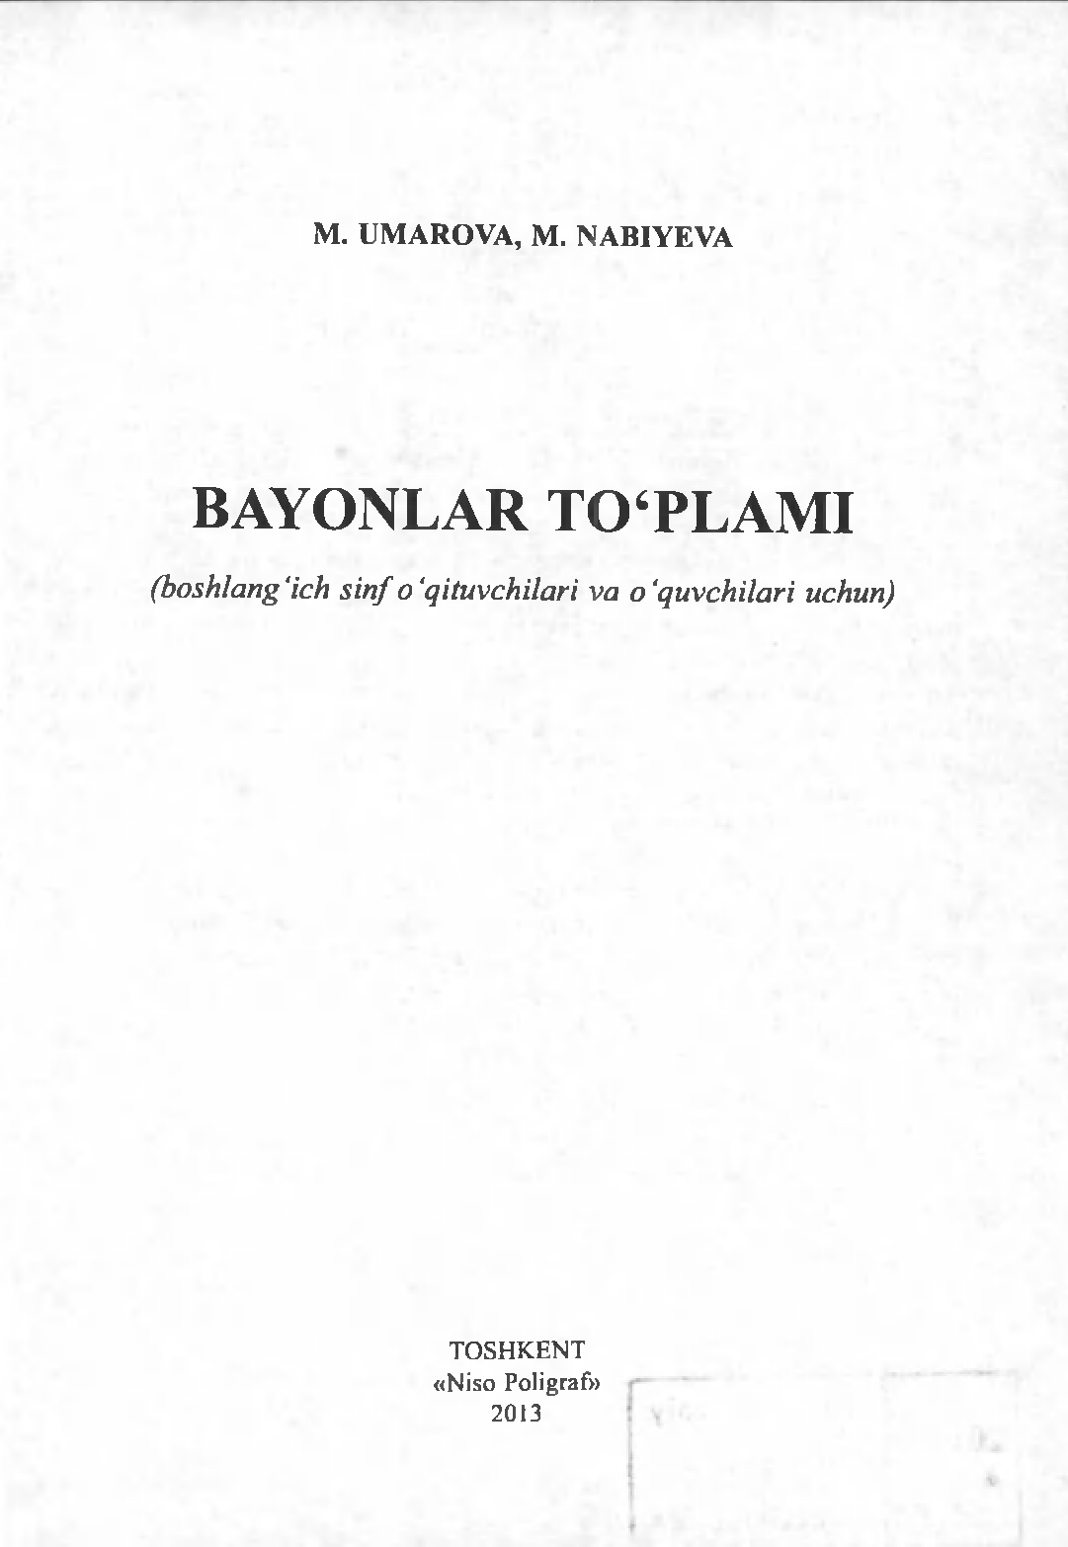

# M. UMAROVA, М. NABIYEVA

BAYONLAR TOTLAMI

*(boshlang'ich s i n f o 'q itu vch ila r i va o ‘q u vch ila r i uchun)*

T O S H K E N T

«Niso Poligraf» 2013

УДК: 811.512.133

ББК 8 1 .2 0 ‘z b —.

U -44

# T aqrizchilar:

*N. Ahmedova* - RTM boshlang‘ich ta’lim boMimi boshlig‘i.

*Sh. Yo‘ldosheva -* Nizomiy nomidagi TDPU boshlang‘ich ta ’lim kafedra mudiri.

Muhtaram boshlang‘ich sinf o‘qituvchilari! Hukmingizga havola etilayotgan ushbu «Bayonlar to‘plami» 0 ‘zbekiston Respublikasi Davlat ta’lim standartlari asosida tuzilgan bo'lib, u uzviylashtirilgan o‘quv dasturlariga, 1-4-sinf o‘quvchilarining boshqa fanlardan o'tadigan mavzular doirasiga, yosh xususiyatlariga, o‘zbek tilining grammatik qoidalarining o'rganilishidagi izchillikka muvofiqligi bilan e’tiborlidir. To’plamdan o‘rin olgan bayonlar matni nafaqat o‘quvchilaming og‘zaki va yozma nutqini shakllantirishga balki, mazmun-mohiyatiga ko‘ra ko‘plab tarbiyaviy masalalami ham qamrab olgandir. Xususan, ularda insoniy odob-axloq, ilm-ma’rifatga intilish, vatanparvarlik, halollik, mardlik va jasorat kabi fazilatlar kichik-kichik hayotiy voqealar, rivoyat va xalq ertaklari vositasida o‘quvchilar ongiga singdiriladi.

Kitobning bayon yozish turlari bo‘yicha darslami tashkillashtirish borasidagi metodik tavsiyalar o‘ta ixcham va puxta ishlanganligi mazkur to‘plamning pedagogik amaliyotda ham dasturilamal bo‘lishini ta’minlaydi.

Kitob garchi boshlang‘ich sinf o‘qituvchilari uchun tavsiya etilayotgan bo‘lsa-da, undan o‘z farzandlarining ravon og‘zaki nutqqa, izchil tafakkur qobiliyatiga hamda barkamol odob-axloqqa ega bo‘lishini istagan barcha ota- onalar, o‘zbek tili ixlosmandlari ham foydalanishlari mumkin.

# M .Umarova, M .Nabiyeva

joayoniar to piam i: *(Dosniang ich sinj o 'qituvchilari va o 'quv- chilari uchun)* M .U m arova, M .Nabiyeva. - Т.: «Niso Poligraf», 2 0 1 3 . - 160 b.

УДК: 811.512.133

Б Б К 8 1 .2 0 ‘zb

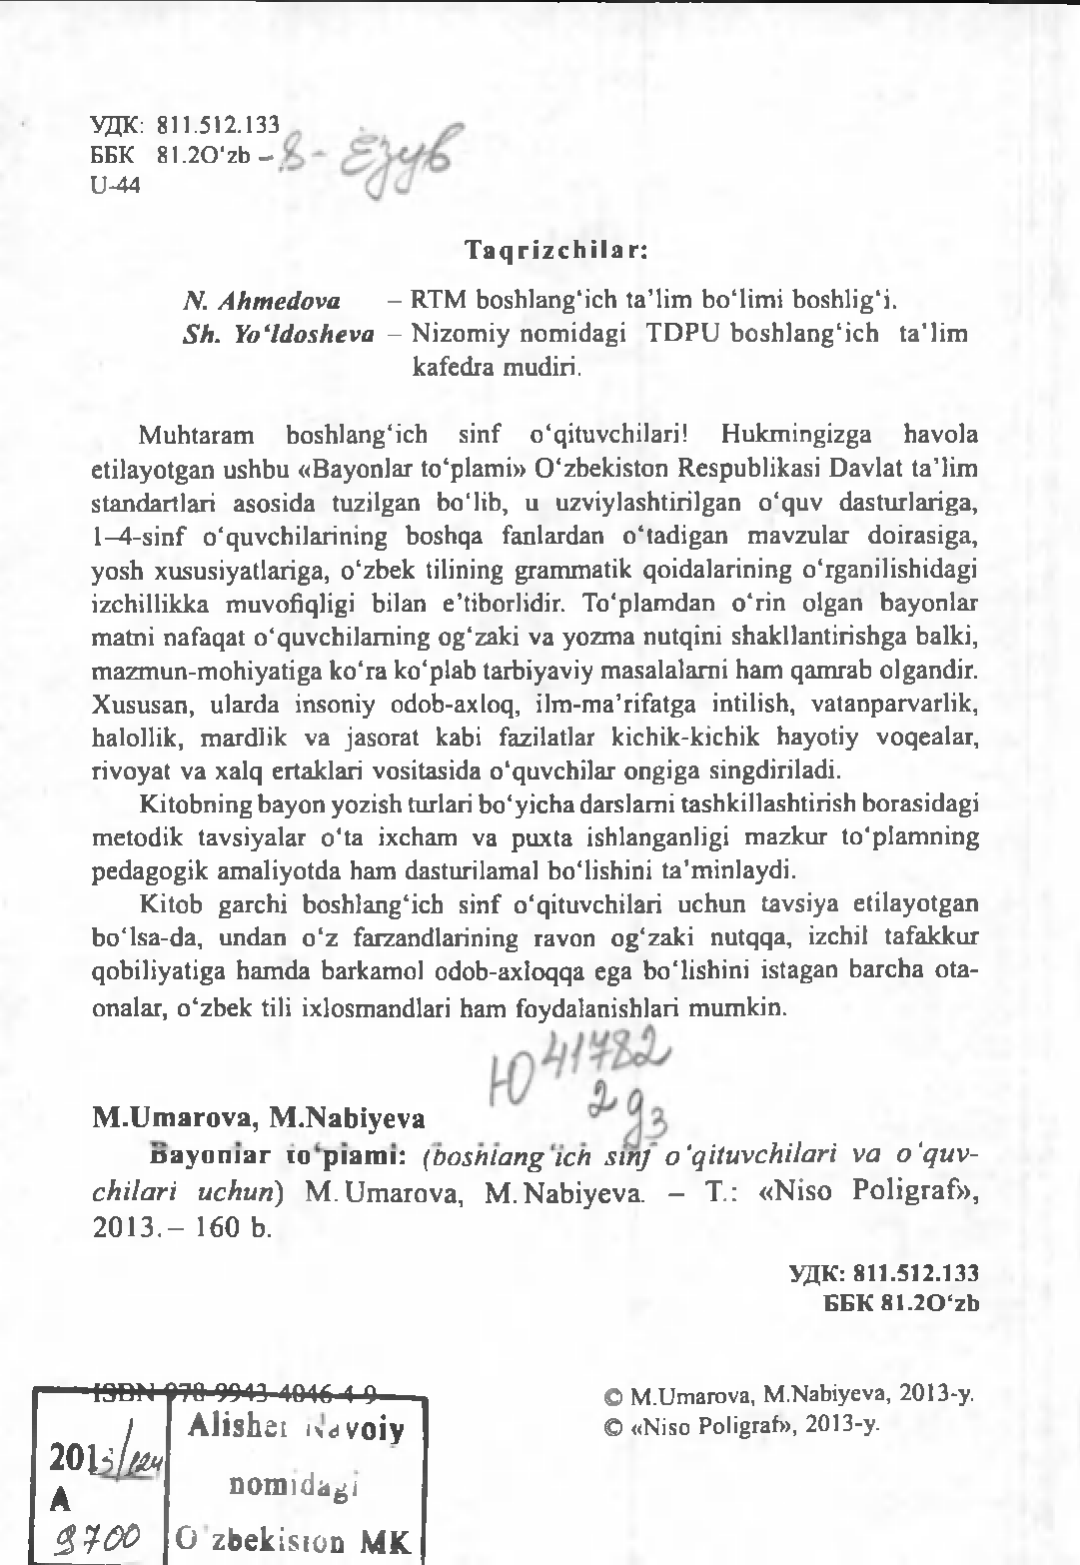

ISBN »70 9943 ■4046-4-9----

***I*** Alishet iNdvoiy

*20y, I/jm*

д nom idagi

*<%У-00* О zbekision MK.

© M .Um arova, M .Nabiyeva, 2013-y.

© « N iso Poligraf>>, 2013-y.

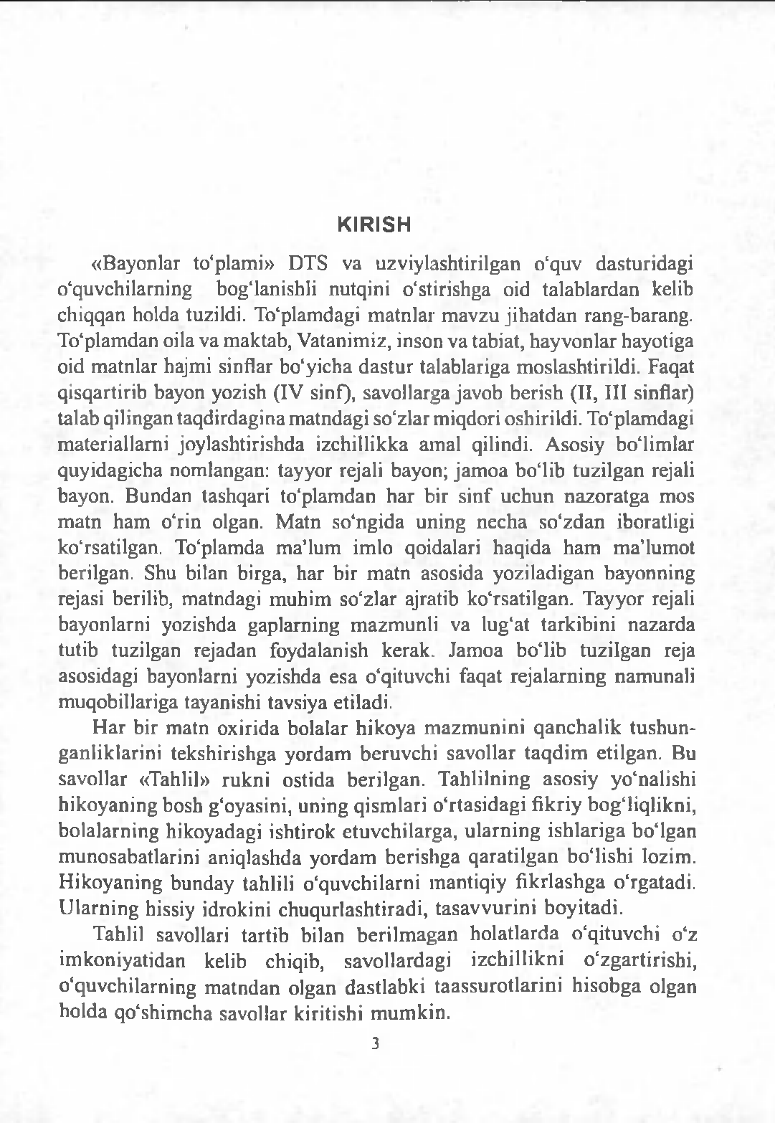

**K 1 RISH**

«Bayonlar to‘plami» DTS va uzviylashtirilgan o‘quv dasturidagi o‘quvchilarning bog‘lanishli nutqini o‘stirishga oid talablardan kelib chiqqan holda tuzildi. To‘plamdagi m atnlar mavzu jihatdan rang-barang. To‘plamdan oila va maktab, Vatanimiz, inson va tabiat, hayvonlar hayotiga oid matnlar hajmi sinflar bo‘yicha dastur talablariga moslashtirildi. Faqat qisqartirib bayon yozish (IV sinf), savollarga javob berish (И, III sinflar) talab qilingan taqdirdagina matndagi so‘zlar miqdori oshirildi. To‘plamdagi materiallami joylashtirishda izchillikka amal qilindi. Asosiy bo‘limlar quyidagicha nomlangan: tayyor rejali bayon; jam oa bo‘lib tuzilgan rejali bayon. Bundan tashqari to‘plamdan har bir sinf uchun nazoratga mos m atn ham o‘rin olgan. Matn so‘ngida uning necha so‘zdan iboratligi ko‘rsatilgan. To‘plamda ma’lum imlo qoidalari haqida ham m a’lumot berilgan. Shu bilan birga, har bir m atn asosida yoziladigan bayonning rejasi berilib, matndagi muhim so‘zlar ajratib ko‘rsatilgan. Tayyor rejali bayonlarni yozishda gaplaming mazmunli va lug‘at tarkibini nazarda tutib tuzilgan rejadan foydalanish kerak. Jamoa bo‘lib tuzilgan reja asosidagi bayonlarni yozishda esa o‘qituvchi faqat rejalarning namunali muqobillariga tayanishi tavsiya etiladi.

H ar bir matn oxirida bolalar hikoya m azm unini qanchalik tushun-

ganliklarini tekshirishga yordam beruvchi savollar taqdim etilgan. Bu savollar «Tahlil» rukni ostida berilgan. Tahlilning asosiy yo‘nalishi hikoyaning bosh g‘oyasini, uning qism lari o‘rtasidagi fikriy bog ‘liqlikni, bolalarning hikoyadagi ishtirok etuvchilarga, ularning ishlariga bo‘lgan munosabatlarini aniqlashda yordam berishga qaratilgan bo‘lishi lozim. Hikoyaning bunday tahlili o‘quvchilarni mantiqiy fikrlashga o‘rgatadi. U larning hissiy idrokini chuqurlashtiradi, tasavvurini boyitadi.

Tahlil savollari tartib bilan berilm agan holatlarda o‘qituvchi o‘z imkoniyatidan kelib chiqib, savollardagi izchillikni o‘zgartirishi, o‘quvchilarning matndan olgan dastlabki taassurotlarini hisobga olgan holda qo‘shimcha savollar kiritishi m um kin.

3

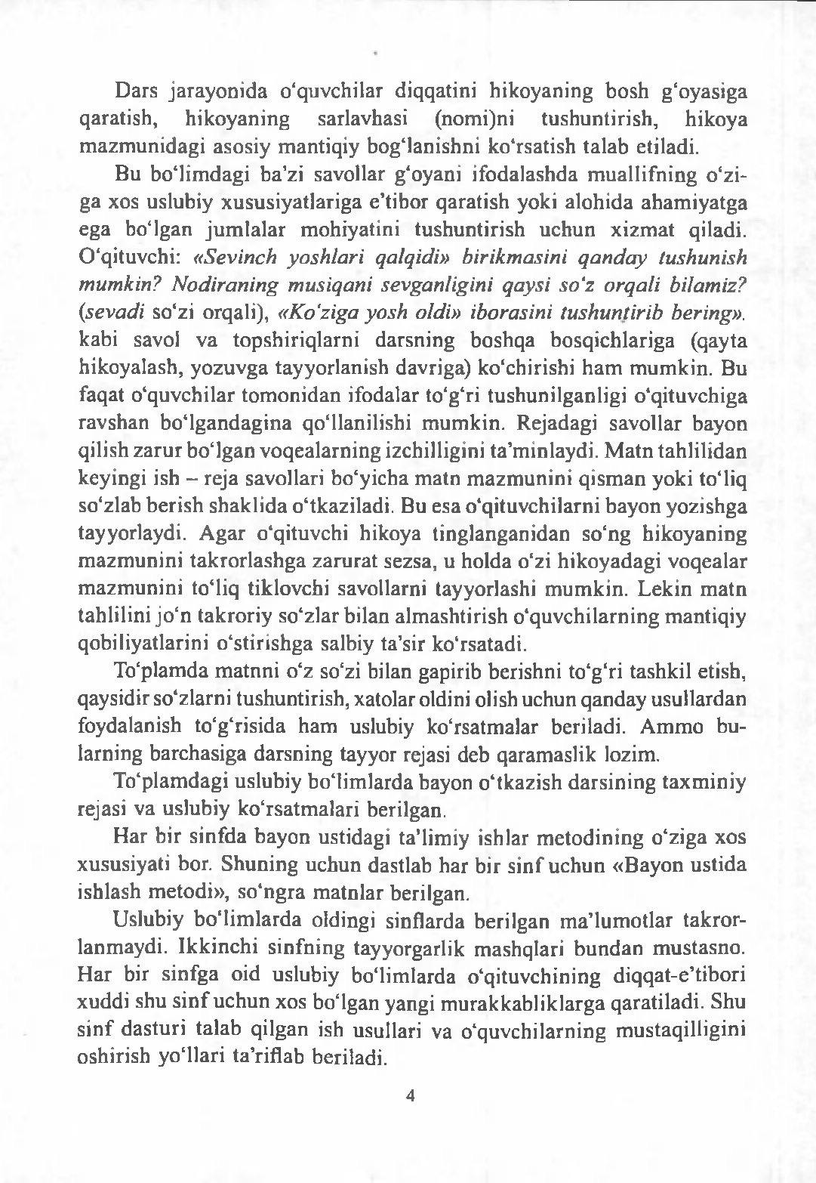Dars jarayonida o‘quvchilar diqqatini hikoyaning bosh g‘oyasiga qaratish, hikoyaning sarlavhasi (nomi)ni tushuntirish, hikoya mazmunidagi asosiy m antiqiy bog‘lanishni ko‘rsatish talab etiladi.

Bu bo‘limdagi ba’zi savollar g‘oyani ifodalashda m uallifning o‘zi- ga xos uslubiy xususiyatlariga e’tibor qaratish yoki alohida ahamiyatga ega bo‘lgan jum lalar mohiyatini tushuntirish uchun xizm at qiladi. 0 ‘qituvchi: *«Sevinch yoshlari qalqidi» birikmasini qanday tushunish mumkin? Nodiraning musiqani sevganligini qaysi so'z orqali bilamiz? (sevadi* so‘zi orqali), *«Kziga yosh oldi» iborasini tushuntihb bering».* kabi savol va topshiriqlarni darsning boshqa bosqichlariga (qayta hikoyalash, yozuvga tayyorlanish davriga) ko‘chirishi ham m um kin. Bu faqat o‘quv chilar tom onidan ifodalar to‘g ‘ri tushunilganligi o‘qituvchiga ravshan boigandagina qo‘llanilishi m um kin. Rejadagi savollar bayon qilish zarur bo ‘lgan voqealarning izchilligini ta ’m inlaydi. M atn tahlilidan keyingi ish - reja savollari bo‘yicha matn m azm unini qism an yoki to‘liq so‘zlab berish shaklida o‘tkaziladi. Bu esa o‘qituvchilarni bayon yozishga tayyorlaydi. Agar o‘qituvchi hikoya tinglanganidan so‘ng hikoyaning mazm unini takrorlashga zarurat sezsa, u holda o‘zi hikoyadagi voqealar mazm unini to iiq tiklovchi savollarni tayyorlashi m um kin. Lekin matn tahlilini jo ‘n takroriy so‘zlar bilan almashtirish o‘quvchilarning mantiqiy qobiliyatlarini o‘stirishga salbiy ta ’sir ko‘rsatadi.

To‘plam da m atnni o‘z so‘zi bilan gapirib berishni to‘g‘ri tashkil etish, qaysidir so‘zlarni tushuntirish, xatolar oldini olish uchun qanday usullardan foydalanish to‘g‘risida ham uslubiy ko‘rsatmalar beriladi. Am m o bu- larning barchasiga darsning tayyor rejasi deb qaramaslik lozim.

To‘plam dagi uslubiy bo‘limlarda bayon o‘tkazish darsining taxm iniy rejasi va uslubiy ko‘rsatm alari berilgan.

Har bir sinfda bayon ustidagi ta’limiy ishlar m etodining o‘ziga xos xususiyati bor. Shuning uchun dastlab har bir sinf uchun «Bayon ustida ishlash metodi», so‘ngra m atnlar berilgan.

Uslubiy bo‘lim larda oldingi sinflarda berilgan m a’lum otlar takror- lanmaydi. Ikkinchi sinfning tayyorgarlik mashqlari bundan mustasno. H ar bir sinfga oid uslubiy bo‘limlarda o‘qituvchining diqqat-e’tibori xuddi shu sin f uchun xos bo‘lgan yangi m urakkabliklarga qaratiladi. Shu sinf dasturi talab qilgan ish usullari va o‘quvchilarning m ustaqilligini oshirish yo‘llari ta’riflab beriladi.

4

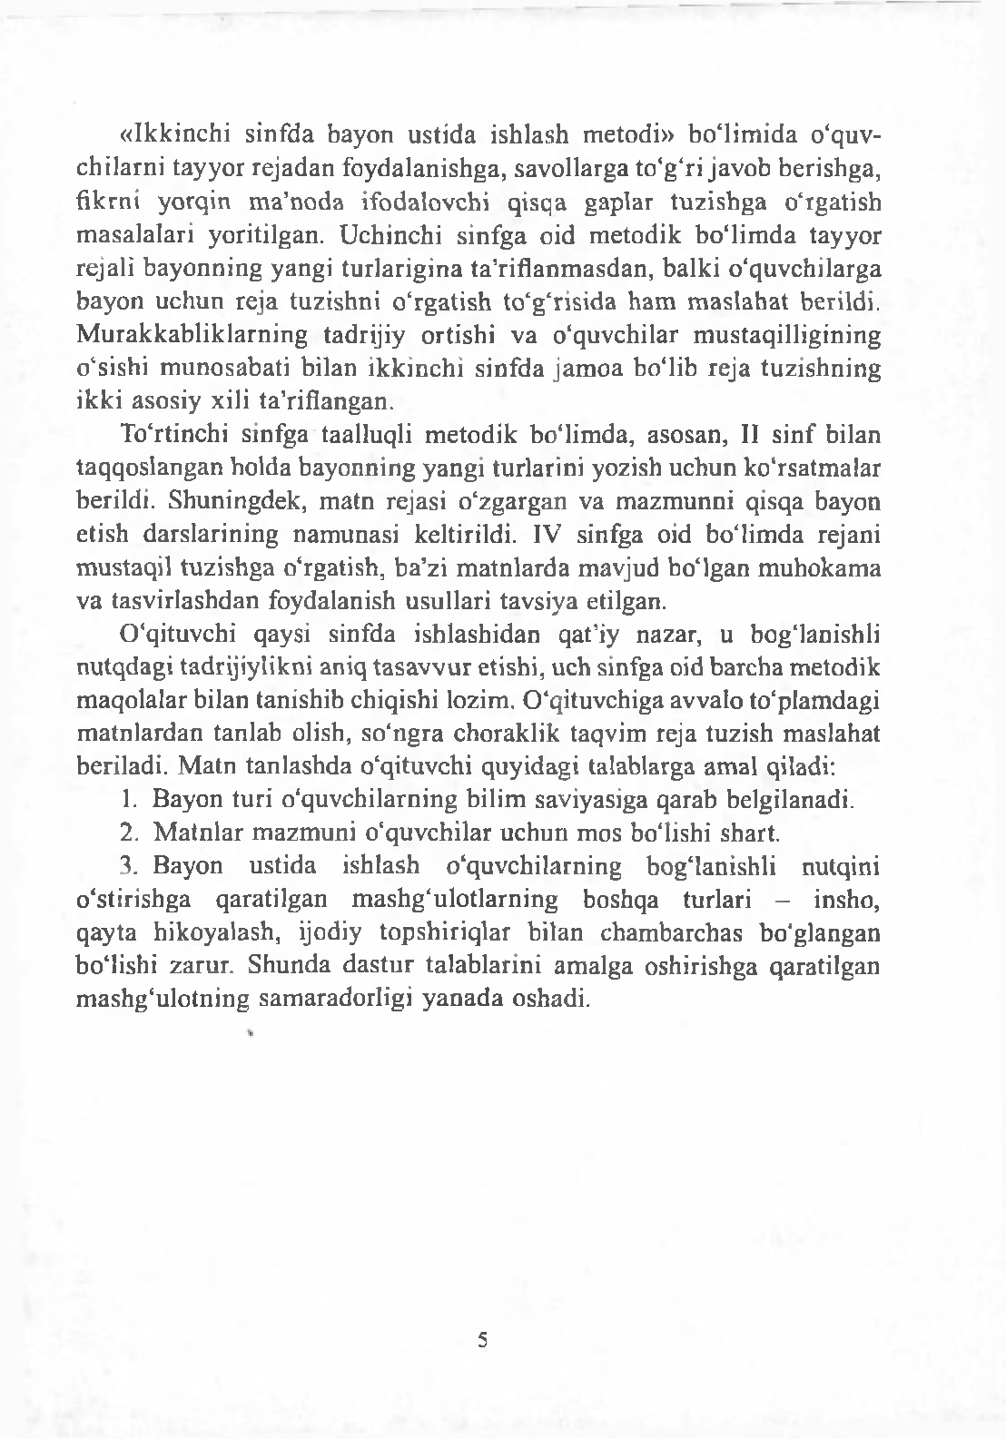« Ikkinchi sinfda bayon ustida ishlash m etodi» bo‘lim ida o‘quv- chilarni tayyor rejadan foydalanishga, savollarga to‘g ‘ri javob berishga, fikrni yorqin m a’noda ifodalovchi qisqa gaplar tuzishga o‘rgatish m asalalari yoritilgan. Uchinchi sinfga oid m etodik bo ‘lim da tayyor rejali bayonning yangi turlarigina ta’riflanm asdan, balki o‘quvchilarga bayon uchun reja tuzishni o‘rgatish to‘g‘risida ham m aslahat berildi. M urakkabliklarning tadrijiy ortishi va o‘quvchilar m ustaqilligining o‘sishi m unosabati bilan ikkinchi sinfda jam oa bo ‘lib reja tuzishning ikki asosiy xili ta ’riflangan.

To‘rtinchi sinfga taalluqli m etodik bo‘limda, asosan, II sinf bilan taqqoslangan holda bayonning yangi turlarini yozish uchun ko‘rsatm alar berildi. Shuningdek, m atn rejasi o‘zgargan va m azm unni qisqa bayon etish darslarining namunasi keltirildi. IV sinfga oid bo‘lim da rejani m ustaqil tuzishga o‘rgatish, ba’zi m atnlarda mavjud bo‘lgan muhokama va tasvirlashdan foydalanish usullari tavsiya etilgan.

0 ‘qituvchi qaysi sinfda ishlashidan qat’iy nazar, u bog‘lanishli nutqdagi tadrijiylikni aniq tasavvur etishi, uch sinfga oid barcha metodik m aqolalar bilan tanishib chiqishi lozim. 0 ‘qituvchiga avvalo to‘plamdagi m atnlardan tanlab olish, so‘ngra choraklik taqvim reja tuzish maslahat beriladi. M atn tanlashda o‘qituvchi quyidagi talablarga amal qiladi:

1. Bayon turi o‘quvchilarning bilim saviyasiga qarab belgilanadi.
2. M atnlar m azm uni o‘quvchilar uchun mos bo‘lishi shart.
3. Bayon ustida ishlash o ‘quvchilarning bog‘lanishli nutqini o‘stirishga qaratilgan m ashg‘ulotlarning boshqa turlari - insho, qayta hikoyalash, ijodiy topshiriqlar bilan chambarchas bo‘glangan bo‘lishi zarur. Shunda dastur talablarini amalga oshirishga qaratilgan m ashg‘ulotning samaradorligi yanada oshadi.

5

# SINF

**BAYON USTIDA ISHLASH**

To‘la savodxonlikka erishishning muhim om illaridan biri, o ‘quvchilar nutq madaniyati ustida ishlash, ulam i og ‘zaki va yozm a nutqlaridagi kamchiliklami o‘z vaqtida aniqlash va tuzatishdan iboratdir. Shuning uchun 1 -4 -sinf o ‘quvchilariga dars berish jarayonida bir turdagi yozma ishlar bilan chegaralanib qolmay, balki yozma ishning barcha turlari ustida m ashg‘ulot olib borish, o ‘quvchilarda fikrni keng koTam da va xilma-xil ravishda bayon eta bilish qobiliyatini o ‘stirish lozim.

Yozma ish turlaridan biri bayondir.

Bayon o‘qib berilgan nam unaviy matn m azm unini m a’lum tayyor- garlikdan so‘ng yozma ravishda qayta hikoyalashdir.

Birinchi sinf dasturiga ko‘ra m atnni qayta hikoyalash mashqlari berilmaydi. Faqat aniq bir m avzuda rasm larga qarab gap va kichik hikoya tuzish (inshoga tayyorgarlik mashqlari) o‘rganiladi.

Tayyorgarlik mashqlarini o‘tkazish o‘quvchilarda sodda gap tuzish ko‘nikmasini hosil qiladi. 0 ‘quvchilar gapda so‘zlarning tartibini, gap oxirida nuqta qo‘yishni, bir gapni ikkinchi gapdan ajratishni o‘rganadilar.

Tayyorgarlik mashqlari uchun tanlanadigan m atnda gapdagi so‘zlar soni ko‘pi bilan 4 - 5 ta bo‘lishi m um kin. Bunday m atnlarni bolalar uchun yozilgan asarlardan (kitoblardan) tanlash qiyin. Shuning uchun tayyorgarlik mashqlariga mos m atnni o‘qituvchining o‘zi tuzishi yoki

« A lifbe» kitobida berilgan m atnlardan tanlashi m um kin. Tayyorgarlik mashqlarining aksariyatida « A lifbe» kitobidagi m atnlar berilgan.

Tayyorgarlik m ashqlarining dastlabki bosqichida matn yoki hikoyani hosil qiladigan gaplar tartibi buzilgan holda (aralash) sinf yozuv taxtasiga yoki karton qog‘ozga yoziladi. Bu birm uncha qulaylik tug‘diradi. Sinf *yozuv taxtasida ishlash,* o‘quvchilarning qoMyozma matnlarini o‘qish ko‘nikm alarini m ustahkam laydi, hikoya mazmunini tushunishni osonlashtiradi.

0 ‘quvchilar aralash berilgan gaplardan hikoya tuzishda bog‘lanishli nutqning muhim talabini - m azm undagi ketm a-ketlikni og‘zaki o‘zlash- tiradilar. Masalan, «Bahorda» matnidagi gaplar tartibi buzilgan holda sinf yozuv taxtasiga yoziladi.

*Qushlar uchib keldi. Olim taxtachaga don sepdi. Olim qushlarni*

*sevadi. U daraxtga in o'rnatdi. Olim boqqa bordi.*

# Darsning borishi:

1. 0 ‘qituvchi o‘quvchilarga in, don, qush haqidagi tushunchalarni qisqacha eslatadi. Don, in, qushlar ifodalangan rasm larni ko‘rsatadi.

6

1. 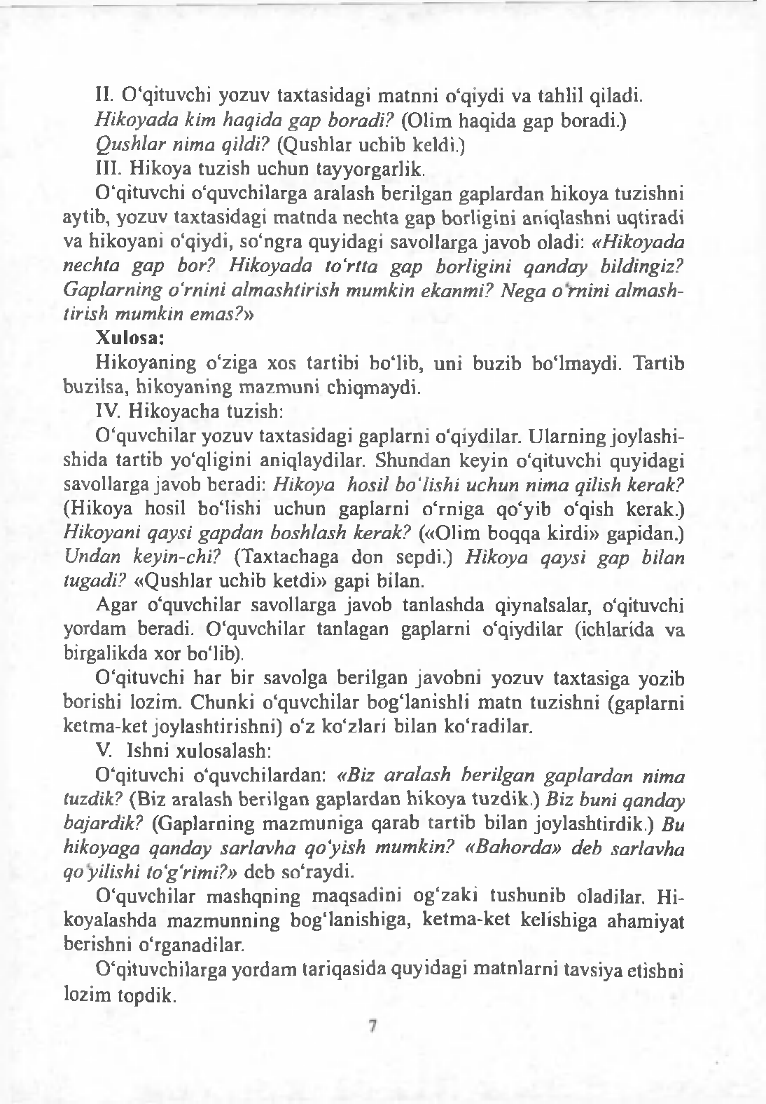0 ‘qituvchi yozuv taxtasidagi m atnni o‘qiydi va tahlil qiladi. *Hikoyada him haqida gap boradi?* (Olim haqida gap boradi.) *Qushlar nima qildi?* (Qushlar uchib keldi.)
2. Hikoya tuzish uchun tayyorgarlik.

0 ‘qituvchi o‘quvchilarga aralash berilgan gaplardan hikoya tuzishni aytib, yozuv taxtasidagi m atnda nechta gap borligini aniqlashni uqtiradi va hikoyani o‘qiydi, so‘ngra quyidagi savollarga javob oladi: *«Hikoyada nechta gap bor? Hikoyada to'rtta gap borligini qanday bildingiz? Gaplarning rnini almashtirish mumkin ekanmi? Nega ornini almash­ tirish mumkin emas?»*

# Xulosa:

Hikoyaning o‘ziga xos tartibi bo‘lib, uni buzib bo‘lmaydi. Tartib buzilsa, hikoyaning mazm uni chiqmaydi.

1. Hikoyacha tuzish:

0 ‘quvchilar yozuv taxtasidagi gaplarni o ‘qiydilar. U larning joylashi- shida tartib yo‘qligini aniqlaydilar. Shundan keyin o‘qituvchi quyidagi savollarga javob bcradi: *Hikoya hosil bo'lishi uchun nima qilish kerak?* (Hikoya hosil boNishi uchun gaplarni o‘rniga qo‘yib o‘qish kerak.) *Hikoyani qaysi gapdan boshlash kerak?* («Olim boqqa kirdi» gapidan.) *Undan keyin-chi?* (Taxtachaga don sepdi.) *Hikoya qaysi gap bilan tugadi?* «Qushlar uchib ketdi» gapi bilan.

Agar o‘quvchilar savollarga javob tanlashda qiynalsalar, o‘qituvchi yordam beradi. 0 ‘quvchilar tanlagan gaplarni o‘qiydilar (ichlarida va birgalikda xor bo‘lib).

0 ‘qituvchi har bir savolga berilgan javobni yozuv taxtasiga yozib borishi lozim. Chunki o‘quv chilar bog‘lanishli m atn tuzishni (gaplarni ketma-ket joylashtirishni) o‘z ko‘zlari bilan ko‘radilar.

1. Ishni xulosalash:

0 ‘qituvchi o‘quvchilardan: *«Biz aralash berilgan gaplardan nima tuzdik?* (Biz aralash berilgan gaplardan hikoya tuzdik.) *B iz buni qanday bajardik?* (Gaplarning m azm uniga qarab tartib bilan joylashtirdik.) *Bu hikoyaga qanday sarlavha qo'yish mumkin? «Bahorda» deb sarlavha qoyilishi to'g'rimi?»* deb so‘raydi.

0 ‘quvchilar mashqning m aqsadini og‘zaki tushunib oladilar. Hi- koyalashda m azm unning bog‘lanishiga, ketm a-ket kelishiga ahamiyat berishni o‘rganadilar.

0 ‘qituvchilarga yordam tariqasida quyidagi m atnlarni tavsiya etishni lozim topdik.

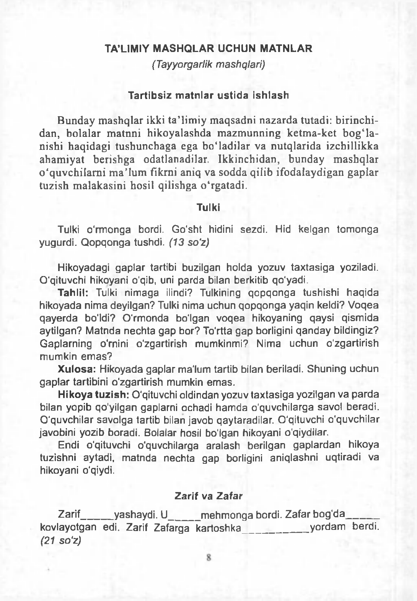**TA’LIM IY M ASHQ LAR UCHUN M ATNLAR**

*(Tayyorgarlik mashqlari)*

**Tartibsiz m atnlar ustida ishlash**

B unday m ashqlar ikki ta ’lim iy m aqsadni nazarda tutadi: birinchi- dan, b o lalar m atnni hikoyalashda m azm unning ketm a-ket b o g ‘la- nishi haqidagi tushunchaga ega bo ‘ladilar va nutqlarida izchillikka aham iyat berishga odatlanadilar. Ikkinchidan, bunday m ashqlar o ‘q uvchilam i m a ’lum fikrni aniq va sodda qilib ifodalaydigan gaplar tuzish m alakasini hosil qilishga o ‘rgatadi.

**Tulki**

Tulki o ' rm o n g a bordi. G o ' s h t hidini se zd i . Hid k e lg an t o m o n g a yugurdi. Q o p q o n g a tushdi. *(13 so'z)*

Hikoyadagi g a p l a r tartibi buzilgan holda yozuv t a x t a s ig a yoziladi.

0 ‘qituvchi hikoyani o'qib, uni p a rd a bilan berkitib qo'yadi.

**Tahlil:** Tulki n im a g a ilindi? Tulkining q o p q o n g a tushishi h a q id a hikoyada n im a deyilgan? Tulki nim a u ch u n q o p q o n g a yaqin keldi? V o q e a q a y e r d a bo'ldi? 0 ‘rm o n d a bo'lgan v o q e a hikoyaning qaysi q i sm id a aytilgan? M a tn d a n e c h t a g a p b o r? To'rtta g a p borligini q a n d a y bildingiz? G ap la rn in g o'mini o 'zgartirish m um kinm i? N im a u c h u n o ' zgartirish m um k in e m a s ?

**Xulosa:** H ikoyada g a p la r m a ’lum tartib bilan beriladi. S h u n in g u c h u n g a p l a r tartibini o 'zgartirish mumkin e m a s .

**Hikoya tuzish:** O'qituvchi oldindan yozuv t a x ta s ig a yozilgan v a p a r d a

bilan yopib qo'yilgan gaplarni ochadi h a m d a o 'quvchilarga savol bera d i . 0 ‘q uvchilar sa v o lg a tartib bilan javob qaytaradilar. O'qituvchi o ' quvchilar javobini yozib boradi. Bolalar hosil bo'lgan hikoyani o'qiydilar.

Endi o'qituvchi o 'quvchilarga a ra la sh berilgan g a p l a r d a n hikoya tuzishni aytadi, m a tn d a n e c h ta g a p borligini an iq lash n i uqtiradi va hikoyani o'qiydi.

**Z arif va Zafar**

Zarif yashaydi. U m e h m o n g a bordi. Z a fa r b o g ' d a kovlayotgan edi. Zarif Z afarga k a r to sh k a y o r d a m berdi. *(21 so'z)*

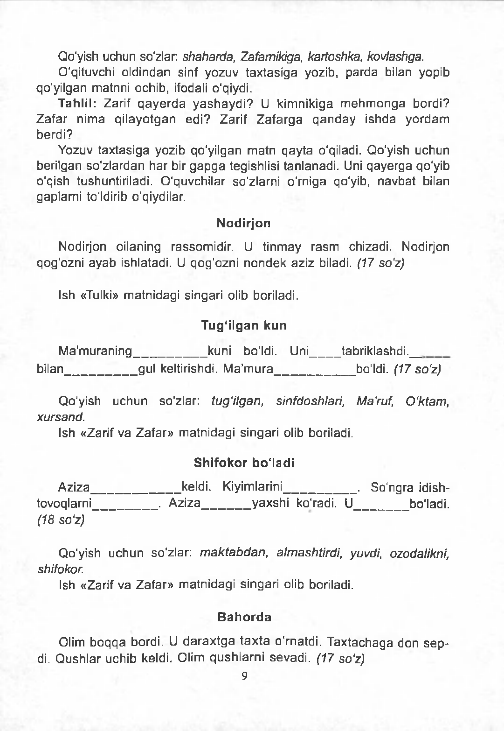Qo'yish uchun so'zlar: *shaharda, Zafamikiga, kartoshka, kovlashga.*

O'qituvchi oldindan sinf y o zu v ta x ta s ig a yozib, p a rd a bilan yopib qo'yilgan matnni ochib, ifodali o'qiydi.

**Tahlil:** Zarif q a y e r d a y a s h a y d i ? U k im nikiga m e h m o n g a b o rd i? Z a fa r n im a q i la y o tg a n e d i ? Zarif Z a f a r g a q a n d a y i sh d a y o r d a m b e rd i?

Yozuv ta x ta s ig a yozib qo'yilgan m a tn q a y t a o'qiladi. Q o 'y ish uchun berilgan s o ' z la rd a n h a r bir g a p g a tegishlisi tanlanadi. Uni q a y e r g a qo'yib o 'q ish tushuntiriladi. O 'quvchilar so'zlarni o ' rniga qo'yib, n a v b a t bilan gaplarni to'ldirib o'qiydilar.

**Nodirjon**

Nodirjon oilaning rassom idir. U t inm ay ra sm chizadi. Nodirjon qog'ozni a y a b ishlatadi. U q o g ' o zn i n o n d e k az iz biladi. *(17 so'z)*

Ish «Tulki» m a tn idagi s ingari olib boriladi.

**TugMlgan kun**

M a’m u ran in g kuni bo'ldi. Uni tabriklashdi.

bilan gul keltirishdi._M a ’m u r a bo'ldi. *(17 so'z)*

Q o 'y ish u c h u n so'zlar: *tug'ilgan, sinfdoshlari, M a’ruf, 0 ‘ktam, xursand.*

Ish « Zarif va Z afar» m a tn id ag i s in g a r i olib boriladi.

**S hifokor bo'ladi**

A z iza keldi. Kiyimlarini . S o 'n g ra idish- tovoqlarni . A z iz a y a x s h i ко'radi. U bo'ladi. *(18 so'z)*

Q o 'y ish u c h u n so'zlar: *m aktabdan, almashtirdi, yuvdi, ozodalikni, shifokor.*

Ish « Zarif va Z afar» m a tn id ag i s ingari olib boriladi.

**B ahorda**

Olim b o q q a bordi. U d a r a x t g a t a x t a o 'rnatdi. T a x t a c h a g a d o n s e p ­ di. Q u s h la r uchib keldi. Olim q u s h la rn i se v a d i . *(17 so'z)*

*9*

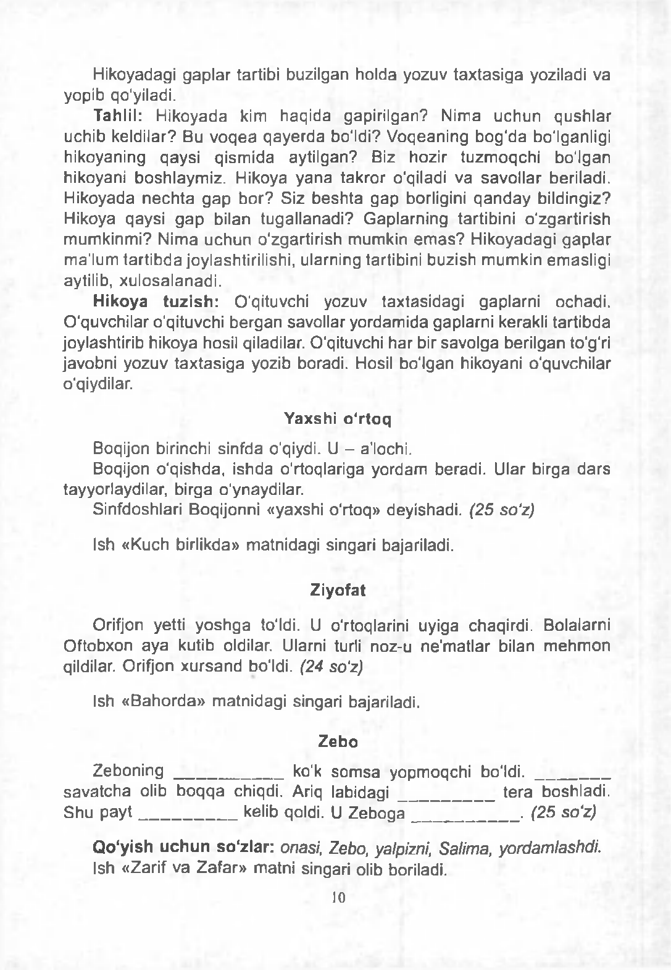Hikoyadagi g a p la r tartibi buzilgan holda yozuv t a x t a s ig a yoziladi va yopib qo'yiladi.

**Tahlil:** H ikoyada kim h a q id a gap i r i lg an ? N im a u c h u n q u s h la r uch ib keldilar? Bu v o q e a q a y e r d a bo'ldi? V o q e a n in g b o g ' d a bo'lganligi hikoyaning q ay s i q i sm id a aytilgan? Biz hozir tu z m o q c h i b o ' lg an hikoyani b o sh la y m iz . Hikoya y a n a ta k ro r o'qiladi v a s a v o l la r beriladi. H ikoyada n e c h t a g a p b o r ? S iz b e s h t a g a p borligini q a n d a y bildingiz? Hikoya qaysi g a p bilan tu g a l la n a d i? G ap la rn in g tartibini o ' zg a r t i r ish m u m k in m i? N im a u c h u n o ' zgartirish m um kin e m a s ? H ikoyadagi g a p l a r m a ’lum ta r t ib d a joylashtirilishi, ularning tartibini buzish m u m k in em asligi aytilib, x u lo sa la n a d i .

**Hikoya tuzish:** O'qituvchi yozuv ta x ta s id a g i g aplarni o chadi. O 'quvchilar o'qituvchi b e r g a n savollar y o rd am id a gaplarni kerakli ta r t ibda joylashtirib hikoya hosil qiladilar. O'qituvchi h a r bir sa v o lg a berilgan to'g'ri javobni y o zu v ta x t a s ig a yozib boradi. Hosil bo' lgan hikoyani o 'quvchilar o'qiydilar.

**Yaxshi o'rtoq**

Boqijon birinchi s infda o'qiydi. U - a ’lochi.

Boqijon o ' q i sh d a , i sh d a o 'rtoqlariga y ordam beradi. Ular birga d a r s tayyorlaydilar, birga o'ynaydilar.

Sinfdoshlari Boqijonni « yaxshi rtoq» deyishadi. *(25 so'z)*

Ish « K uch birlikda» m a tnidagi singari bajariladi.

**Ziyofat**

Orifjon yetti y o s h g a tldi. U o'rtoqlarini uyiga chaqirdi. Bolalarni O ftobxon a y a kutib oldilar. Ularni turli noz- u n e ' m a t la r bilan m e h m o n qildilar. Orifjon x u r s a n d bo'ldi. *(24 so'z)*

Ish « B a h o rd a » m a tn idagi singari bajariladi.

**Zebo**

Z e b o n i n g ko'k s o m s a yopm oqchi b o ' l d i . s a v a t c h a olib b o q q a chiqdi. Ariq l a b i d a g i t e r a boshladi. S h u p a y t kelib qoldi. U Z e b o g a . *(25 so'z)*

**Qo'yish uchun so'zlar:** *onasi, Zebo, yalpizni, Salima, yordamlashdi.*

Ish « Zarif v a Z a fa r» m atni singari olib boriladi.

10

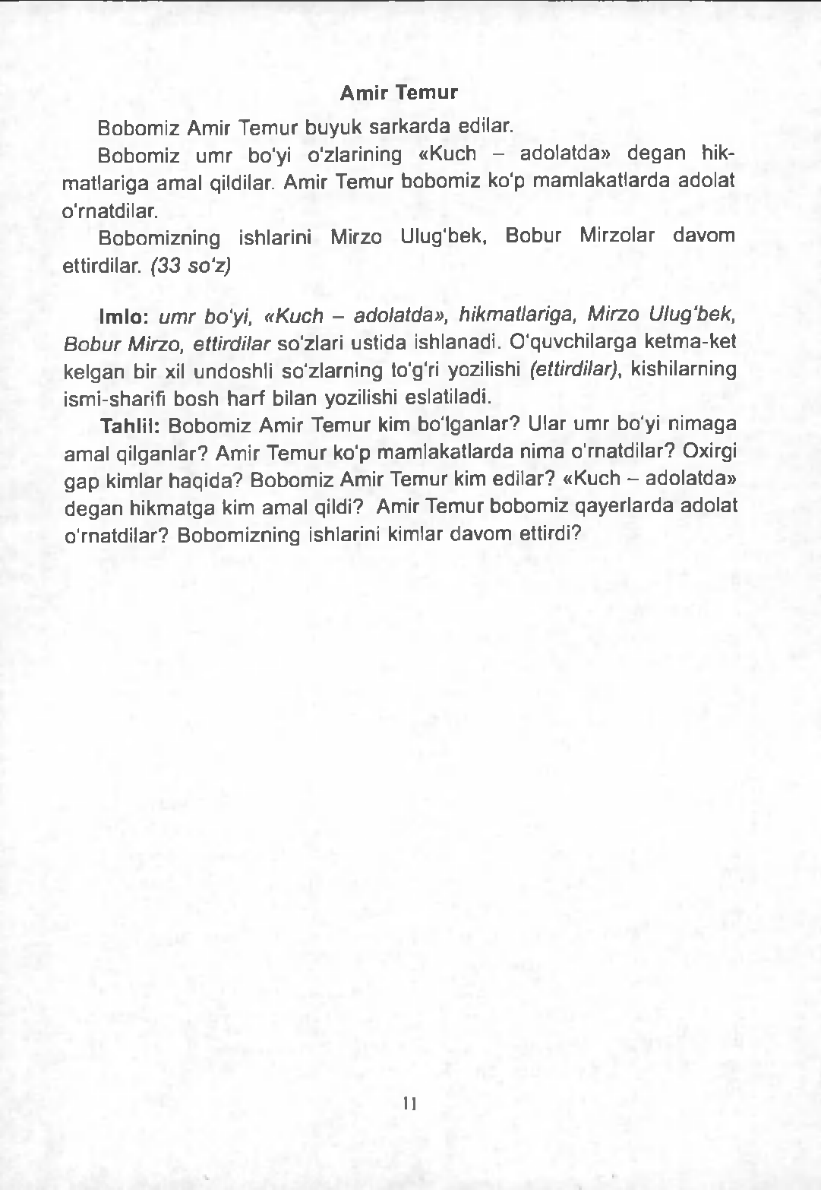**A m ir Tem ur**

B o b o m iz Amir T em u r b u yuk s a rk a rd a edilar.

B obom iz u m r byi zlarining « Kuch - a d o la td a » d e g a n hik- m a t la r ig a a m a l qildilar. Amir T em ur b o b o m iz ko'p m a m la k a t la rd a adolat o'rnatdilar.

B obom izning ishlarini Mirzo U lug'bek, B obur Mirzolar dav o m

ettirdilar. *(33 so'z)*

**Imlo:** *um r bo'yi, « Kuch* **-** *adolatda», hikmatlariga, M irzo Ulug'bek, B obur Mirzo, ettird ila r* so'zlari u s t ida ishlanadi. O 'quvchilarga ketm a- k e t k e lg an bir xil undoshli so ' z la rning to'g'ri yozilishi *(ettirdilar),* kishilarning ismi-sharifi b o s h h a r f bilan yozilishi eslatiladi.

**Tahlil:** B o b o m iz Amir T em u r kim bo ' lg an la r? Ular um r bo'yi n im a g a

a m a l q i lganlar? Amir T e m u r ko'p m am la k a t la rd a nim a o 'rnatdilar? Oxirgi g a p kimlar h a q i d a ? B o b o m iz Amir Tem ur kim edilar? « K uch - a d o la td a » d e g a n h ik m a tg a kim a m a l qildi? Amir T em ur bobom iz q a y e r la rd a ad o la t o 'rnatdilar? B obom izning ishlarini kimlar d a v o m ettirdi?

11

# SINF

**BAYON USTIDA ISHLASH**

Ikkinchi sinf ona tili dasturida o‘quvchilarni o‘qituvchi rahbarligida hajmi uncha katta bo‘lmagan (40 -50 so‘zli) m atnlardan savollar yordam ida bayon yozishga o‘rgatish tavsiya etiladi.

0 ‘qituvchining oldida ikkinchi sin f o‘quvchilarini berilgan tayyor reja asosida bayon yozishga o‘rgatish vazifasi turadi. 0 ‘quvchilar yozuv taxtasiga yozilgan savollarni to‘g‘ri o‘qishi va ularning ma’nosini tushunishi, rejadagi savolga aniq javob berishi, qayta hikoyalashda va yozma bayonda o‘zining javoblarini rejadagi savollar tartibida berishi lozim.

Yozma nutq malakalarini m ustahkam lash uchun o ‘q uvchilarni bayonda o‘zlari yoza oladigan so‘zlardan foydalanishga o‘rgatish lozim.

Shuni nazarda tutib, to‘plam da tayyor reja asosida bayon yozish uchun m atnlar berilgan.

M atnlar asosida bayon yozishda uning m azm unini ochuvchi savollar orqali tahlil qilish kerak. Hikoya m azm unini tahlil qilish o‘quvchilarning hikoyadagi asosiy fikrni va hikoya qismlari o‘rtasidagi bog‘lanishni bilib olishiga yordam beradi. Bu esa m azm unni tushunm asdan shunchaki eslab qolishning oldini oladi.

Ikkinchi sinf o‘quvchilarining reja bilan ishlashidagi asosiy talab ularning savollarni to‘g‘ri o‘qishi va ularni matn qismlari bilan b o g iay olishidir. Bayon yozishga o‘rgatish va uni yozishda quyidagi ish usulla- ridan foydalanish mumkin:

1. Ikkinchi sinfda o‘quvchilarni m atn bilan tanishtirishda ishni tayyorgarlik mashqlaridan boshlash (matn o ‘quvchilar ko‘z oldida bo‘ladi) maqsadga muvofiqdir. Chunki bu ish keyinchalik bayon yozishdagi qiyinchiliklarning oldini oladi. Shuningdek, o‘qituvchi o‘quvchilarni matnni asta-sekin o‘qiganda eshitishga, uning m azm unini o‘zlashtirishga o‘rgatadi. 2-sinfda bajariladigan barcha m ashq turlari reja bilan alohida ishlashni talab qilmaydi. Chunki reja tayyor holda beriladi. (Sarlavha tanlanadigan m ashqlar bundan mustasno.)
2. Ikkinchi sinfda gap ustida ishlashga katta aham iyat berish talab qilinadi. M atnni tahlil qilish yo‘li bilan sodda gaplarni tuzish ko‘nikm asi m ustahkam lanadi. Matnni tahlil qilib, reja savollari ustida ishlash zarur. Bu sohadagi asosiy ishlar quyidagilardan iborat:

12

* 1. 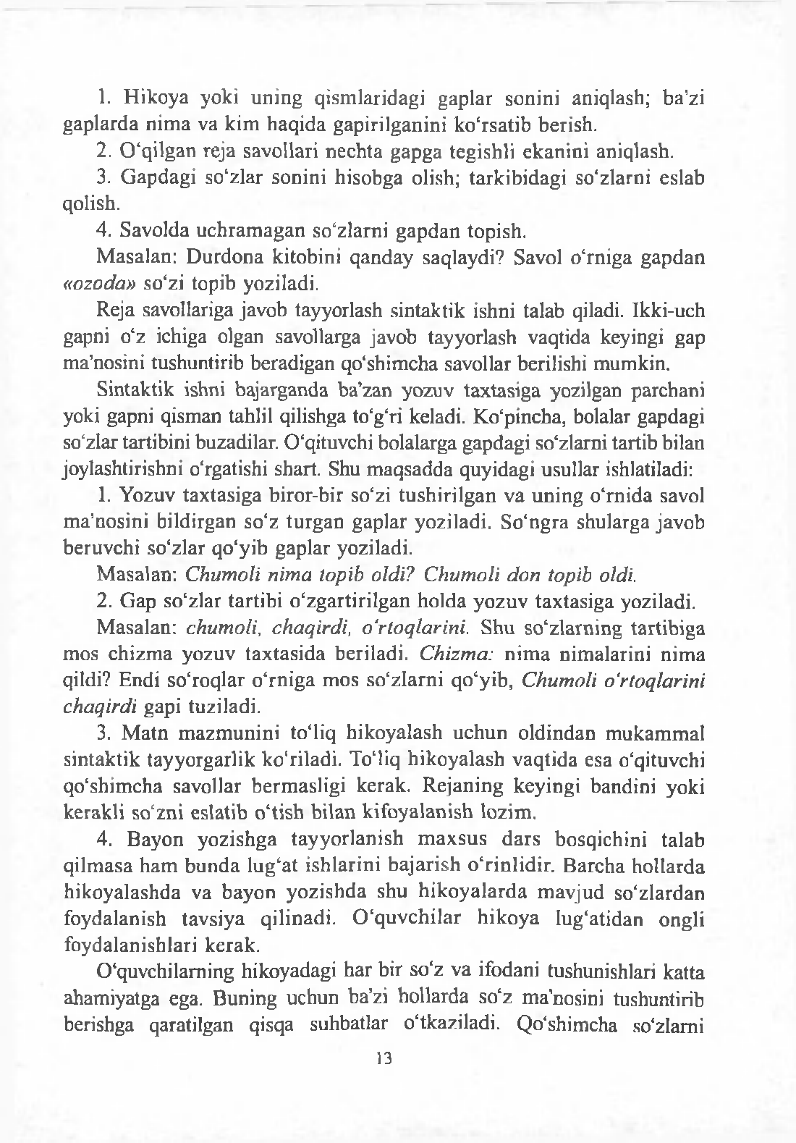Hikoya yoki uning qismlaridagi gaplar sonini aniqlash; ba’zi gaplarda nim a va kim haqida gapirilganini ko‘rsatib berish.
  2. 0 ‘qilgan reja savollari nechta gapga tegishli ekanini aniqlash.
  3. Gapdagi so‘zlar sonini hisobga olish; tarkibidagi so‘zlarni eslab qolish.
  4. Savolda uchram agan so‘zlarni gapdan topish.

M asalan: Durdona kitobini qanday saqlaydi? Savol o‘rniga gapdan

*«ozoda»* so‘zi topib yoziladi.

Reja savollariga javob tayyorlash sintaktik ishni talab qiladi. Ikki-uch gapni o‘z ichiga olgan savollarga javob tayyorlash vaqtida keyingi gap ma’nosini tushuntirib beradigan qo‘shimcha savollar berilishi mumkin.

Sintaktik ishni bajarganda ba’zan yozuv taxtasiga yozilgan parchani yoki gapni qisman tahlil qilishga to‘g‘ri keladi. Ko‘pincha, bolalar gapdagi so‘zlar tartibini buzadilar. 0 ‘qituvchi bolalarga gapdagi so‘zlarni tartib bilan joylashtirishni o‘rgatishi shart. Shu maqsadda quyidagi usullar ishlatiladi:

1. Yozuv taxtasiga biror-bir so‘zi tushirilgan va uning o‘rnida savol m a’nosini bildirgan so‘z turgan gaplar yoziladi. So‘ngra shularga javob beruvchi so‘zlar qo‘yib gaplar yoziladi.

M asalan: *Chumoli nima topib oldi? Chumoli don topib oldi.*

1. Gap so‘zlar tartibi o‘zgartirilgan holda yozuv taxtasiga yoziladi.

M asalan: *chumoli, chaqirdi, o'rtoqlarini.* Shu so‘zlarning tartibiga mos chizm a yozuv taxtasida beriladi. *Chizma:* nim a nim alarini nima qildi? Endi so‘roqlar o‘rniga mos so‘zlarni qo‘yib, *Chumoli o'rtoqlarini chaqirdi* gapi tuziladi.

1. M atn m azm unini to‘liq hikoyalash uchun oldindan mukammal sintaktik tayyorgarlik ko‘riladi. To‘liq hikoyalash vaqtida esa o‘qituvchi qo‘shimcha savollar berm asligi kerak. Rejaning keyingi bandini yoki kerakli so‘zni eslatib o‘tish bilan kifoyalanish lozim.
2. Bayon yozishga tayyorlanish m axsus dars bosqichini talab qilm asa ham bunda lug‘at ishlarini bajarish o‘rinlidir. Barcha hollarda hikoyalashda va bayon yozishda shu hikoyalarda m avjud so‘zlardan foydalanish tavsiya qilinadi. 0 ‘quvchilar hikoya lug‘atidan ongli foydalanishlari kerak.

0 ‘quvchilam ing hikoyadagi har bir so‘z va ifodani tushunishlari katta

ahamiyatga ega. Buning uchun ba’zi hollarda so‘z ma’nosini tushuntirib berishga qaratilgan qisqa suhbatlar o‘tkaziladi. Qo‘shimcha so‘zlarni

13

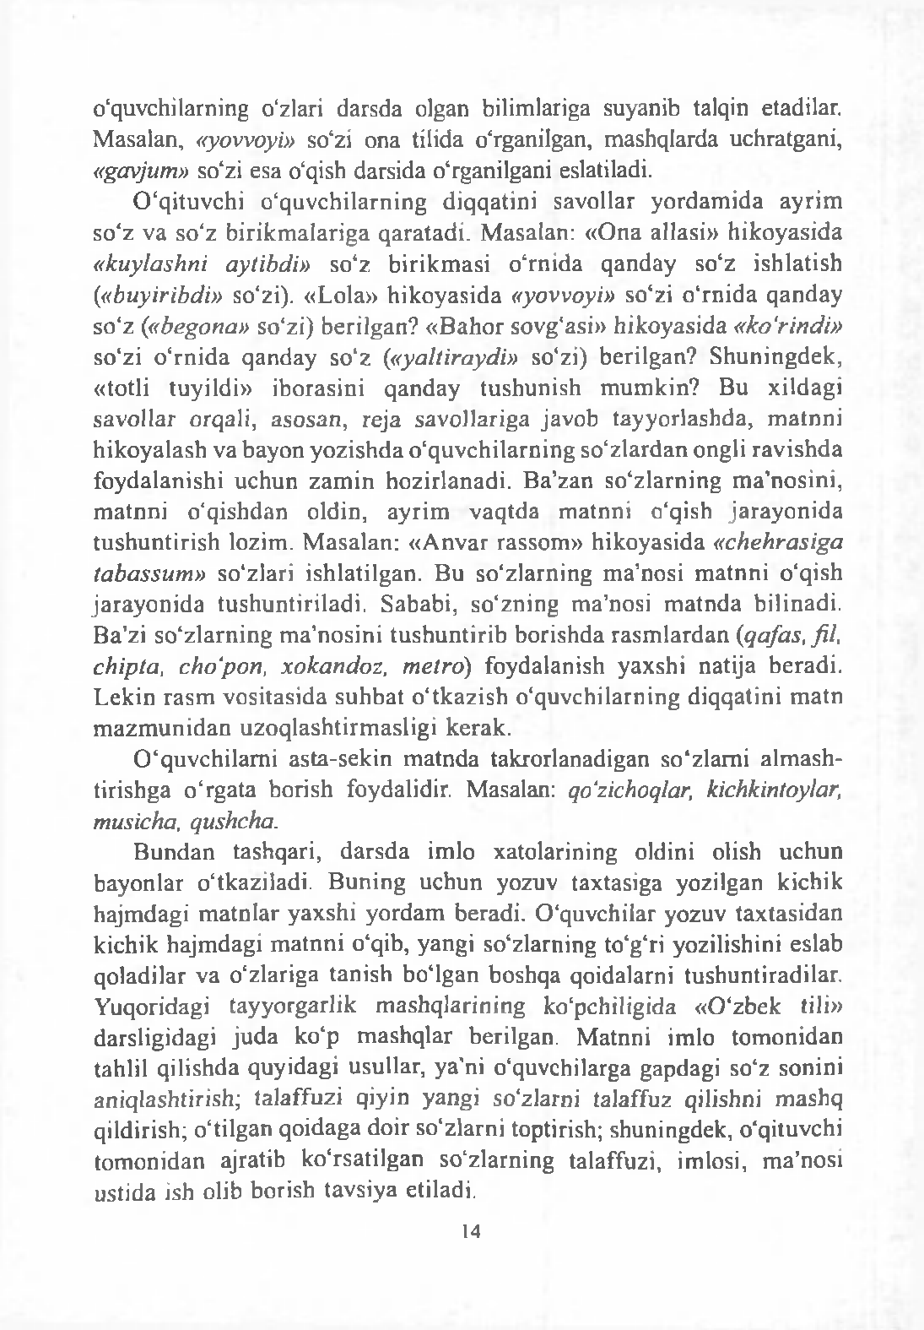o‘quvchilarning o‘zlari darsda olgan bilimlariga suyanib talqin ctadilar. Masalan, *«yovvoyi»* so‘zi ona tilida o‘rganilgan, mashqlarda uchratgani,

*«gavjum»* so‘zi esa o‘qish darsida o‘rganilgani eslatiladi.

0 ‘qituvchi o‘quvchilarning diqqatini savollar yordam ida ayrim so‘z va so‘z birikm alariga qaratadi. M asalan: «O na allasi» hikoyasida

*« kuylashni aytibdi»* so‘z birikm asi o‘rnida qanday so‘z ishlatish *(«buyiribdi»* so‘zi). « Lola» hikoyasida *«yovvoyi»* so‘zi o‘rnida qanday so‘z *(«begona»* so‘zi) berilgan? « B ahor sovg‘asi» hikoyasida *«krindi»* so‘zi o‘rnida qanday so‘z *(«yaltiraydi»* so‘zi) berilgan? Shuningdek,

« totli tuyildi» iborasini qanday tushunish m um kin? Bu xildagi savollar orqali, asosan, reja savollariga javob tayyorlashda, m atnni hikoyalash va bayon yozishda o ‘q uvchilarning so‘zlardan ongli ravishda foydalanishi uchun zam in hozirlanadi. Ba’zan so‘zlarning m a’nosini, m atnni o‘qishdan oldin, ayrim vaqtda m atnni o‘qish jarayonida tushuntirish lozim. M asalan: « A nvar rassom » hikoyasida *« chehrasiga tabassum»* so‘zlari ishlatilgan. Bu so‘zlarning m a’nosi m atnni o‘qish jarayonida tushuntiriladi. Sababi, so‘zning m a’nosi m atnda bilinadi. B a’zi so‘zlarning m a’nosini tushuntirib borishda rasm lardan *{qafas,fil, chipta, cho'pon, xokandoz, metro)* foydalanish yaxshi natija beradi. Lekin rasm vositasida suhbat o‘tk azish o‘quvchilarning diqqatini m atn m azm unidan uzoqlashtirm asligi kerak.

0 ‘quvchilam i asta-sekin m atnda takrorlanadigan so‘zlam i almash- tirishga o ‘rgata borish foydalidir. Masalan: *qo'zichoqlar, kichkintoylar, musicha, qushcha.*

Bundan tashqari, darsda im lo xatolarining oldini olish uchun bayonlar o‘tkaziladi. B uning uchun yozuv taxtasiga yozilgan kichik hajmdagi m atnlar yaxshi yordam beradi. 0 ‘quvchilar yozuv taxtasidan kichik hajmdagi m atnni o‘qib, yangi so‘zlarning to‘g‘ri yozilishini eslab qoladilar va o‘zlariga tanish b o ig an boshqa qoidalarni tushuntiradilar. Yuqoridagi tayyorgarlik m ashqlarining ko‘pchiligida « 0 ‘zbek tili» darsligidagi juda ko‘p m ashqlar berilgan. M atnni imlo tom onidan tahlil qilishda quyidagi usullar, ya’ni o'quvchilarga gapdagi so‘z sonini aniqlashtirish; talaffuzi qiyin yangi so‘zlarni talaffuz qilishni m ashq qildirish; o‘tilgan qoidaga doir so‘zlarni toptirish; shuningdek, o'qituvchi tom onidan ajratib ko'rsatilgan so'zlarning talaffuzi, imlosi, m a’nosi ustida ish olib borish tavsiya etiladi.

14

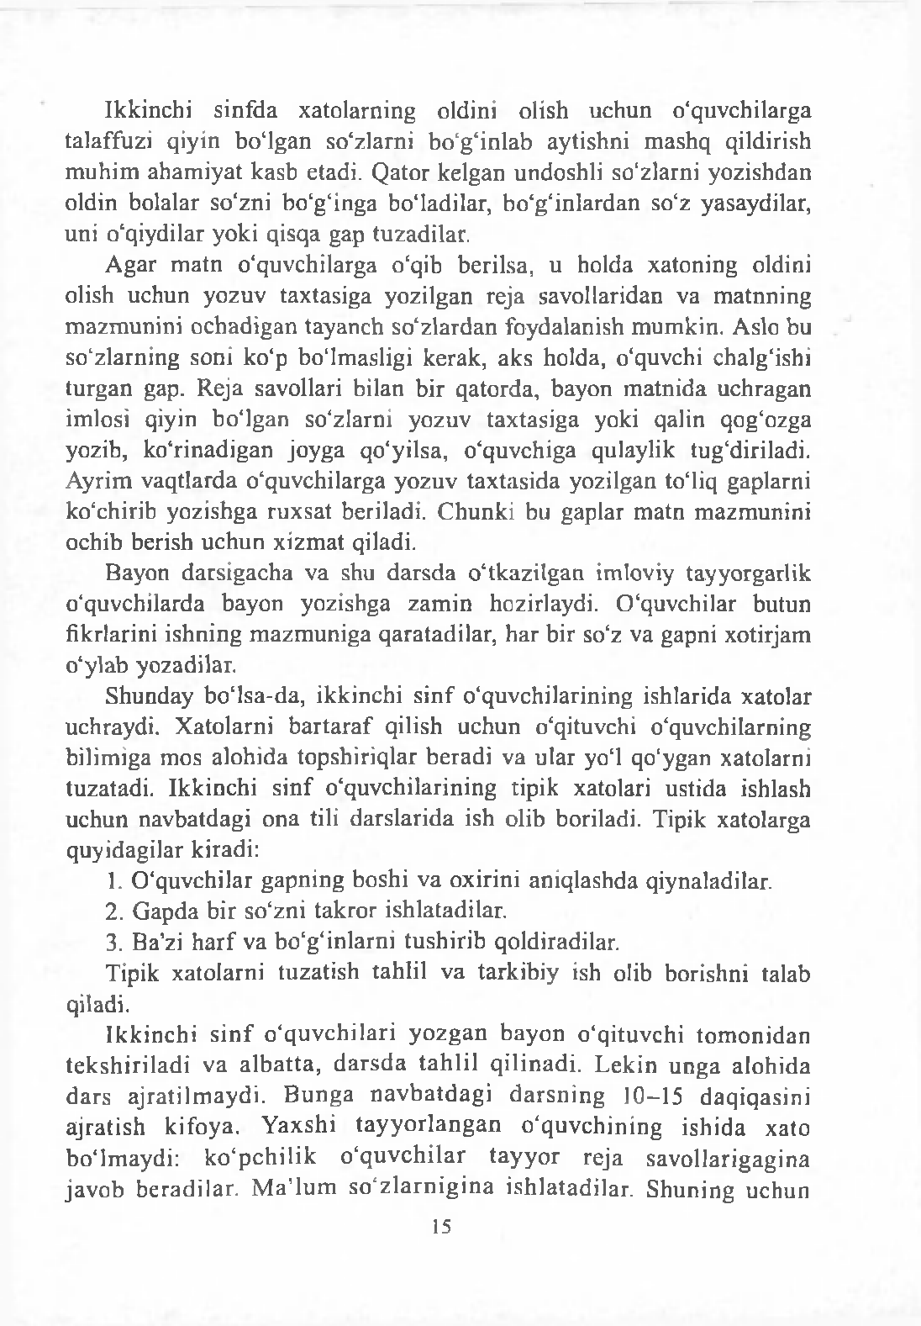Ikkinchi sinfda xatolarning oldini olish uchun o‘quvchilarga talaffuzi qiyin boMgan so‘zlarni bo‘g‘inlab aytishni m ashq qildirish m uhim aham iyat kasb etadi. Qator kelgan undoshli so‘zlarni yozishdan oldin bolalar so‘zni bo‘g‘inga bo‘ladilar, bo‘g‘inlardan so‘z yasaydilar, uni o'qiydilar yoki qisqa gap tuzadilar.

Agar m atn o'quvchilarga o'qib berilsa, u holda xatoning oldini olish uchun yozuv taxtasiga yozilgan reja savollaridan va matnning m azm unini ochadigan tayanch so'zlardan foydalanish mumkin. Aslo bu so'zlarning soni ko'p bo'lm asligi kerak, aks holda, o'quvchi chalg'ishi turgan gap. Reja savollari bilan bir qatorda, bayon m atnida uchragan imlosi qiyin bo'lgan so'zlarni yozuv taxtasiga yoki qalin qog'ozga yozib, ko'rinadigan joyga qo'yilsa, o'quvchiga qulaylik tug'diriladi. Ayrim vaqtlarda o'quvchilarga yozuv taxtasida yozilgan to'liq gaplarni ko'chirib yozishga ruxsat beriladi. C hunki bu gaplar matn mazmunini ochib berish uchun xizm at qiladi.

Bayon darsigacha va shu darsda o'tkazilgan imloviy tayyorgarlik o'quvchilarda bayon yozishga zam in hozirlaydi. O'quvchilar butun fikrlarini ishning m azm uniga qaratadilar, har bir so'z va gapni xotirjam o'ylab yozadilar.

Shunday bo‘lsa-da, ikkinchi sin f o'quvchilarining ishlarida xatolar uchraydi. X atolarni bartaraf qilish uchun o'qituvchi o'quvchilarning bilim iga mos alohida topshiriqlar beradi va ular yo'l qo'ygan xatolarni tuzatadi. Ikkinchi sinf o'quvchilarining tipi к xatolari ustida ishlash uchun navbatdagi ona tili darslarida ish olib boriladi. Tipi к xatolarga quyidagilar kiradi:

1. O'quvchilar gapning boshi va oxirini aniqlashda qiynaladilar.
2. Gapda bir so'zni takror ishlatadilar.
3. Ba’zi h arf va bo'g'inlarni tushirib qoldiradilar.

Tipik xatolarni tuzatish tahlil va tarkibiy ish olib borishni talab qiladi.

Ikkinchi s in f o 'q u v ch ilari yozgan bayon o'qituvchi tom onidan

tekshiriladi va albatta, darsd a ta h lil qilinadi. Lekin unga alohida dars ajratilm aydi. B unga navbatdagi d arsn in g 10-15 daqiqasini ajratish kifoya. Y axshi tay y o rlan g an o 'quvchining ishida xato bo'lm aydi: k o 'p ch ilik o 'q u v ch ila r tayyor reja savollarigagina javob beradilar. M a ’lu m so 'z la rn ig in a ishlatadilar. Shuning uchun

15

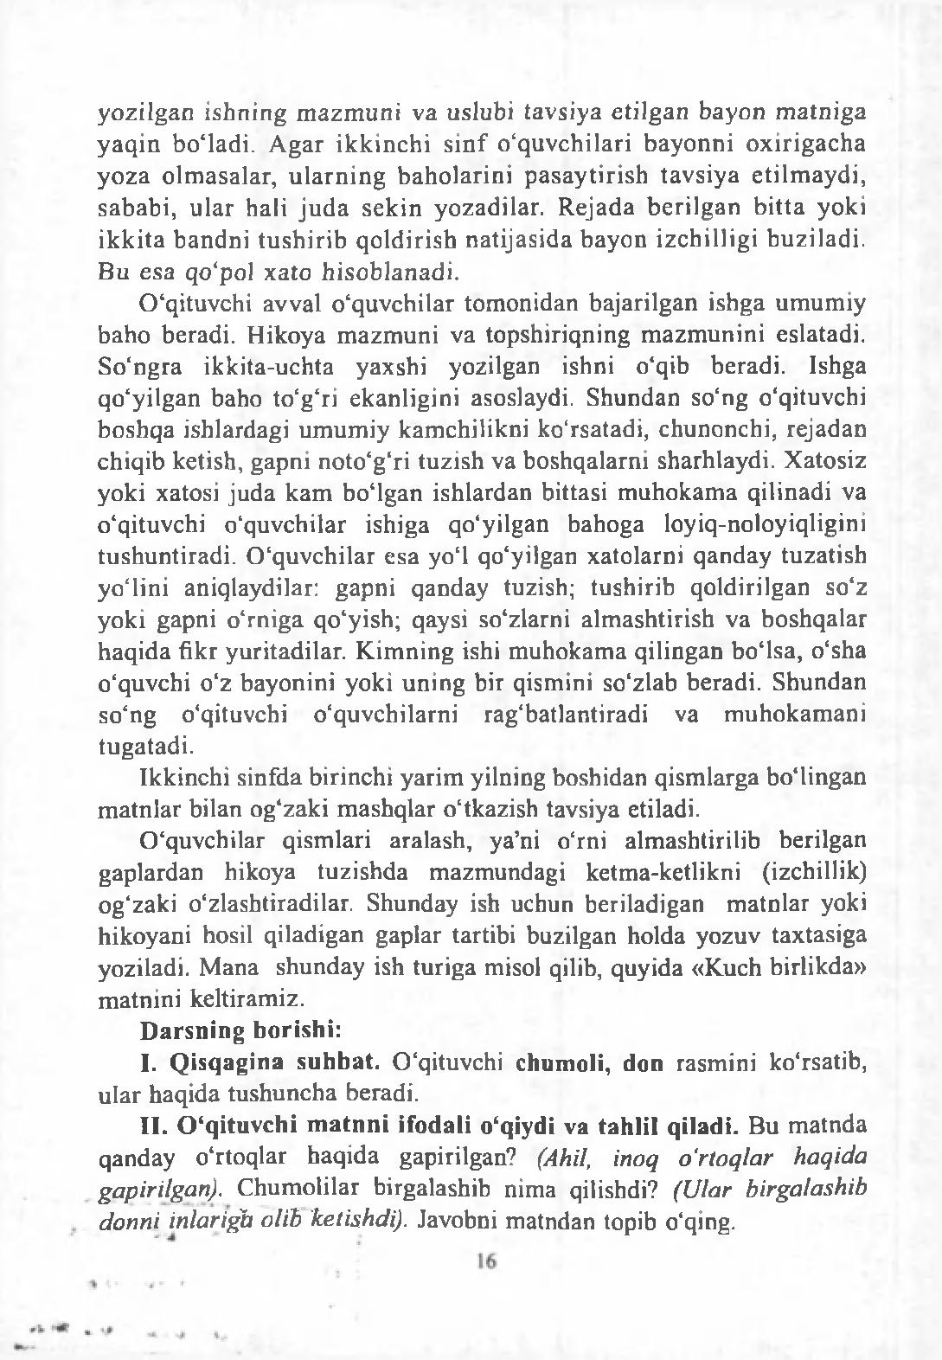yozilgan ishning m azm uni va uslubi tavsiya etilgan bayon m atniga y aq in bo ‘ladi. A gar ik k in ch i s in f o‘quvchilari bayonni oxirigacha yo za olm asalar, u la rn in g baholarini pasaytirish tavsiya etilm aydi, sababi, u lar hali ju d a sekin yozadilar. R ejada b erilgan b itta yoki ik k ita bandni tu sh irib qoldirish natijasida bayon izchilligi buziladi. B u esa qo‘pol xato h isoblanadi.

0 ‘qituvchi avval o‘quvchilar tom onidan bajarilgan ishga um um iy baho beradi. H ikoya m azm uni va topshiriqning m azm unini eslatadi. So‘ngra ikkita-uchta yaxshi yozilgan ishni o‘qib beradi. Ishga qo‘yilgan baho to‘g‘ri ekanligini asoslaydi. Shundan so‘ng 0‘qituvchi boshqa ishlardagi um um iy kam chilikni ko‘rsatadi, chunonchi, rejadan chiqib ketish, gapni noto‘g‘ri tuzish va boshqalarni sharhlaydi. X atosiz yoki xatosi juda kam bo‘lgan ishlardan bittasi m uhokam a qilinadi va o‘qituvchi o‘quvchilar ishiga qo‘yilgan bahoga loyiq-noloyiqligini tushuntiradi. 0 ‘quvchilar esa yo‘l qo‘yilgan xatolarni qanday tuzatish yo ‘lin i aniqlaydilar: gapni qanday tuzish; tushirib qoldirilgan so‘z yoki gapni o‘rniga qo‘yish; qaysi so‘zlarni alm ashtirish va boshqalar haqida fikr yuritadilar. K im ning ishi m uhokam a qilingan b o isa , o‘sha o‘quvchi o‘z bayonini yoki uning bir qismini so'zlab beradi. Shundan so‘ng o ‘qituvchi o‘quvchilarni rag‘batlantiradi va m uhokam ani tugatadi.

Ikkinchi sinfda birinchi yarim yilning boshidan qism larga bo‘lingan

m atnlar bilan og‘zaki m ashqlar o‘tkazish tavsiya etiladi.

0 ‘quvchilar qism lari aralash, ya’ni o‘rni alm ashtirilib berilgan gaplardan hikoya tuzishda m azm undagi ketma-ketlikni (izchillik) og‘zaki o‘zlashtiradilar. Shunday ish uchun beriladigan m atnlar yoki hikoyani hosil qiladigan gaplar tartibi buzilgan holda yozuv taxtasiga yoziladi. M ana shunday ish turiga misol qilib, quyida «Kuch birlikda» m atnini keltiramiz.

# Darsning borishi:

1. **Qisqagina suhbat.** 0 ‘qituvchi **chumoli, don** rasmini ko‘rsatib, ular haqida tushuncha beradi.
2. **0 ‘qituvchi m atnni ifodali o‘qiydi va tahlil qiladi.** Bu m atnda qanday o‘rtoqlar haqida gapirilgan? *(Ahil, inoq o'rtoqlar haqida gapirilgan).* Chum olilar birgalashib nima qilishdi? *(Ular birgalashib donni inlarigb olib ketishdi).* Javobni matndan topib o‘qing.
3. 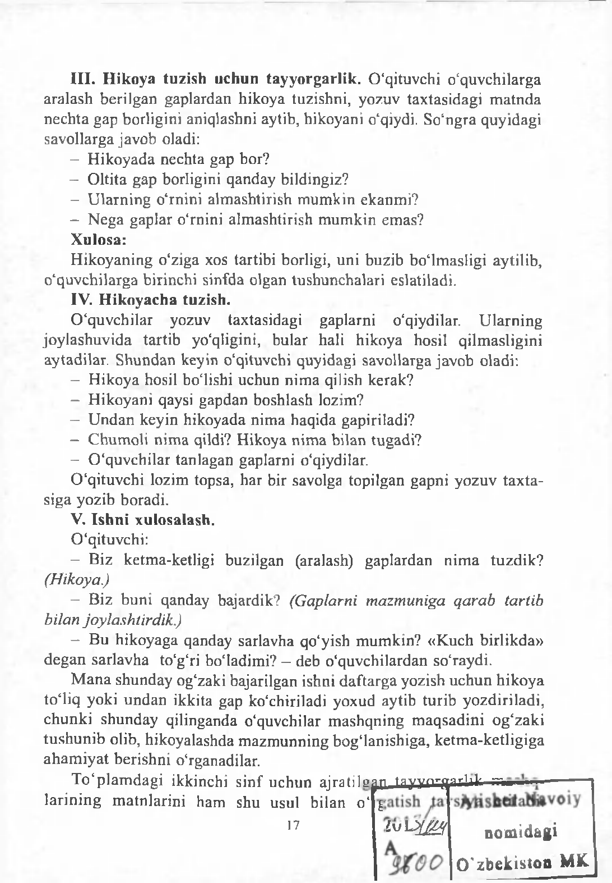**Hikoya tuzish uchun tayyorgarlik.** 0 ‘qituvchi o‘quvchilarga aralash berilgan gaplardan hikoya tuzishni, yozuv taxtasidagi m atnda nechta gap borligini aniqlashni aytib, hikoyani o‘qiydi. So‘ngra quyidagi savollarga javob oladi:

* H ikoyada nechta gap bor?
* Oltita gap borligini qanday bildingiz?
* U larning o‘rnini alm ashtirish m um kin ekanmi?
* Nega gaplar o‘rnini alm ashtirish m um kin emas?

# Xulosa:

H ikoyaning o‘ziga xos tartibi borligi, uni buzib bo‘lmasligi aytilib, o‘quvchilarga birinchi sinfda olgan tushunchalari eslatiladi.

# Hikoyacha tuzish.

0 ‘quvchilar yozuv taxtasidagi gaplarni o‘qiydilar. U larning joylashuvida tartib yo‘qligini, bular hali hikoya hosil qilm asligini aytadilar. Shundan keyin o‘qituvchi quyidagi savollarga javob oladi:

* H ikoya hosil bo‘lishi uchun nim a qilish kerak?
* Hikoyani qaysi gapdan boshlash lozim?
* Undan keyin hikoyada nima haqida gapiriladi?
* Chumoli nim a qildi? Hikoya nim a bilan tugadi?
* 0 ‘quvchilar tanlagan gaplarni o‘qiydilar.

0 ‘qituvchi lozim topsa, har bir savolga topilgan gapni yozuv taxta­ siga yozib boradi.

# Ishni xulosalash.

0 ‘qituvchi:

* Biz ketma-ketligi buzilgan (aralash) gaplardan nim a tuzdik?

*(Hikoya.)*

* Biz buni qanday bajardik? *(Gaplarni mazmuniga qarab tartib bilan joylashtirdik.)*

*-* Bu hikoyaga qanday sarlavha qo‘yish mumkin? «Kuch birlikda» degan sarlavha to‘g‘ri bo‘ladimi? - deb o‘quvchilardan so‘raydi.

M ana shunday og‘zaki bajarilgan ishni daftarga yozish uchun hikoya to i iq yoki undan ikkita gap ko‘chiriladi yoxud aytib turib yozdiriladi, chunki shunday qilinganda o‘quvchilar mashqning m aqsadini og‘zaki tushunib olib, hikoyalashda m azm unning bogianishiga, ketm a-ketligiga aham iyat berishni oiganadilar.

T o ‘p lam dagi ikkinchi sinf uchun a j n t i l r pn tnyyp,YUr1*1, — larining m atnlarini ham shu usul bilan o ‘ £

17 i v L ^ y nomidagi

O ' z b e k i s to n M K

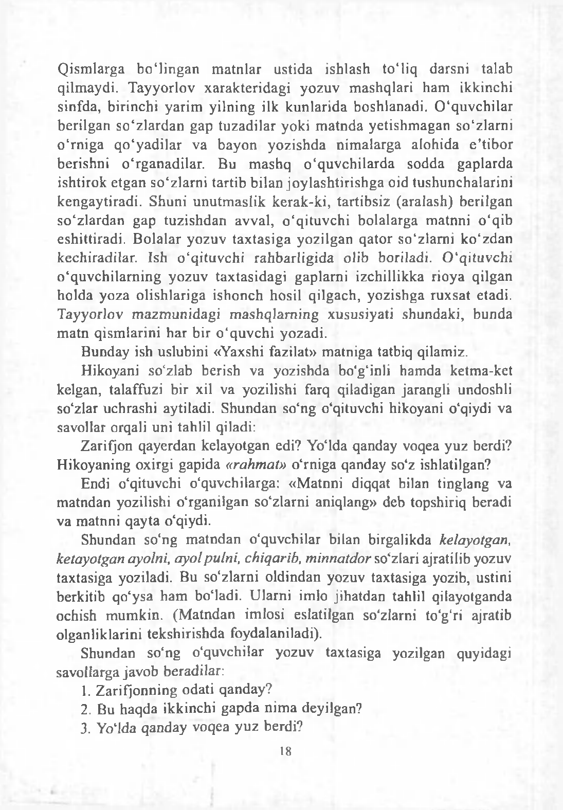Q ism larga b o ‘lingan m atnlar ustida ishlash to ‘liq darsni talab qilmaydi. Tayyorlov xarakteridagi yozuv m ashqlari ham ikkinchi sinfda, birinchi yarim yilning ilk kunlarida boshlanadi. 0 ‘q uvchilar berilgan so ‘z lardan gap tuzadilar yoki m atnda yetishm agan so ‘zlarni o ‘rniga qo ‘y adilar va bayon yozishda nim alarga alohida e ’tibor berishni o ‘rg anadilar. Bu m ashq o ‘q uvchilarda sodda gaplarda ishtirok etgan so ‘zlarn i tartib bilan joylashtirishga oid tushunchalarini kengaytiradi. Shuni unutm aslik kerak-ki, tartibsiz (aralash) berilgan so ‘zlardan gap tuzishdan avval, o ‘q ituvchi bolalarga m atnni o ‘qib eshittiradi. B olalar yozuv taxtasiga yozilgan qator so ‘zlarni k o ‘zdan kechiradilar. Ish o ‘q ituvchi rahbarligida olib boriladi. 0 ‘q ituvchi o ‘q uvchilarning yozuv taxtasidagi gaplarni izchillikka rioya qilgan holda yoza olishlariga ishonch hosil qilgach, yozishga ruxsat etadi. Tayyorlov m azm unidagi m ashqlam ing xususiyati shundaki, bunda m atn qism larini har bir o ‘q uvchi yozadi.

Bunday ish uslubini «Yaxshi fazilat» matniga tatbiq qilamiz.

Hikoyani so'zlab berish va yozishda bo‘g‘inli hamda ketma-ket kelgan, talaffuzi bir xil va yozilishi farq qiladigan jarangli undoshli so‘zlar uchrashi aytiladi. Shundan so‘ng o‘qituvchi hikoyani o‘qiydi va savollar orqali uni tahlil qiladi:

Zarifjon qayerdan kelayotgan edi? Yo‘lda qanday voqea yuz berdi?

Hikoyaning oxirgi gapida *«rahmat»* o‘rniga qanday so‘z ishlatilgan?

Endi o‘qituvchi o‘quvchilarga: «M atnni diqqat bilan tinglang va matndan yozilishi o‘rganilgan so‘zlarni aniqlang» deb topshiriq beradi va m atnni qayta o‘qiydi.

Shundan so‘ng m atndan o ‘qu vchilar bilan birgalikda *kelayotgan, ketayotgan ayolni, ayolpulni, chiqarib, minnatdor* so‘zlari ajratilib yozuv taxtasiga yoziladi. Bu so‘zlarni oldindan yozuv taxtasiga yozib, ustini berkitib qo‘ysa ham b o iad i. U larni imlo jihatdan tahlil qilayotganda ochish m um kin. (M atndan imlosi eslatilgan so‘zlarni to‘g‘ri ajratib olganliklarini tekshirishda foydalaniladi).

Shundan so‘ng o‘qu vchilar yozuv taxtasiga yozilgan quyidagi savollarga javob beradilar:

1. Zarifjonning odati qanday?
2. Bu haqda ikkinchi gapda nim a deyilgan?
3. YoMda qanday voqea yuz berdi?

18

1. 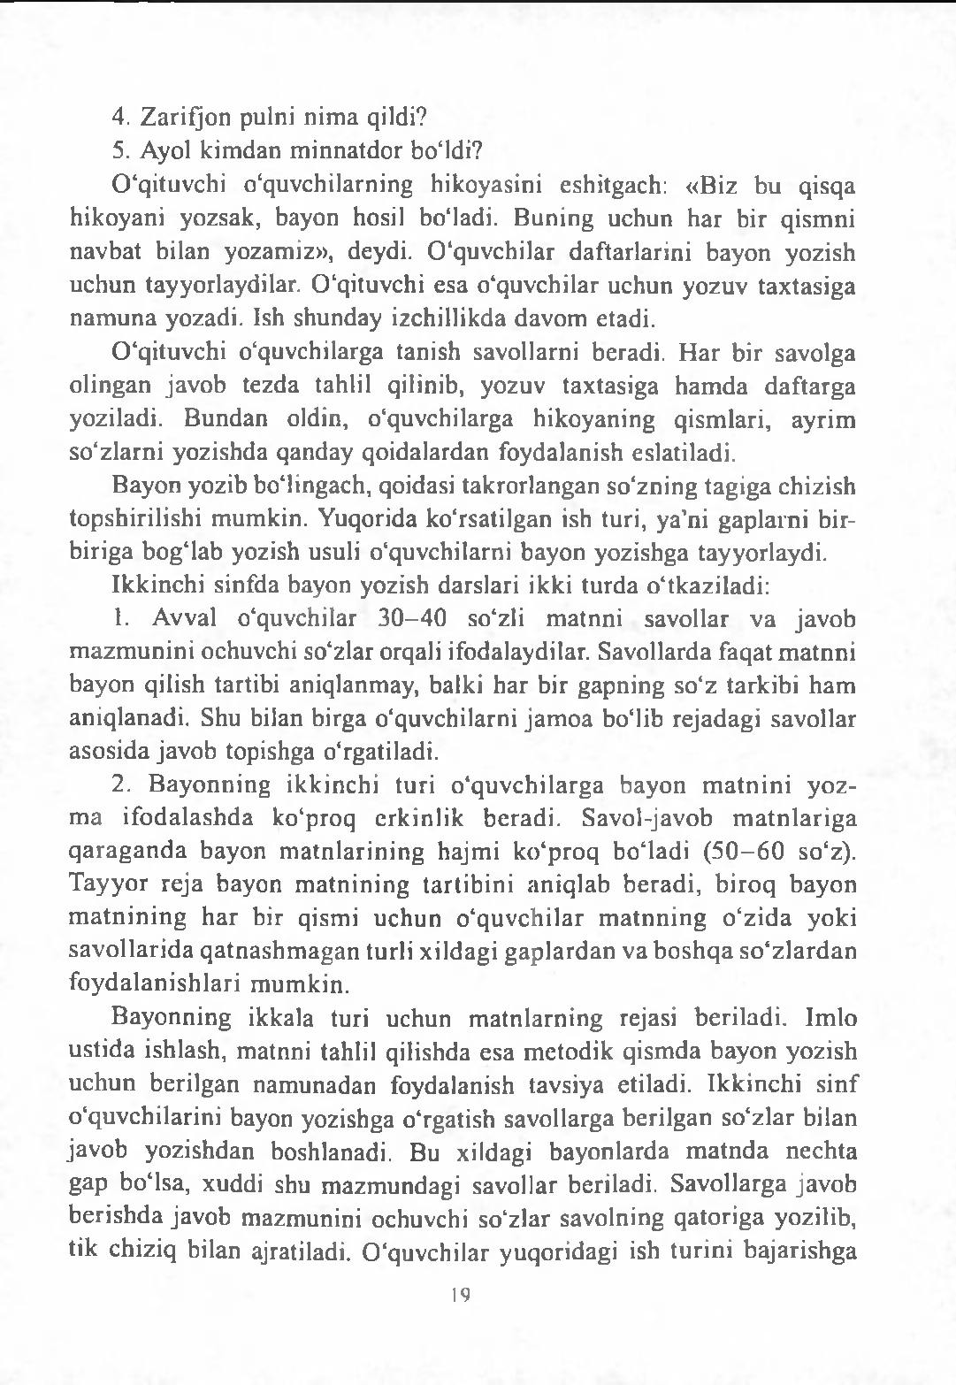Zarifjon pulni nim a qildi?
2. Ayol kim dan m innatdor bo‘ldi?

0 ‘qituvchi o‘quvchilarning hikoyasini eshitgach: «Biz bu qisqa hikoyani yozsak, bayon hosil boMadi. Buning uchun har bir qismni navbat bilan yozamiz», deydi. 0 ‘quvchilar daftarlarini bayon yozish uchun tayyorlaydilar. 0 ‘qituvchi esa o‘quv chilar uchun yozuv taxtasiga nam una yozadi. Ish shunday izchillikda davom etadi.

0 ‘qituvchi o‘quvchilarga tanish savollarni beradi. H ar bir savolga olingan javob tezda tahlil qilinib, yozuv taxtasiga ham da daftarga yoziladi. Bundan oldin, o‘quvchilarga hikoyaning qism lari, ayrim so‘zlarni yozishda qanday qoidalardan foydalanish eslatiladi.

Bayon yozib bo‘lingach, qoidasi takrorlangan so‘zning tagiga chizish topshirilishi mumkin. Yuqorida ko‘rsatilgan ish turi, ya’ni gaplarni bir- biriga bog‘lab yozish usuli o ‘quvchilarni bayon yozishga tayyorlaydi.

Ikkinchi sinfda bayon yozish darslari ikki turda o‘tkaziladi:

1. Avval o‘quvchilar 30 -4 0 so‘zli m atnni savollar va javob m azm unini ochuvchi so‘zlar orqali ifodalaydilar. Savollarda faqat m atnni bayon qilish tartibi aniqlanmay, balki har bir gapning so‘z tarkibi ham aniqlanadi. Shu bilan birga o ‘quvchilarni jam oa bo‘lib rejadagi savollar asosida javob topishga o‘rgatiladi.
2. B ayonning ikkinchi turi o‘quvchilarga bayon m atn in i yoz­ m a ifodalashda ko‘proq crkinlik beradi. Savol-javob m atnlariga qaraganda bayon m atnlarining hajm i ko‘proq bo‘ladi ( 5 0 - 6 0 so‘z). Tayyor reja bayon m atnining tartibini aniqlab beradi, biroq bayon m a tn in in g har bir qismi uchun o‘quvchilar m atnning o‘zid a yoki savollarida qatnashm agan turli xildagi gaplardan va boshqa so‘zlardan foydalanishlari m um kin.

Bayonning ikkala turi uchun m atnlarning rejasi beriladi. Im lo ustida ishlash, matnni tahlil qilishda esa m etodik qism da bayon yozish uchun berilgan namunadan foydalanish tavsiya etiladi. Ikkinchi sinf o‘quvchilarini bayon yozishga o‘rgatish savollarga berilgan so‘zlar bilan javob yozishdan boshlanadi. Bu xildagi bayonlarda m atnda nechta gap b o isa, xuddi shu mazmundagi savollar beriladi. Savollarga javob berishda javob mazmunini ochuvchi so‘zlar savolning qatoriga yozilib, tik chiziq bilan ajratiladi. 0 ‘quvchilar yuqoridagi ish turini bajarishga

19

ko‘nikm a hosil qilganlaridan so‘ng rejadagi berilgan savollarni yetishm agan so‘zlar bilan to‘ldirib yozish topshiriladi. Savol o‘rniga berilgan so‘zlarni qo‘shib bayon yozish usulini «Uzumzorda» m atnining tahlilida ko‘ram iz (34-betga qarang). Bu birinchi o‘tkazilayotgan bayon darsi bo‘lganligi uchun bolalarga avvalo bayon, uning maqsadi haqida tushuncha beriladi. Shundan so‘ng matn yozuv taxtasiga yoziladi. Imlosi va talaffuzi qiyin so‘zlar (ajratib ko‘rsatilgan) qizil rangli bo‘r bilan yozib qo‘yiladi.

# Dars rejasi:

* 1. **Bayon yozishga tayyorgarlik.**

0 ‘qituvchining suhbati: «Biz bugun bayon yozamiz. Bayon o‘zi nima? Tushunib oling. Biz o‘qish darsida m atnlarni o‘qib, uning m azm unini hikoya qilib beram iz. Ana shu hikoyamizni xatosiz yozsak, bayon bo‘ladi», deb *«bayon»* so‘zi chiroyli qilib yozilgan qog‘ozni yozuv taxtasiga iladi.

# M atnni ifodali o‘qish va tahlil qilish.

*(Matn yozuv taxtasiga yozilgan bo'ladi.)*

*Uzum uzishda kimga yordam berdilar? (Uzum uzishda Ergash boboga yordam berdilar.)*

# Matn va gap ustida ishlash.

Yozuv taxtasiga yozilgan savollar va ular yonidagi tik chiziq bilan ajratilgan so‘zlardan foydalanib javob yozishga hozirlik ko‘riladi.

0 ‘qituvchi m atnni ifodali o‘qiydi.

**Savollar:** *R a ’no kim bilan uzumzorga bordi? (Ra ’no ukasi bilan uzumzorga bordi.)*

*Ular nimani yedilar? (Ular bir bosh husayni uzumni yedilar.)*

1. Ra’no kim bilan tokzorga bordi?
2. N im alar g‘arq pishgan?
3. K im lar bir bosh husayni uzum yedilar?
4. Uzum uzishda kim ga yordamlashdilar?

*ukasi uzumlar bolalar*

*Ergash boboga*

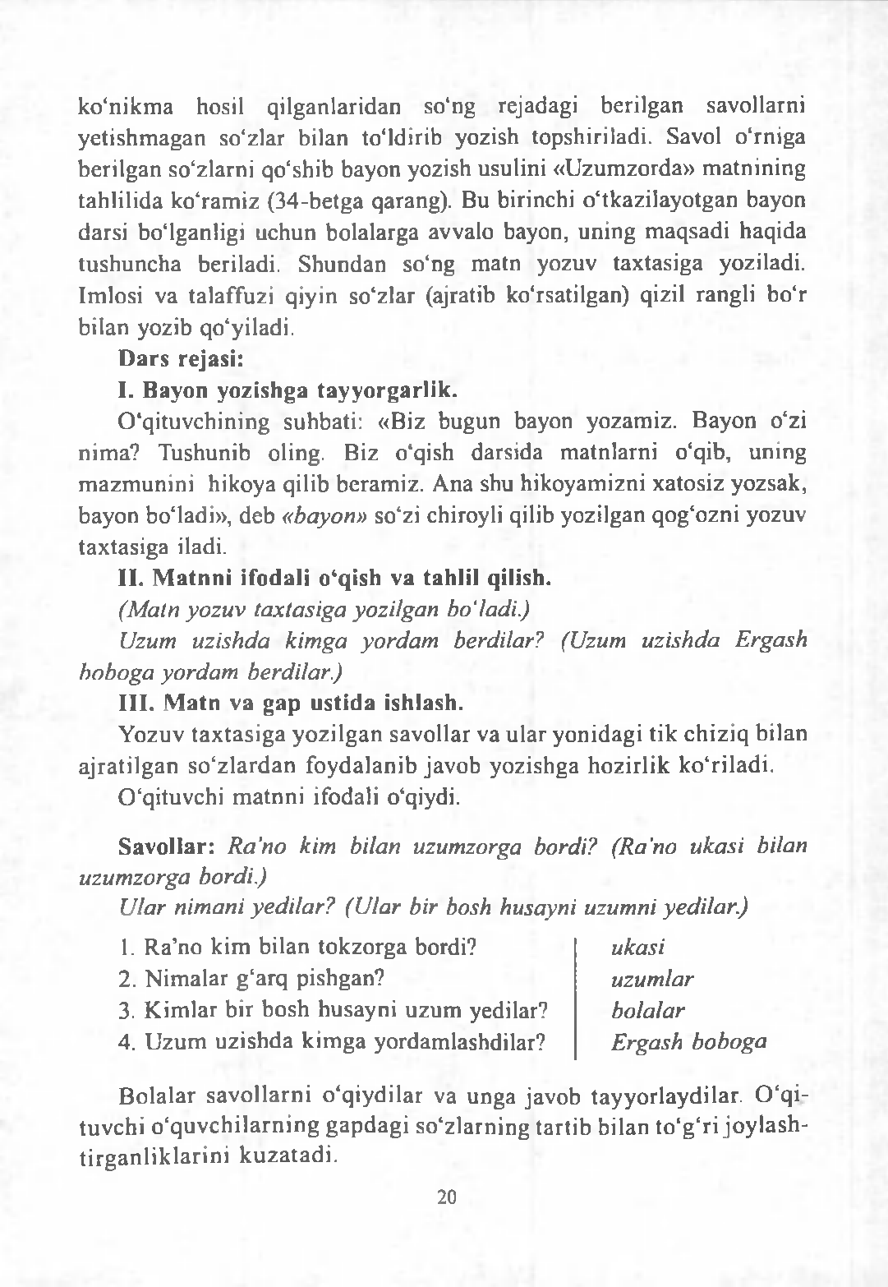

B olalar savollarni o‘qiydilar va unga javob tayyorlaydilar. 0 ‘qi- tuvchi o‘quvchilarning gapdagi so‘zlarning tartib bilan to‘g ‘ri joylash- tirg an lik larin i kuzatadi.

20

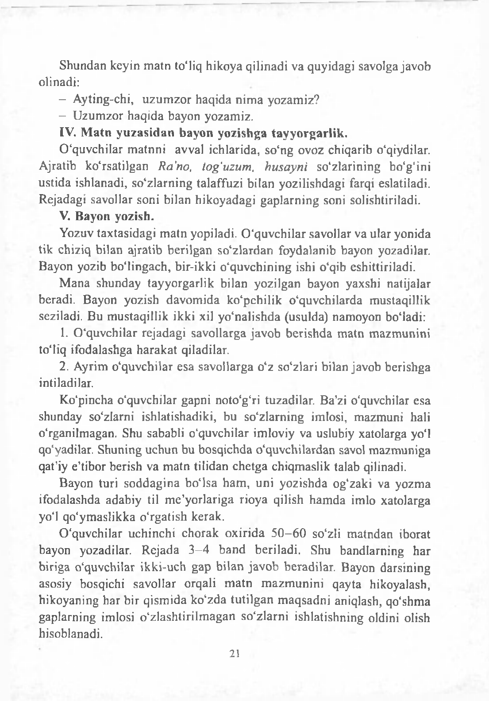Shundan keyin matn to‘liq hikoya qilinadi va quyidagi savolga javob olinadi:

* Ayting-chi, uzum zor haqida nim a yozamiz?
* Uzumzor haqida bayon yozamiz.

# Matn yuzasidan bayon yozishga tayyorgarlik.

0 ‘quvchilar m atnni avval ichlarida, so‘ng ovoz chiqarib o‘qiydilar. Ajratib ko‘rsatilgan *R a ’no, tog'uzum, husayni* so‘zlarining bo‘g‘ini ustida ishlanadi, so‘zlarning talaffuzi bilan yozilishdagi farqi eslatiladi. Rejadagi savollar soni bilan hikoyadagi gaplarning soni solishtiriladi.

# Bayon yozish.

Yozuv taxtasidagi m atn yopiladi. 0 ‘quv chilar savollar va ular yonida tik chiziq bilan ajratib berilgan so‘zlardan foydalanib bayon yozadilar. Bayon yozib bo‘lingach, bir-ikki o‘quvchining ishi o‘qib eshittiriladi.

M ana shunday tayyorgarlik bilan yozilgan bayon yaxshi natijalar beradi. Bayon yozish davom ida ko‘pchilik o‘quvchilarda mustaqillik seziladi. Bu m ustaqillik ikki xil yo‘nalishda (usulda) namoyon boMadi:

* + 1. 0 ‘quvchilar rejadagi savollarga javob berishda matn mazmunini to‘liq ifodalashga harakat qiladilar.
    2. Ayrim o‘quv chilar esa savollarga o‘z so‘zlari bilan javob berishga intiladilar.

Ko‘pincha o‘quvchilar gapni noto‘g ‘ri tuzadilar. Ba’zi o‘quvchilar esa shunday so‘zlarni ishlatishadiki, bu so‘zlarning imlosi, mazmuni hali o‘rganilmagan. Shu sababli o‘quvchilar imloviy va uslubiy xatolarga yo‘l qo‘yadilar. Shuning uchun bu bosqichda o‘quvchilardan savol mazmuniga qat’iy e’tibor berish va matn tilidan chctga chiqmaslik talab qilinadi.

Bayon turi soddagina bo‘lsa ham, uni yozishda og‘zaki va yozma ifodalashda adabiy til m c’yorlariga rioya qilish hamda imlo xatolarga yo‘l qo‘ym aslikka o‘rgatish kerak.

0 ‘quvchilar uchinchi chorak oxirida 5 0 - 6 0 so‘zli matndan iborat bayon yozadilar. Rejada 3 - 4 band beriladi. Shu bandlarning har biriga o‘quvchilar ikki-uch gap bilan javob beradilar. Bayon darsining asosiy bosqichi savollar orqali m atn m azm unini qayta hikoyalash, hikoyaning har bir qism ida ko‘zda tutilgan m aqsadni aniqlash, qo‘shma gaplarning imlosi o‘zlashtirilm agan so‘zlarni ishlatishning oldini olish hisoblanadi.

21

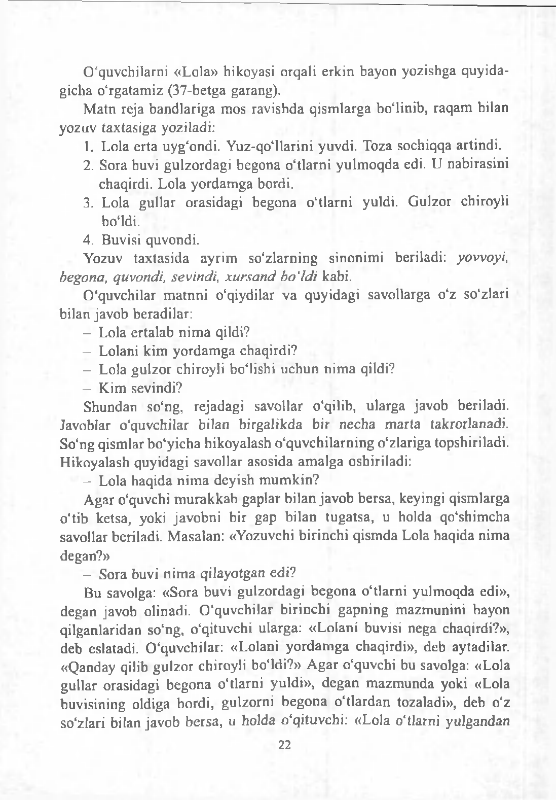0 ‘quvchilarni «Lola» hikoyasi orqali erkin bayon yozishga quyida­ gicha o‘rgatam iz (37-betga garang).

M atn reja bandlariga mos ravishda qism larga bo‘linib, raqam bilan yozuv taxtasiga yoziladi:

1. Lola erta uyg‘ondi. Yuz-qo‘llarini yuvdi. Toza sochiqqa artindi.
2. Sora buvi gulzordagi begona o‘tlarni yulm oqda edi. U nabirasini chaqirdi. Lola yordamga bordi.
3. Lola gullar orasidagi begona o‘tlarn i yuldi. Gulzor chiroyli

bo‘ldi.

1. Buvisi quvondi.

Yozuv taxtasida ayrim so‘zlarning sinonimi beriladi: *yovvoyi, begona, quvondi, sevindi, xursand bo'ldi* kabi.

0 ‘quvchilar m atnni o‘qiydilar va quyidagi savollarga o‘z so‘zlari bilan javob beradilar:

* Lola ertalab nim a qildi?
* Lolani kim yordam ga chaqirdi?
* Lola gulzor chiroyli bo‘lishi uchun nim a qildi?
* K im sevindi?

Shundan so‘ng, rejadagi savollar o‘qilib, ularga javob beriladi. Javoblar o‘quvchilar bilan birgalikda bir necha m arta takrorlanadi. So‘ng qismlar bo‘yicha hikoyalash o‘quvchilarning o‘zlariga topshiriladi. Hikoyalash quyidagi savollar asosida am alga oshiriladi:

* Lola haqida nim a deyish m um kin?

Agar o‘quvchi m urakkab gaplar bilan javob bersa, keyingi qismlarga o‘tib ketsa, yoki javobni bir gap bilan tugatsa, u holda qo‘shimcha savollar beriladi. M asalan: «Yozuvchi birinchi qismda Lola haqida nima degan?»

* Sora buvi nim a qilayotgan edi?

Bu savolga: «Sora buvi gulzordagi begona o‘tlarni yulmoqda edi», degan javob olinadi. 0 ‘quvchilar birinchi gapning mazmunini bayon qilganlaridan so‘ng, o‘qituvchi ularga: «Lolani buvisi nega chaqirdi?», deb eslatadi. 0 ‘quvchilar: «Lolani yordam ga chaqirdi», deb aytadilar.

«Qanday qilib gulzor chiroyli bo‘ldi?» A gar o‘quvchi bu savolga: «Lola gullar orasidagi begona o‘tlarni yuldi», degan m azmunda yoki «Lola buvisining oldiga bordi, gulzorni begona o‘tlardan tozaladi», deb o‘z so‘zlari bilan javob bersa, u holda o‘qituvchi: «Lola o‘tlarni yulgandan

22

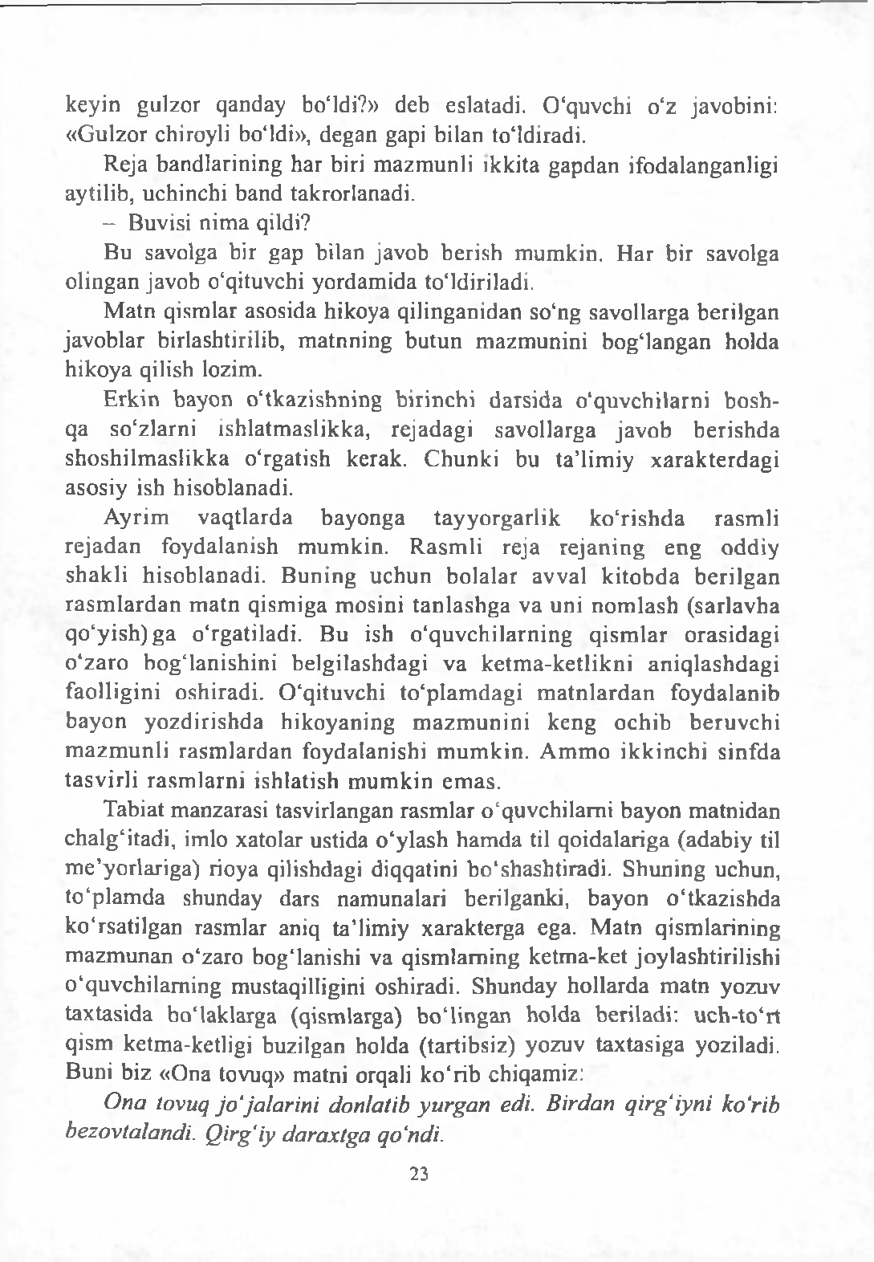keyin gulzor qanday bo‘ldi?» deb eslatadi. 0 ‘quvchi o‘z javobini:

« G ulzor chiroyli bo‘ldi», degan gapi bilan toldiradi.

Reja bandlarining har biri m azm unli ikkita gapdan ifodalanganligi aytilib, uchinchi band takrorlanadi.

* Buvisi nim a qildi?

Bu savolga bir gap bilan javob berish m um kin. H ar bir savolga olingan javob o‘qituvchi yordamida to‘ldiriladi.

M atn qism lar asosida hikoya qilinganidan so‘ng savollarga berilgan javoblar birlashtirilib, m atnning butun m azm unini bogMangan holda hikoya qilish lozim.

Erkin bayon o‘tkazishning birinchi darsida o‘quvchilarni bosh­ qa so‘zlarni ishlatm aslikka, rejadagi savollarga javob berishda shoshilm aslikka o‘rgatish kerak. C hunki bu ta’lim iy xarakterdagi asosiy ish hisoblanadi.

A yrim vaqtlarda bayonga tayyorgarlik ko‘rishda rasm li rejadan foydalanish m um kin. R asm li reja rejaning eng oddiy shakli hisoblanadi. B uning uchun bolalar avval kitobda berilgan rasm lardan m atn qism iga m osini tanlashga va uni nom lash (sarlavha qo‘y ish ) g a o‘rgatiladi. Bu ish o‘quvch.ilarning qism lar orasidagi o‘zaro bog‘lanishini belgilashdagi va ketm a-ketlikni aniqlashdagi faolligini oshiradi. 0 ‘qituvchi to‘plam dagi m atnlardan foydalanib bayon yozdirishda hikoyaning m azm unini keng ochib beruvchi m azm unli rasm lardan foydalanishi m um kin. A m m o ik k inchi sinfda tasvirli rasm larni ishlatish m um kin em as.

Tabiat manzarasi tasvirlangan rasm lar o ‘quvchilam i bayon m atnidan chalg ‘itadi, imlo xatolar ustida o ‘ylash ham da til qoidalariga (adabiy til m e’yorlariga) rioya qilishdagi diqqatini b o ‘shashtiradi. Shuning uchun, to ‘plam da shunday dars namunalari berilganki, bayon o ‘tkazishda ko’rsatilgan rasmlar aniq ta ’limiy xaraktcrga ega. M atn qism larining m azmunan o ’zaro bog’lanishi va qism lam ing ketm a-ket joylashtirilishi o ’quvchilarning mustaqilligini oshiradi. Shunday hollarda matn yozuv taxtasida bo ’laklarga (qismlarga) b o ’lingan holda beriladi: uch-to ’rt qism ketma-ketligi buzilgan holda (tartibsiz) yozuv taxtasiga yoziladi. Buni biz «Ona tovuq» matni orqali ko ’rib chiqamiz:

*Ona tovuq jo 'ja larini donlatib yurgan edi. Birdan qirg'iyni ko'rib bezovtalandi. Qirg'iy daraxtga qo ‘ndi.*

23

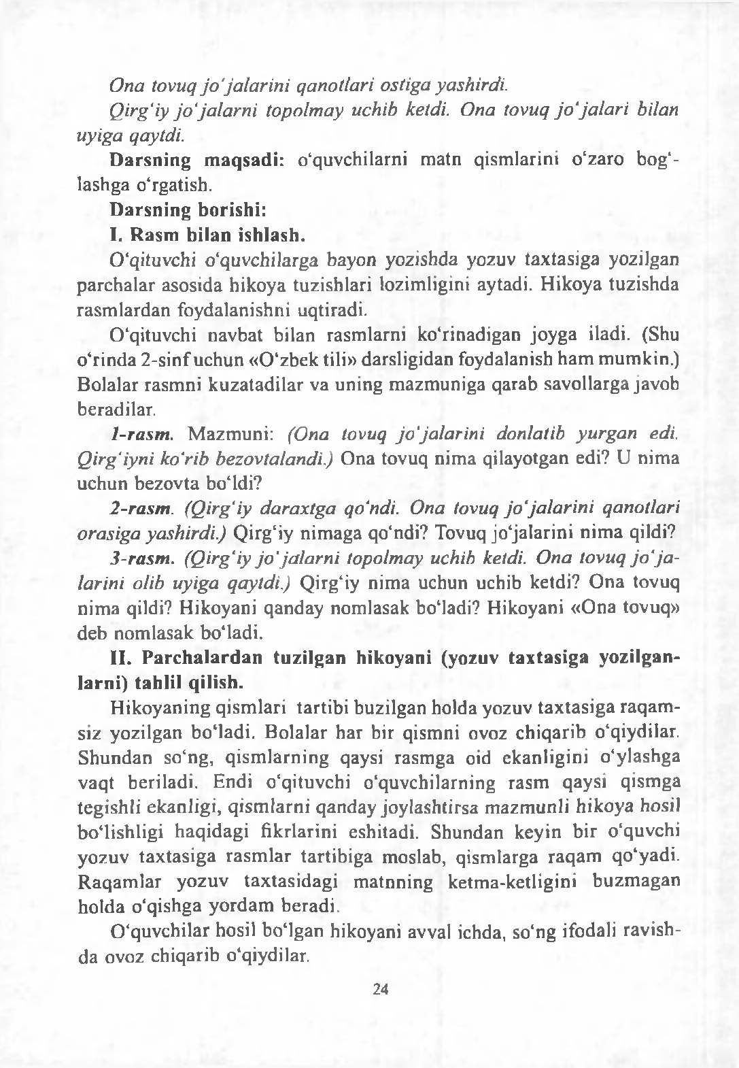*Ona tovuq jo 'ja la rin i qanotlari ostiga yashirdi.*

*Qirg'iy jo 'ja la rn i topolmay uchib ketdi. Ona tovuq jo 'ja la r i bilan uyiga qaytdi.*

**Darsning maqsadi:** o‘quvchilarni matn qismlarini o‘zaro bog‘-

lashga o‘rgatish.

# Darsning borishi:

1. **Rasm bilan ishlash.**

0 ‘qituvchi o‘quvchilarga bayon yozishda yozuv taxtasiga yozilgan parchalar asosida hikoya tuzishlari lozimligini aytadi. Hikoya tuzishda rasm lardan foydalanishni uqtiradi.

0 ‘qituvchi navbat bilan rasmlarni ko‘rinadigan joyga iladi. (Shu o‘rinda 2 -sinf uchun « 0 ‘zbek tili» darsligidan foydalanish ham mumkin.) Bolalar rasmni kuzatadilar va uning mazmuniga qarab savollarga javob beradilar.

1. *rasm.* M azmuni: *(Ona tovuq jo 'ja larini donlatib yurgan edi.*

*Qirg'iyni ko'rib bezovtalandi.)* Ona tovuq nima qilayotgan edi? U nima uchun bezovta bo‘ldi?

1. *rasm. (Qirg'iy daraxtga qo'ndi. Ona tovuq jo 'ja la rin i qanotlari*

*orasiga yashirdi.)* Q irg ‘iy nim aga qo‘ndi? Tovuq jo ‘ja larini nim a qildi?

1. *rasm. (Qirg'iy jo 'ja la rn i topolmay uchib ketdi. Ona tovuq jo 'j a ­ larini olib uyiga qaytdi.)* Q irg‘iy nim a uchun uchib ketdi? O na tovuq nim a qildi? Hikoyani qanday nomlasak boiadi? Hikoyani «O na tovuq» deb nom lasak b o iad i.

# Parchalardan tuzilgan hikoyani (yozuv taxtasiga yozilgan- larni) tahlil qilish.

H ikoyaning qism lari tartibi buzilgan holda yozuv taxtasiga raqam - siz yozilgan b o ia d i. Bolalar har bir qismni ovoz chiqarib o‘qiydilar. Shundan so‘ng, qism larning qaysi rasm ga oid ekanligini o‘ylashga vaqt beriladi. Endi o‘qituvchi o‘quvchilarning rasm qaysi qismga tegishli ekanligi, qism larni qanday joylashtirsa mazm unli hikoya hosil b o lish lig i haqidagi fikrlarini eshitadi. Shundan keyin bir o‘quvchi yozuv taxtasiga rasm lar tartibiga moslab, qism larga raqam qo‘yadi. R aqam lar yozuv taxtasidagi m atnning kctm a-ketligini buzm agan holda o‘qishga yordam beradi.

O cqu vchilar hosil b o ig an hikoyani avval ichda, so‘ng ifodali ravish­ da ovoz chiqarib o‘qiydilar.

24

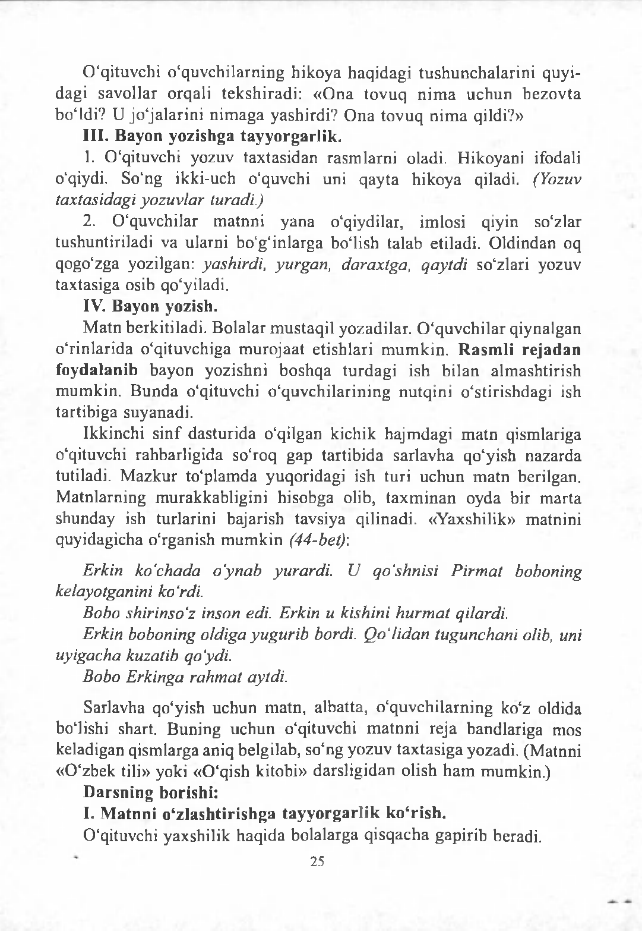0 ‘qituvchi o‘quvchilarning hikoya haqidagi tushunchalarini quyi­ dagi savollar orqali tekshiradi: « O na tovuq nim a uchun bezovta bo ‘ldi? U jo ‘ja larini nim aga yashirdi? Ona tovuq nim a qildi?»

# Bayon yozishga tayyorgarlik.

1. 0 ‘qituvchi yozuv taxtasidan rasm larni oladi. Hikoyani ifodali o‘qiydi. So‘ng ikki-uch o‘quvchi uni qayta hikoya qiladi. *(Yozuv taxtasidagi yozuv/ar turadi.)*
2. 0 ‘quvchilar m atnni yana o‘qiydilar, im losi qiyin so‘zlar tushuntiriladi va ularni bo‘g‘inlarga bo‘lish talab etiladi. Oldindan oq qogo‘zga yozilgan: *yashirdi, yurgan, daraxtga, qaytdi* so‘zlari yozuv taxtasiga osib qo‘yiladi.

# Bayon yozish.

M atn berkitiladi. Bolalar m ustaqil yozadilar. 0 ‘quvchilar qiynalgan o‘rinlarida o‘qituvchiga m urojaat etishlari m um kin. **R asm li rejadan foydalanib** bayon yozishni boshqa turdagi ish bilan alm ashtirish m um kin. Bunda o‘qituvchi o‘quvchilarining nutqini o‘stirishdagi ish tartibiga suyanadi.

Ikkinchi sinf dasturida o‘qilgan kichik hajm dagi m atn qismlariga o‘qituvchi rahbarligida so‘roq gap tartibida sarlavha qo‘yish nazarda tutiladi. M azkur to‘plam da yuqoridagi ish turi uchun m atn berilgan. M atnlarning m urakkabligini hisobga olib, taxm inan oyda bir m arta shunday ish turlarini bajarish tavsiya qilinadi. «Yaxshilik» matnini quyidagicha o‘rganish m um kin *(44-bet):*

*Erkin ko'chada o'ynab yurardi. U qo'shnisi Pirmat boboning kelayotganini ko'rdi.*

*Bobo shirinso'z inson edi. Erkin и kishini hurm at qilardi.*

*Erkin boboning oldigayugurib bordi. Q o'lidan tugunchani olib, uni uyigacha kuzatib qo'ydi.*

*Bobo Erkinga rahmat aytdi.*

Sarlavha qo‘yish uchun matn, albatta, o‘quvchilarning ko‘z oldida bo‘lishi shart. Buning uchun o‘qituvchi m atnni reja bandlariga mos keladigan qismlarga aniq belgilab, so‘ng yozuv taxtasiga yozadi. (Matnni

« 0 ‘zbek tili» yoki « 0 ‘qish kitobi» darsligidan olish ham mumkin.)

# Darsning borishi:

1. **Matnni o‘zIashtirishga tayyorgarlik ko ‘rish.**

0 ‘qituvchi yaxshilik haqida bolalarga qisqacha gapirib beradi.

25

# M atnni o‘qish va uni tahlil qilish.

0 ‘quvchilar m atnni to iiq o‘qiydilar va uni savollar orqali tahlil qiladilar.

*Savollar:*

Erkin ko‘chada kimni ko‘rdi?

Erkin nim a uchun boboni hurm at qilardi? Erkin nim a qildi?

N ima uchun bobo Erkinga rahm at aytdi?

# Qismlarga sarlavha qo‘yish.

0 ‘qituvchi o‘quvchilarga: «Hozir biz reja tuzishni o‘rganamiz. Bugun men bayonga reja tuzm adim . Hamm am iz birgalikda hikoyaning har bir qism iga mos sarlavha topamiz», deb ogohlantiradi.

Bolalar m atn qism lariga qarab, reja to‘rt sarlavhadan iborat bo‘- lishini aniqlaydilar.

Har bir qism o‘qilib, uning m azm uni tushuntiriladi. Birgalikda sarlavha topiladi. Sarlavha topish uchun o‘qituvchi shunday qo‘shim cha savollar beradi: « Ikkinchi gapda Pirm at bobo haqida nim alarni bildingiz?», «K im ko‘chada o‘ynab yurgan edi?». M ana shu parchaning hammasiga « Pirm at boboning kelayotganini kim ko‘rdi?», deb savol berish m um kin.

Ikkinchi qism o‘qitilqanda «Biz bu gaplardan nim ani bildik? Qanday savol qo‘ysa bo‘ladi? (Nim a uchun Erkin Pirm at boboni hurm at qilardi?) Uchinchi qism dan nim a m a’lum ? Qanday savol qo‘yish mumkin? Erkin nima uchun boboning oldiga yugurib bordi? To‘rtinchi qismga qanday savol qo‘yish mumkin? (N im a uchun bobo Erkinga rahmat aytdi?) degan savollar beriladi.

Savollar qayta o‘qiladi. 0 ‘quvchilar reja hosil bo ‘lganini bilib oladilar va m atn qism lari m azm uni bilan sarlavhani taqqoslaydilar. Rejaning birinchi, ikkinchi, uchinchi bandlariga ikkita gap bilan javob berish kerakligini biladilar.

# Bayon yozishga tayyorgarlik.

M atn ustida yuqoridagidek ish olib borilgandan keyin qayta hikoyalash shart emas. 0 ‘quvchilar m atnni qayta o‘qiydilar va imlosi qiyin so‘zlarni aniqlaydilar. 0 ‘qituvchi yordamida ularning yozilishini bilib oladilar. Birgalashib yozuv taxtasiga savollarni, imlosi qiyin so‘zlarni yozishni hal qiladilar.

26

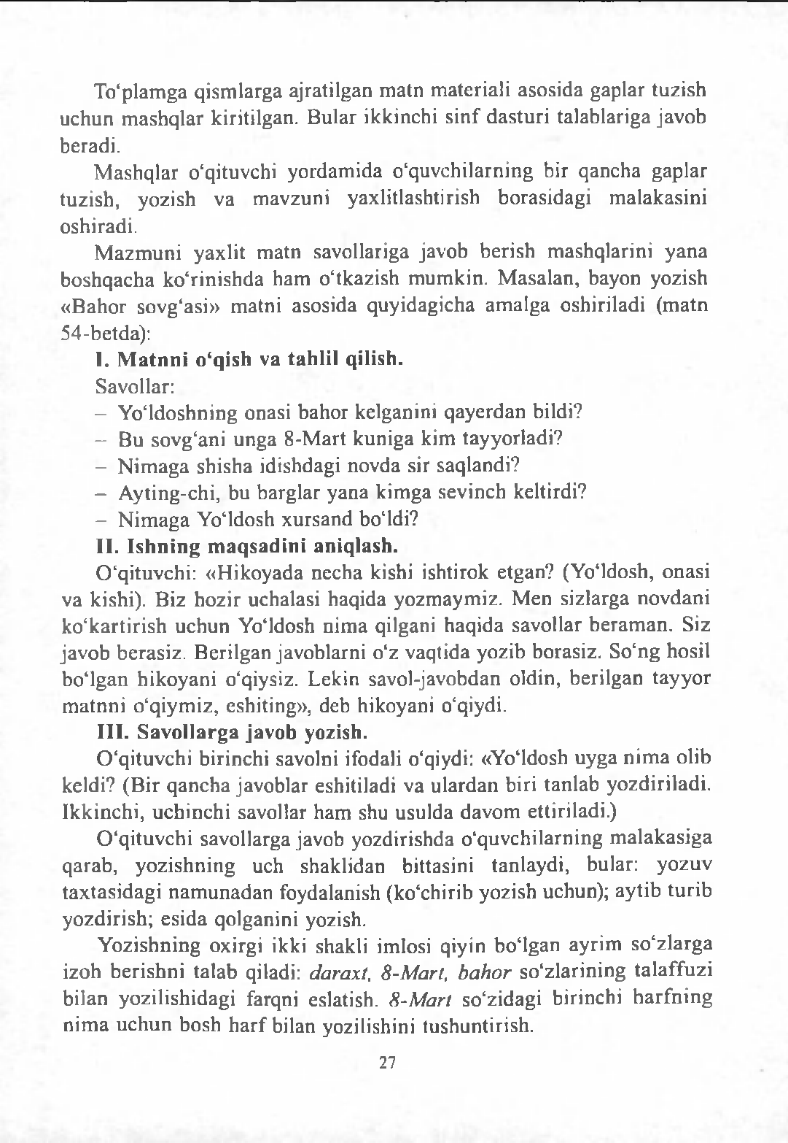To‘plamga qism larga ajratilgan matn m ateriali asosida gaplar tuzish uchun m ashqlar kiritilgan. Bular ikkinchi sinf dasturi talablariga javob beradi.

M ashqlar o‘qituvchi yordamida o‘quvchilarning bir qancha gaplar

tuzish, yozish va mavzuni yaxlitlashtirish borasidagi malakasini oshiradi.

M azm uni yaxlit matn savollariga javob berish mashqlarini yana

boshqacha ko‘rinishda ham o‘tkazish mumkin. M asalan, bayon yozish

« Bahor sovg‘asi» matni asosida quyidagicha am alga oshiriladi (matn 54-betda):

# M atnni o‘qish va tahlil qilish.

Savollar:

* Yo‘ldoshning onasi bahor kelganini qayerdan bildi?
* Bu sovg‘ani unga 8-M art kuniga kim tayyorladi?
* Nim aga shisha idishdagi novda sir saqlandi?
* Ayting-chi, bu barglar yana kimga sevinch keltirdi?
* N im aga Y oidosh xursand bo‘ldi?

# Ishning m aqsadini aniqlash.

0 ‘qituvchi: «Hikoyada necha kishi ishtirok etgan? (YoMdosh, onasi va kishi). Biz hozir uchalasi haqida yozmaymiz. Men sizlarga novdani ko'kartirish uchun Yoidosh nim a qilgani haqida savollar beram an. Siz javob berasiz. Berilgan javoblarni o‘z vaqtida yozib borasiz. So‘ng hosil bo‘lgan hikoyani o‘qiysiz. Lekin savol-javobdan oldin, berilgan tayyor m atnni o ‘q iym iz, eshiting», deb hikoyani o‘qiydi.

# H I. Savollarga javob yozish.

0 ‘qituvchi birinchi savolni ifodali o‘qiydi: «Yoidosh uyga nim a olib keldi? (B ir qancha javoblar eshitiladi va ulardan biri tanlab yozdiriladi. Ikkinchi, uchinchi savollar ham shu usulda davom ettiriladi.)

0 ‘qituvchi savollarga javob yozdirishda o‘quvchilarning m alakasiga qarab, yozishning uch shaklidan bittasini tanlaydi, bular: yozuv taxtasidagi nam unadan foydalanish (ko‘chirib yozish uchun); aytib turib yozdirish; esida qolganini yozish.

Y ozishning oxirgi ikki shakli imlosi qiyin b o lg an ayrim so‘zlarga

izoh berishni talab qiladi: *daraxt, 8-Mart, bahor* so‘zlarining talaffuzi bilan yozilishidagi farqni eslatish. *8-Mart* so‘zidagi birinchi harfning nim a uchun bosh harf bilan yozilishini tushuntirish.

27

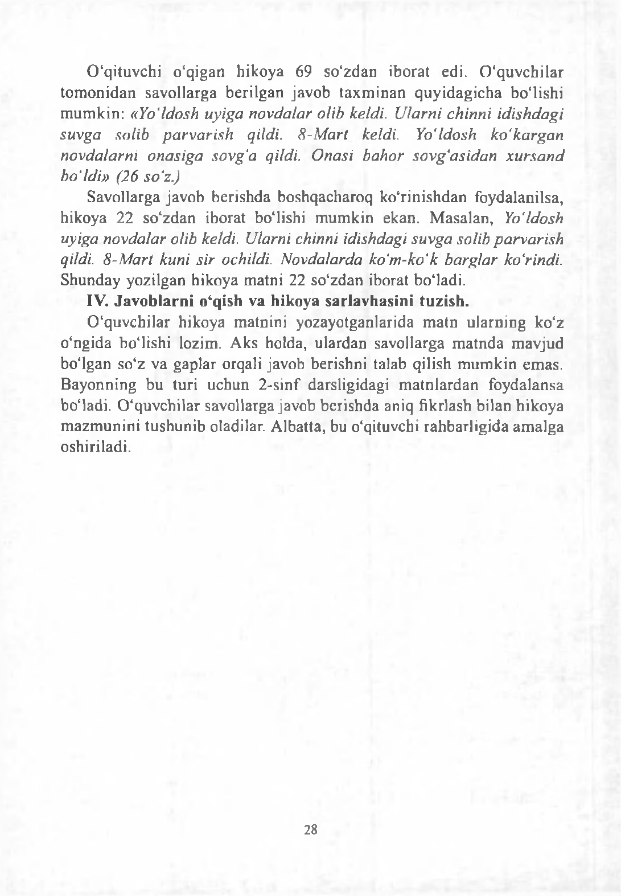0 ‘qituvchi o‘qigan hikoya 69 so‘zdan iborat edi. 0 ‘quvchilar tom onidan savollarga berilgan javob taxm inan quyidagicha bo‘lishi m um kin: *«Yo'ldosh uyiga novdalar olib keldi. Ularni chinni idishdagi suvga solib parvarish qildi. 8-Mart keldi. Yo'ldosh ko'kargan novdalarni onasiga sovg'a qildi. Onasi bahor sovg'asidan xursand bo'ldi» (26 so'z.)*

Savollarga javob berishda boshqacharoq ko‘rinishdan foydalanilsa, hikoya 22 so‘zdan iborat bo‘lishi m um kin ekan. M asalan, *Yo'ldosh uyiga novdalar olib keldi. Ularni chinni idishdagi suvga solib parvarish qildi. 8-Mart kuni sir ochildi. Novdalarda ko'm-ko'k barglar ko'rindi.* Shunday yozilgan hikoya matni 22 so‘zdan iborat bo‘ladi.

# IV. Javoblarni o‘qish va hikoya sarlavhasini tuzish.

0 ‘quvchilar hikoya matnini yozayotganlarida matn ularning ko‘z o‘ngida bo‘lishi lozim. Aks holda, ulardan savollarga m atnda mavjud bo‘lgan so‘z va gaplar orqali javob berishni talab qilish m um kin emas. Bayonning bu turi uchun 2 -sinf darsligidagi m atnlardan foydalansa bo‘ladi. 0 ‘quvchilar savollarga javob berishda aniq fikrlash bilan hikoya m azm unini tushunib oladilar. Albatta, bu o‘qituvchi rahbarligida am alga oshiriladi.

28

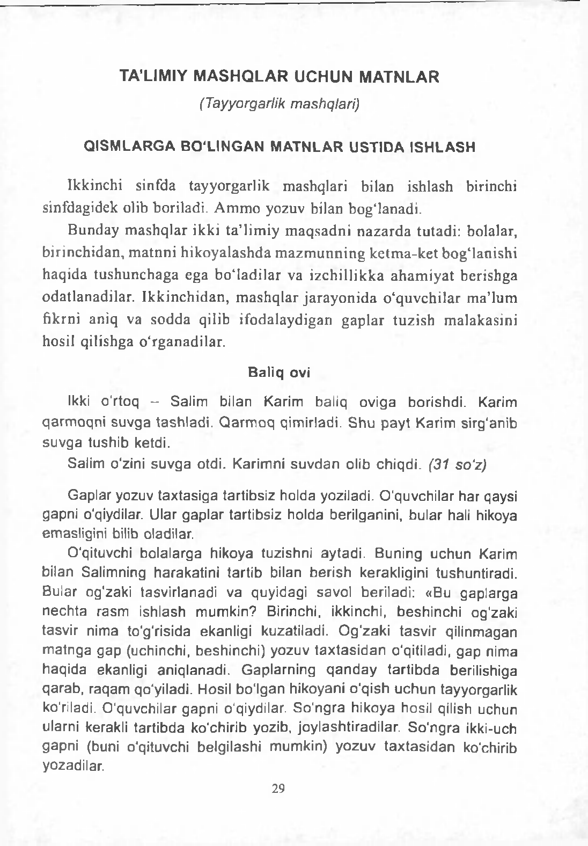**TA ’L IM IY M A S H Q L A R U C H U N M A T N L A R**

*(Tayyorgarlik mashqlari)*

**Q ISM LA R G A B O 'LIN G A N M ATNLAR USTIDA ISHLASH**

Ikkinchi sinfda tayyorgarlik mashqlari bilan ishlash birinchi sinfdagidek olib boriladi. Am m o yozuv bilan bog‘lanadi.

Bunday m ashqlar ikki ta ’lim iy m aqsadni nazarda tutadi: bolalar, birinchidan, m atnni hikoyalashda m azm unning kctm a-ket bog ‘lanishi haqida tushunchaga ega b o ‘la dilar va izchillikka aham iyat berishga odatlanadilar. Ikkinchidan, m ashqlar jarayonida o‘quvchilar m a’lum fikrni aniq va sodda qilib ifodalaydigan gaplar tuzish m alakasini hosil qilishga o‘rganadilar.

**Baliq ovi**

Ikki o ' r to q - S a l im bilan Karim baliq o v ig a borishdi. Karim q a r m o q n i s u v g a ta s h la d i . Q a r m o q qimirladi. S h u p a y t K arim s irg ' anib s u v g a tu sh ib ketdi.

Salim o'zini s u v g a otdi. K arim ni s u v d a n olib ch iq d i . *(31 so'z)*

G aplar yozuv t a x ta s ig a ta r t ibsiz holda yoziladi. O 'quvchilar har qaysi gapni o'qiydilar. Ular g a p l a r ta r t ibsiz h o ld a berilganini, bular hali hikoya emasligini bilib oladilar.

0 ‘qituvchi b o la la rg a hikoya tuzishni a y tad i . B u n in g u c h u n Karim bilan S alim ning harakatini ta r t ib bilan b e r i s h kerakligini tushuntiradi. Bular og'zaki ta svirlanadi v a quyidagi sa v o l beriladi: « Bu g a p l a rg a n e c h t a ra sm i sh la sh m u m k in ? Birinchi, ikkinchi, b e s h in c h i og'zaki tasvir nim a to 'g 'r isida ekanligi kuzatiladi. O g ' z a k i ta sv i r qilinm agan m a tn g a g a p ( uchinchi, b e s h in c h i ) y o zu v t a x t a s i d a n o'qitiladi, g a p nim a h a q id a ekanligi a n iq lan a d i . G a p la rn in g q a n d a y ta r t ib d a berilishiga q a ra b , ra q a m qo'yiladi. Hosil b o ' lg a n hikoyani o ' q i s h u c h u n tayyorgarlik ko'riladi. O 'quvchilar g ap n i o'qiydilar. S o ' n g r a h ikoya hosil qilish uchun ularni kerakli ta r t ib d a ko'chirib yozib, joylashtiradilar. S o ' n g r a ikki-uch g ap n i (buni o'qituvchi belgilashi m um kin) y o z u v t a x t a s i d a n ko'chirib yozadilar.

29

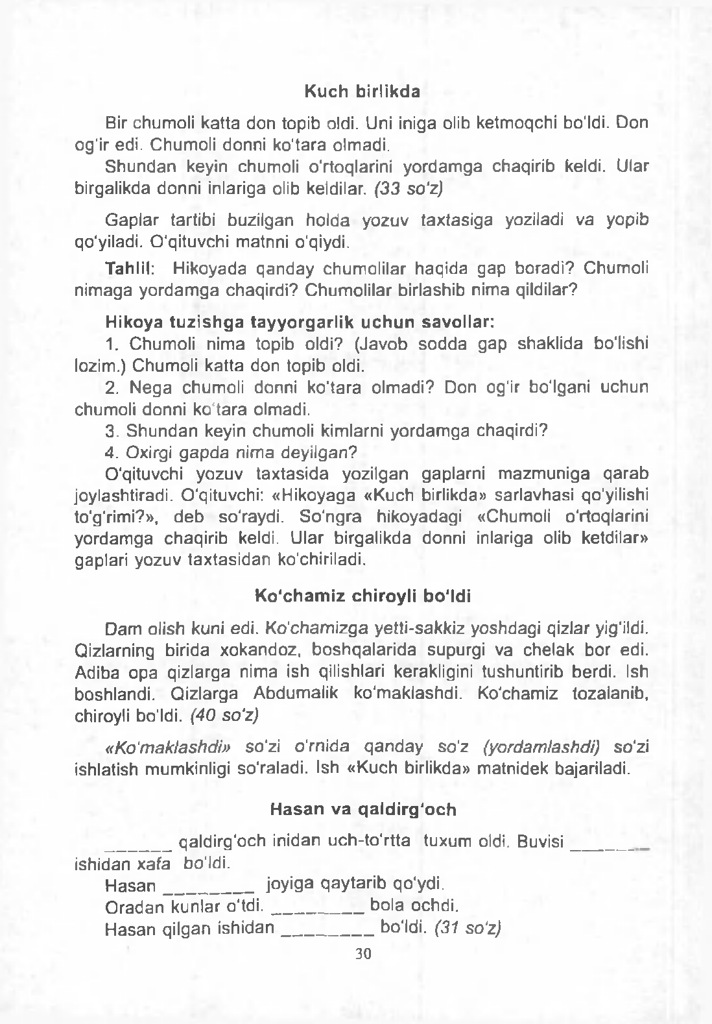K u c h b i r l ik d a

Bir chum oli katta don topib oldi. Uni iniga olib ketm oqchi bo'ldi. Don og'ir edi. C hum oli donni ko' tara olmadi.

S h u n d a n keyin chumoli o'rtoqlarini y o r d a m g a chaqirib keldi. Ular birgalikda donni inlariga olib keldilar. *(33 so'z)*

G a p la r tartibi buzilgan h o ld a yozuv ta x ta s ig a yoziladi va yopib qo'yiladi. O 'qituvchi m atnni o'qiydi.

**Tahlil:** H ikoyada q a n d a y chum olilar h a q id a g a p b o rad i? Chumoli n im a g a y o r d a m g a chaqirdi? C hum olilar birlashib nim a qildilar?

**Hikoya tuzish ga tayyorgarlik uchun savollar:**

1. C hum oli nim a topib oldi? ( Ja v o b s o d d a g a p shaklida bo'lishi lozim.) C hum oli katta don topib oldi.
2. N e g a chum oli donni k o ' ta ra o lm a d i? D on og'ir bo'lgani uchun chum oli donni ko ' ta ra olmadi.
3. . S h u n d a n keyin chum oli kimlarni y o r d a m g a chaqirdi? 4. Oxirgi g a p d a nim a deyilgan?

O'qituvchi yozuv t a x ta s id a yozilgan gaplarni m a z m u n ig a q a r a b joylashtiradi. O'qituvchi: « H ikoyaga « K uch birlikda» sa r la v h asi qo'yilishi to'g'rimi?», d e b so'raydi. S o ' n g r a hikoyadagi « Chumoli o'rtoqlarini y o rd a m g a chaqirib keldi. Ular birgalikda donni inlariga olib ketdilar» gaplari yozuv ta x t a s id a n ko'chiriladi.

**K o'cham iz chiroyli bo'ldi**

D am olish kuni edi. K  ch a m iz g a yetti- sakkiz y o shdagi qizlar yig'ildi. Qizlarning birida xok an d o z , b o s h q a la r id a supurgi va c h e la k bor edi. Adiba o p a qizlarga nim a ish qilishlari kerakligini tushuntirib berdi. Ish boshlandi. Q iz larga A bdum alik k o ' m ak lash d i . Ko'cham iz tozalanib, chiroyli bo'ldi. *(40 so'z)*

*« Ko'maklashdi»* so'zi o ' rn id a q a n d a y so ' z *(yordamlashdi)* so'zi ishlatish mumkinligi so'raladi. Ish « K uch birlikda» m atnidek bajariladi.

**Hasan va qaldirg'och**

qaldirg'och inidan u ch - to ' r t ta tuxum oldi. B u v i s i

ishidan xafa bo'ldi.

H a s a n joyiga q a y ta r ib qo'ydi.

O ra d a n kunlar o ' t d i . bola ochdi.

H a s a n qilgan i s h i d a n bo'ldi. *(31 so'z)*

30

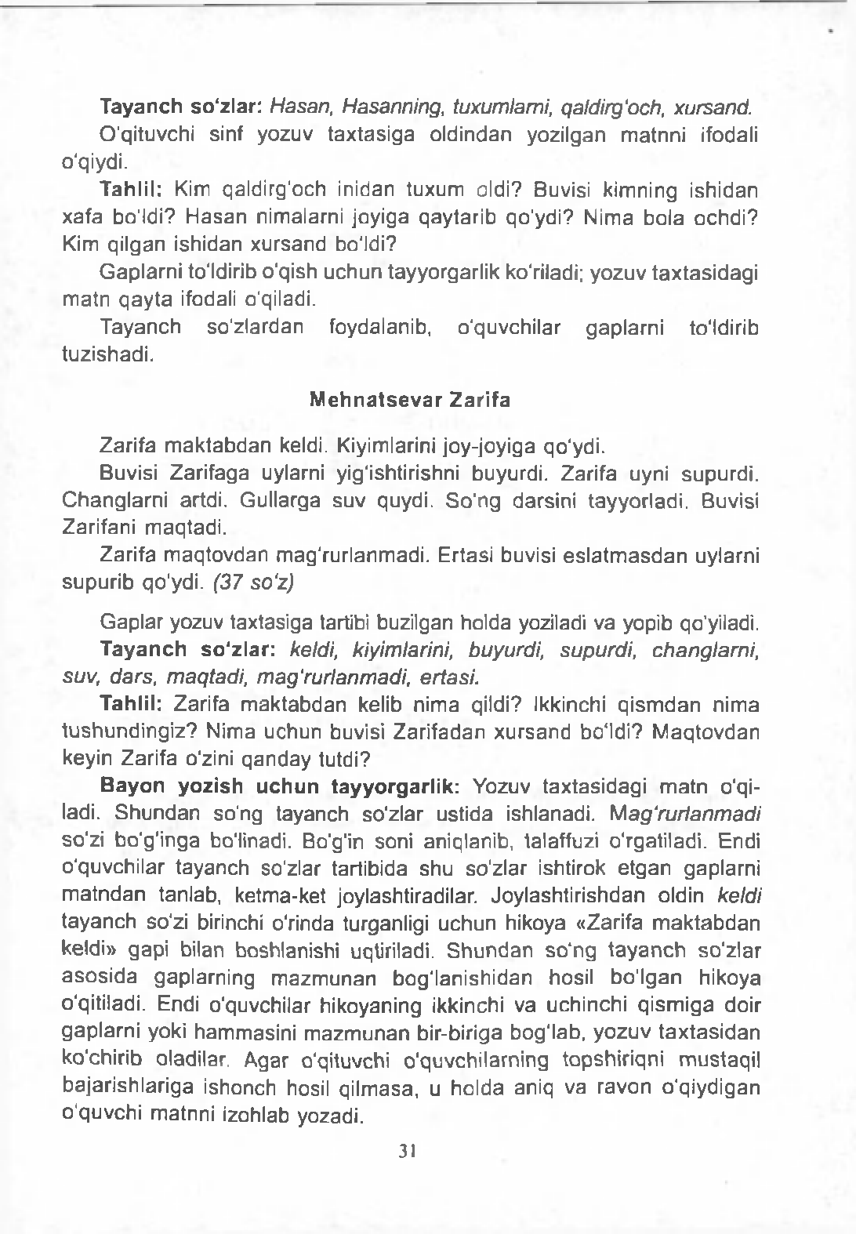**Tayanch so'zlar:** *Hasan, Hasanning, tuxumlami, qaldirg'och, xursand.*

O 'qituvchi sinf yozuv ta x ta s ig a o ld indan yozilgan m a tnni ifodali o'qiydi.

**Tahlil:** Kim qaldirg'och inidan tuxum oldi? Buvisi kimning ishidan x a fa bo'ldi? H a s a n nimalarni joyiga qaytarib qo'ydi? N im a bola o ch d i? Kim qilgan ishidan x u r sa n d bo'ldi?

G ap la rn i to'ldirib o 'q ish u c h u n tayyorgarlik ko'riladi; yozuv ta x ta s id a g i m a tn q a y t a ifodali o'qiladi.

T a y a n c h so ' z la rd an foydalanib, o 'quvchilar gaplarni to'ldirib tuzishadi.

**M ehnatsevar Zarifa**

Zarifa m a k ta b d a n keldi. Kiyimlarini joy- joyiga qo'ydi.

Buvisi Z arifaga uylarni yig'ishtirishni buyurdi. Zarifa uyni supurdi. C h a n g la rn i artdi. G ullarga su v quydi. S o ' n g darsini tayyorladi. Buvisi Zarifani m aqtadi.

Zarifa m aq to v d an m ag'rurlanm adi. Ertasi buvisi e s l a t m a s d a n uylarni su p u r ib qo'ydi. *(37 so'z)*

G aplar yozuv taxtasiga tartibi buzilgan holda yoziladi v a yopib qo'yiladi.

**Tayanch so'zlar:** *keldi, kiyimlarini, buyurdi, supurdi, changlarni, suv, dars, maqtadi, mag'rurlanmadi, ertasi.*

**Tahlil:** Zarifa m a k ta b d a n kelib nim a qildi? Ikkinchi q i s m d a n nim a tu sh u n d in g iz ? Nima u c h u n buvisi Z arifad a n x u r s a n d bo'ldi? M a q to v d an keyin Zarifa o'zini q a n d a y tutdi?

**Bayon yozish uchun tayyorgarlik:** Yozuv tax tasid ag i m a tn o'qi­ ladi. S h u n d a n so 'ng tayanch so'zlar ustida ishlanadi. *M ag'rurlanm adi* so'zi bo' g 'inga bo'linadi. Bo'g'in soni aniqlanib, talaffuzi o'rgatiladi. Endi o 'quvchilar ta y an c h so'zlar tartibida s h u so ' z la r ishtirok e t g a n gaplarni m a tn d a n tanlab, ketm a- ket joylashtiradilar. Jo y lash t i r ish d an oldin *keldi* ta y a n c h so'zi birinchi o'rinda turganligi u c h u n hikoya « Zarifa m a k t a b d a n keldi» gapi bilan boshlanishi uqtiriladi. S h u n d a n so ' n g t a y a n c h so ' z la r a s o s i d a gaplarning m a z m u n a n b o g ' lan i sh id an hosil b o ' lg a n hikoya o'qitiladi. Endi o 'quvchilar hikoyaning ikkinchi v a uchinchi q i sm ig a doir g ap la rn i yoki h am m asini m a z m u n a n bir-biriga bo g ' lab , y o z u v t a x t a s id a n ko'chirib oladilar. A gar o'qituvchi o 'quvchilarning topshiriqni m ustaqil b a ja r ish la r ig a ishonch hosil qilm asa, u h o ld a aniq v a ra v o n o 'q iydigan o ' quvchi m atnni izohlab yozadi.

31

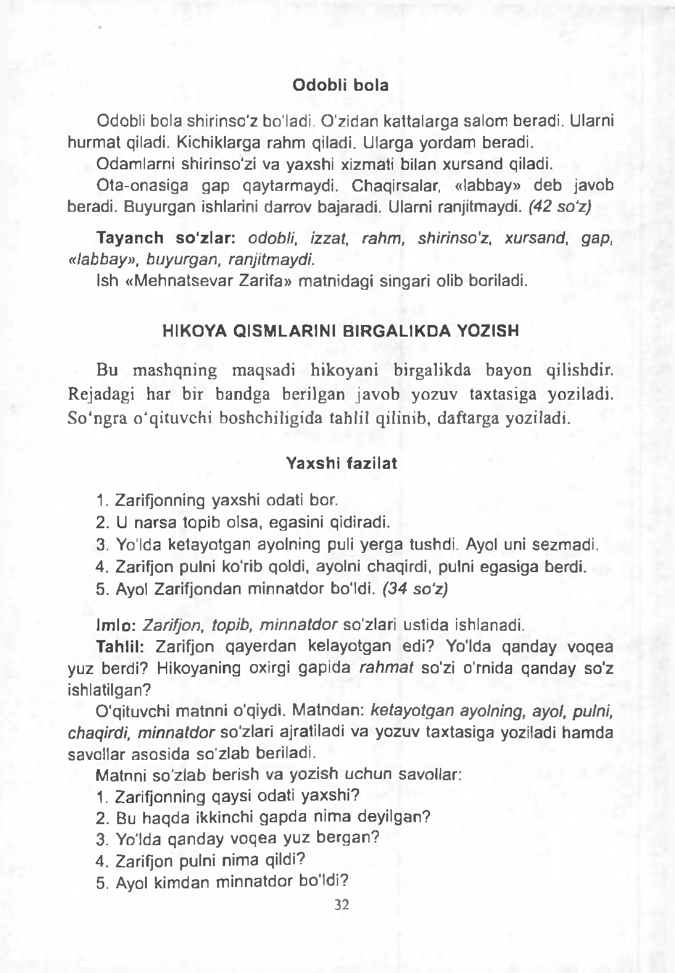O d o b l i b o l a

Odobli bola shirinso' z bo'ladi. O 'z id a n k a t ta la rg a sa lo m beradi. Ularni h u rm a t qiladi. Kichiklarga rah m qiladi. U larga y o rd am beradi.

O dam larni shirinso'zi va yaxshi xizmati bilan x u r sa n d qiladi.

O ta - o n a s ig a g a p qaytarm aydi. C haqirsalar, « labbay» d e b javob beradi. B uyurgan ishlarini darrov bajaradi. Ularni ranjitmaydi. *(42 so'z)*

**Tayanch so'zlar:** *odobli, izzat, rahm, shirinso'z, xursand, gap,*

*«labbay», buyurgan, ranjitmaydi.*

Ish « M e h n a t s e v a r Zarifa» m a tn id ag i s ingari olib boriladi.

**HIKOYA Q IS M LA R IN I B IR G A LIK D A YOZISH**

Bu m ashqning maqsadi hikoyani birgalikda bayon qilishdir. Rejadagi har bir bandga berilgan javob yozuv taxtasiga yoziladi. So'ngra o'qituvchi boshchiligida tahlil qilinib, daftarga yoziladi.

**Yaxshi fazilat**

1. Zarifjonning yaxshi odati bor.
2. U n a r s a topib o lsa, e g a s in i qidiradi.
3. Yo'lda k e t ay o tg a n ayolning puli y e r g a tushdi. Ayol uni se zm ad i . 4. Zarifjon pulni ko'rib qoldi, ayolni chaqirdi, pulni e g a s ig a berdi.

5. Ayol Z arifjondan m in n a td o r bo'ldi. *(34 so'z)*

**Imlo:** *Zarifjon, topib, m innatdor* so'zlari u s t id a ishlanadi.

**Tahlil:** Zarifjon q a y e r d a n k e la y o tg a n ed i? Yo'lda q a n d a y v o q e a yuz berdi? H ikoyaning oxirgi g a p i d a *rahm at* so'zi o 'rnida q a n d a y so ' z ishlatilgan?

O'qituvchi m a tn n i o'qiydi. M a tn d an : *ketayotgan ayolning, ayol, pulni,*

*chaqirdi, m innatdor* so'zlari ajratiladi va y o zu v ta x ta s ig a yoziladi h a m d a savollar a s o s i d a so ' z la b beriladi.

Matnni s o ' z la b b e r i sh v a yozish u c h u n savollar:

1. Zarifjonning qaysi odati y a x s h i?
2. Bu h a q d a ikkinchi g a p d a n im a d ey i lg an ?
3. Yo'lda q a n d a y v o q e a y u z b e r g a n ? 4. Zarifjon pulni nim a qildi?

5. Ayol kim dan m in n a td o r bo'ldi?

32

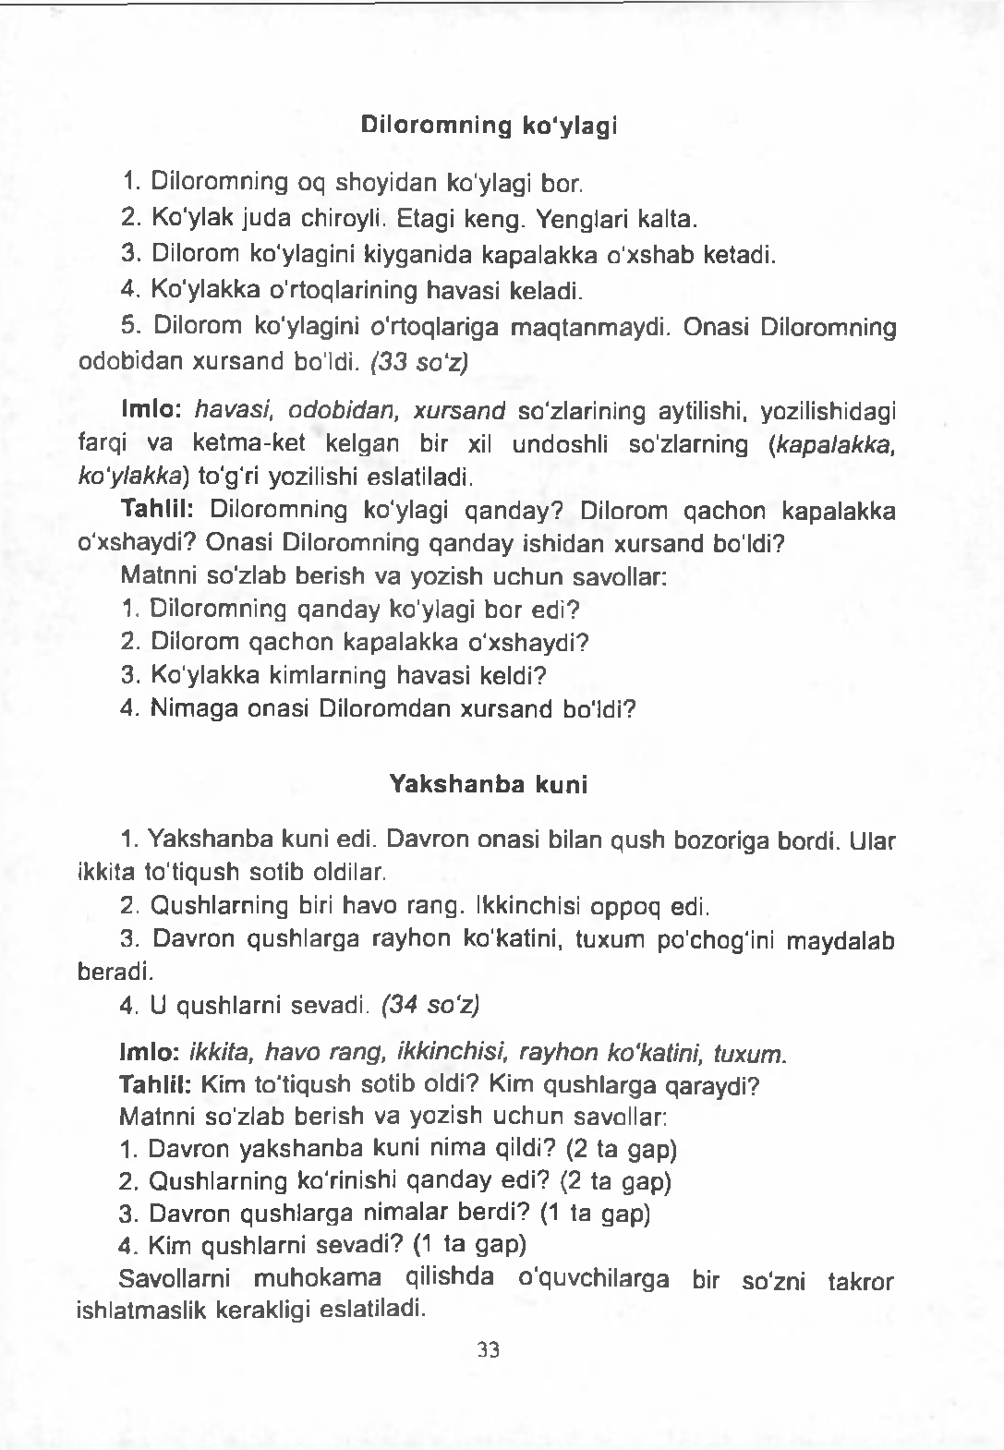D i lo r o m n in g k o ' y l a g i

1. D iloromning oq sh o y id a n ko'ylagi bor.
2. . Ko'ylak ju d a chiroyli. Etagi ken g . Yenglari kalta.
3. Dilorom ko'ylagini kiyganida k a p a la k k a o ' x s h a b ketadi. 4. K o'ylakka o ' rtoqlarining h a v a s i keladi.

5. Dilorom ko'ylagini o ' r toqlariga m a q ta n m a y d i . O n asi Diloromning o d o b id a n x u r s a n d bo'ldi. *(33 so'z)*

**Imlo:** *havasi, odobidan, xursand* so'zlarining aytilishi, yozilishidagi farqi va k e tm a - k e t kelgan bir xil undoshli so'zlarning *(kapalakka, ko'ylakka)* to'g'ri yozilishi eslatiladi.

**Tahlil:** Diloromning ko'ylagi q a n d a y ? Dilorom q a c h o n k ap a la k k a o ' x sh ay d i? O n a s i Diloromning q a n d a y ishidan x u r sa n d bo'ldi?

Matnni so ' z la b b erish v a yozish u c h u n savollar:

**1.** Diloromning q a n d a y ko'ylagi b o r e d i ? 2. Dilorom q a c h o n k a p a la k k a o ' x sh a y d i? 3. K o'ylakka kimlarning h a v a s i keldi?

4. N im a g a o n a s i D i lorom dan x u r s a n d bo'ldi?

**Yakshanba kuni**

1. Y a k s h a n b a kuni edi. D avron o n a s i bilan q u s h bozoriga bordi. Ular ikkita to ' t iqush sotib oldilar.
2. Q u sh la rn in g biri h av o ran g . Ikkinchisi o p p o q edi.
3. D avron q u s h la rg a ra y h o n ko'katini, tuxum po'chog'ini m a y d a la b beradi.
4. U qushlarni sevadi. *(34 so'z)*

**Imlo:** *ikkita, havo rang, ikkinchisi, rayhon ko'katini, tuxum.*

**Tahlil:** Kim to ' t iq u sh sotib oldi? Kim q u s h l a rg a qaraydi? Matnni so ' z la b b e r i sh v a yozish u c h u n savollar:

1. D avron y a k s h a n b a kuni n im a qildi? (2 t a gap) 2. Q u sh la rn in g ko'rinishi q a n d a y e d i ? (2 ta gap) 3. D avron q u s h l a rg a n im a la r b e r d i? (1 ta gap)

4 . Kim q u sh la rn i s e v a d i ? (1 t a g a p )

Savollarni m u h o k a m a q i l ishda o ' q uvchilarga bir so'zni takror ishlatmaslik kerakligi eslatiladi.

33

**S A V O L L A R D A G I S O ‘R O Q S O 'Z L A R O 'R N IG A B E R IL G A N S O 'Z L A R N I Q O 'Y IB Y O Z IS H G A O ID M A T N L A R**

Bu m ashqning asosiy maqsadi - o 'quvchilam i matn mazmunini aniq bayon qilish uchun ravon va to ‘g ‘ri gap tuzishga odatlantirish. Shuningdek, ularni sodda hikoyalar tuzishda tayyor rcjadan foyda- lanishga o'rgatish.

**U zum zorda**

R a ’n o ukasi bilan u z u m z o rg a bordi. U zum lar g 'arq p i sh g a n edi. H usayni, to g ’u z u m oltindek tovlanadi. B olalar bir b o sh h usayni uzib yedilar. Uzum u z i sh d a E rg a sh b o b o g a yordam lashdilar. *(25 so'z)*

**Imlo:** *R a ’no, uzumzorga, tog'uzum* so'zlari ustida ishlanadi.

**Tahlil:** M atndagi qaysi g a p R a 'noning kim bilan uzu m zo rg a borganini bildiradi? *Ular nim ani uzib yedilar? Uzum uzishda bolalar kimga yordam berdilar?*

**Bayon yozish uchun savollar: Javob yozish uchun so'zlar**

R a ’n o kim bilan u z u m z o rg a b o rd i? N im alar g ' a rq p i sh g a n ?

Kimlar bir b o s h husayni uzib y edi? Uzum uzishda kimga yordam lashdilar?

*ukasi, uzumlar, bolalar,*

*Ergash boboga.*

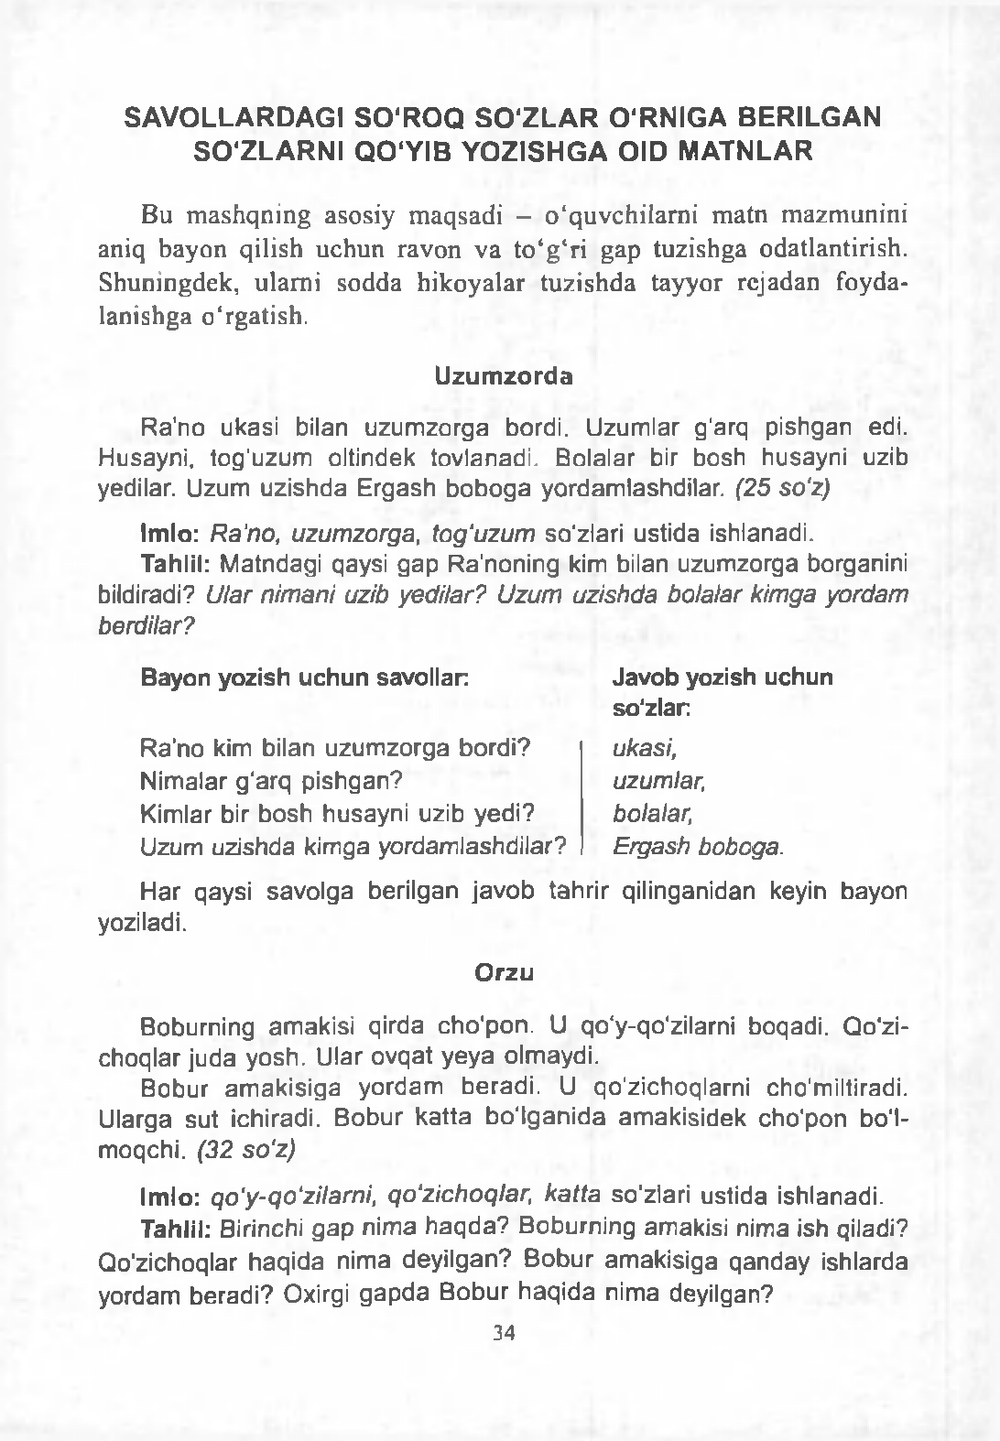H ar qaysi sa v o lg a berilgan j a v o b tahrir qilinganidan keyin bayon yoziladi.

**O rzu**

Boburning am akisi qirda ch  p o n . U qo'y-qo'zilarni boqadi. Qo'zi- choqlar ju d a y o sh . Ular o v q a t y e y a olmaydi.

B o b u r a m a k i s ig a y o r d a m b e ra d i . U q o ' z ic h o q lam i cho'miltiradi. Ularga su t ichiradi. B o b u r k a t ta b o ' lg a n i d a a m a k i s id e k c h o ' p o n bo'l- m oqchi. *(32 so'z)*

**Imlo:** *qo'y-qo'zilarni, qo'zichoqlar, katta* so'zlari ustida ishlanadi.

**Tahlil:** Birinchi g a p n im a h a q d a ? B o burning am akisi nim a ish qiladi? Q o 'z ichoqlar h a q id a n im a d e y i lg a n ? B o b u r am a k i s ig a q a n d a y ishlarda y ordam b e ra d i? Oxirgi g a p d a B o b u r h a q i d a nim a deyilgan?

34

**Bayon yozish uchun savollar.**

U nim a qiladi?

Bobur am akisiga nimalarda yordam beradi? Boburning orzusi nim a?

**Javob yozish uchun so'zlar:**

*amakisi, qo'y-qo'zilami, cho'm iltirishdi, sut, cho'pon bo'lish.*

H ar qaysi savolga berilgan javob tahrir qilinganidan so'ng bayon yoziladi.

**Nabira**

Nilufar bobosini yaxshi ko'radi. Bobosi i s h d a n k e l sa, u d a r ro v sa lo m b eradi. B obosining oyoq kiyimini y e c h i s h g a y o rd a m la sh a d i . Uni artib, bir c h e tg a olib qo'yadi.

S h u n d a n keyin Nilufar b o b o s ig a k o ' rp a c h a soladi, o r q a s ig a yostiq qo'yadi. Bobosi d a m oladi. *(35 so'z)*

**Imlo:** *yaxshi, darrov, tuflisini, yostiq* so'zlari u s t id a ishlanadi.

**Tahlil:** Nilufar kimni yaxshi ko'radi? Ikkinchi x a t b o s h id a n im a h aq id a g a p b o rad i? Nilufar bobosining d a m olishi u c h u n n im a qiladi?

**Bayon yozish uchun savollar:**

1. Nilufar kimni yaxshi ko'radi?
2. Nilufar bobosi ishdan k e l sa nim a qiladi?
3. Kimning oyoq kiyimini y e c h i s h g a y o rd am lash a d i?
4. O yoq kiyimini artib nim a qiladi?
5. Nilufar bobosining d a m olishi u ch u n nim a qildi?
6. Bobosi nim a qiladi?

J a v o b la r tahrir qilingach, b a y o n yoziladi.

**Barno**

D e h q o n b o y b obo k asal b o ’lib qoldi.

**Javob yozish uchun so'zlar:**

*bobosini,*

*darrov salom beradi, bobosining*

*b ir chetga olib qo'yadi, bobosiga, ko'rpacha, orqasiga yostiq,*

*dam oladi.*

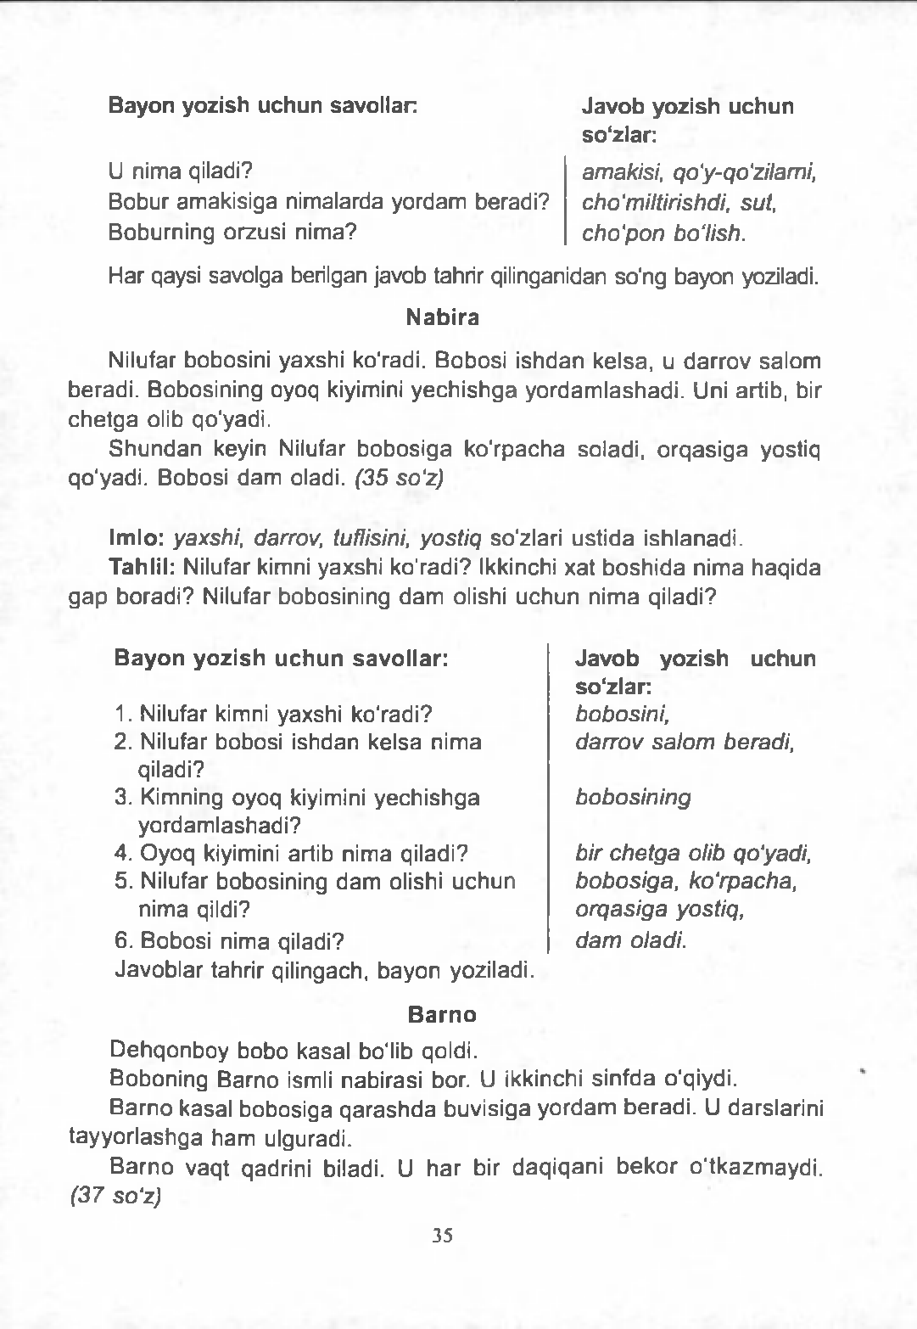B oboning B a rno ismli nabirasi bor. U ikkinchi s in fd a o'qiydi.

B a rn o k asal b o b o s ig a q a r a s h d a b uvisiga y o rd a m b e ra d i . U darslarini t a y y o r l a s h g a h a m ulguradi.

B a rn o v aq t qadrini biladi. U h a r bir d a q iq a n i b e k o r o ' tk a z m a y d i .

*(37 so'z)*

35

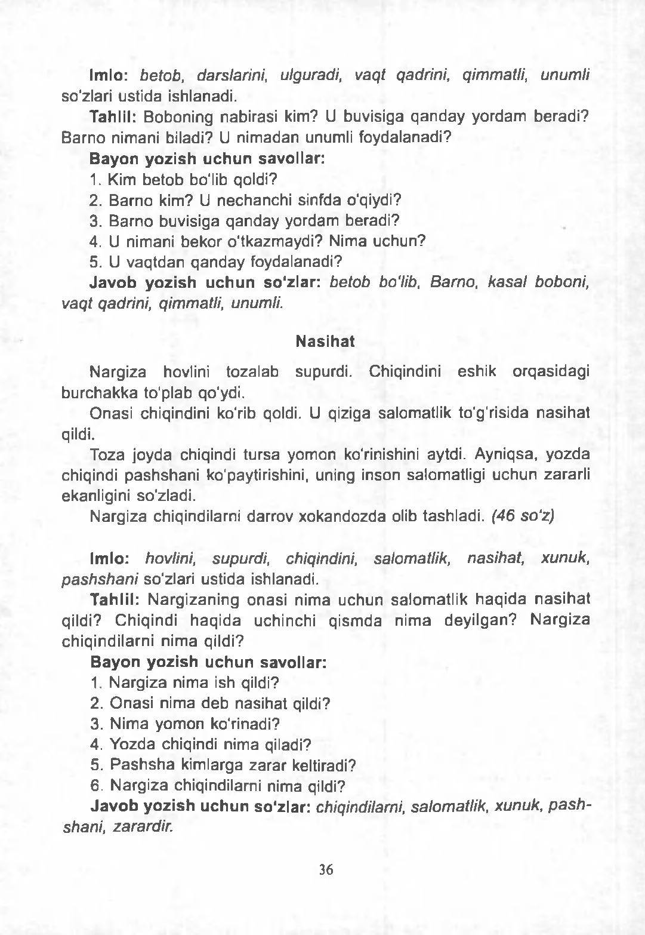**Imlo:** *betob, darslarini, ulguradi, vaqt qadrini, qimmatli, unum li*

so'zlari u s t ida ishlanadi.

**Tahlil:** B oboning nabirasi kim? U buvisiga q a n d a y y o rd am b e ra d i?

B a rn o nim ani biladi? U n im a d an unumli fo ydalanadi?

**Bayon yozish uchun savollar:**

* 1. Kim b e to b bo'lib qoldi?
  2. B a rn o kim ? U n e c h a n c h i sinfda o'qiydi?
  3. B a rn o buvisiga q a n d a y y ordam bera d i?
  4. U nimani b e k o r o 'tk az m ay d i? Nima u c h u n ?
  5. U v a q td a n q a n d a y foydalanadi?

**Javob yozish uchun so'zlar:** *betob bo'lib, Barno, kasal boboni, vaqt qadrini, qimmatli, unumli.*

**Nasihat**

N argiza hovlini to z a la b supurdi. Chiqindini e s h ik o rq asid a g i b u rc h a k k a t plab qo'ydi.

O n a s i chiqindini ko'rib qoldi. U qiziga salom atlik to 'g 'r isida n a s ih a t

qildi.

T o za jo y d a chiqindi tu r s a y om on ko'rinishini aytdi. A yniqsa, y o z d a chiqindi p a s h s h a n i ko'paytirishini, uning inson salom atligi u c h u n zararli ekanligini so'zladi.

N argiza chiqindilarni darrov x o k a n d o z d a olib tashladi. *(46 so'z)*

**Imlo:** *hovlini, supurdi, chiqindini, salomatlik, nasihat, xunuk, pashshani* so'zlari u s t ida ishlanadi.

**Tahlil:** N a rg iz a n in g o n a s i n im a u c h u n s a lo m a t l ik h a q i d a n a s i h a t qildi? C h iqindi h a q i d a uchinchi q i s m d a n im a d e y i lg a n ? N a r g iz a chiqindilarni n im a qildi?

**Bayon yozish uchun savollar:**

1. N a rg iz a nim a ish qildi?
2. . O n a s i nim a d e b n a s ih a t qildi? 3. N im a y o m o n ko'rinadi?
3. Y ozda chiqindi nim a qiladi?
4. P a s h s h a kim larga z a r a r keltiradi? 6. N a rg iz a chiqindilarni nim a qildi?

**Javob yozish uchun so'zlar:** *chiqindilarni, salomatlik, xunuk, p ash ­ shani, zarardir.*

36

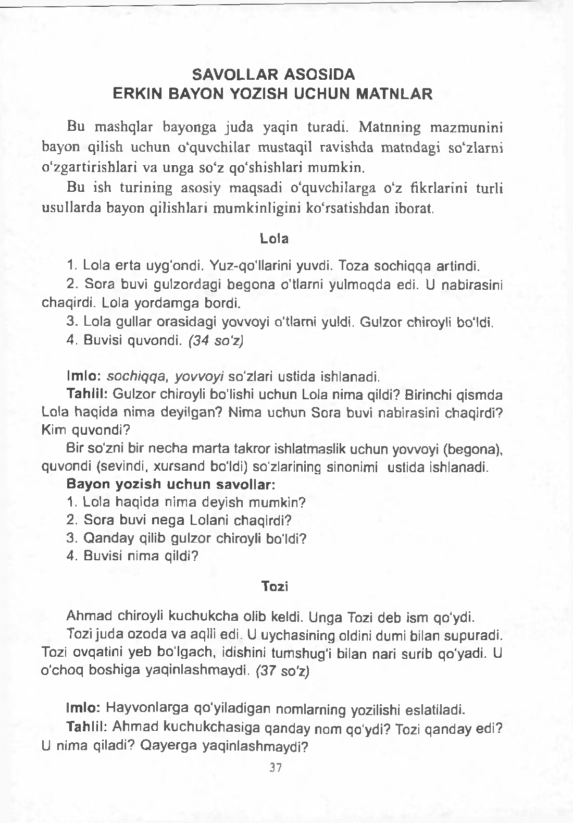**S A V O L L A R A S O S ID A**

**E R K IN B A Y O N Y O Z IS H U C H U N M A T N L A R**

Bu m ashqlar bayonga juda yaqin turadi. M atnning m azm unini bayon qilish uchun o ‘quvch ilar mustaqil ravishda matndagi so‘zlarni o‘zgartirishlari va unga so‘z qo‘shishlari mumkin.

Bu ish turining asosiy maqsadi o‘quvchilarga o‘z fikrlarini turli usullarda bayon qilishlari m um kinligini ko‘rsatishdan iborat.

**Lola**

1. Lola e r t a uyg'ondi. Y uz- qo‘llarini yuvdi. T oza so c h iq q a artindi.
2. . S o ra buvi gulz o rd a g i b e g o n a o'tlarni y u lm o q d a edi. U nabirasini chaqirdi. Lola y o r d a m g a bordi.
3. . Lola gullar o ra s id a g i yovvoyi o'tlarni yuldi. G ulzor chiroyli bo'ldi. 4 . Buvisi quvondi. *(34 so'z)*

**Imlo:** *sochiqqa, yovvoyi* so'zlari ustida ishlanadi.

**Tahlil:** G u lzo r chiroyli bo'lishi u c h u n Lola nim a qildi? Birinchi q i sm d a Lola h a q id a n im a d ey i lg an ? N im a u ch u n S o ra buvi nabirasini chaqirdi? Kim quv o n d i?

Bir so'zni bir n e c h a m a r t a takror ishlatmaslik uchun yovvoyi ( begona), quvondi (sevindi, x u r s a n d bo'ldi) so'zlarining sinonimi ustida ishlanadi.

**Bayon yozish uchun savollar:**

1. Lola h a q id a n im a d e y i sh m um kin?
2. S o r a buvi n e g a Lolani chaqirdi?
3. Q a n d a y qilib g u lzor chiroyli bo'ldi? 4 . Buvisi n im a qildi?

**Tozi**

A h m a d chiroyli k u c h u k c h a olib keldi. U nga Tozi d e b ism qo'ydi. Tozi ju d a o z o d a v a aqlli edi. U uychasining oldini dumi bilan supuradi.

Tozi ovqatini y e b b o ' lg a c h , idishini tum shug'i bilan nari surib qo'yadi. U o ' c h o q b o s h ig a y a q in lash m ay d i . *(37 so'z)*

**Imlo:** H a y v o n la rg a qo'yiladigan nom larning yozilishi eslatiladi.

**Tahlil:** A h m a d k u c h u k c h a s ig a q a n d a y nom qo'ydi? Tozi q a n d a y edi?

U nim a qiladi? Q a y e r g a yaqinlashm aydi?

37

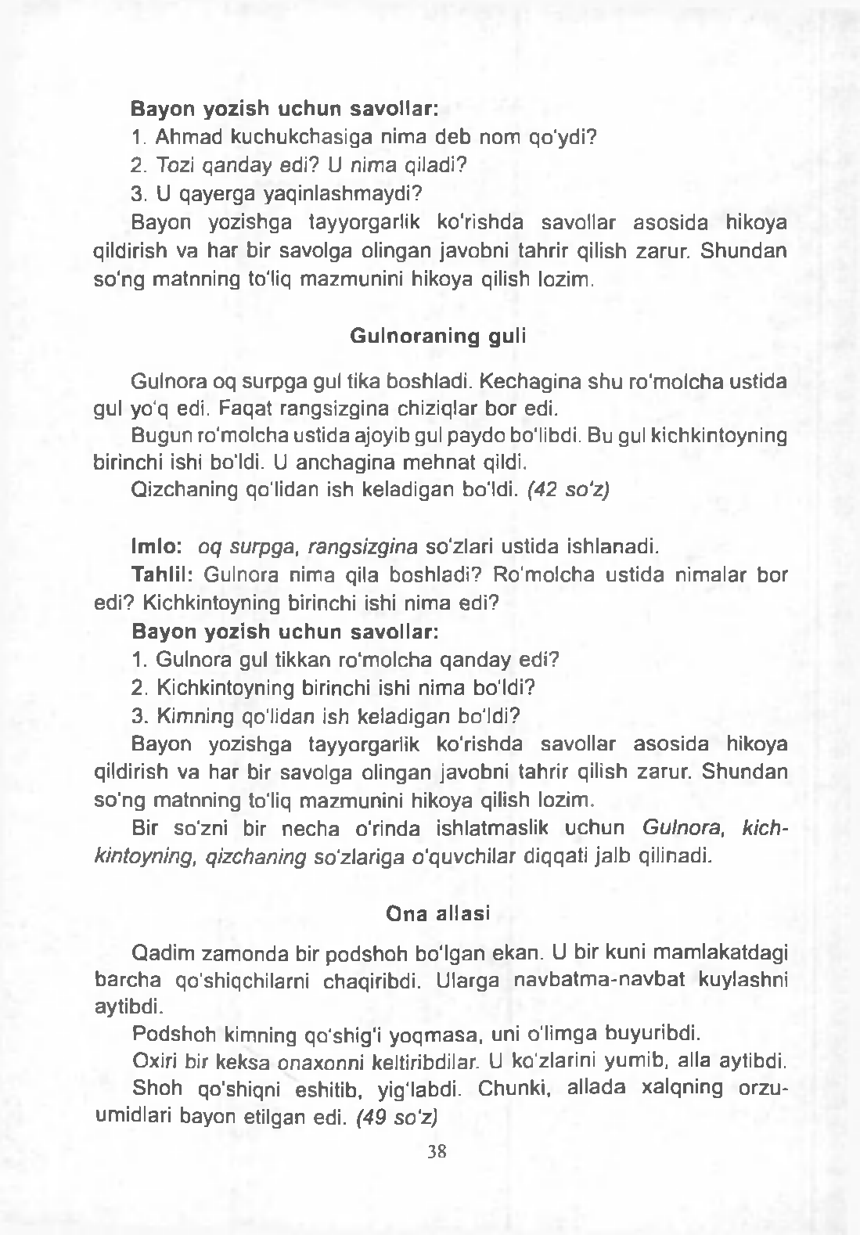**Bayon yozish uchun savollar:**

1. A h m ad k u c h u k c h a s ig a nim a d e b n o m qo'ydi? 2. Tozi q a n d a y edi? U nim a qiladi?

3. U q a y e rg a y aqinlashm aydi?

B ayon y o z i sh g a tayyorgarlik ko ' r ish d a savollar a s o s i d a hikoya qildirish va h a r bir sa v o lg a olingan javobni tahrir qilish zarur. S h u n d a n so ' n g m a tnning to'liq m azm unini hikoya qilish lozim.

**G ulnoraning guli**

G u lnora oq s u r p g a gul tika boshladi. K e c h a g in a s h u ro 'm o lch a u s t ida gul yo'q edi. F aq a t rangsizgina chiziqlar b or edi.

B ugun ro'm olcha u s t ida ajoyib gul p a y d o bo'libdi. Bu gul kichkintoyning birinchi ishi bo'ldi. U a n c h a g i n a m e h n a t qildi.

Q izchaning qo'lidan ish keladigan bo'ldi. *(42 so'z)*

**Imlo:** *oq surpga, rangsizgina* so'zlari u s t id a ishlanadi.

**Tahlil:** G ulnora nim a qila b o sh la d i? R o ' m o lc h a u s t id a n im a la r bor e d i ? Kichkintoyning birinchi ishi n im a edi?

**Bayon yozish uchun savollar:**

1. G ulnora gul tikkan ro 'm o lch a q a n d a y edi?
2. Kichkintoyning birinchi ishi n im a bo'ldi? 3 . Kimning qo'lidan ish kelad ig an bo'ldi?

B ayon yozishga tayyorgarlik ko' r ishda savollar a s o s i d a hikoya qildirish v a h a r bir sa v o lg a olingan javobni tahrir qilish zarur. S h u n d a n s o ' n g m a tnning to'liq m azm unini hikoya qilish lozim.

Bir so'zni bir n e c h a o 'r inda ishlatm aslik u c h u n *Gulnora, kich­ kintoyning, qizchaning* so' z la r iga o 'quvchilar diqqati ja lb qilinadi.

**Ona allasi**

Q ad im z a m o n d a bir p o d s h o h b o ' lg a n e k a n . U bir kuni m a m la k a td a g i b a r c h a qo'shiqchilarni chaqiribdi. U larga n a v b a tm a - n a v b a t kuylashni aytibdi.

P o d s h o h kimning qo'shig'i y o q m a s a , uni o ' l im ga buyuribdi.

Oxiri bir k ek sa onaxonni keltiribdilar. U ko'zlarini yum ib , alia aytibdi. S h o h qo'shiqni eshitib, yig'labdi. Chunki, a l la d a xalqning orzu-

umidlari bayon etilgan edi. *(49 so'z)*

38

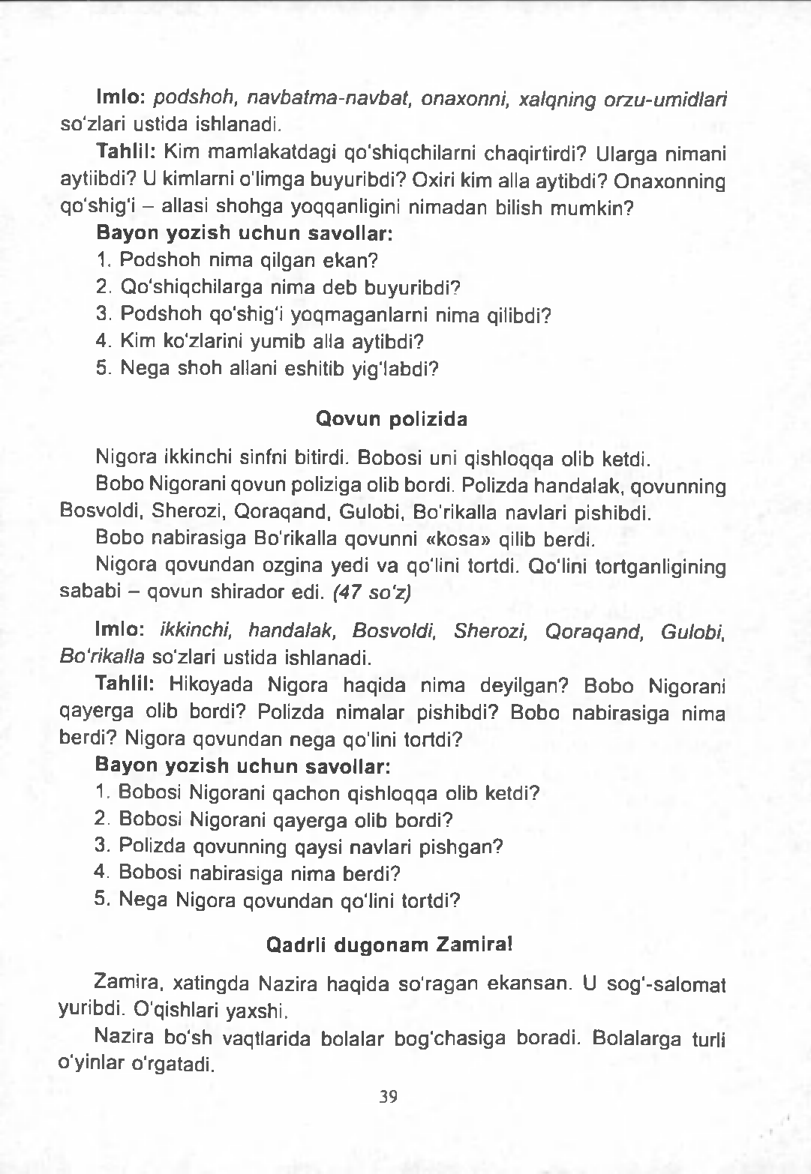**Imlo:** *podshoh, navbatma-navbat, onaxonni, xalqning orzu-um id lari*

so'zlari u s t ida ishlanadi.

**Tahlil:** Kim m a m la k a td a g i qo'shiqchilarni chaqirtirdi? U larga nimani aytiibdi? U kimlarni o'lim ga buyuribdi? Oxiri kim alia aytibdi? O n ax o n n in g qo'shig'i - allasi s h o h g a yoqqanligini n im a d a n bilish m um k in?

**Bayon yozish uchun savollar:**

1. P o d s h o h nim a qilgan e k a n ?
2. Q o 'sh iqchilarga nim a d e b buyuribdi?
3. P o d s h o h qo'shig'i y o q m a g a n la rn i nim a qilibdi?
4. Kim ko'zlarini yum ib alia aytibdi?
5. N e g a s h o h allani eshitib yig'labdi?

**Qovun polizida**

N igora ikkinchi sinfni bitirdi. B obosi uni q i sh lo q q a olib ketdi.

B o b o Nigorani qovun poliziga olib bordi. P olizda h a n d a la k , qovunning Bosvoldi, S herozi, Q o ra q a n d , Gulobi, Bo'rikalla navlari pishibdi.

B o b o n ab i ra s ig a Bo'rikalla qovunni « k o sa » qilib berdi.

N igora q o v u n d a n o zg in a yedi v a qo'lini tortdi. Qo'lini tortganligining s a b a b i - qovun shirador edi. *(47 so'z)*

**Imlo:** *ikkinchi, handalak, Bosvoldi, Sherozi, Qoraqand, Gulobi, Bo'rikalla* so'zlari ustida ishlanadi.

**Tahlil:** Hikoyada Nigora h a q id a nim a d ey i lg an ? B o b o Nigorani q a y e r g a olib bordi? Polizda n im a lar pishibdi? B o b o n a b i ra s ig a nim a b e rd i? Nigora q o v u n d an n e g a qo'lini tortdi?

**Bayon yozish uchun savollar:**

1. B obosi Nigorani q a c h o n q i sh lo q q a olib ketdi?
2. B obosi Nigorani q a y e r g a olib bordi?
3. Polizda qovunning qaysi navlari p i s h g a n ? 4. Bobosi nabirasiga n im a berdi?

5. N e g a Nigora q o v u n d a n qo'lini tortdi?

**Q adrli dugonam Zam ira!**

Z am ira, xatingda N azira h a q i d a s  r a g a n e k a n s a n . U s o g ' - s a lo m a t yuribdi. O'qishlari yaxshi.

N azira b o ' sh vaqtlarida bolalar b o g ' c h a s ig a b oradi. B o la la rg a turli o'yinlar o 'rgatadi.

39

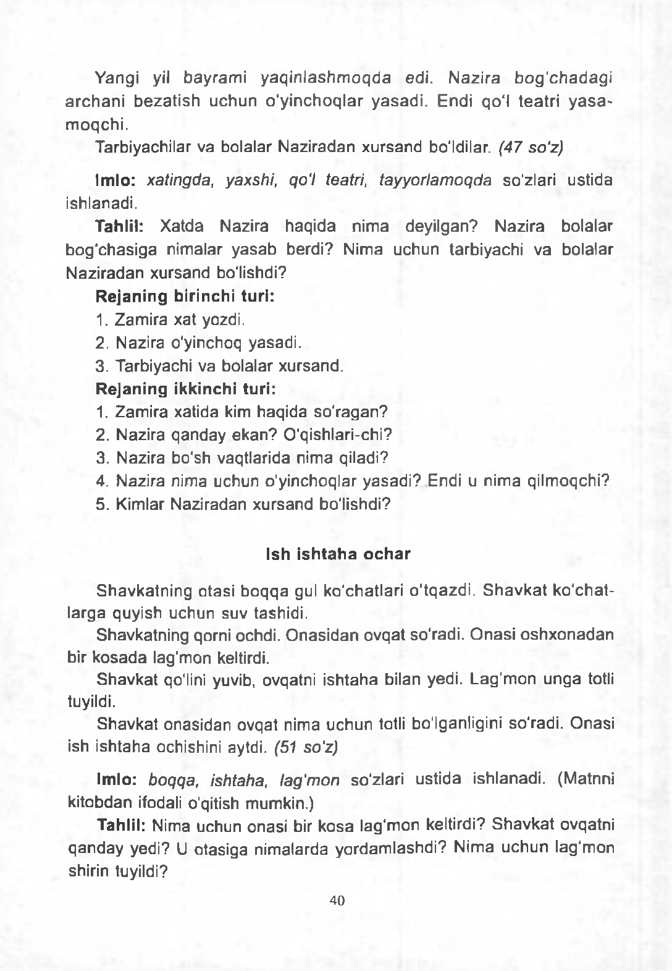Y angi yil b a y r a m i y a q i n l a s h m o q d a edi. N a z i r a b o g ' c h a d a g i a r c h a n i b e z a t i s h u c h u n o ' y in c h o q l a r y a s a d i . E ndi q o ‘1 te a t r i y a s a - m o q c h i .

Tarbiyachilar va bolalar N az i rad an x u r sa n d bo'ldilar. *(47 so'z)*

**Imlo:** *xatingda, yaxshi, qo'l teatri, tayyorlam oqda* so'zlari u s t ida ishlanadi.

**Tahlil:** X a td a N azira h a q id a n im a dey i lg an ? N az i ra bolalar b o g ' c h a s ig a nim alar y a s a b berdi? N im a u ch u n tarbiyachi v a bolalar N a z i ra d a n x u r sa n d bo'lishdi?

**Rejaning birinchi turi:**

1. Z am ira xat yozdi.
2. N azira o 'yinchoq y asadi.
3. Tarbiyachi v a bolalar x u rsan d .

**Rejaning ikkinchi turi:**

1. Z am i ra xatida kim h aq id a s o ' ra g a n ? 2 . N azira q a n d a y e k a n ? O 'q ishlari- chi?

1. N azira b o ' sh vaqtlarida nim a qiladi?
2. N azira nim a u c h u n o 'y inchoqlar y a s a d i ? Endi u n im a qilm oqchi?
3. Kimlar N aziradan x u r sa n d bo'lishdi?

**Ish ishtaha ochar**

S h a v k a tn in g o ta s i b o q q a gul k o ' ch a t la r i o ' tq a z d i . S h a v k a t k o ' c h a t - la rg a qu y ish u ch u n su v tashidi.

S havkatning qorni ochdi. O n a s i d a n o v q a t so'radi. O n a s i o s h x o n a d a n

bir k o s a d a lag'm on keltirdi.

S h a v k a t qo'lini yuvib, ovqatni i sh t a h a bilan yedi. L a g ' m o n u n g a totli tuyildi.

S h a v k a t o n a s id a n ovqat nim a u c h u n totli bo'lganligini so ' radi. O n a s i ish i sh t a h a ochishini aytdi. *(51 so'z)*

**Imlo:** *boqqa, ishtaha, lag'm on* so'zlari u s t id a ishlanadi. (Matnni kitobdan ifodali o'qitish mumkin.)

**Tahlil:** Nima uchun o n asi bir k o s a lag'm on keltirdi? S h a v k a t ovqatni

q a n d a y yedi? U o ta s ig a nim a la rda y o rd a m l a sh d i? N im a u c h u n lag'm on shirin tuyildi?

40

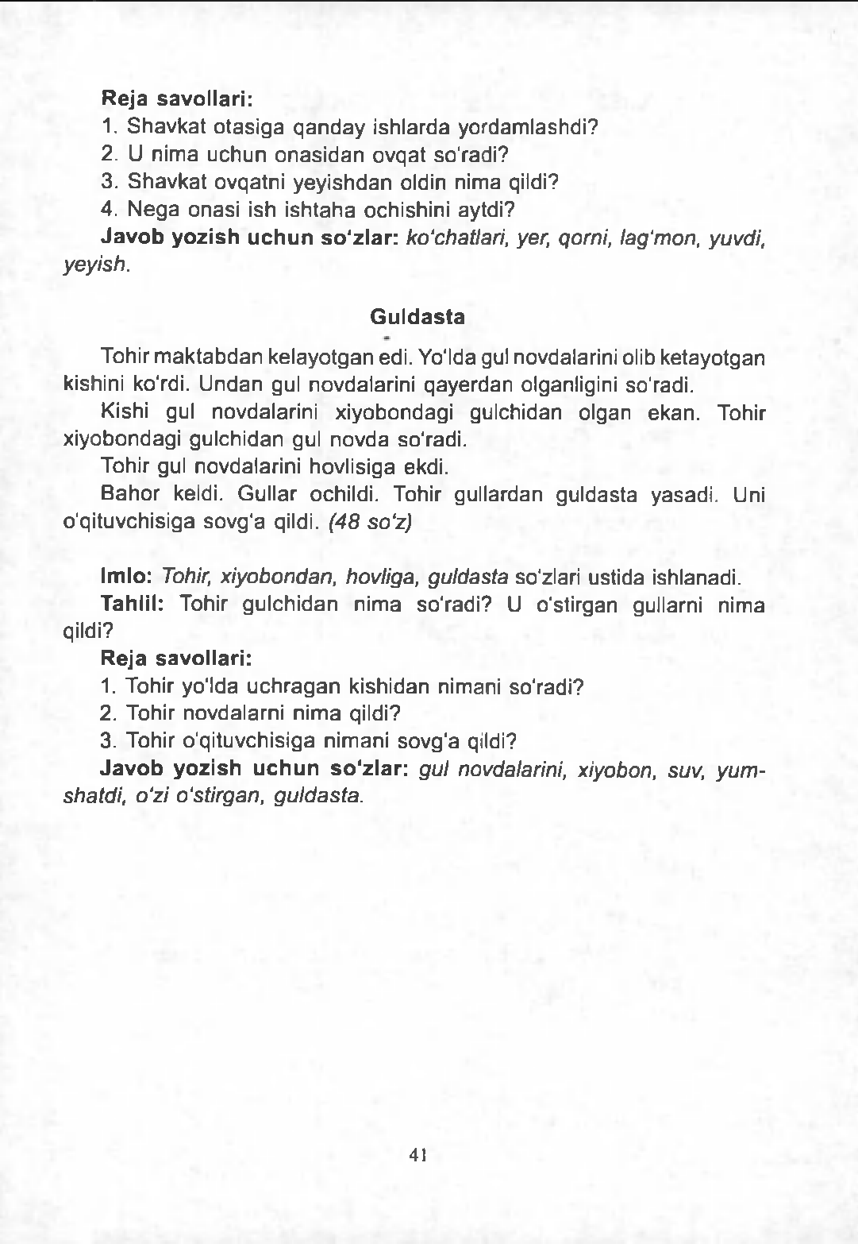**Reja savollari:**

1. S h a v k a t o ta s ig a q a n d a y ishlarda y o rd am lash d i?
2. U nim a u c h u n o n a s id a n o v q a t so' radi?
3. S h a v k a t ovqatni y e y i s h d a n oldin nim a qildi? 4. N e g a o n a s i ish i s h t a h a ochishini aytdi?

**Javob yozish uchun so'zlar:** *ko'chatlari, yer, qorni, lag'mon, yuvdi, yeyish.*

**G uldasta**

Tohir m a k t a b d a n k e l ay o tg a n edi. Yo'lda gul novdalarini olib ketayotgan kishini ko'rdi. U n d an gul novdalarini q a y e rd a n olganligini so'radi.

Kishi gul novdalarini x iyobondagi gulchidan o lgan e k a n . Tohir x iyobondagi gulchidan gul n o v d a so'radi.

Tohir gul novdalarini hovlisiga ekdi.

B a h o r keldi. G ullar ochildi. Tohir gullardan g u ld a s ta y asadi. Uni o 'q ituvchisiga so v g ' a qildi. *(48 so'z)*

**Imlo:** *Tohir, xiyobondan, hovliga, guldasta* so'zlari ustida ishlanadi.

**Tahlil:** Tohir g u lc h id a n n im a so ' ra d i? U o 's tirgan gullarni nim a qildi?

**Reja savollari:**

1. Tohir yo'lda u c h r a g a n k ishidan nimani so' radi? 2. Tohir novdalarni n im a qildi?

1. Tohir o 'q ituvchisiga nim ani so v g ' a qildi?

**Javob yozish uchun so'zlar:** *gul novdalarini, xiyobon, suv, yum - shatdi, o 'z i o'stirgan, guldasta.*

41

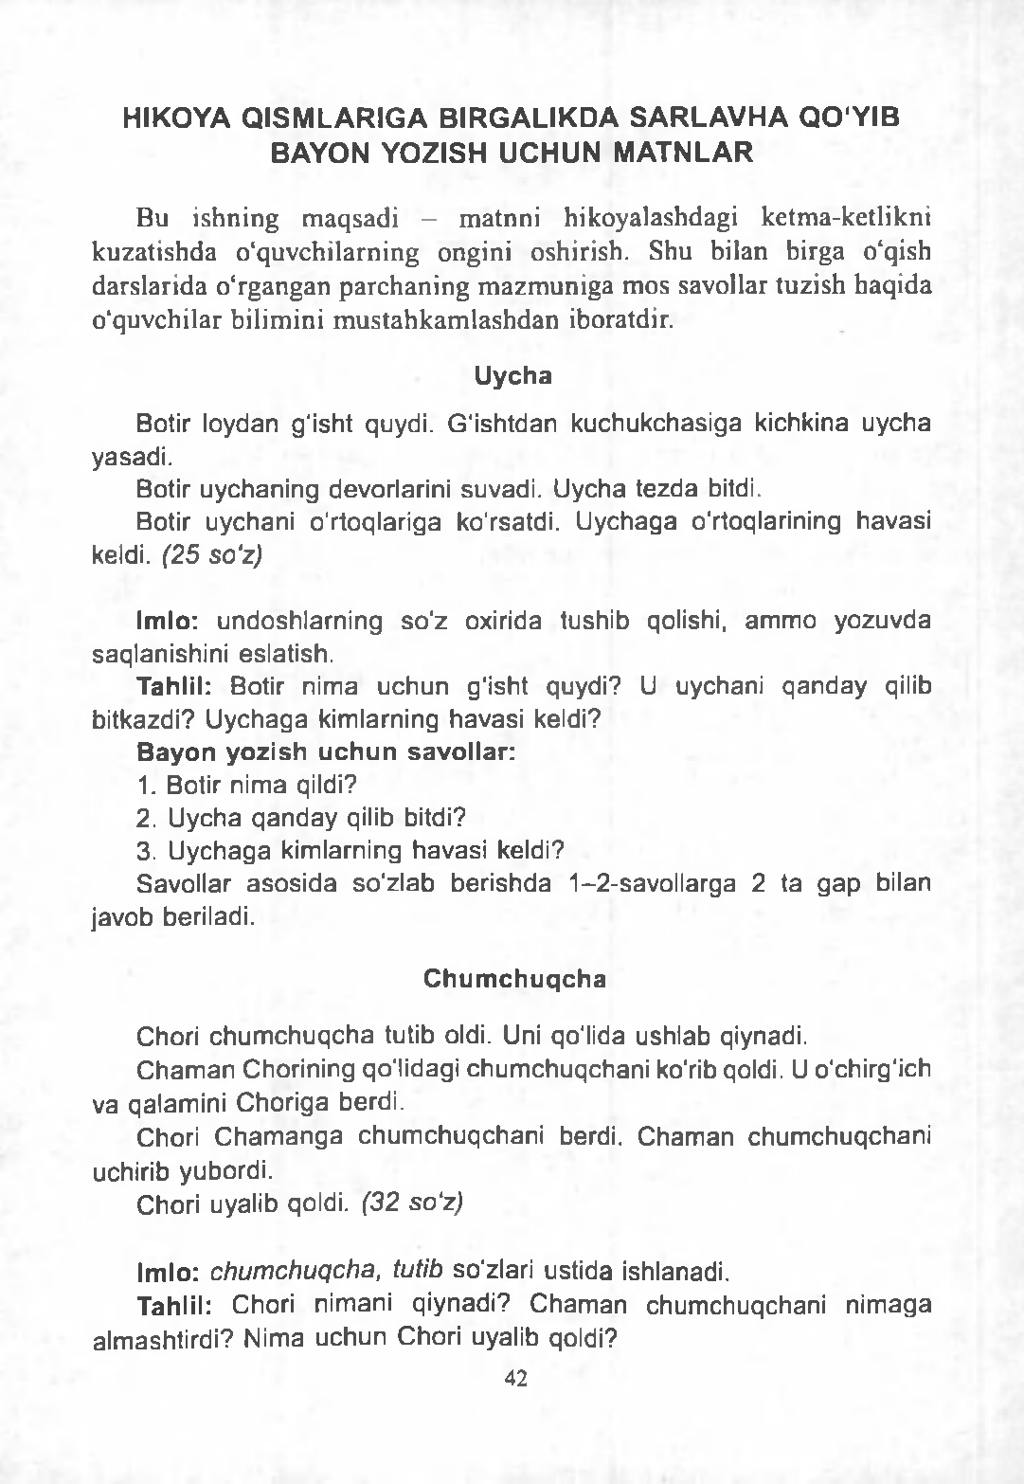**H IK O Y A Q IS M L A R IG A B IR G A L IK D A S A R L A V H A Q O 'Y IB B A Y O N Y O Z IS H U C H U N M A T N L A R**

Bu ishning m aqsadi - m atnni hikoyalashdagi ketma-ketlikni kuzatishda o'quvchilarning ongini oshirish. Shu bilan birga o'qish darslarida o'rgangan parchaning m azm uniga mos savollar tuzish haqida o'quvchilar bilim ini m ustahkam lashdan iboratdir.

**Uycha**

Botir loydan g ' isht quydi. G 'i sh td an k u c h u k c h a s ig a kichkina u y c h a yasadi.

Botir u y ch a n in g devorlarini suvadi. U ycha te z d a bitdi.

Botir uychani o ' r toqlariga ko'rsatdi. U y ch a g a o 'rtoqlarining h av asi keldi. *(25 so'z)*

**Imlo:** u n d o sh la rn in g s o ' z oxirida tushib qolishi, a m m o y o zu v d a saqlanishini eslatish.

**Tahlil:** Botir nim a u c h u n g ' isht quydi? U uychani q a n d a y qilib bitkazdi? U y c h a g a kimlarning h a v a s i keldi?

**Bayon yozish uchun savollar:**

* 1. Botir n im a qildi?
  2. U y ch a q a n d a y qilib bitdi?
  3. U y c h a g a kimlarning h a v a s i keldi?

S av o l la r a s o s i d a s o ' z la b b e r i s h d a 1 - 2 - sa v o l la rg a 2 ta g a p bilan ja v o b beriladi.

**Chum chuqcha**

Chori c h u m c h u q c h a tutib oldi. Uni qo'lida u sh la b qiynadi.

C h a m a n Chorining qo'lidagi c h u m c h u q c h a n i ko'rib qoldi. U o'chirg'ich v a qalam ini C h o r ig a berdi.

Chori C h a m a n g a c h u m c h u q c h a n i berdi. C h a m a n c h u m c h u q c h a n i uchirib yubordi.

Chori uyalib qoldi. *(32 so'z)*

**Imlo:** *chum chuqcha, tutib* so'zlari u s t ida ishlanadi.

**Tahlil:** Chori nim ani q iy n a d i? C h a m a n c h u m ch u q c h an i n im a g a alm ashtirdi? N im a u c h u n C hori uyalib qoldi?

42

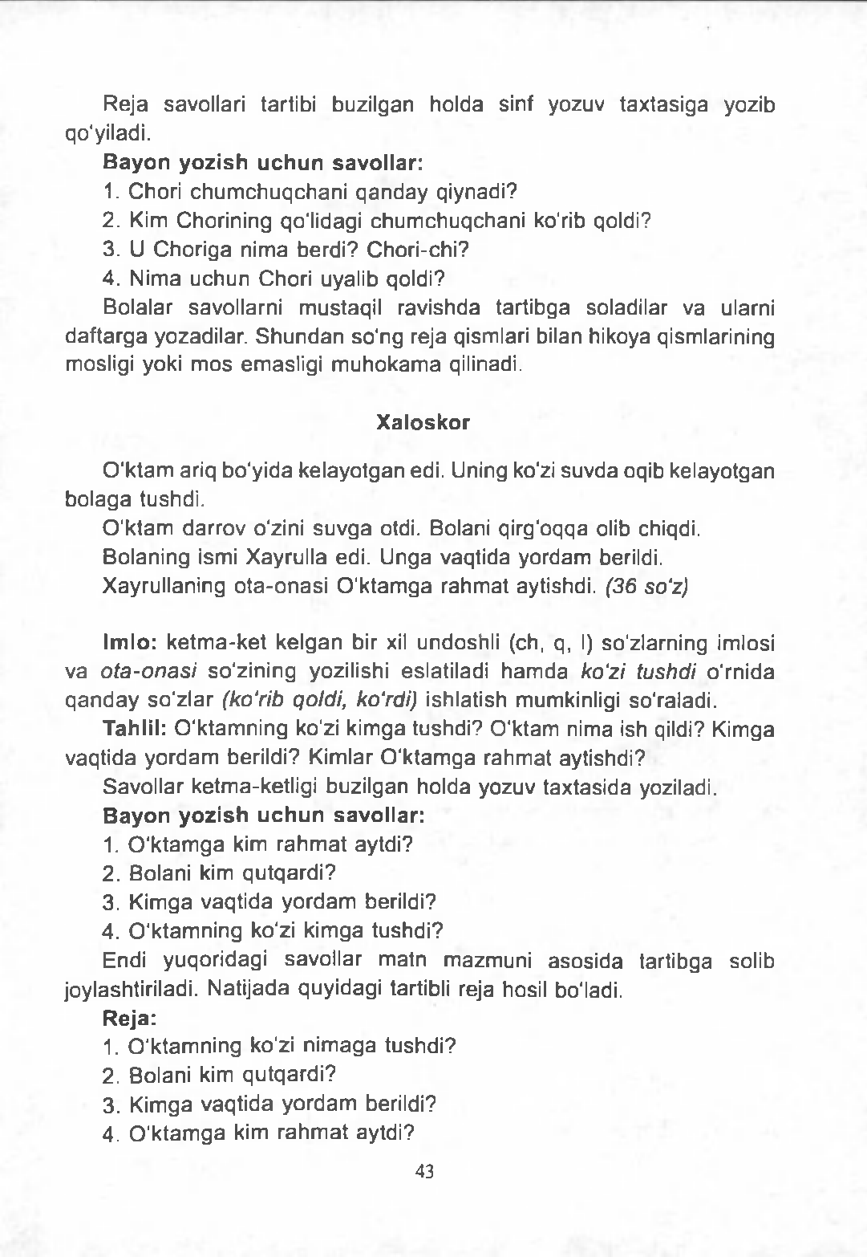R e ja savollari tartibi buzilgan h o ld a sinf yozuv ta x ta s ig a yozib qo'yiladi.

**Bayon yozish uchun savollar:**

1. Chori c h u m c h u q c h a n i q a n d a y qiynadi?
2. . Kim Chorining qo'lidagi c h u m c h u q c h a n i ko'rib qoldi?
3. U C h o r ig a nim a b e rd i? C hori- chi? 4 . N im a u c h u n Chori uyalib qoldi?

B olalar savollarni m ustaqil rav i sh d a ta r t ibga soladilar v a ularni d a f ta rg a yozadilar. S h u n d a n so ' n g reja qismlari bilan hikoya qismlarining mosligi yoki m o s em asligi m u h o k a m a qilinadi.

**Xaloskor**

O ' k t a m ariq bo' y ida kelay o tg a n edi. Uning ko'zi su v d a oqib kelayotgan b o la g a tushdi.

O ' k ta m darro v o'zini s u v g a otdi. Bolani qirg'oqqa olib chiqdi. B olaning ismi Xayrulla edi. U nga vaqtida y o rd am berildi.

Xayrullaning o t a - o n a s i O ' k t a m g a ra h m a t aytishdi. *(36 so'z)*

**Im lo:** k e tm a - k e t k e lg a n bir xil undoshli (ch, q. **I)** so ' zlarning imlosi v a *o ta-onasi* so ' z in in g yozilishi eslatiladi h a m d a *ko'zi tushdi* o ' rnida q a n d a y s o ' z l a r *(ko'rib qoldi, ko'rdi)* ishlatish mumkinligi so'raladi.

**Tahlil:** O 'k tam n in g ko'zi k im ga tu sh d i? O 'k tam nim a ish qildi? Kim ga v aq t id a y o r d a m berildi? Kimlar O ' k t a m g a ra h m a t aytishdi?

S av o l la r ketm a- ketligi buzilgan h o ld a yozuv ta x ta s id a yoziladi.

**Bayon yozish uchun savollar:**

1. O ' k t a m g a kim r a h m a t aytdi? 2 . Bolani kim q u tq a rd i?

3. K im ga v a q t id a y o r d a m berildi? 4 . O 'k tam n in g ko'zi k im ga tu sh d i?

Endi yuqoridagi sa v o l la r m a tn m azm uni a s o s id a tartibga solib joylashtiriladi. N a t i jada quyidagi tartibli reja hosil bo'ladi.

**Reja:**

1. O 'k tam n in g ko'zi n im a g a tu sh d i?
2. Bolani kim q u tq a rd i?
3. . K im ga v a q t id a y o r d a m berildi? 4 . O ' k t a m g a kim r a h m a t aytdi?

43

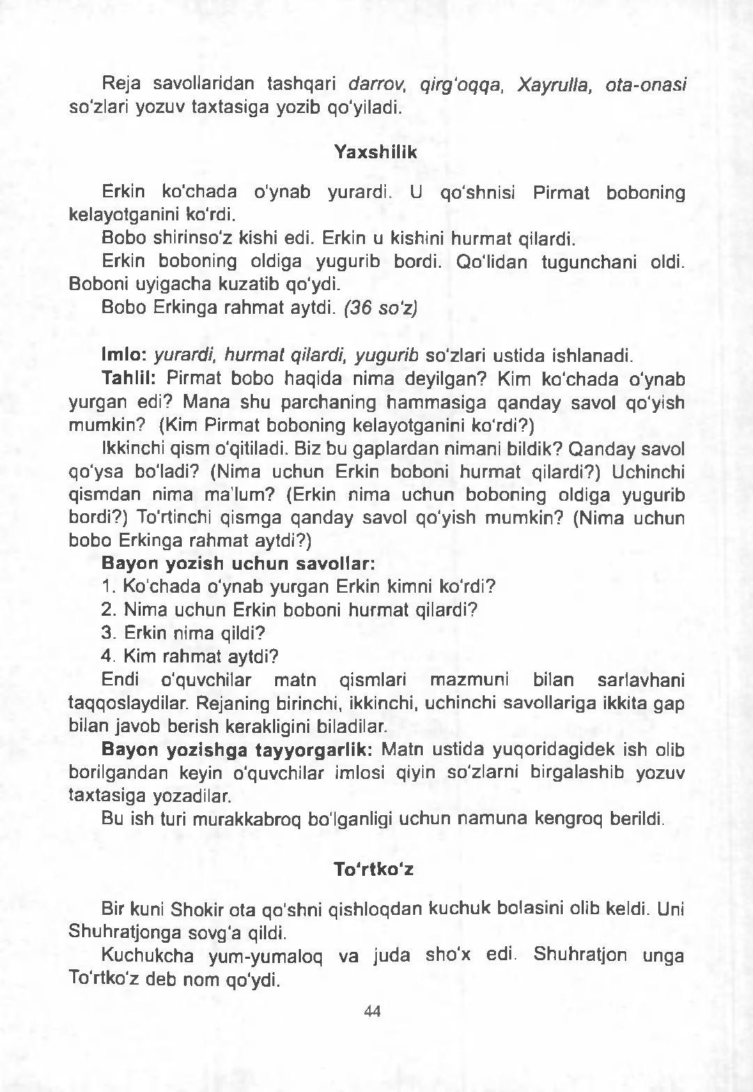R e ja savollaridan ta sh q a r i *darrov, qirg'oqqa, Xayrulla, ota-onasi*

so'zlari yozuv ta x ta s ig a yozib qo'yiladi.

**Yaxshilik**

Erkin k chada  y n a b yurardi. U qo' shnisi P i rm a t b oboning kelayotganini ko'rdi.

B obo shirinso'z kishi edi. Erkin u kishini h u rm a t qilardi.

Erkin boboning oldiga yugurib bordi. Q o 'l idan tu g u n c h a n i oldi.

Boboni uyigacha kuzatib qo'ydi.

B obo Erkinga ra h m a t aytdi. *(36 so'z)*

**Imlo:** *yurardi, hurm at qilardi, yugurib* so'zlari u s t id a ishlanadi.

**Tahlil:** P irm at b o b o h a q id a n im a dey i lg an ? Kim k o ' c h a d a o ' y n ab yu rg an edi? M ana s h u p a rc h a n in g h a m m a s ig a q a n d a y sa v o l qo'yish m um kin? (Kim P irm at boboning kelayotganini ko'rdi?)

Ikkinchi qism o'qitiladi. Biz bu g a p l a r d a n nim ani bildik? Q a n d a y savol q o ' y s a bo'ladi? (Nima u c h u n Erkin boboni h u r m a t qilardi?) Uchinchi q i sm d a n nim a m a ’lum ? (Erkin n im a u c h u n b o b o n in g oldiga yugurib bordi?) To'rtinchi q i sm g a q a n d a y savol q o ' y ish m u m k in ? ( Nim a uchun b o b o Erkinga ra h m a t aytdi?)

**Bayon yozish uchun savollar:**

* 1. K o 'chada o ' y n ab y u rg a n Erkin kimni ko'rdi? 2 . Nima uchun Erkin boboni h u rm a t qilardi?

1. Erkin nim a qildi?
2. Kim rah m a t aytdi?

Endi o 'quvchilar m a tn qism lari m a z m u n i bilan sarlavhani taqqoslaydilar. Rejaning birinchi, ikkinchi, uchinchi savollariga ikkita g a p bilan javob berish kerakligini biladilar.

**Bayon yozishga tayyorgarlik:** M atn u s t id a y u q o r id a g id e k ish olib borilgandan keyin o 'quvchilar imlosi qiyin so' z la rni birgalashib yozuv ta x ta s ig a yozadilar.

Bu ish turi m urakkabroq bo'lganligi u ch u n n a m u n a kengroq berildi.

**To‘rtko ‘z**

Bir kuni Shokir o ta qo' shni q i sh lo q d a n k u c h u k bolasini olib keldi. Uni S h u h ra t jo n g a sovg'a qildi.

K uchukcha yum - yum a loq v a ju d a sh o ' x edi. S h u h ra t jo n unga

To'rtko'z d e b nom qo'ydi.

44

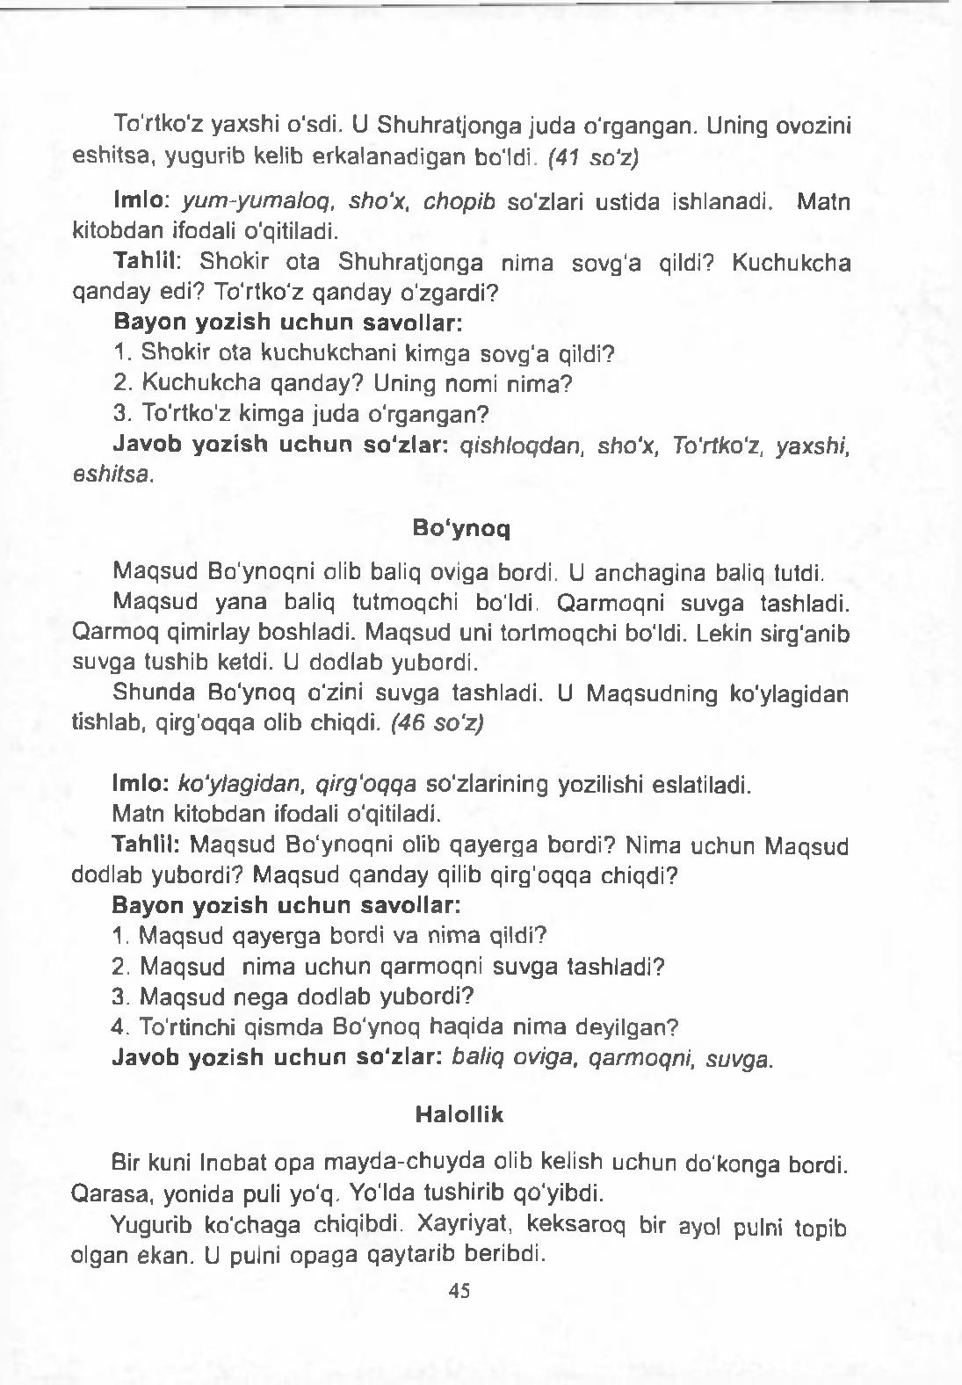To'rtko'z yaxshi sdi. U S h u h ra t jo n g a ju d a o ' rg a n g a n . Uning ovozini e s h i t s a , yugurib kelib e r k a la n a d ig a n bo'ldi. *(41 so'z)*

**Imlo:** *yum -yum aloq, sho'x, chopib* so'zlari u s t ida ishlanadi. Matn kitobdan ifodali o'qitiladi.

**Tahlil:** S hokir o ta S h u h ra t jo n g a n im a s o v g ' a qildi? K uchukcha q a n d a y e d i? To'rtko'z q a n d a y o ' zg a rd i?

**Bayon yozish uchun savollar:**

1. S hokir o ta ku ch u k c h an i k im ga so v g ' a qildi? 2. K uchukcha q a n d a y ? Uning nomi n im a ?

3. To'rtko'z k im ga ju d a o ' rg a n g a n ?

**Javob yozish uchun so'zlar:** *qishloqdan, sho'x, To'rtko'z, yaxshi, eshitsa.*

**B o'ynoq**

M a q su d B o 'ynoqni olib baliq oviga bordi. U a n c h a g i n a baliq tutdi. M a q su d y a n a baliq tu tm oqchi bo'ldi. Q a rm o q n i su v g a tashladi.

Q a rm o q qimirlay boshladi. M a q su d uni to r tm o q c h i bo'ldi. Lekin sirg'anib su v g a tushib ketdi. U d o d la b yubordi.

S h u n d a B o 'ynoq o'zini s u v g a ta shladi. U M aq su d n in g ko'ylagidan tishlab, qirg'oqqa olib chiqdi. *(46 so'z)*

**Imlo:** *ko'ylagidan, qirg'oqqa* so'zlarining yozilishi eslatiladi. Matn kitobdan ifodali o'qitiladi.

**Tahlil:** M a q su d Bo'ynoqni olib q a y e r g a bo rd i? Nima uchun M aqsud dodlab yubordi? M a q su d q a n d a y qilib q i rg 'o q q a chiqdi?

**Bayon yozish uchun savollar:**

1. M a q su d q a y e r g a bordi va n im a qildi?
2. M a q su d n im a u c h u n q a rm o q n i s u v g a ta sh la d i? 3. M a q su d n e g a d o d la b y u b o rd i?

4 . To'rtinchi q i s m d a B o 'ynoq h a q i d a n im a deyilgan?

**Javob yozish uchun so'zlar:** *baliq oviga, qarmoqni, suvga.*

**H alollik**

Bir kuni Inobat o p a m a y d a - c h u y d a olib kelish u c h u n d o ' konga bordi.

Q a r a s a , yonida puli yo'q. Yo'lda tushirib qo'yibdi.

Yugurib k o ' c h a g a chiqibdi. Xayriyat, k e k s a ro q bir ayol pulni topib olgan e k a n . U pulni o p a g a q ay ta r ib beribdi.

45

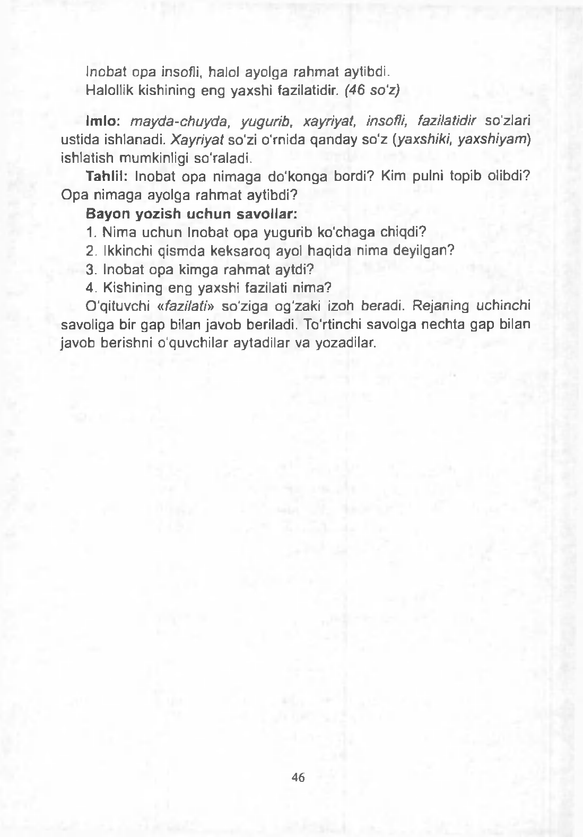Inobat o p a insofli, halol ay o lg a ra h m a t aytibdi. Halollik kishining e n g yaxshi fazilatidir. *(46 so'z)*

**Imlo:** *mayda-chuyda, yugurib, xayriyat, insofli, fazilatidir* so'zlari ustida ishlanadi. *Xayriyat* so'zi o 'rn ida q a n d a y s o ' z *(yaxshiki, yaxshiyam)* ishlatish mumkinligi so'raladi.

**Tahlil:** Inobat o p a n im a g a d o ' k o n g a bordi? Kim pulni topib olibdi?

O p a n im a g a ay o lg a r a h m a t aytibdi?

**Bayon yozish uchun savollar:**

1. N im a u c h u n Inobat o p a yugurib k o ' c h a g a chiqdi?
2. Ikkinchi q i sm d a k e k s a r o q ayol h a q id a nim a deyilgan? 3. Inobat o p a k im ga r a h m a t aytdi?

4 . Kishining e n g yaxshi fazilati nim a?

O'qituvchi *«fazilati»* so ' z ig a og'zaki izoh beradi. R ejaning uchinchi savoliga bir g a p bilan ja v o b beriladi. To'rtinchi sa v o lg a n e c h ta g a p bilan javob berishni o 'quvchilar ay tad i la r v a yozadilar.

46

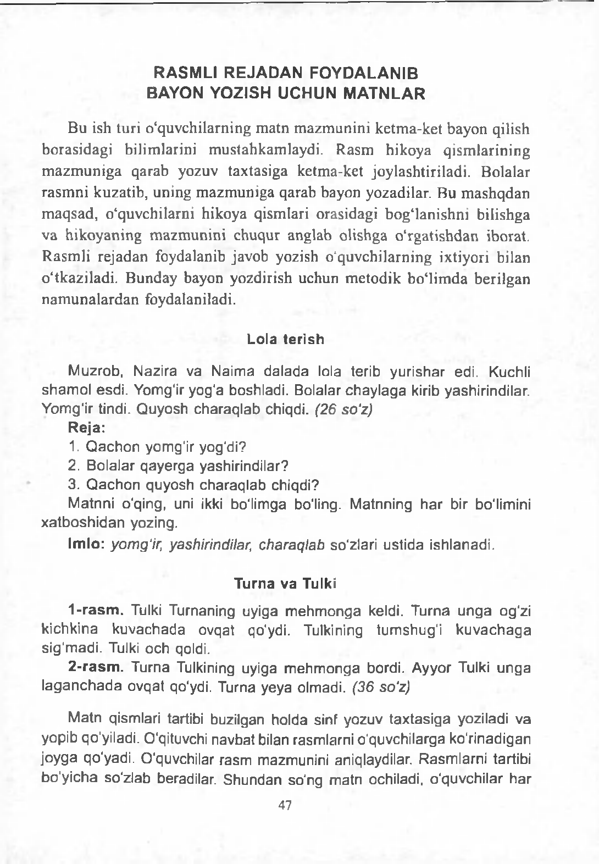**R A S M L I R E J A D A N F O Y D A L A N IB B A Y O N Y O Z IS H U C H U N M A T N L A R**

Bu ish turi o‘quvchilarning matn m azm unini ketma-ket bayon qilish borasidagi bilim larini mustahkamlaydi. Rasm hikoya qism larining m azm uniga qarab yozuv taxtasiga ketma-ket joylashtiriladi. Bolalar rasm ni kuzatib, uning m azm uniga qarab bayon yozadilar. Bu mashqdan m aqsad, o‘quvchilarni hikoya qismlari orasidagi bog‘lanishni bilishga va hikoyaning mazm unini chuqur anglab olishga o‘rgatishdan iborat. Rasm li rejadan foydalanib javob yozish o'quvchilarning ixtiyori bilan o‘tkaziladi. Bunday bayon yozdirish uchun m etodik b o iim d a berilgan nam unalardan foydalaniladi.

**Lola terish**

M uzrob, N azira va N a im a d a l a d a lola terib y u r ish a r edi. Kuchli s h a m o l esdi. Yomg'ir yog' a boshladi. Bolalar c h a y la g a kirib yashirindilar. Yomg'ir tindi. Q u y o sh c h a ra q la b chiqdi. *(26 so'z)*

**Reja:**

1. Q a c h o n yom g 'ir yog'di?
2. B olalar q a y e r g a yashirindilar?
3. Q a c h o n q u y o sh c h a ra q la b chiqdi?

M atnni o'qing, uni ikki bo'limga bo'ling. M atnning h a r bir bo'limini x a tb o s h id a n yozing.

**Im lo:** *yomg'ir, yashirindilar, charaqlab* so'zlari u s t id a ishlanadi.

**Turna va Tulki**

1. **-rasm .** Tulki Turnaning uyiga m e h m o n g a keldi. T u rn a u n g a og'zi kichkina k u v a c h a d a ovqat qo'ydi. Tulkining tu m s h u g ' i k u v a c h a g a s ig ' m a d i . Tulki o c h qoldi.
2. **-rasm .** T u rn a Tulkining uyiga m e h m o n g a bordi. Ayyor Tulki u n g a l a g a n c h a d a ovqat qo'ydi. Turna y eya olmadi. *(36 so'z)*

M atn qismlari tartibi buzilgan holda sinf yozuv ta x ta s ig a yoziladi va yopib qo'yiladi. O'qituvchi navbat bilan rasm larni o 'quvchilarga ko'rinadigan jo y g a qo'yadi. O'quvchilar rasm m azm unini aniqlaydilar. R asm la rn i tartibi bo ' y ich a so ' z la b beradilar. S h u n d a n so 'ng m a tn ochiladi, o 'quvchilar h a r

47

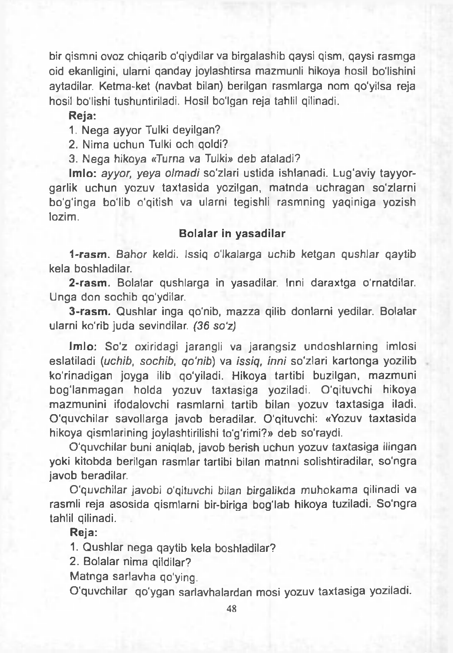bir qism ni ovoz chiqarib o'qiydilar va birgalashib qaysi qism, qaysi r a s m g a oid ekanligini, ularni q a n d a y joylashtirsa m azm unli hikoya hosil bo'lishini aytadilar. K etm a- ket ( navbat bilan) berilgan r a sm la rg a n o m qo'yilsa reja hosil bo'lishi tushuntiriladi. Hosil bo'lgan reja tahlil qilinadi.

**Reja:**

1. N e g a ay y o r Tulki deyilgan? 2 . N im a u c h u n Tulki o ch qoldi?

3. N e g a hikoya « Turna va Tulki» d e b a ta la d i?

**Im lo:** *ayyor, yeya olm adi* so'zlari u s t id a ish lan a d i . L ug'aviy ta y y o r ­ garlik u c h u n y o zu v t a x t a s id a yozilgan, m a t n d a u c h r a g a n so ' z la rn i b o ' g ' in g a bo'lib o'qitish v a ularni tegishli r a s m n in g y a q in ig a y o z i sh lozim.

**Bolalar in yasadilar**

1. **-rasm .** B a h o r keldi. Issiq o 'lkalarga uchib k e tg a n q u s h la r qaytib kela boshladilar.
2. **-rasm .** Bolalar q u sh la rg a in yasadilar. Inni d a r a x tg a o 'm atdilar.

U n g a d o n so c h ib qo'ydilar.

1. **-rasm .** Q u s h la r inga qo'nib, m a z z a qilib donlarni yedilar. B olalar ularni ko'rib ju d a sevindilar. *(36 so'z)*

**Im lo:** S o ' z oxiridagi jarangli v a j a r a n g s i z u n d o s h la rn in g imlosi eslatiladi *(uchib, sochib, qo'nib)* v a *issiq, inn i* so ' zlari k a r to n g a yozilib k o ' r in a d ig a n jo y g a ilib qo'yiladi. Hikoya tartibi buzilg an , m a z m u n i b o g ' l a n m a g a n h o ld a yozuv t a x ta s ig a yoziladi. O 'q i tuvchi hikoya m a z m u n in i ifodalovchi rasm larni tartib bilan y o z u v t a x t a s i g a iladi. O 'q u v c h i la r sa v o l la rg a ja v o b beradilar. O 'qituvchi: « Yozuv t a x t a s id a hikoya qism larining joylashtirilishi to'g'rimi?» d e b so'raydi.

O 'quvchilar buni aniqlab, javob b erish u c h u n y o zu v t a x t a s ig a ilingan yoki kitobda berilgan rasm la r tartibi bilan m a tnni solishtiradilar, s o ' n g ra ja v o b beradilar.

O 'quvchilar javobi o'qituvchi bilan birgalikda m u h o k a m a qilinadi va rasm l i reja a s o s i d a qismlarni bir-biriga b o g ' la b hikoya tuziladi. S o ' n g r a tahlil qilinadi.

**Reja:**

1. Q u s h la r n e g a qaytib kela boshladilar? 2 . Bolalar nim a qildilar?

M a tn g a sa r la v h a qo'ying.

O 'quvchilar q o ' y g a n sa r lavhalardan m osi yozuv t a x t a s ig a yoziladi.

48

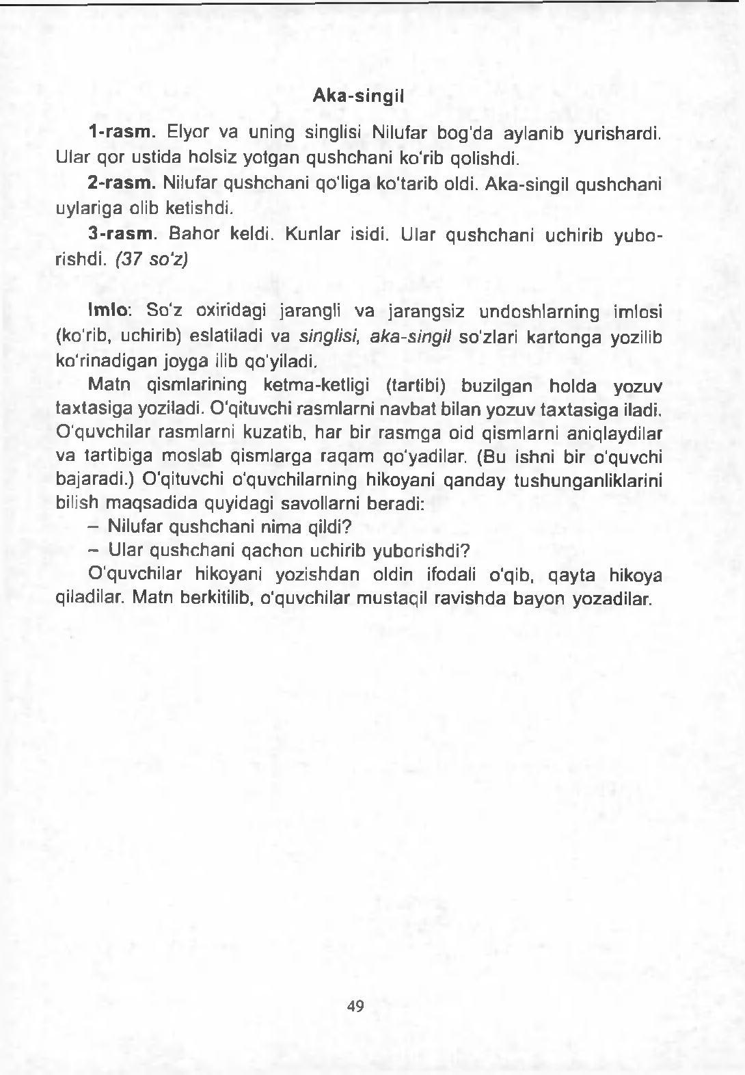A k a - s in g i l

1. **-rasm .** Elyor va uning singlisi Nilufar b o g ' d a aylanib yurishardi.

Ular q or u s t ida holsiz y o tg a n q u s h c h a n i ko'rib qolishdi.

1. **-rasm .** Nilufar q u sh c h a n i qo'liga ko'tarib oldi. A ka- singil q u sh c h a n i uylariga olib ketishdi.

**3 -rasm .** B a h o r keldi. Kunlar isidi. Ular q u s h c h a n i uchirib y u b o - rishdi. *{31 so'z)*

**Imlo:** S o ' z oxiridagi jarangli v a ja ra n g s iz u n d o sh la rn in g imlosi (ko'rib, uchirib) eslatiladi v a *singlisi, aka-singil* so'zlari k a r to n g a yozilib ko'rinadigan joyga ilib qo'yiladi.

M a tn qism larining ketma-ketligi (tartibi) buzilgan h o ld a yozuv t a x t a s ig a yoziladi. O'qituvchi rasm larni n a v b a t bilan y o zu v t a x t a s ig a iladi. O 'quvchilar rasm larni kuzatib, h a r bir r a s m g a oid qism larni aniqlaydilar v a tartibiga m o s l a b q ism la rg a r a q a m qo'yadilar. (Bu ishni bir o 'quvchi bajaradi.) O'qituvchi o'quvchilarning hikoyani q a n d a y tushunganliklarini bilish m a q s a d i d a quyidagi savollarni beradi:

* Nilufar q u sh c h a n i nim a qildi?
* Ular q u sh c h a n i q a c h o n uchirib y u b orishdi?

O 'quvchilar hikoyani y o z i sh d a n oldin ifodali o'qib, q a y t a hikoya qiladilar. Matn berkitilib, o ' quvchilar m ustaqil ra v i sh d a b a y o n yozadilar.

49

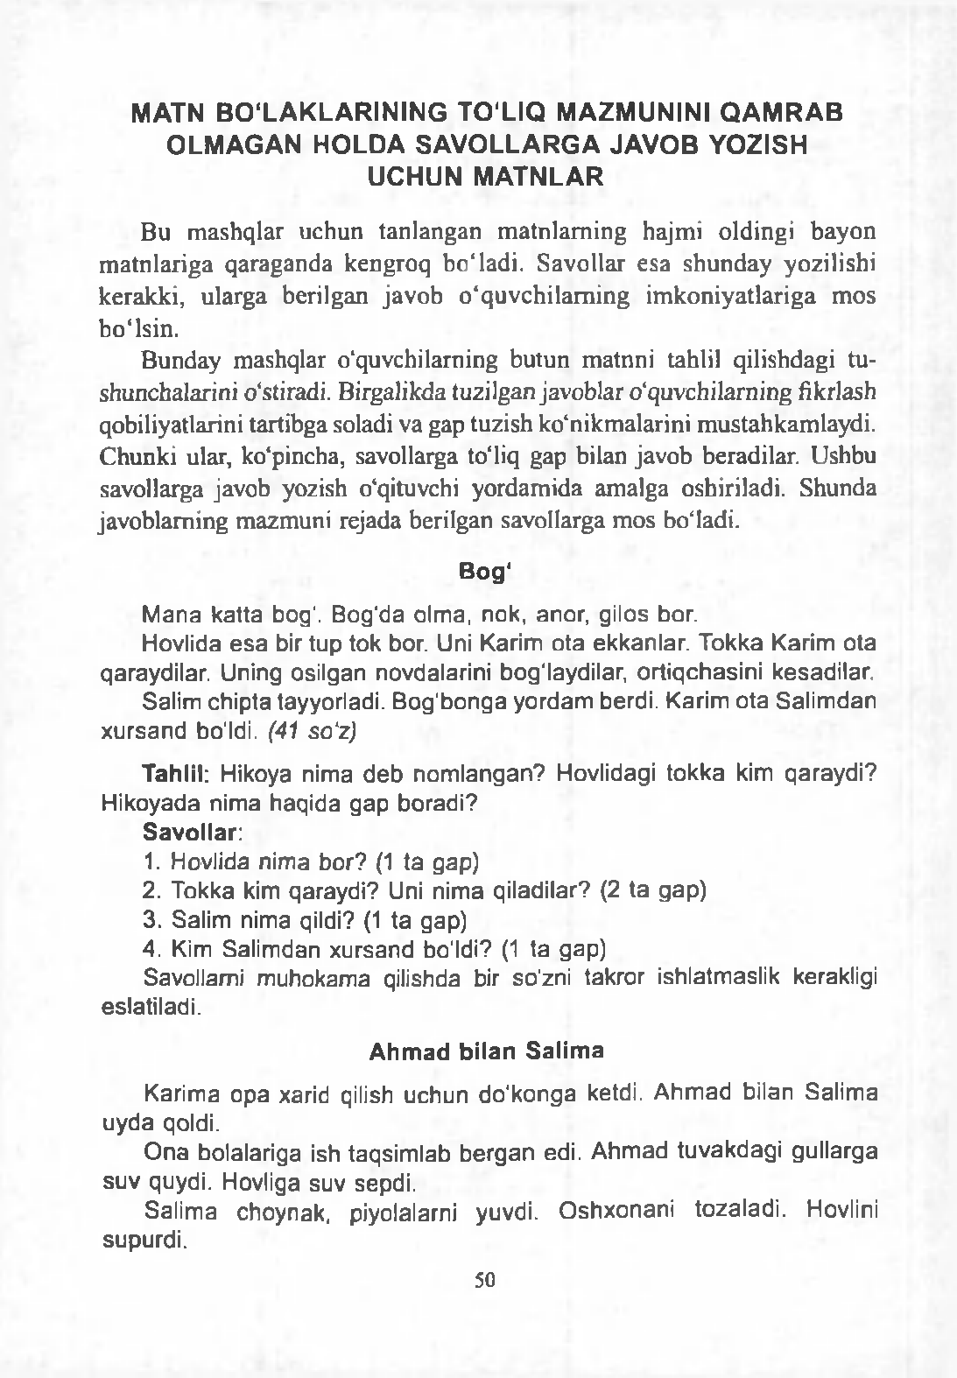**M A T N B O 'L A K L A R IN IN G T O 'L IQ M A Z M U N IN I Q A M R A B O L M A G A N H O L D A S A V O L L A R G A J A V O B Y O Z IS H**

**U C H U N M A T N L A R**

Bu m ashqlar uchun tanlangan m atnlam ing hajmi oldingi bayon matnlariga qaraganda kengroq bo'ladi. Savollar esa shunday yozilishi kerakki, ularga berilgan javob o'quvchilarning im koniyatlariga mos bo'lsin.

Bunday mashqlar o'quvchilarning butun matnni tahlil qilishdagi tu-

shunchalarini o'stiradi. Birgalikda tuzilgan javoblar o'quvchilarning fikrlash qobiliyatlarini tartibga soladi va gap tuzish ko'nikmalarini mustahkamlaydi. Chunki ular, ko'pincha, savollarga to'liq gap bilan javob beradilar. Ushbu savollarga javob yozish o'qituvchi yordamida amalga oshiriladi. Shunda javoblaming mazmuni rejada berilgan savollarga mos bo'ladi.

**B og‘**

M a n a katta b o g ‘. B og' da olma, nok, anor, gilos bor.

Hovlida e s a bir tup tok bor. Uni Karim o ta ekkanlar. T okka Karim ota qaraydilar. Uning osilgan novdalarini bog'laydilar, ortiqchasini kesadilar.

Salim chipta tayyorladi. B o g ' b o n g a y o rd a m berdi. Karim o ta S a l im d a n x u r s a n d bo'ldi. *(41 so'z)*

**Tahlil:** Hikoya nim a d e b n o m la n g a n ? Hovlidagi to k k a kim q a ra y d i?

H ikoyada nim a h aq id a g a p b oradi?

**Savollar:**

1. Hovlida nim a b o r? (1 t a gap)
2. Tokka kim qaraydi? Uni nim a qiladilar? (2 ta gap) 3. Salim nim a qildi? (1 t a gap)

4. Kim S a l im dan x u r sa n d bo'ldi? (1 t a gap)

Savollarni m uhokam a qilishda bir so'zni takror ishlatmaslik kerakligi eslatiladi.

**A hm ad bilan Salim a**

K arim a o p a xarid qilish u c h u n d o ' k o n g a ketdi. A h m a d bilan S a l im a u y d a qoldi.

O n a bolalariga ish taq s im lab b e r g a n edi. A h m a d tu v a k d ag i gullarga s u v quydi. Hovliga su v sepdi.

S a l im a choynak, piyolalarni yuvdi. O sh x o n a n i to z a la d i . Hovlini

supurdi.

50

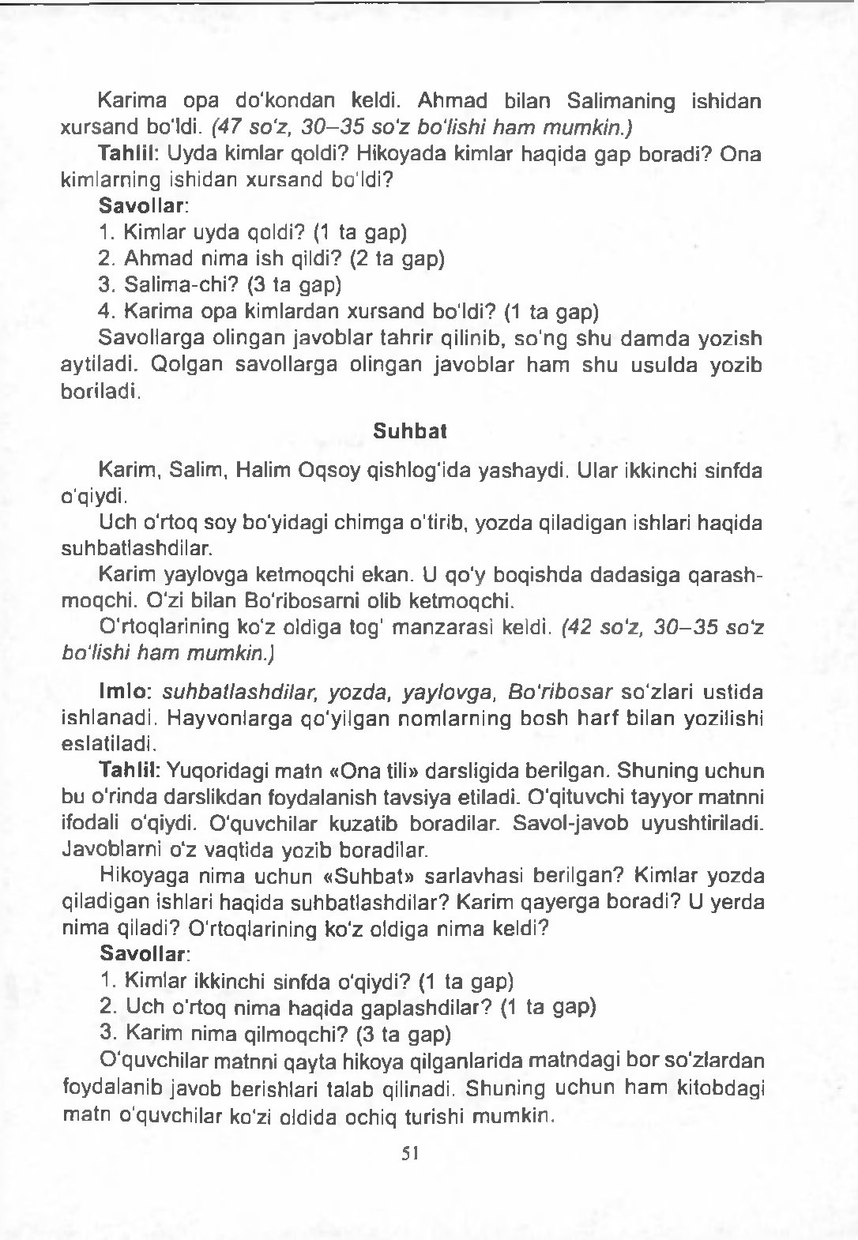K arim a o p a d o ' k o n d a n keldi. A h m a d bilan S a l im an in g ishidan x u r s a n d bo'ldi. *(47 so'z, 3 0 - 3 5 so'z bo'lishi ham mumkin.)*

**Tahlil:** U yda kimlar qoldi? H ikoyada kimlar h a q id a g a p b o ra d i? O n a kimlarning ishidan x u r sa n d bo'ldi?

**Savollar:**

1. Kimlar u y d a qoldi? (1 ta gap)
2. A h m a d nim a ish qildi? (2 ta gap) 3. S a l im a - ch i? (3 ta gap)

4. K arim a o p a kim lardan x u r sa n d bo'ldi? (1 t a gap)

S a v o l l a r g a o l in g a n ja v o b la r ta h r i r qilinib, s o ' n g s h u d a m d a y o z i sh aytiladi. Q o lg a n sa v o l la rg a o l ingan ja v o b la r h a m s h u u s u l d a yozib boriladi.

**Suhbat**

Karim, Salim, Halim O q so y qishlog'ida yash ay d i . U lar ikkinchi sinfda o'qiydi.

Uch o 'r toq soy bo'yidagi chim ga o'tirib, y o z d a q i ladigan ishlari h a q id a suhbatlashdilar.

Karim yaylovga ketm oqchi e k a n . U q o ' y b o q i s h d a d a d a s i g a q a r a s h - m oqchi. O'zi bilan B o 'r ibosarni olib ketm oqchi.

O'rtoqlarining ko'z oldiga tog' m a n z a r a s i keldi. *(42 so'z, 3 0 - 3 5 so'z bo'lishi ham mumkin.)*

**Im lo:** *suhbatlashdilar, yozda, yaylovga, B o 'r ib o sa r* s o ' z la r i u s t id a i s h la n a d i . H a y v o n la rg a q o ' y i lg a n n o m la rn in g b o s h h a r f b i lan yozilishi eslatiladi.

**Tahlil:** Yuqoridagi m a tn « O n a tili» d arsligida berilgan. S h u n in g u c h u n bu o 'r inda darslikdan foydalanish ta v s iy a etiladi. O 'qituvchi ta y y o r m atnni ifodali o'qiydi. O 'quvchilar kuzatib boradilar. S av o l - ja v o b uyushtiriladi. Ja v o b larn i o 'z vaqtida yozib boradilar.

H ikoyaga nim a uchun « S u h b a t» sa r la v h a s i b e r i lg a n ? Kimlar y o z d a q i ladigan ishlari h a q id a s u h b a t la sh d i la r? Karim q a y e r g a b o ra d i? U y e rd a n im a qiladi? O'rtoqlarining ko'z oldiga n im a keldi?

**Savollar:**

1. Kimlar ikkinchi sinfda o'qiydi? (1 ta gap)
2. U ch o'rtoq nim a h a q id a g a p l a s h d i la r? (1 t a g a p ) 3. Karim nim a qilm oqchi? (3 ta gap)

O 'quvchilar matnni q a y ta hikoya qilganlarida m a tn d a g i b o r s o ' z la rd a n foydalanib javob berishlari ta la b qilinadi. S h u n in g u c h u n h a m kitobdagi m a tn o 'quvchilar ko'zi oldida ochiq turishi m um kin.

51

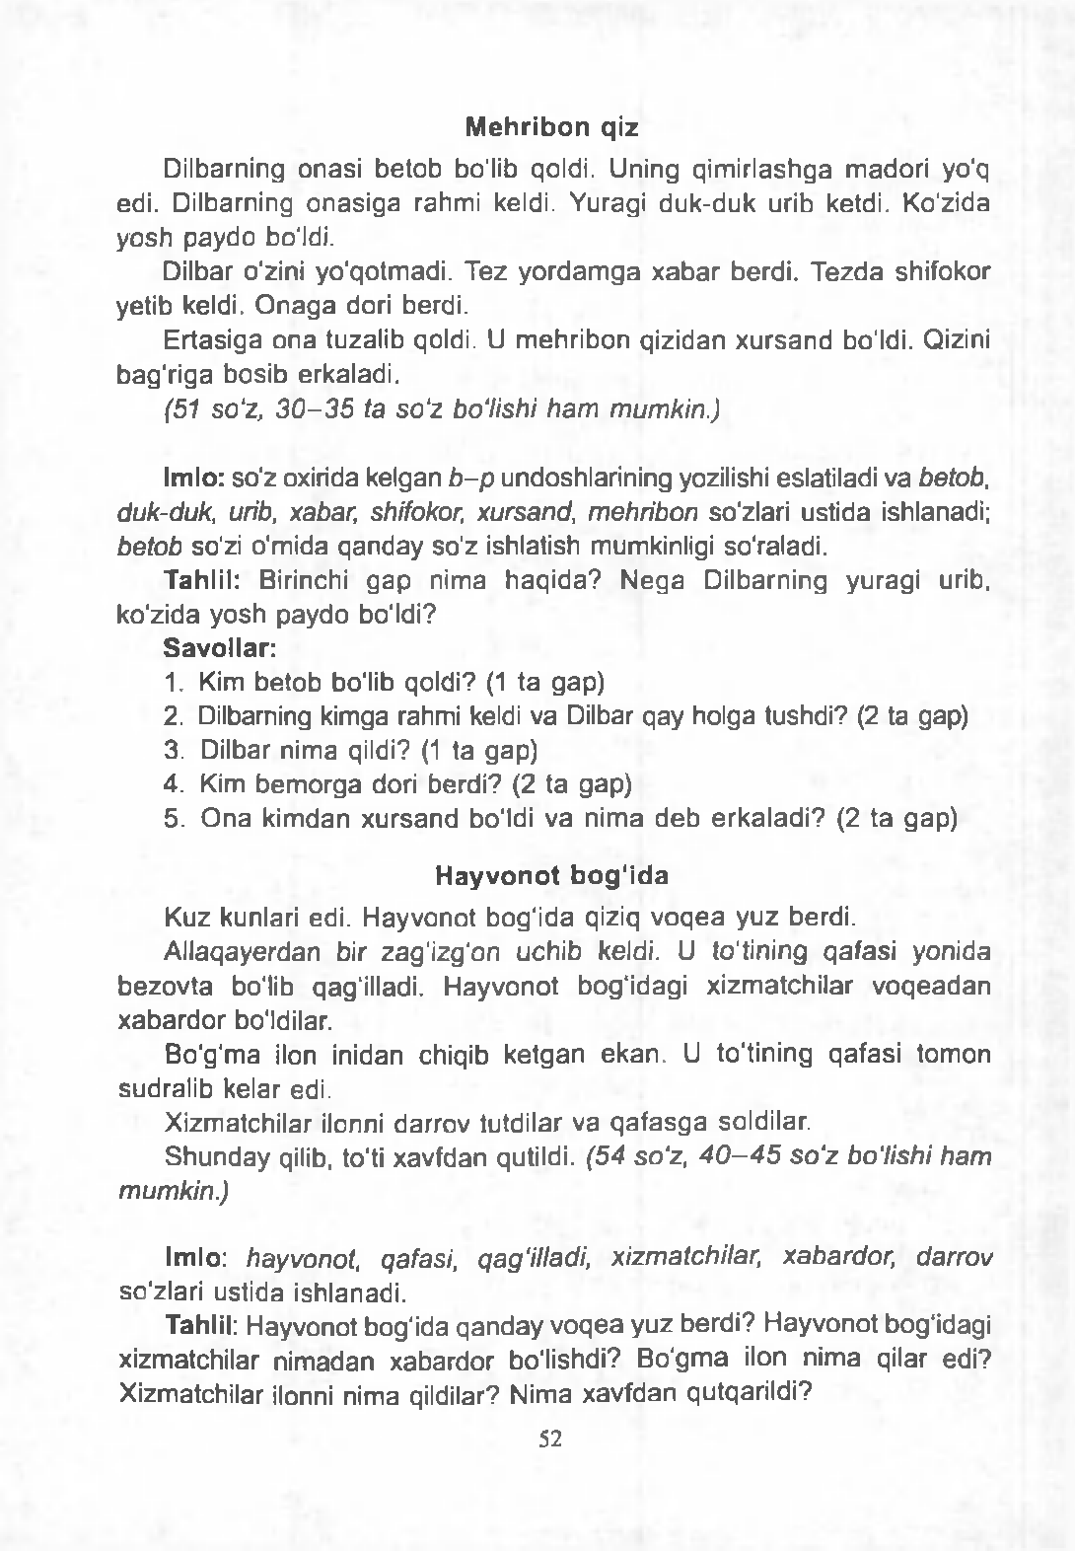**M ehribon qiz**

Dilbarning o n a s i b e to b bo'lib qoldi. Uning q im i r lash g a m adori yo‘q edi. Dilbarning o n a s ig a rahmi keldi. Yuragi d uk- duk urib ketdi. Ko'zida y o sh paydo bo'ldi.

Dilbar o'zini yo'qotm adi. T ez y o r d a m g a x a b a r berdi. T e z d a shifokor yetib keldi. O n a g a dori berdi.

E r tasig a o n a tuzalib qoldi. U m e h r ib o n qizidan x u r s a n d bo'ldi. Qizini b a g ' r ig a b osib erkaladi.

*(51 so'z, 3 0 - 3 5 ta so'z bo'lishi ham mumkin.)*

**Imlo:** so ' z oxirida kelgan *b - p* undoshlarining yozilishi eslatiladi va *betob, duk-duk, urib, xabar, shifokor, xursand, mehribon* so'zlari ustida ishlanadi; *betob* so'zi o 'm ida q a n d a y so ' z ishlatish mumkinligi so'raladi.

**Tahlil:** Birinchi g a p nim a h a q i d a ? N e g a D ilbarning yuragi urib. ko'zida y o sh p a y d o bo'ldi?

**Savollar:**

1. Kim b e to b bo'lib qoldi? (1 t a gap)
2. Dilbarning kimga rahmi keldi va Dilbar q ay holga tushdi? (2 ta gap) 3. Dilbar nim a qildi? (1 ta gap)
3. Kim b e m o rg a dori berdi? (2 ta gap)
4. O n a kim dan x u r s a n d bo'ldi v a n im a d e b e r k a la d i? (2 ta gap)

**H ayvonot bog'ida**

Kuz kunlari edi. H ayvonot b o g ' id a qiziq v o q e a y u z berdi.

A l laqayerdan bir zag' izg' on uchib keldi. U to'tining q a fa s i yonida b e z o v ta bo'lib qag'illadi. H ayvonot bog'idagi x izm atchilar v o q e a d a n x a b a rd o r bo'ldilar.

B o ' g ' m a ilon inidan chiqib k e tg a n e k a n . U to'tining q a fa s i tom on sudralib kelar edi.

Xizmatchilar ilonni darrov tutdilar v a q a f a s g a soldilar.

S h u n d a y qilib, to'ti xavfdan qutildi. *(54 so'z, 4 0 - 4 5 so'z bo'lishi ham mumkin.)*

**Imlo:** *hayvonot, qafasi, qag'illadi, xizmatchilar, xabardor, darrov*

so'zlari ustida ishlanadi.

**Tahlil:** Hayvonot bog'ida q a n d a y v o q e a y u z b e rd i? H ayvonot bog'idagi xizmatchilar n im adan xab a rd o r bo'lishdi? B o ' g m a ilon nim a qilar edi? Xizmatchilar ilonni nim a qildilar? Nima xavfdan qutqarildi?

52

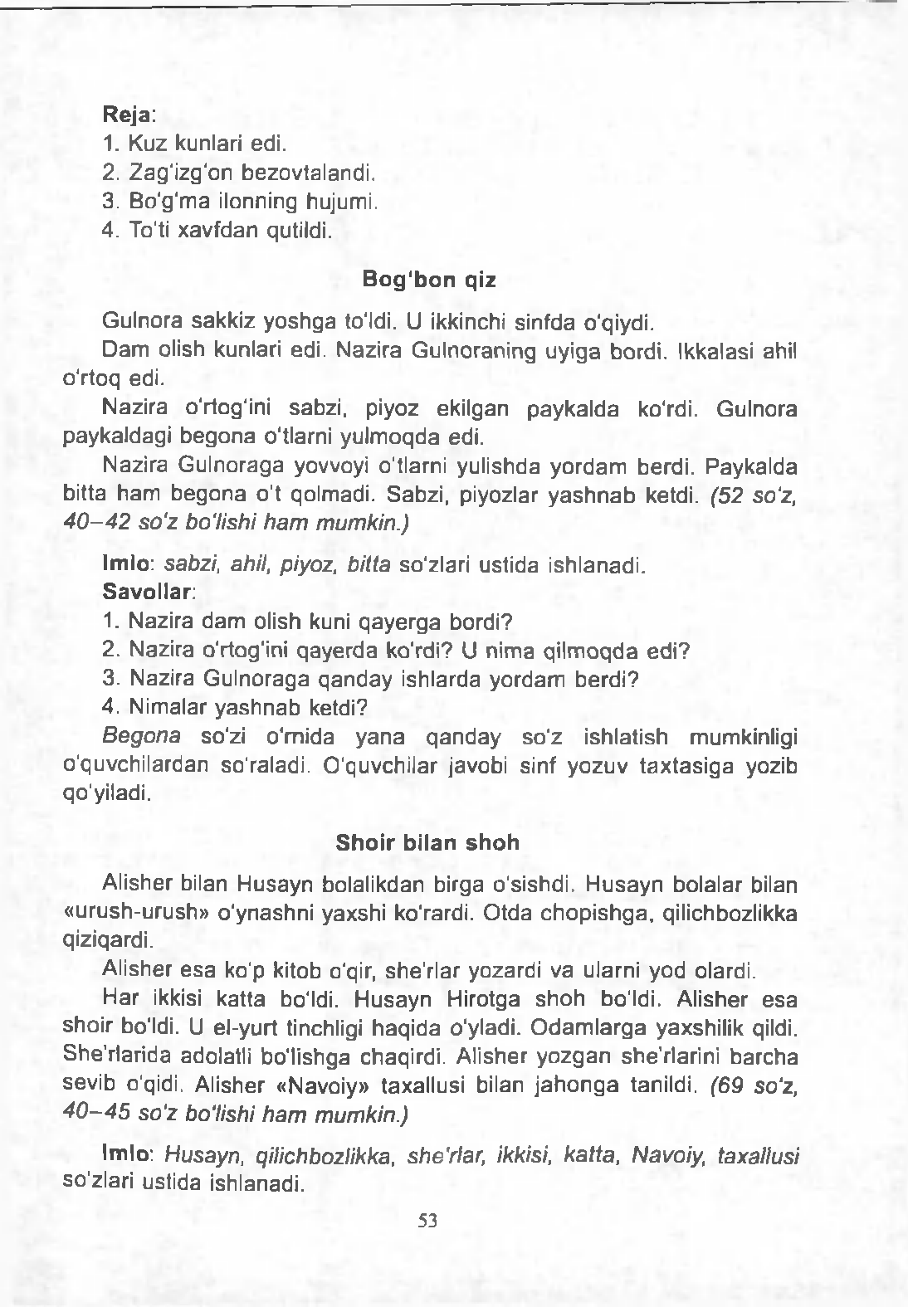**Reja:**

1. Kuz kunlari edi.
2. Z ag' izg'on bezovtalandi.
3. B o ' g ' m a ilonning hujumi.
4. To'ti x avfdan qutildi.

**B og'bon qiz**

G ulnora sa k k iz y o s h g a to'ldi. U ikkinchi sinfda o'qiydi.

D am olish kunlari edi. N azira G u lnoraning uyiga bordi. Ikkalasi ahil o 'r toq edi.

N azira o'rtog'ini sabzi, piyoz ekilgan p a y k a ld a ko'rdi. G ulnora paykaldagi b e g o n a o'tlarni y u lm o q d a edi.

N azira G u ln o rag a yovvoyi o'tlarni yulishda y o rd a m berdi. P ay k a ld a bitta h a m b e g o n a o ' t qolmadi. S ab z i , piyozlar y a s h n a b ketdi. *(52* so'z, *4 0 - 4 2 so'z bo'lishi ham mumkin.)*

**Imlo:** *sabzi, ahil, piyoz, bitta* so'zlari ustida ishlanadi.

**Savollar:**

1. N azira d a m olish kuni q a y e r g a bordi?
2. . N azira o'rtog'ini q a y e rd a ko'rdi? U nim a q i lm o q d a ed i? 3. N azira G u ln o ra g a q a n d a y ishlarda y o rd a m b e rd i?

4. Nimalar y a s h n a b ketdi?

*Begona* so'zi o ' m id a y a n a q a n d a y s o ' z ishlatish mumkinligi o 'quvchilardan so'raladi. O 'quvchilar javobi sinf y o z u v t a x t a s ig a yozib qo'yiladi.

**S hoir bilan shoh**

A lisher bilan H u say n bolalikdan birga o 's ishdi. H u s a y n bolalar bilan

« u ru sh - u ru sh » o ' y n ash n i yaxshi ko'rardi. O td a c h o p i s h g a , qilichbozlikka qiziqardi.

A lisher e s a ko'p kitob o'qir, s h e ’rlar yozardi va ularni yod olardi.

H ar ikkisi katta bo'ldi. H u sa y n Hirotga s h o h bo'ldi. A l isher e s a sh o i r bo'ldi. U el-yurt tinchligi h a q id a o'yladi. O d a m l a r g a yaxshilik qildi. S h e ’rlarida adolatli bo'lishga chaqirdi. A l isher y o z g a n s h e ’rlarini b a rc h a se v ib o'qidi. A lisher « Navoiy» taxallusi bilan j a h o n g a tanildi. *(69 so'z, 4 0 - 4 5 so'z bo'lishi ham mumkin.)*

**Imlo:** *Husayn, qilichbozlikka, she’rlar, ikkisi, katta, Navoiy, taxallusi*

so'zlari ustida ishlanadi.

53

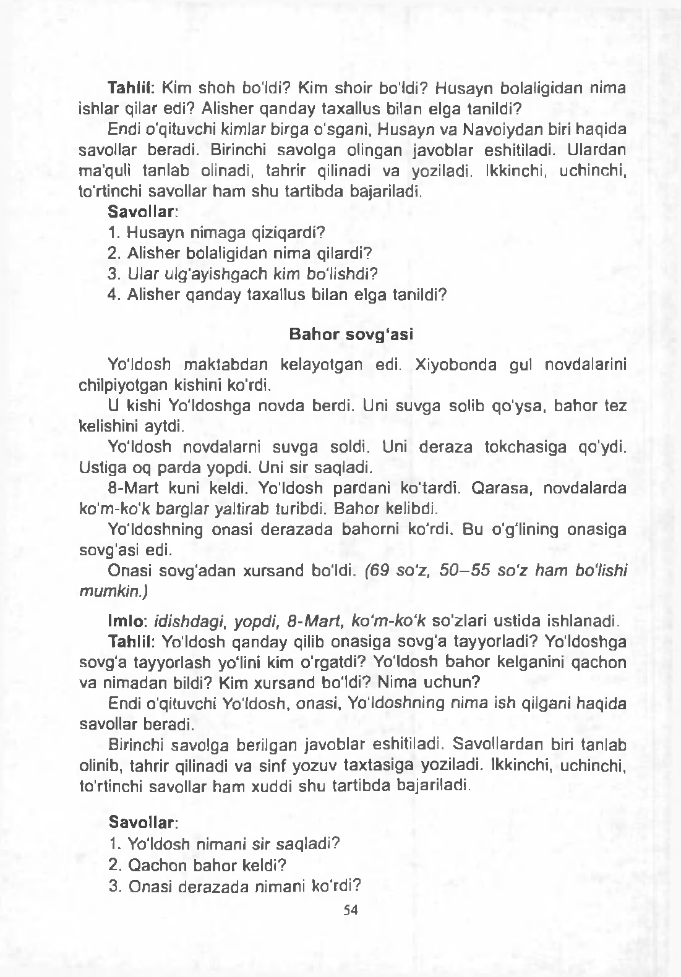**Tahlil:** Kim s h o h bo'ldi? Kim sh o i r bo'ldi? H u sa y n bolaligidan nima ishlar qilar ed i? Alisher q a n d a y ta x a l lu s bilan e lg a tanildi?

Endi o'qituvchi kimlar birga o ' sg an i , H u sa y n v a N avoiydan biri h a q id a savollar beradi. Birinchi sa v o lg a olingan ja v o b la r eshitiladi. Ulardan m a ’quli ta n la b olinadi, tahrir qilinadi va yoziladi. Ikkinchi, uchinchi, to'rtinchi savollar h a m sh u ta r t ib d a bajariladi.

**Savollar:**

1. H u sa y n n im a g a qiziqardi?
2. A lisher bolaligidan n im a qilardi?
3. Ular u lg ' ay i sh g ac h kirn bo'lishdi?
4. A lisher q a n d a y ta x a l lu s bilan e lg a tanildi?

**B ahor sovg'asi**

Yo'ldosh m a k ta b d a n kelay o tg a n edi. X iy o b o n d a gul novdalarini chilpiyotgan kishini ko'rdi.

U kishi Y o 'ldoshga n o v d a berdi. Uni s u v g a solib q o ' y s a , b a h o r te z kelishini aytdi.

Yo'ldosh novdalarni s u v g a soldi. Uni d e r a z a to k c h a s ig a qo'ydi.

U stiga oq p a r d a yopdi. Uni sir saqladi.

8 - M art kuni keldi. Y o 'ldosh p a rd a n i ko'tardi. Q a r a s a , n o vdalarda ko'm-ko'k b arg la r yaltirab turibdi. B a h o r kelibdi.

Yo'ldoshning o n a s i d e r a z a d a bahorni ko'rdi. Bu o'g'lining o n a s ig a sovg' asi edi.

O n asi s o v g ' a d a n x u r s a n d bo'ldi. *(69 so'z, 5 0 - 5 5 so'z ham bo'lishi*

*mumkin.)*

**Imlo:** *idishdagi, yopdi, 8 -M art, ko'm -ko'k* so ' z la r i u s t id a ishlanadi.

**Tahlil:** Y o'ldosh q a n d a y qilib o n a s i g a s o v g ' a ta yyorladi? Y o 'ldoshga so v g ' a tayyorlash yo'lini kirn o ' rgatdi? Y o 'ldosh b a h o r kelganini q a c h o n va n im a d an bildi? Kim x u r s a n d bo'ldi? N im a u c h u n ?

Endi o'qituvchi Yo'ldosh, o n a s i , Y o 'ldoshning n im a ish qilgani haqida savollar beradi.

Birinchi sa v o lg a berilgan javoblar eshitiladi. S a v o l la rd a n biri tanlab olinib, tahrir qilinadi va sinf yozuv t a x t a s ig a yoziladi. Ikkinchi, uchinchi, to'rtinchi savollar h a m xuddi s h u ta r t ib d a bajariladi.

**Savollar:**

1. Yo'ldosh nim ani sir sa q la d i ? 2. Q a c h o n b a h o r keldi?

3. O n asi d e r a z a d a nim ani ko'rdi?

54

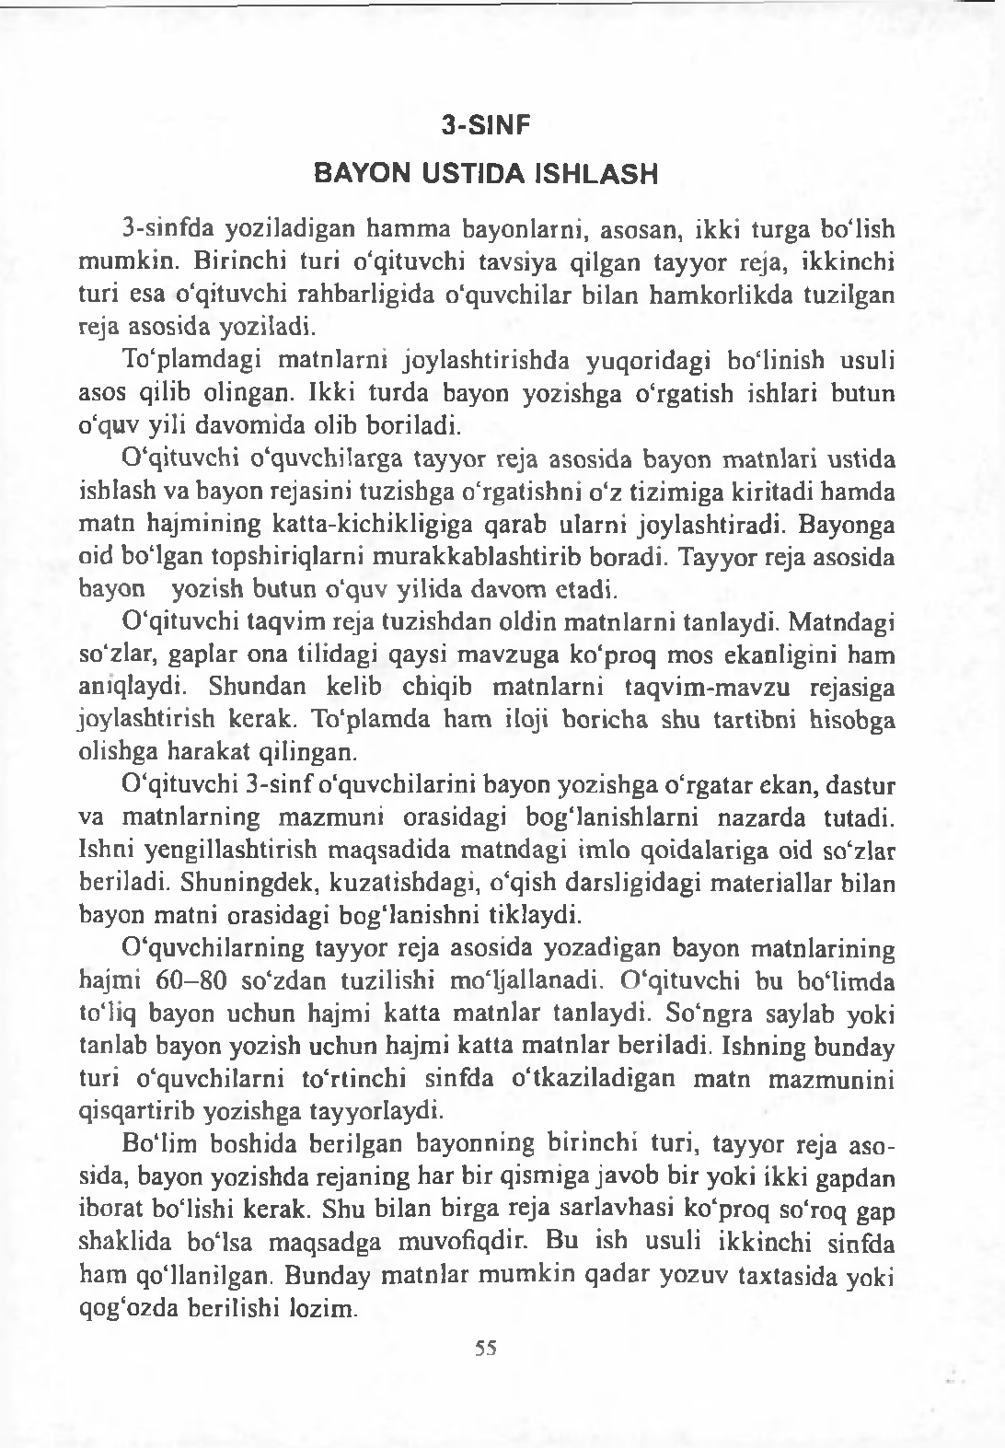**3 - S IN F**

**B A Y O N U S T ID A IS H L A S H**

1. sinfda yoziladigan ham m a bayonlarni, asosan, ikki turga bo‘lish m um kin. Birinchi turi o‘qituvchi tavsiya qilgan tayyor reja, ikkinchi turi esa o‘qituvchi rahbarligida o‘quvchilar bilan ham korlikda tuzilgan reja asosida yoziladi.

To‘plamdagi m atnlarni joylashtirishda yuqoridagi bo‘linish usuli asos qilib olingan. Ikki turda bayon yozishga o‘rgatish ishlari butun o‘quv yili davomida olib boriladi.

0 ‘qituvchi o‘quvchilarga tayyor reja asosida bayon m atnlari ustida ishlash va bayon rejasini tuzishga o‘rgatishni o‘z tizim iga kiritadi hamda m atn hajm ining katta-kichikligiga qarab ularni joylashtiradi. Bayonga oid bo‘lgan topshiriqlarni m urakkablashtirib boradi. Tayyor reja asosida bayon yozish butun o‘quv yilida davom etadi.

0 ‘qituvchi taqvim reja tuzishdan oldin m atnlarni tanlaydi. Matndagi so‘zlar, gaplar ona tilidagi qaysi m avzuga ko‘proq mos ekanligini ham aniqlaydi. Shundan kelib chiqib m atnlarni taqvim -m avzu rejasiga joylashtirish kerak. To‘plam da ham iloji boricha shu tartibni hisobga olishga harakat qilingan.

0 ‘qituvchi 3 -sinf o‘quvchilarini bayon yozishga o‘rgatar ekan, dastur va m atnlarning m azm uni orasidagi bog‘lanishlarni nazarda tutadi. Ishni yengillashtirish m aqsadida m atndagi imlo qoidalariga oid so‘zlar bcriladi. Shuningdek, kuzatishdagi, o‘qish darsligidagi materiallar bilan bayon matni orasidagi bog‘lanishni tiklaydi.

0 ‘quvchilarning tayyor reja asosida yozadigan bayon m atnlarining hajmi 60 -8 0 so‘zdan tuzilishi mo‘ljallanadi. 0 ‘qituvchi bu boiim da to‘liq bayon uchun hajmi katta m atnlar tanlaydi. So‘ngra saylab yoki tanlab bayon yozish uchun hajmi katta m atnlar beriladi. Ishning bunday turi o‘quvchilarni to‘rtinchi sinfda o‘tkaziladigan m atn mazmunini qisqartirib yozishga tayyorlaydi.

Bo‘lim boshida berilgan bayonning birinchi turi, tayyor reja aso­ sida, bayon yozishda rejaning har bir qism iga javob bir yoki ikki gapdan iborat bo‘lishi kerak. Shu bilan birga reja sarlavhasi ko‘proq so‘roq gap shaklida bo‘lsa maqsadga muvofiqdir. Bu ish usuli ikkinchi sinfda ham qo‘llanilgan. Bunday m atnlar m um kin qadar yozuv taxtasida yoki qog‘ozda berilishi lozim.

55

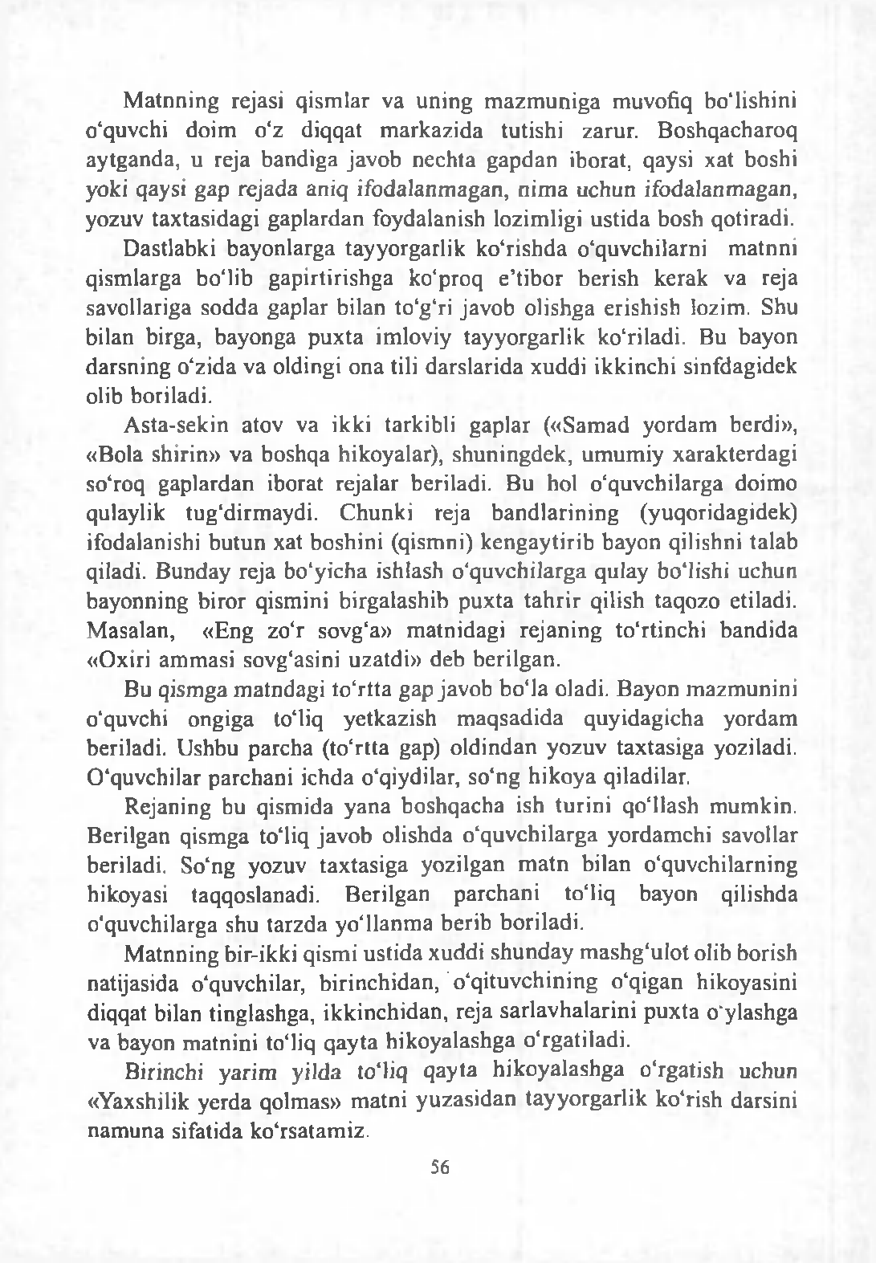M atnning rejasi qism lar va uning m azm uniga muvofiq bo‘lishini o‘quvchi doim o‘z diqqat m arkazida tutishi zarur. Boshqacharoq aytganda, u reja bandiga javob nechta gapdan iborat, qaysi xat boshi yoki qaysi gap rejada aniq ifodalanmagan, nim a uchun ifodalanmagan, yozuv taxtasidagi gaplardan foydalanish lozimligi ustida bosh qotiradi. Dastlabki bayonlarga tayyorgarlik ko‘rishda o ‘quvchilarni m atnni qismlarga bo‘lib gapirtirishga ko‘proq e ’tibor berish kerak va reja savollariga sodda gaplar bilan to‘g ‘ri javob olishga erishish lozim. Shu bilan birga, bayonga puxta imloviy tayyorgarlik ko‘riladi. Bu bayon darsning o‘zida va oldingi ona tili darslarida xuddi ikkinchi sinfdagidek

olib boriladi.

Asta-sekin atov va ikki tarkibli gaplar («Samad yordam berdi»,

«Bola shirin» va boshqa hikoyalar), shuningdek, um um iy xarakterdagi so‘roq gaplardan iborat rejalar beriladi. Bu hoi o‘quvchilarga doimo qulaylik tug‘dirmaydi. Chunki reja bandlarining (yuqoridagidek) ifodalanishi butun xat boshini (qismni) kengaytirib bayon qilishni talab qiladi. Bunday reja bo‘yicha ishlash o‘quvchilarga qulay boMishi uchun bayonning biror qismini birgalashib puxta tahrir qilish taqozo etiladi. M asalan, «Eng zo‘r sovg‘a» m atnidagi rejaning to‘rtinchi bandida

«Oxiri ammasi sovg‘asini uzatdi» deb berilgan.

Bu qismga matndagi to‘rtta gap javob bo‘la oladi. Bayon mazmunini o‘quvchi ongiga to‘liq yetkazish m aqsadida quyidagicha yordam beriladi. Ushbu parcha (to‘rtta gap) oldindan yozuv taxtasiga yoziladi. 0 ‘quvchilar parchani ichda o‘qiydilar, so‘ng hikoya qiladilar.

Rejaning bu qismida yana boshqacha ish turini qo‘llash mumkin. Berilgan qismga to‘liq javob olishda o‘quvchilarga yordamchi savollar beriladi. So‘ng yozuv taxtasiga yozilgan m atn bilan o‘quvchilarning hikoyasi taqqoslanadi. Berilgan parchani to‘liq bayon qilishda o‘quvchilarga shu tarzda yo‘llanm a berib boriladi.

M atnning bir-ikki qismi ustida xuddi shunday m ashg‘ulot olib borish natijasida o‘quvchilar, birinchidan, "o‘qituvchining o‘qigan hikoyasini diqqat bilan tinglashga, ikkinchidan, reja sarlavhalarini puxta o'ylashga va bayon matnini to‘liq qayta hikoyalashga o‘rgatiladi.

Birinchi yarim yilda to‘liq qayta hikoyalashga o‘rgatish uchun

«Yaxshilik yerda qolmas» matni yuzasidan tayyorgarlik ko‘rish darsini namuna sifatida ko‘rsatamiz.

56

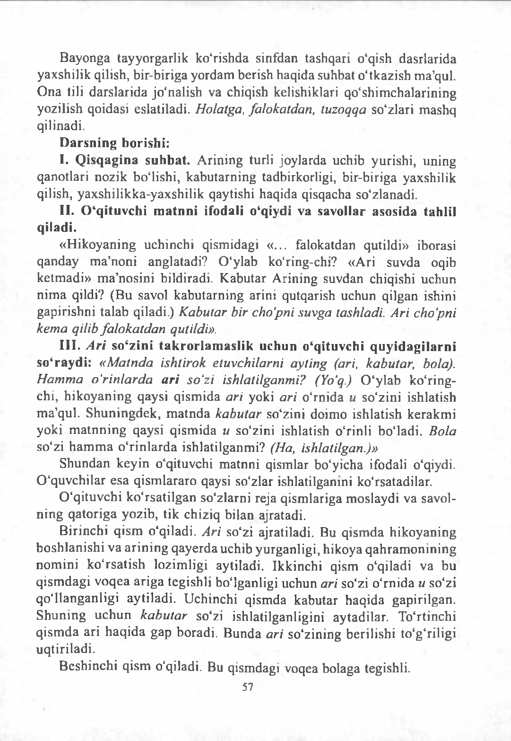Bayonga tayyorgarlik ko‘rishda sinfdan tashqari o‘qish dasrlarida yaxshilik qilish, bir-biriga yordam berish haqida suhbat o‘tk azish m a’qul. Ona tili darslarida jo ‘nalish va chiqish kelishiklari qo‘shim chalarining yozilish qoidasi eslatiladi. *Holatga, falokatdan, tuzoqqa* so'zlari mashq qilinadi.

# Darsning borishi:

1. **Qisqagina suhbat.** A rining turli joylarda uchib yurishi, uning qanotlari nozik bo'lishi, kabutarning tadbirkorligi, bir-biriga yaxshilik qilish, yaxshilikka-yaxshilik qaytishi haqida qisqacha so'zlanadi.

# 0 ‘qituvchi m atnni ifodali o‘qiydi va savollar asosida tahlil qiladi.

«H ikoyaning uchinchi qismidagi « ... falokatdan qutildi» iborasi qanday ma’noni anglatadi? O 'ylab ko'ring-chi? « A ri suvda oqib ketm adi» m a ’nosini bildiradi. Kabutar A rining suvdan chiqishi uchun nim a qildi? (Bu savol kabutarning arini qutqarish uchun qilgan ishini gapirishni talab qiladi.) *Kabutar bir cho'pni suvga tashladi. Ari cho'pni kema qilib falokatdan qutildi».*

**H I. *Ari* so‘zin i takrorlam aslik uchun o'qituvchi quyidagilarni so'raydi:** *«Matnda ishtirok etuvchilarni ayting (ari, kabutar, bola). Hamma o'rinlarda* ***ari*** *so'zi ishlatilganmi? (Yo'q.)* O 'y lab ko'ring- chi, hikoyaning qaysi qism ida *ari* yoki *ari* o'rnida *и* so'zini ishlatish m a’qul. Shuningdek, m atnda *kabutar* so'zini doimo ishlatish kerakm i yoki m atnning qaysi qism ida *и* so'zini ishlatish o 'rin li bo'ladi. *Bola* so'zi ham m a o 'rin lard a ishlatilganm i? *(Ha, ishlatilgan.)»*

Shundan keyin o'qituvchi m atnni qismlar bo'yicha ifodali o'qiydi.

O 'quvchilar esa qism lararo qaysi so'zlar ishlatilganmi ko'rsatadilar.

O 'q ituvchi ko'rsatilgan so'zlarni reja qism lariga m oslaydi va savol- ning qatoriga yozib, tik chiziq bilan ajratadi.

B irinchi qism o'qiladi. *Ari* so'zi ajratiladi. Bu qism da hikoyaning boshlanishi va arining qayerda uchib yurganligi, hikoya qahram onining nom ini ko'rsatish lozim ligi aytiladi. Ikkinchi qism o 'qiladi va bu qism dagi voqea ariga tegishli bo'lganligi uchun *ari* so'zi o 'rn ida *и* so'zi qo'llanganligi aytiladi. Uchinchi qismda kabutar haqida gapirilgan. Shuning uchun *kabutar* so'zi ishlatilganligini aytadilar. To'rtinchi qism da ari haqida gap boradi. Bunda *ari* so'zining berilishi to 'g 'rilig i uqtiriladi.

Beshinchi qism o'qiladi. Bu qismdagi voqea bolaga tegishli.

57

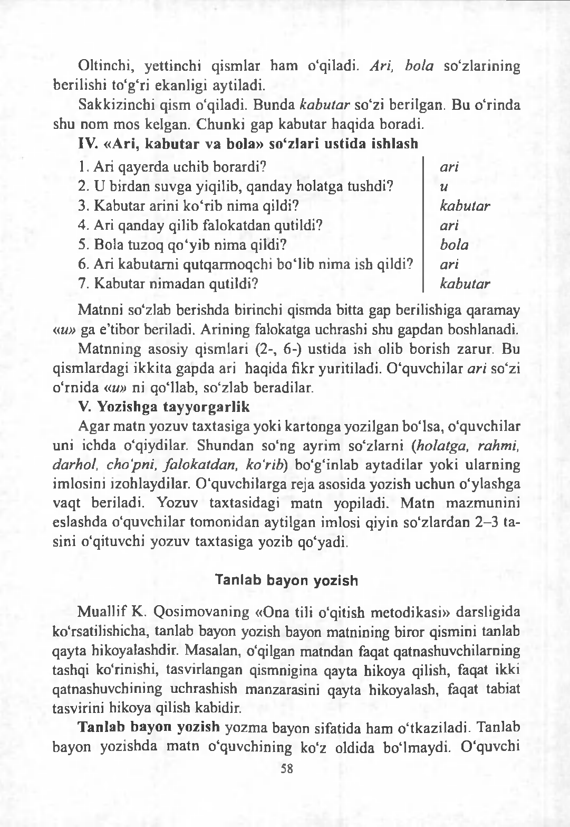Oltinchi, yettinchi qism lar ham o‘qiladi. *Ari, bola* so‘zlarining berilishi to‘g‘ri ekanligi aytiladi.

Sakkizinchi qism o‘qiladi. Bunda *kabutar* so‘zi berilgan. Bu o‘rinda shu nom mos kelgan. Chunki gap kabutar haqida boradi.

# «Ari, kabutar va bola» so‘zlari ustida ishlash

1. Ari qayerda uchib borardi? *ari*
2. U birdan suvga yiqilib, qanday holatgatushdi? *и*
3. Kabutar arini ko‘rib nima qildi? *kabutar*
4. Ari qanday qilib falokatdan qutildi? *ari*
5. Bola tuzoq qo ‘yib nim a qildi? *bola*
6. Ari kabutam i qutqarmoqchi bo ‘lib nimaish qildi? *ari*
7. Kabutar nimadan qutildi? *kabutar*

Matnni so‘zlab berishda birinchi qismda bitta gap berilishiga qaramay

«zv» ga e’tibor beriladi. Arining falokatga uchrashi shu gapdan boshlanadi. M atnning asosiy qism lari (2-, 6-) ustida ish olib borish zarur. Bu qismlardagi ikkita gapda ari haqida fikr yuritiladi. 0 ‘quvchilar *ari* so‘zi

o‘rnida «m> ni qo‘llab, so‘zlab beradilar.

# Yozishga tayyorgarlik

Agar matn yozuv taxtasiga yoki kartonga yozilgan bo‘lsa, o‘quvchilar uni ichda o‘qiydilar. Shundan so‘ng ayrim so‘zlarni *{holatga, rahmi, darhol, cho'pni, falokatdan, ko'rib)* bo‘g‘inlab aytadilar yoki ularning imlosini izohlaydilar. 0 ‘quvchilarga reja asosida yozish uchun o‘ylashga vaqt beriladi. Yozuv taxtasidagi matn yopiladi. M atn m azm unini eslashda o‘q uvchilar tom onidan aytilgan imlosi qiyin so‘zlardan 2 -3 ta- sini o‘qituvchi yozuv taxtasiga yozib qo‘yadi.

**Tanlab bayon yozish**

M uallif K. Q osim ovaning «Ona tili o‘qitish m etodikasi» darsligida ko‘rsatilishicha, tanlab bayon yozish bayon matnining biror qismini tanlab qayta hikoyalashdir. Masalan, o‘qilgan matndan faqat qatnashuvchilarning tashqi ko‘rinishi, tasvirlangan qismnigina qayta hikoya qilish, faqat ikki qatnashuvchining uchrashish manzarasini qayta hikoyalash, faqat tabiat tasvirini hikoya qilish kabidir.

**Tanlab bayon yozish** yozma bayon sifatida ham o‘tkaziladi. Tanlab bayon yozishda m atn o‘quvchining ko‘z oldida boNmaydi. 0 ‘quvchi

58

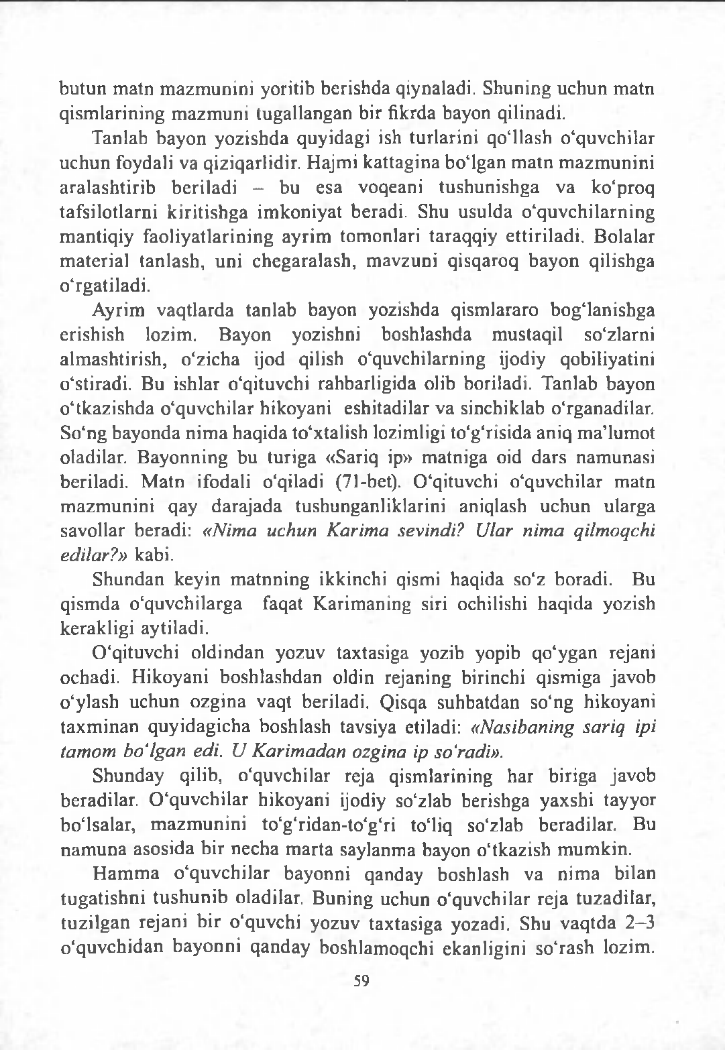butun matn m azm unini yoritib berishda qiynaladi. Shuning uchun matn qism larining m azm uni tugallangan bir fikrda bayon qilinadi.

Tanlab bayon yozishda quyidagi ish turlarini qo‘llash o‘quvchilar uchun foydali va qiziqarlidir. Hajmi kattagina bo‘lgan m atn m azm unini aralashtirib beriladi - bu esa voqeani tushunishga va ko‘proq tafsilotlarni kiritishga im koniyat beradi. Shu usulda o‘quvchilarning m antiqiy faoliyatlarining ayrim tom onlari taraqqiy ettiriladi. Bolalar m aterial tanlash, uni chegaralash, mavzuni qisqaroq bayon qilishga o‘rgatiladi.

Ayrim vaqtlarda tanlab bayon yozishda qismlararo bog‘lanishga erishish lozim. Bayon yozishni boshlashda mustaqil so‘zlarni alm ashtirish, o‘zicha ijod qilish o‘quvchilarning ijodiy qobiliyatini o‘stiradi. Bu ishlar o‘qituvchi rahbarligida olib boriladi. Tanlab bayon o‘tkazishda o‘quvchilar hikoyani eshitadilar va sinchiklab o‘rganadilar. So‘ng bayonda nim a haqida to‘xtalish lozimligi to‘g‘risida aniq m a’lumot oladilar. Bayonning bu turiga «Sariq ip» matniga oid dars namunasi beriladi. M atn ifodali o‘qiladi (71-bet). 0 ‘qituvchi o‘qu vchilar matn m azm unini qay darajada tushunganliklarini aniqlash uchun ularga savollar beradi: *«Nima uchun Karima sevindi? Ular nima qilmoqchi edilar?»* kabi.

Shundan keyin m atnning ikkinchi qismi haqida so‘z boradi. Bu qism da o‘quvchilarga faqat Karimaning siri ochilishi haqida yozish kerakligi aytiladi.

0 ‘qituvchi oldindan yozuv taxtasiga yozib yopib qo‘ygan rejani ochadi. Hikoyani boshlashdan oldin rejaning birinchi qismiga javob o‘ylash uchun ozgina vaqt beriladi. Qisqa suhbatdan so‘ng hikoyani taxm inan quyidagicha boshlash tavsiya etiladi: *«Nasibaning sariq ipi tamom bo'lgan edi. U Karimadan ozgina ip so'radi».*

Shunday qilib, o ‘quvchilar reja qismlarining har biriga javob beradilar. 0 ‘quvchilar hikoyani ijodiy so‘zlab berishga yaxshi tayyor bo‘lsalar, m azm unini to‘g‘ridan-to‘g‘ri to‘liq so‘zlab beradilar. Bu nam una asosida bir necha m arta saylanma bayon o‘tkazish mumkin.

H am m a o‘quvchilar bayonni qanday boshlash va nim a bilan tugatishni tushunib oladilar. Buning uchun o‘quvchilar reja tuzadilar, tuzilgan rejani bir o‘quvchi yozuv taxtasiga yozadi. Shu vaqtda 2 -3 o‘quvchidan bayonni qanday boshlamoqchi ekanligini so‘rash lozim.

59

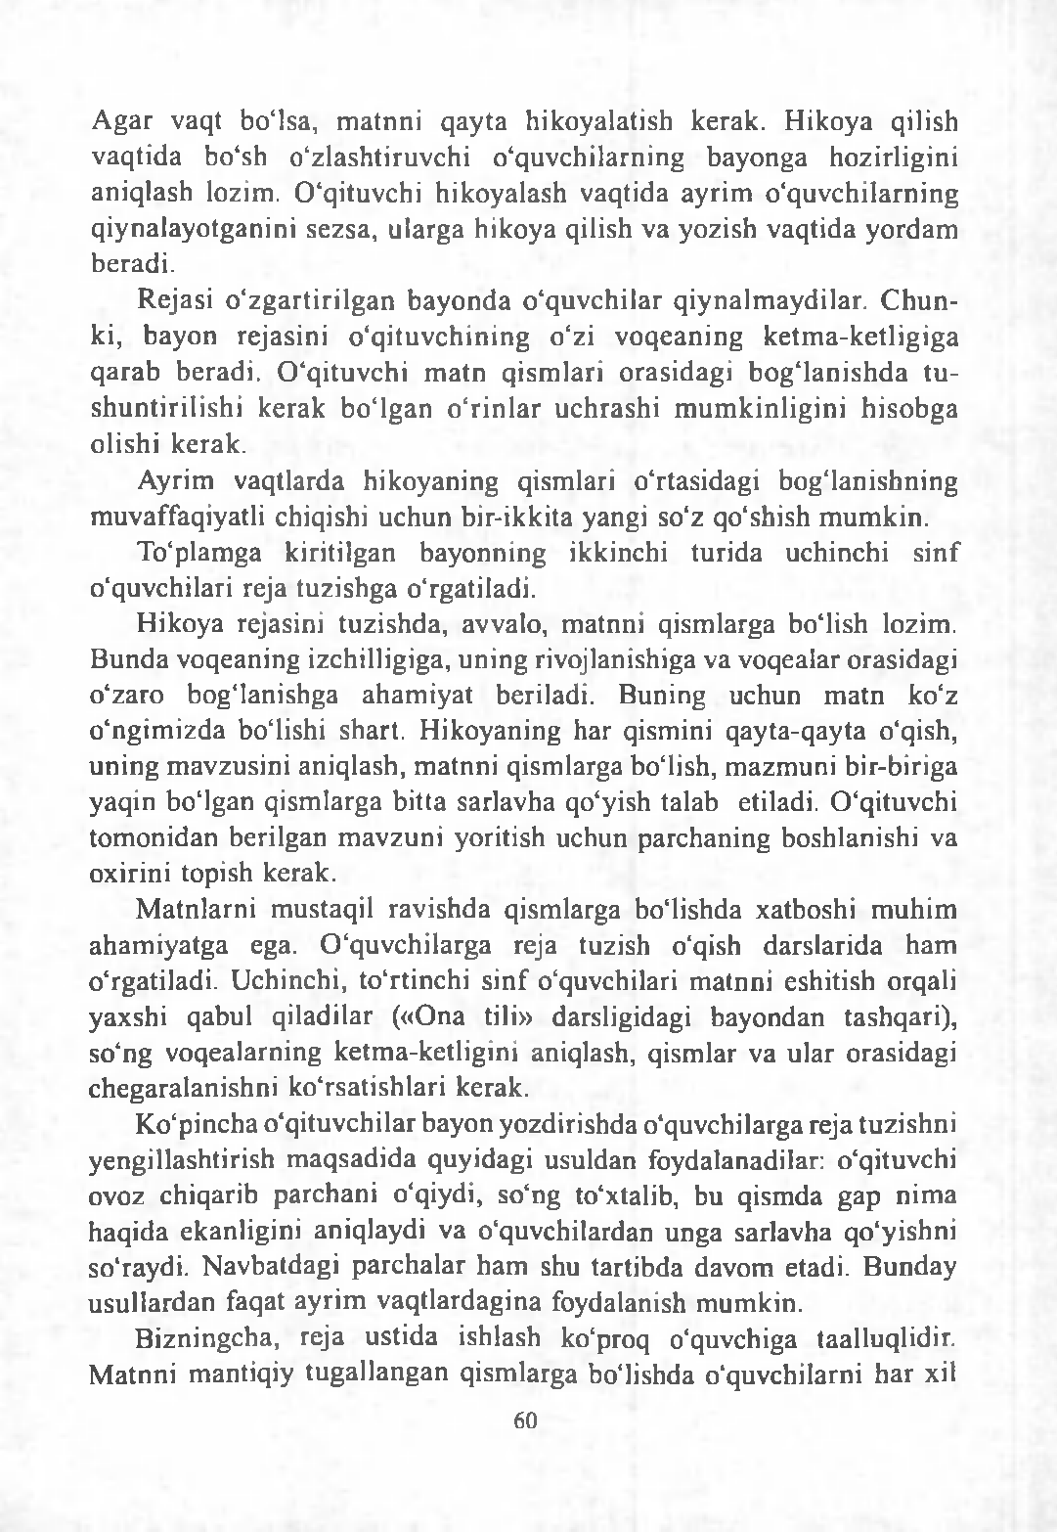A gar vaqt bo‘lsa, m atnni qayta hikoyalatish kerak. Hikoya qilish vaqtida bo‘sh o‘zlashtiruvchi o‘quvchilarning bayonga hozirligini aniqlash lozim. 0 ‘qituvchi hikoyalash vaqtida ayrim o ‘q uvchilarning qiynalayotganini sezsa, ularga hikoya qilish va yozish vaqtida yordam beradi.

Rejasi o‘zgartirilgan bayonda o‘quvchilar qiynalm aydilar. C hun­ ki, bayon rejasini o‘qituvchining o‘zi voqeaning ketm a-ketligiga qarab beradi. 0 ‘qituvchi m atn qism lari orasidagi bog‘Ianishda tu- shuntirilishi kerak bo ‘lgan o‘rin lar uchrashi m um kinligini hisobga olishi kerak.

Ayrim vaqtlarda hikoyaning qismlari o‘rtasidagi bog‘lanishning muvaffaqiyatli chiqishi uchun bir-ikkita yangi so‘z qo‘shish m um kin.

To‘plamga kiritilgan bayonning ikkinchi turida uchinchi sinf o‘quvchilari reja tuzishga o‘rgatiladi.

Hikoya rejasini tuzishda, avvalo, matnni qismlarga bo‘lish lozim. Bunda voqeaning izchilligiga, uning rivojlanishiga va voqealar orasidagi o‘zaro bog‘lanishga aham iyat beriladi. Buning uchun m atn ko‘z o‘ngim izda bo'lishi shart. Hikoyaning har qismini qayta-qayta o ‘qish, uning mavzusini aniqlash, m atnni qismlarga bo'lish, mazm uni bir-biriga yaqin bo'lgan qismlarga bitta sarlavha qo'yish talab etiladi. O'qituvchi tom onidan berilgan m avzuni yoritish uchun parchaning boshlanishi va oxirini topish kerak.

M atnlarni mustaqil ravishda qismlarga bo'lishda xatboshi muhim aham iyatga ega. O 'quvchilarga reja tuzish o'qish darslarida ham o'rgatiladi. Uchinchi, to'rtinchi sinf o'quvchilari m atnni eshitish orqali yaxshi qabul qiladilar («Ona tili» darsligidagi bayondan tashqari), so'ng voqealarning ketm a-ketligini aniqlash, qismlar va ular orasidagi chegaralanishni ko'rsatishlari kerak.

Ko'pincha o'qituvchilar bayon yozdirishda o'quvchilarga reja tuzishni yengillashtirish m aqsadida quyidagi usuldan foydalanadilar: o'qituvchi ovoz chiqarib parchani o'qiydi, so'ng to'xtalib, bu qismda gap nim a haqida ekanligini aniqlaydi va o'quvchilardan unga sarlavha qo'yishni so'raydi. Navbatdagi parchalar ham shu tartibda davom etadi. Bunday usullardan faqat ayrim vaqtlardagina foydalanish mumkin.

Bizningcha, reja ustida ishlash ko'proq o'quvchiga taalluqlidir. M atnni mantiqiy tugallangan qismlarga bo'lishda o'quvchilarni har xil

60

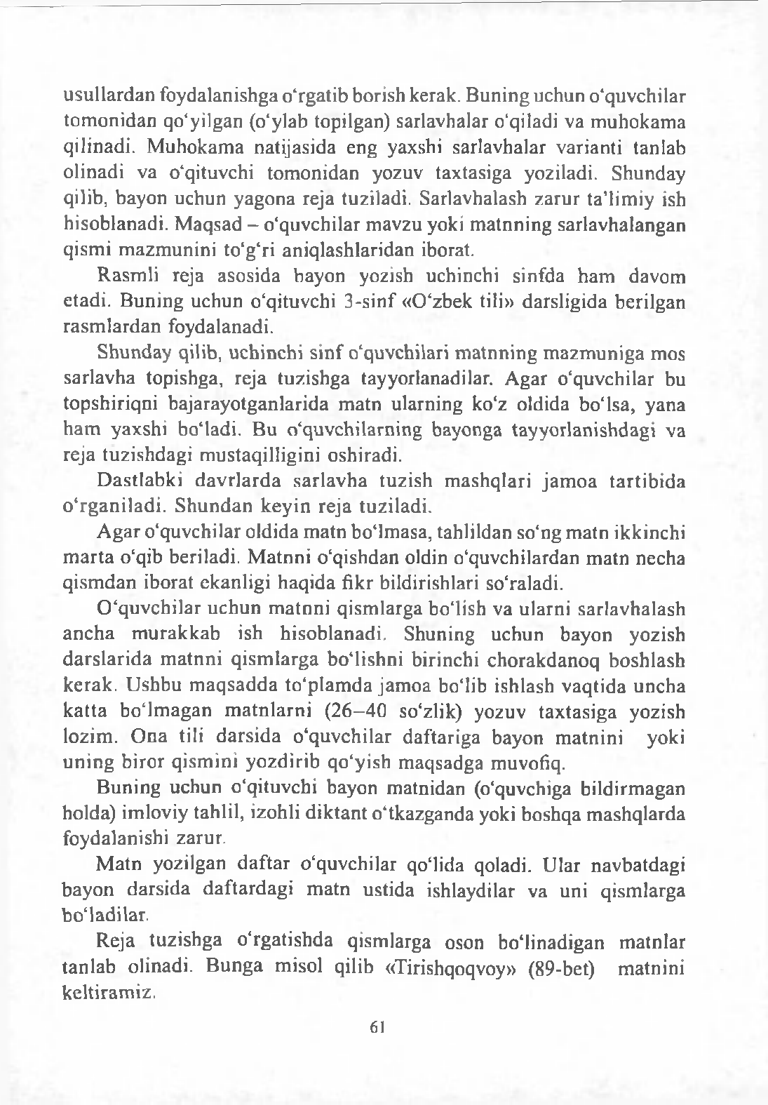usullardan foydalanishga o‘rgatib borish kerak. Buning uchun o‘quvchilar tom onidan qo‘yilgan (o‘ylab topilgan) sarlavhalar o‘qiladi va muhokama qilinadi. M uhokama natijasida eng yaxshi sarlavhalar variant! tanlab olinadi va o‘qituvchi tom onidan yozuv taxtasiga yoziladi. Shunday qilib, bayon uchun yagona reja tuziladi. Sarlavhalash zarur ta’lim iy ish hisoblanadi. M aqsad - o‘quvchilar mavzu yoki m atnning sarlavhalangan qismi m azm unini to‘g‘ri aniqlashlaridan iborat.

Rasm li reja asosida bayon yozish uchinchi sinfda ham davom etadi. Buning uchun o‘qituvchi 3 -sinf « 0 ‘zbek tili» darsligida berilgan rasm lardan foydalanadi.

Shunday qilib, uchinchi sinf o‘quvchilari m atnning m azm uniga mos sarlavha topishga, reja tuzishga tayyorlanadilar. Agar o‘quvchilar bu topshiriqni bajarayotganlarida matn ularning ko‘z oldida bo ‘lsa, yana ham yaxshi bo‘ladi. Bu o‘quvchilarning bayonga tayyorlanishdagi va reja tuzishdagi m ustaqilligini oshiradi.

D astlabki davrlarda sarlavha tuzish m ashqlari jam oa tartibida o‘rganiladi. Shundan keyin reja tuziladi.

A gar o‘quvchilar oldida matn boMmasa, tahlildan so‘ng m atn ikkinchi m arta o‘qib beriladi. M atnni o‘qishdan oldin o‘quvchilardan matn necha qism dan iborat ekanligi haqida fikr bildirishlari so‘raladi.

0 ‘quvchilar uchun m atnni qism larga bo‘lish va ularni sarlavhalash ancha m urakkab ish hisoblanadi. Shuning uchun bayon yozish darslarida m atnni qism larga bo‘lishni birinchi chorakdanoq boshlash kerak. Ushbu m aqsadda to‘plam da jam oa bo‘lib ishlash vaqtida uncha katta bo ‘lm agan m atnlarni (26 - 4 0 so‘zlik) yozuv taxtasiga yozish lozim. O na tili darsida o‘quvchilar daftariga bayon m atnini yoki uning biror qism ini yozdirib qo‘yish maqsadga muvofiq.

Buning uchun o‘qituvchi bayon matnidan (o‘quvchiga bildirm agan hold a) imloviy tahlil, izohli diktant o‘tkazganda yoki boshqa m ashqlarda foydalanishi zarur.

M atn yozilgan daftar o‘quvchilar qolida qoladi. Ular navbatdagi bayon darsida daftardagi m atn ustida ishlaydilar va uni qismlarga bo‘ladilar.

Reja tuzishga o‘rgatishda qismlarga oson bolinadigan m atnlar tanlab olinadi. B unga m isol qilib «Tirishqoqvoy» (89-bet) matnini keltiram iz.

61

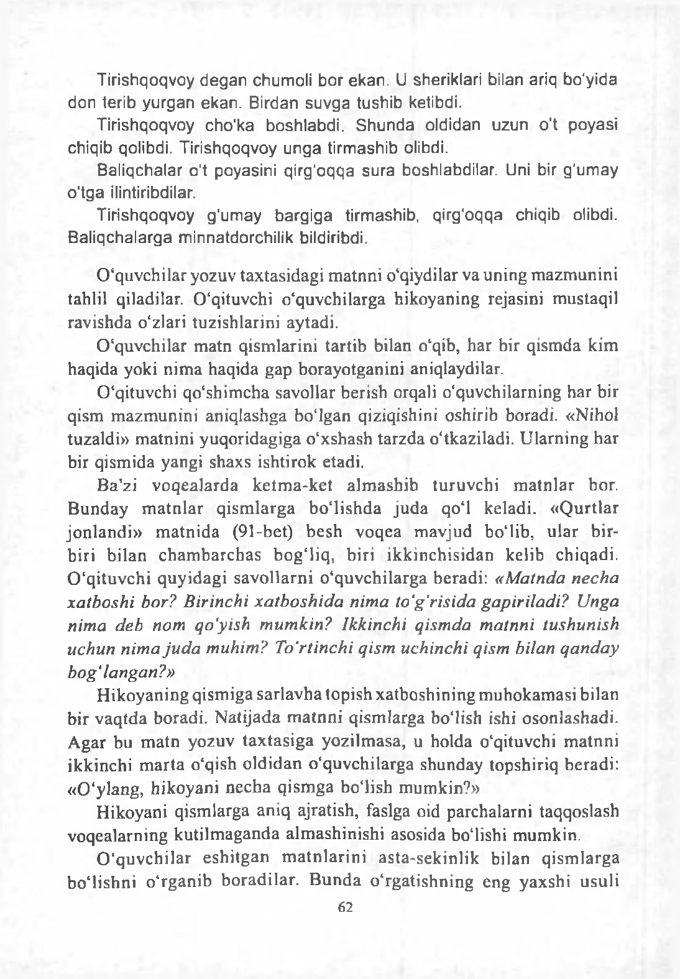Tirishqoqvoy d e g a n chum oli b o r e k a n . U sheriklari bilan ariq bo'yida d o n terib y u rg a n e k a n . Birdan su v g a tushib ketibdi.

Tirishqoqvoy ch o ' k a b o shlabdi. S h u n d a oldidan u zu n o ' t poyasi chiqib qolibdi. Tirishqoqvoy u n g a tirm ashib olibdi.

B a l iqchalar o ' t poyasini q i rg 'o q q a s u r a boshlabdilar. Uni bir g ' u m a y o ' tg a ilintiribdilar.

Tirishqoqvoy g ' u m ay b a rg ig a tirm ashib, q i rg 'o q q a chiqib olibdi.

B a l iqchalarga minnatdorchilik bildiribdi.

0 ‘quvchilar yozuv taxtasidagi m atnni o‘qiydi!ar va uning m azm unini tahlil qiladilar. 0 ‘qituvchi o‘quvchilarga hikoyaning rejasini mustaqil ravishda o‘zlari tuzishlarini aytadi.

0 ‘quvchilar matn qism larini tartib bilan o‘qib, har bir qismda kim haqida yoki nim a haqida gap borayotganini aniqlaydilar.

0 ‘qituvchi qo‘shim cha savollar berish orqali o‘quvchilarning har bir qism m azm unini aniqlashga bo‘lgan qiziqishini oshirib boradi. «Nihol tuzaldi» matnini yuqoridagiga o‘xshash tarzda o‘tkaziladi. U larning har bir qismida yangi shaxs ishtirok etadi.

Ba’zi voqealarda ketm a-ket alm ashib turuvchi m atnlar bor. B unday m atnlar qism larga bo‘lishda juda qo‘l keladi. « Q urtlar jonlandi» m atnida (91-bet) bcsh voqea mavjud bo‘lib, u lar bir- biri bilan cham barchas bog ‘liq, biri ikkinchisidan kelib chiqadi. 0 ‘qituvchi quyidagi savollarni o‘quvchilarga beradi: *«Matnda necha xatboshi bor? Birinchi xatboshida nima to'g'risida gapiriladi? Unga nima deb nom qo'yish mumkin? Ikkinchi qismda matnni tushunish uchun nima juda muhim? To'rtinchi qism uchinchi qism bilan qanday bolangan?»*

H ikoyaning qism iga sarlavha topish xatboshining muhokam asi bilan bir vaqtda boradi. N atijada m atnni qism larga bo‘lish ishi osonlashadi. A gar bu m atn yozuv taxtasiga yozilm asa, u holda o‘qituvchi m atnni ikkinchi m arta o‘qish oldidan o‘quvchilarga shunday topshiriq beradi:

« 0 ‘ylang, hikoyani necha qism ga bo‘lish mumkin?»

Hikoyani qism larga aniq ajratish, faslga oid parchalarni taqqoslash voqealarning kutilm aganda alm ashinishi asosida bo‘lishi mumkin.

0 ‘quvchilar eshitgan m atnlarini asta-sekinlik bilan qism larga bo ‘lish ni o‘rg anib boradilar. B unda o‘rgatishning eng yaxshi usuli

62

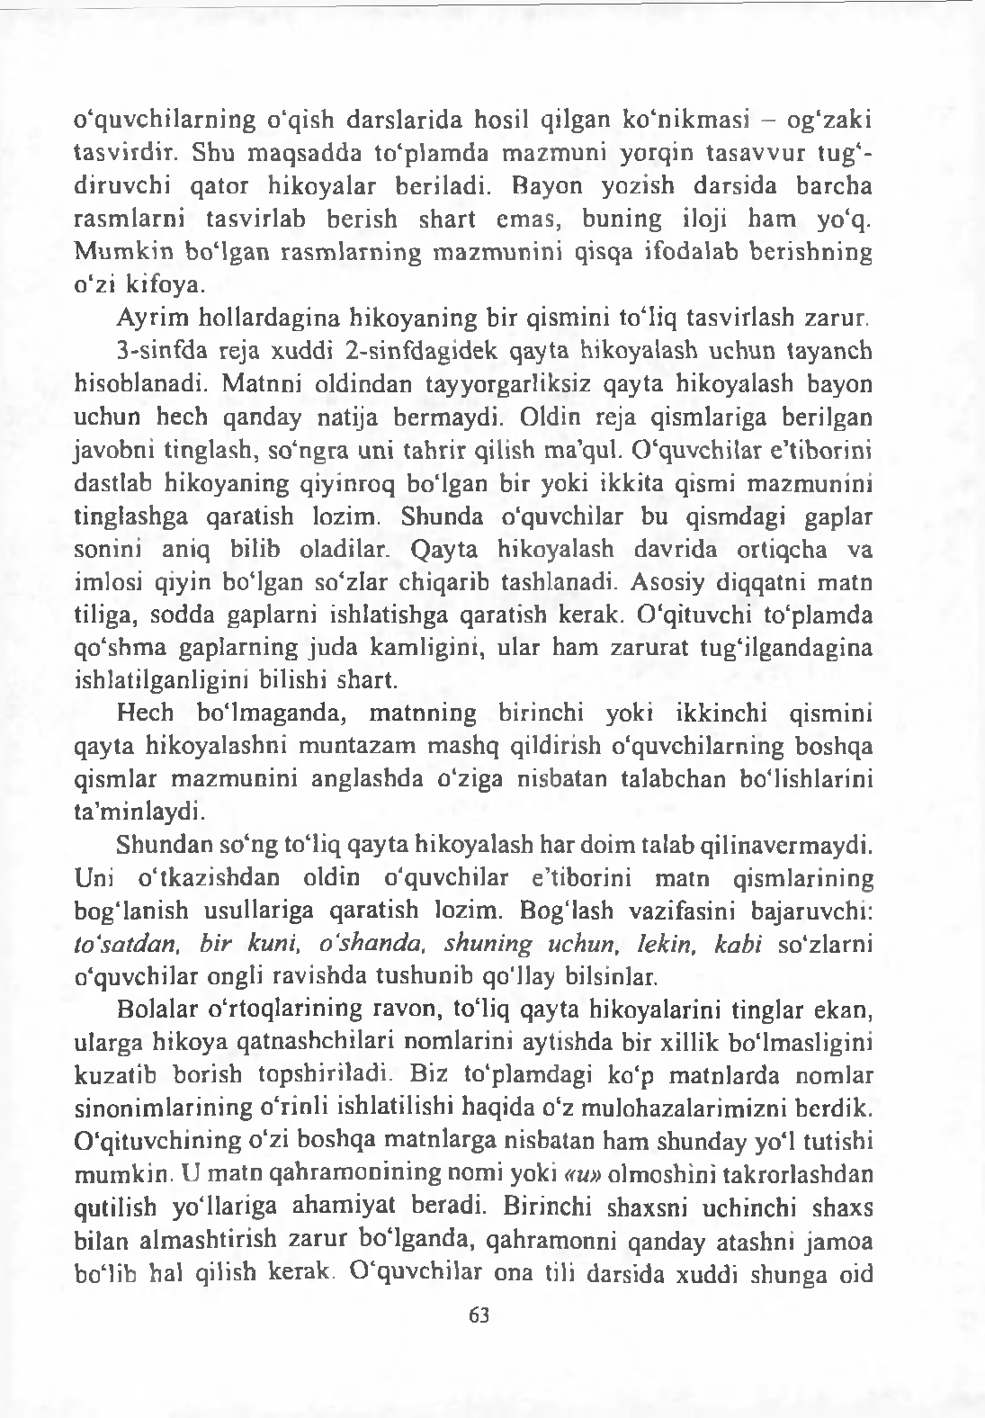o‘quvchilarning o‘qish d arslarida hosil qilgan ko‘nikm asi - og ‘zak i tasvirdir. Shu m aqsadda to‘plam da m azm uni yorqin tasavvur tu g ‘- diruvchi qator hikoyalar beriladi. Bayon yozish darsida barcha rasm larni tasvirlab berish shart em as, buning iloji ham yo‘q. M um kin boMgan rasm larning m azm unini qisqa ifodalab berishning o‘zi kifoya.

Ayrim hollardagina hikoyaning bir qism ini to‘liq tasvirlash zarur. 3-sinfda reja xuddi 2-sinfdagidek qayta hikoyalash uchun tayanch hisoblanadi. M atnni oldindan tayyorgarliksiz qayta hikoyalash bayon uchun hech qanday natija bermaydi. Oldin reja qismlariga berilgan javobni tinglash, so‘ngra uni tahrir qilish ma’qul. 0 ‘quvchilar e’tiborini dastlab hikoyaning qiyinroq bo‘lgan bir yoki ikkita qismi m azm unini tinglashga qaratish lozim. Shunda o‘quvchilar bu qismdagi gaplar sonini aniq bilib oladilar. Q ayta hikoyalash davrida ortiqcha va imlosi qiyin boMgan so‘zlar chiqarib tashlanadi. Asosiy diqqatni matn tiliga, sodda gaplarni ishlatishga qaratish kerak. 0 ‘qituvchi to‘plam da qo‘shm a gaplarning juda kam ligini, ular ham zarurat tug‘ilgandagina

ishlatilganligini bilishi shart.

Hech bo‘lm aganda, m atnning birinchi yoki ikkinchi qismini qayta hikoyalashni m untazam mashq qildirish o‘quvchilarning boshqa qism lar m azm unini anglashda o‘ziga nisbatan talabchan bo‘lishlarini ta ’m inlaydi.

Shundan so‘ng to‘liq qayta hikoyalash har doim talab qilinavermaydi. Uni o‘tk azishdan oldin o‘quvchilar e ’tiborini matn qism larining bog‘lanish usullariga qaratish lozim. Bog‘lash vazifasini bajaruvchi: *to'satdan, bir kuni, o'shanda, shuning uchun, lekin, kabi* so‘zlarni o‘quv chilar ongli ravishda tushunib qo‘llay bilsinlar.

Bolalar o‘rtoqlarining ravon, to‘liq qayta hikoyalarini tinglar ekan, ularga hikoya qatnashchilari nom larini aytishda bir xillik bo‘lmasligini kuzatib borish topshiriladi. Biz to‘plamdagi ko‘p m atnlarda nom lar sinonim larining o‘rinli ishlatilishi haqida o‘z mulohazalarimizni bcrdik. 0 ‘qituvchining o‘zi boshqa m atnlarga nisbatan ham shunday yo‘l tutishi m um kin. U m atn qahram onining nomi yoki *«и»* olmoshini takrorlashdan qutilish yo‘llariga aham iyat beradi. Birinchi shaxsni uchinchi shaxs bilan alm ashtirish zarur bo‘lganda, qahramonni qanday atashni jam oa bo‘lib hal qilish kerak. 0 ‘quvchilar ona tili darsida xuddi shunga oid

63

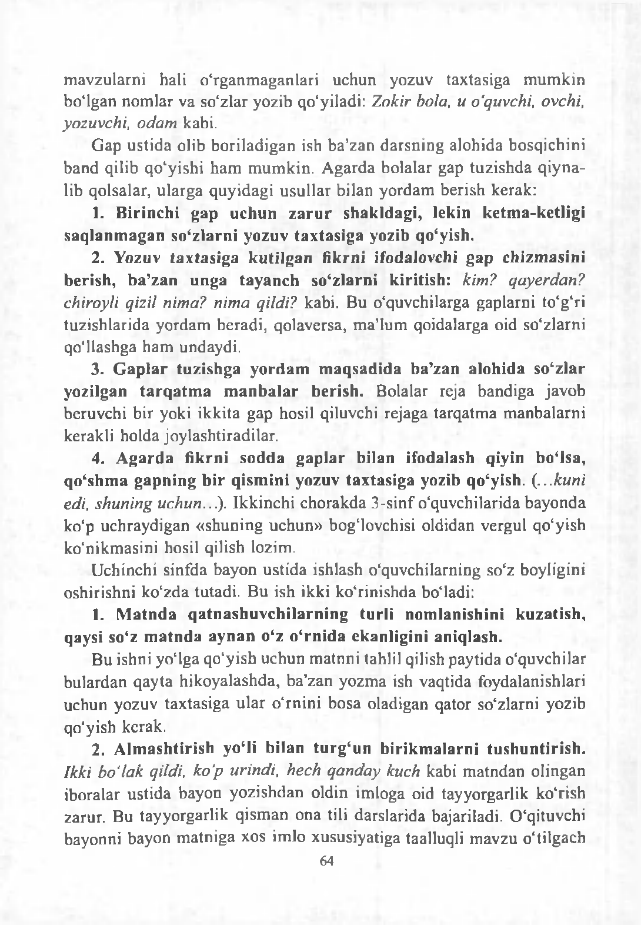m avzularni hali o‘rganm aganlari uchun yozuv taxtasiga m um kin bo‘lgan nom lar va so‘zlar yozib qo‘yiladi: *Zokir bola, и o'quvchi, ovchi, yozuvchi, odam* kabi.

Gap ustida olib boriladigan ish ba’zan darsning alohida bosqichini band qilib qo‘yishi ham m um kin. A garda bolalar gap tuzishda qiyna- lib qolsalar, ularga quyidagi usullar bilan yordam berish kerak:

# Birinchi gap uchun zarur shakldagi, lekin ketm a-ketligi saqlanmagan so‘zlarni yozuv taxtasiga yozib qo‘yish.

1. **Yozuv taxtasiga kutilgan fikrni ifodalovchi gap chizm asini berish, ba’zan unga tayanch so‘zlarni kiritish:** *kim? qayerdan? chiroyli qizil nima? nima qildi?* kabi. Bu o‘quvchilarga gaplarni to‘g‘ri tuzishlarida yordam beradi, qolaversa, ma’lum qoidalarga oid so‘zlarni qo‘llashga ham undaydi.
2. **Gaplar tuzishga yordam maqsadida ba’zan alohida so‘z!ar yozilgan tarqatma manbalar berish.** Bolalar reja bandiga javob beruvchi bir yoki ikkita gap hosil qiluvchi rcjaga tarqatma m anbalarni kerakli holda joylashtiradilar.
3. **Agarda fikrni sodda gaplar bilan ifodalash qiyin bo ‘lsa, qo‘shm a gapning bir qism ini yozuv taxtasiga yozib qo‘yish.** *(...kuni edi, shuning uchun..).* Ikkinchi chorakda 3 -sinf o‘quvchilarida bayonda ko‘p uchraydigan «shuning uchun» bog‘lovchisi oldidan vergul qo‘yish ko‘nikm asini hosil qilish lozim.

Uchinchi sinfda bayon ustida ishlash o‘quvchilarning so‘z boyligini oshirishni ko‘zda tutadi. Bu ish ikki ko‘rinishda bo‘ladi:

# M atnda qatnashuvchilarning turli nomlanishini kuzatish, qaysi so‘z matnda aynan o‘z o^rnida ekanligini aniqlash.

Bu ishni yo‘lga qo‘yish uchun m atnni tahlil qilish paytida o‘quvchilar bulardan qayta hikoyalashda, ba’zan yozma ish vaqtida foydalanishlari uchun yozuv taxtasiga ular o‘rnini bosa oladigan qator so‘zlarni yozib qo‘yish kerak.

# Alm ashtirish yo‘li bilan turg‘un birikm alarni tushuntirish.

*Ikki bo'lak qildi, ko ‘p urindi, hech qanday kuch* kabi matndan olingan iboralar ustida bayon yozishdan oldin imloga oid tayyorgarlik ko‘rish zarur. Bu tayyorgarlik qism an ona tili darslarida bajariladi. 0 ‘qituvchi bayonni bayon m atniga xos im lo xususiyatiga taalluqli mavzu o‘tilgach 64

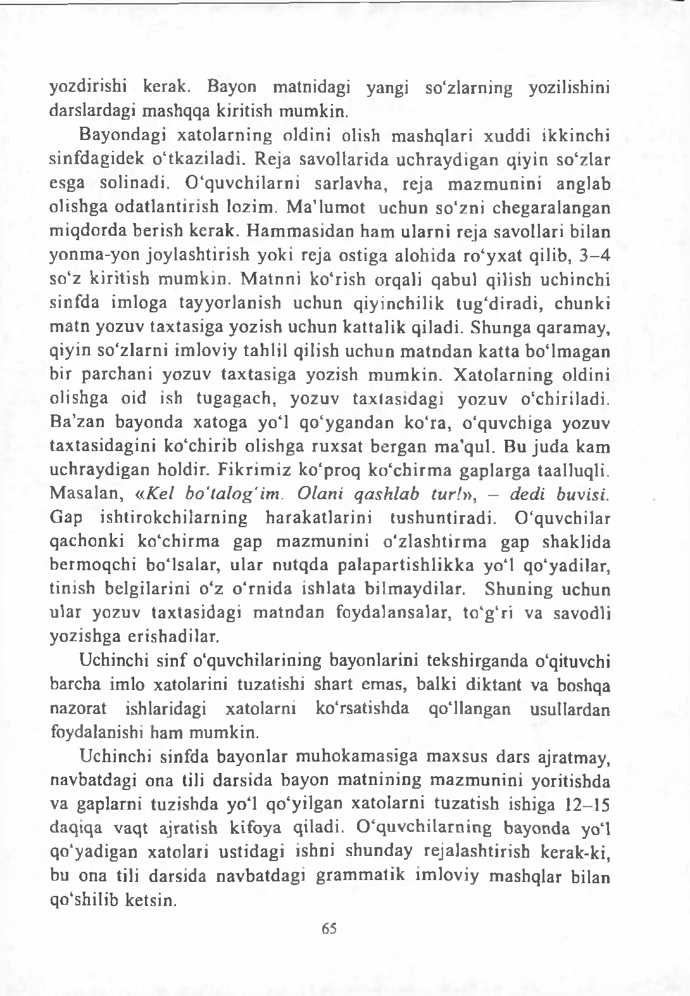yozdirishi kerak. Bayon m atnidagi yangi so‘zlarning yozilishini darslardagi mashqqa kiritish mumkin.

B ayondagi xato larn in g oldini olish m ashqlari xuddi ikkinchi sinfdagidek o ‘tk aziladi. Reja savollarida u chraydigan qiyin so‘zlar esga solinadi. 0 ‘quvchilarni sarlavha, reja m azm unini anglab olishga o d atlan tirish lozim . M a ’lum ot uchun so ‘z ni chegaralangan m iqdorda berish kerak. H am m asidan ham u larn i reja savollari bilan yonm a-yon jo y lash tirish yoki reja ostiga alohida ro ‘y xat qilib, 3 - 4 so ‘z k iritish m um kin. M atnni ko‘rish orqali qabul qilish uchinchi sinfda im loga tayyorlanish uchun q iy in ch ilik tu g ‘d irad i, chunki m atn yozuv taxtasiga yozish uchun k attalik qiladi. Shunga qaram ay, qiyin so‘zlarni im loviy tah lil qilish uchun m atndan k a tta b o im ag an bir parchani yozuv tax tasig a yozish m um k in . X a to larning oldini olishga oid ish tugagach, yozuv tax tasid ag i yozuv o‘chiriladi. B a’zan bayonda xatoga y o ‘l qo ‘y gandan ko ‘ra , o‘quvchiga yozuv taxtasidagini ko‘chirib o lishga ruxsat bergan m a’qul. Bu ju d a kam uchraydigan holdir. F ik r im iz ko ‘p roq ko‘ch irm a gaplarga taalluqli. M asalan, *«Kel bo'talog'im. Olani qashlab tur!», - dedi buvisi.* Gap ishtirokchilarning h arak a tlarin i tu sh u n tirad i. 0 ‘quvchilar qachonki ko‘chirm a gap m azm unini o ‘z lash tirm a gap shaklida bcrm oqchi bo ‘lsalar, u lar nutqda p a lap a rtish lik k a yo ‘l qo‘yadilar, tin ish belgilarini o‘z o ‘r n id a ishlata b ilm aydilar. Shuning uchun u lar yozuv taxtasidagi m atndan foydalansalar, to ‘g ‘ri va savodli yozishga erishadilar.

Uchinchi sinf o‘quvchilarining bayonlarini tekshirganda o‘qituvchi barcha imlo xatolarini tuzatishi shart em as, balki diktant va boshqa nazorat ishlaridagi xatolarni ko‘rsatishda qo‘llangan usullardan foydalanishi ham mumkin.

U chinchi sinfda bayonlar m uhokam asiga m axsus dars ajratmay, navbatdagi ona tili darsida bayon m atnining m azm unini yoritishda va gaplarni tuzishda yo ‘l qo‘yilgan xatolarni tu zatish ishiga 12-15 daqiqa vaqt ajratish kifoya qiladi. 0 ‘quvchilarning bayonda yo‘l qo‘yadigan xatolari ustidagi ishni shunday rejalashtirish kerak-ki, bu ona tili darsida navbatdagi gram m atik im loviy m ashqlar bilan qo‘shilib ketsin.

65

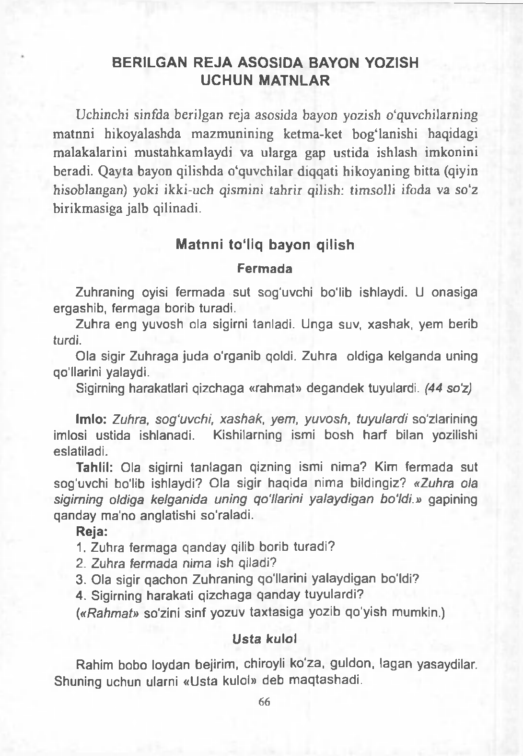B E R I L G A N R E J A A S O S I D A B A Y O N Y O Z I S H U C H U N M A T N L A R

Uchinchi sinfda berilgan reja asosida bayon yozish o‘quvchilarning m atnni hikoyalashda m azm unining ketma-ket bog‘lanishi haqidagi malakalarini mustahkam laydi va ularga gap ustida ishlash imkonini beradi. Qayta bayon qilishda o‘quvchilar diqqati hikoyaning bitta (qiyin hisoblangan) yoki ikki-uch qismini tahrir qilish: tim solli ifoda va so‘z birikm asiga jalb qilinadi.

**M a tn n i to 'liq b a y o n q ilis h Ferm ada**

Zuhraning oyisi f e r m a d a s u t sog' uvchi bo'lib ishlaydi. U o n a s ig a e rg a sh ib , fe rm a g a borib turadi.

Z u h ra e n g yuvosh ola sigirni tanladi. U n g a suv, x a s h a k , yem berib turdi.

O la sigir Z u h ra g a j u d a o ' rganib qoldi. Z u h ra oldiga k e lg an d a uning qo'llarini yalaydi.

Sigirning harakatlari q iz c h a g a « rahm at» d e g a n d e k tuyulardi. *(44 so'z)*

**Imlo:** *Zuhra, sog'uvchi, xashak, yem, yuvosh, tuyulardi* so'zlarining imlosi ustida ishlanadi. Kishilarning ismi b o s h h a r f bilan yozilishi eslatiladi.

**Tahlil:** O la sigirni t a n l a g a n qizning ismi n im a ? Kim f e rm a d a sut sog'uvchi bo'lib ishlaydi? O la sigir h a q id a n im a bildingiz? *«Zuhra ola sigirning oldiga kelganida uning qo'llarini yalaydigan bo'ldi.»* gapining q a n d a y m a ’no anglatishi so'raladi.

**Reja:**

1. Z uhra fe rm a g a q a n d a y qilib borib tu r a d i? 2 . Z uhra fe rm a d a n im a ish qiladi?

3. Ola sigir q a c h o n Z u h ra n in g qo'llarini y a lay d ig a n bo'ldi? 4 . Sigirning harakati q i z c h a g a q a n d a y tuyulardi?

*(«Rahmat»* so'zini sinf yozuv t a x ta s ig a yozib q o ' y ish mumkin.)

**Usta kulol**

Rahim b o b o loydan bejirim, chiroyli ko ' za , g u id o n , la g a n yasaydilar.

S huning uchun ularni « U s ta kulol» d e b m a q t a s h a d i .

66

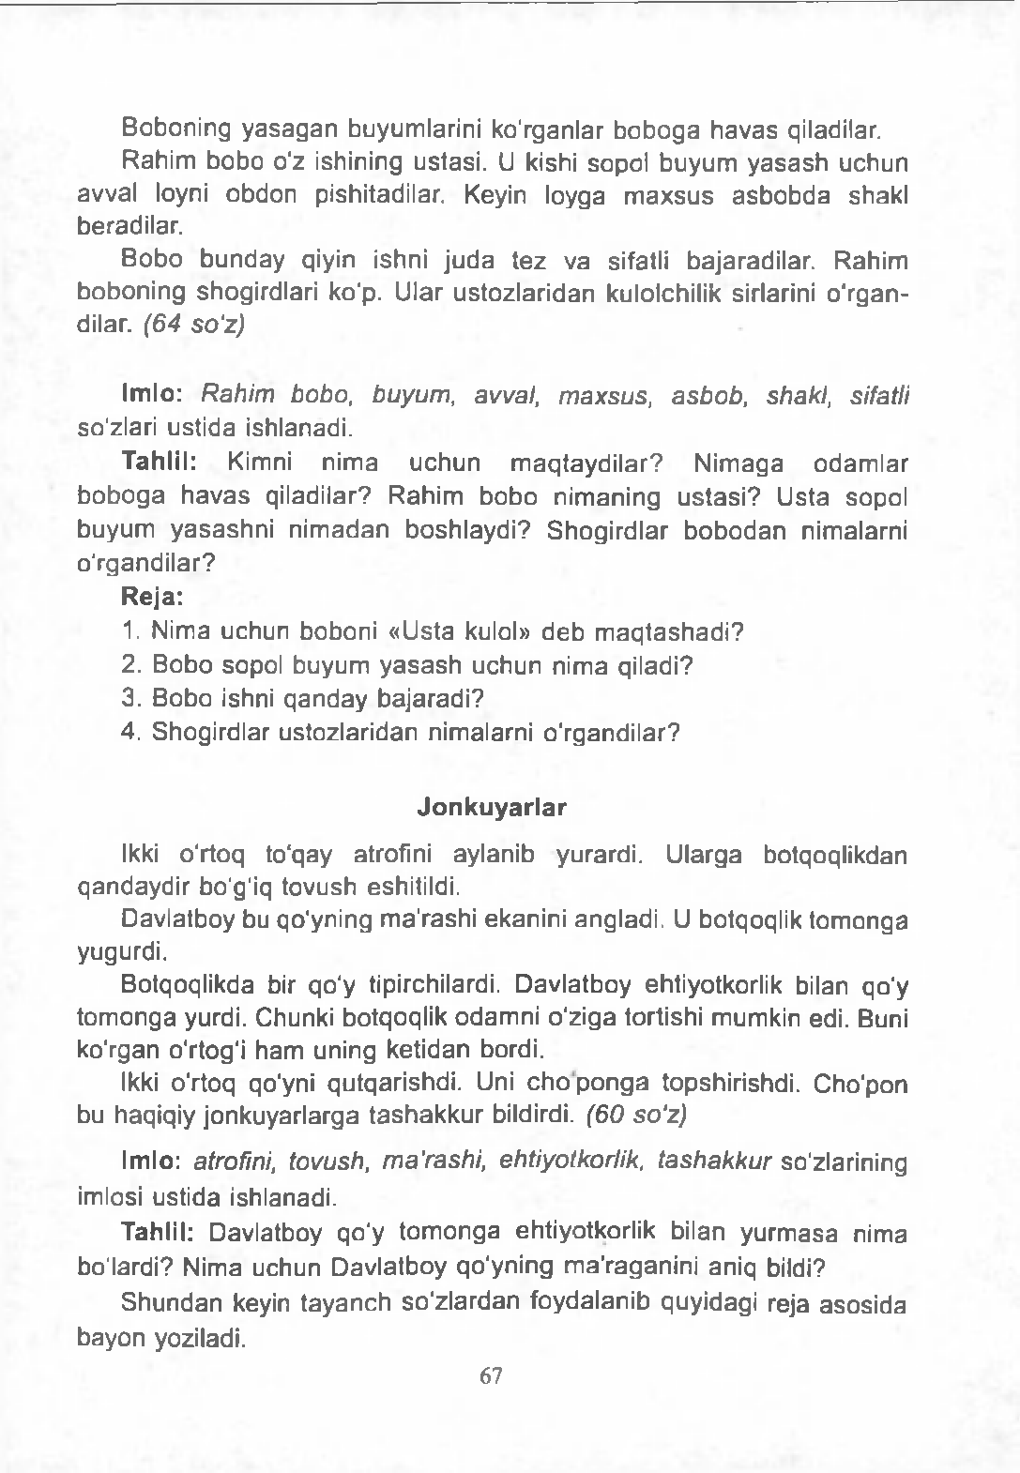B oboning y a s a g a n buyum larini ko'rganlar b o b o g a h a v a s qiladilar.

R ahim b o b o o 'z ishining u s ta s i . U kishi sopol b u y u m y a s a s h u ch u n avval loyni o b d o n pishitadilar. Keyin loyga m a x s u s a s b o b d a shakl beradilar.

B o b o b u n d a y qiyin ishni ju d a te z v a sifatli bajaradilar. R ahim b o b o n in g shogirdlari ko'p. U lar u s to z la r id a n kulolchilik sirlarini o ' rg a n - dilar. *(64 so'z)*

**Imlo:** *Rahim bobo, buyum, avval, maxsus, asbob, shakl, sifatli*

so'zlari u s t ida ishlanadi.

**Tahlil:** Kimni n im a u c h u n m a q ta y d i la r ? N im a g a o d a m la r b o b o g a h a v a s qiladilar? R a h im b o b o n im a n in g u s t a s i ? U s ta sopol b u y u m y a s a s h n i n im a d a n b o sh la y d i? S h o g i rd la r b o b o d a n nimalarni o ' rg a n d i la r?

**Reja:**

1. Nima uchun boboni « U s ta kulol» d e b m a q t a s h a d i ? 2. B o b o sopol b u y u m y a s a s h u c h u n n im a qiladi?

1. B obo ishni q a n d a y b a ja rad i?
2. S hogirdlar ustozlaridan nimalarni o 'rg a n d i la r?

**Jonkuyarlar**

Ikki o 'r toq to 'qay atrofini aylanib yurardi. U larga botqoqlikdan qan d ay d i r bo'g'iq to v u sh eshitildi.

D avlatboy bu q yning m a ’r ashi ekanini angladi. U b o tq o q l ik to m o n g a yugurdi.

Botqoqlikda bir qo'y tipirchilardi. D avlatboy ehtiyotkorlik bilan qo'y to m o n g a yurdi. Chunki botqoqlik o d a m n i o ' z ig a tortishi mumkin edi. Buni ko'rgan o 'r tog'i h a m uning ketidan bordi.

Ikki o 'rtoq qo'yni qutqarishdi. Uni c h o p o n g a topshirishdi. C h o ' p o n bu haqiqiy jo n kuyarlarga t a s h a k k u r bildirdi. *(60 so'z)*

**Imlo:** *atrofini, tovush, ma'rashi, ehtiyotkorlik, tashakkur* so'zlarining imlosi u s t ida ishlanadi.

**Tahlil:** Davlatboy q o ' y t o m o n g a ehtiyotkorlik bilan y u r m a s a nima

bo'lardi? Nima u ch u n D avlatboy qo'yning m a ’r aganini aniq bildi?

S h u n d a n keyin ta y a n c h s o ' z la rd a n foydalanib quyidagi reja a s o s id a bayon yoziladi.

67

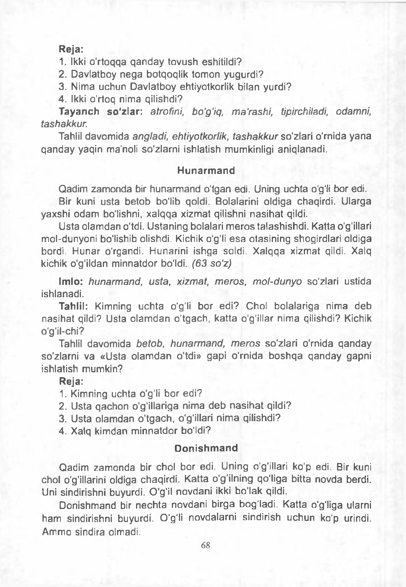**Reja:**

1. Ikki o ' r to q q a q a n d a y to v u sh eshitildi?
2. . D avlatboy n e g a botqoqlik to m o n yugurdi?
3. N im a u c h u n D avlatboy ehtiyotkorlik bilan yurdi? 4 . Ikki o 'r toq nim a qilishdi?

**Tayanch so'zlar:** *atrofini, bo'g'iq, m a ’rashi, tipirchiladi, odamni, tashakkur.*

Tahlil dav o m id a *angladi, ehtiyotkorlik, tashakkur* so'zlari o 'rn ida y a n a q a n d a y yaqin m a ’noli so'zlarni ishlatish mumkinligi aniqlanadi.

**H unarm and**

Qadim z a m o n d a bir h u n a rm a n d o 'tgan edi. Uning uchta o'g'li bor edi.

Bir kuni u s t a b e to b bo'lib qoldi. Bolalarini oldiga chaqirdi. Ularga yaxshi o d a m bo'lishni, x a lq q a xizm at qilishni n a s ih a t qildi.

U s ta o la m d a n o'tdi. U s ta n in g bolalari m e r o s ta lash ish d i . K atta o'g'illari m ol- dunyoni bo'lishib olishdi. Kichik o'g'li e s a otasining shogirdlari oldiga bordi. H u n a r o 'rgandi. H unarini i sh g a soldi. X a lq q a xizm at qildi. Xalq kichik o 'g 'ildan m innatdor bo'ldi. *(63 so'z)*

**Imlo:** *hunarmand, usta, xizmat, meros, m ol-dunyo* so'zlari ustida ishlanadi.

**Tahlil:** Kimning u c h t a o'g'li b or e d i ? C hoi bolalariga nim a d e b n a s ih a t qildi? U s ta o la m d a n o ' tg a c h , k a t ta o'g'illar n im a qilishdi? Kichik o 'g'il-chi?

Tahlil davom ida *betob, hunarmand, m eros* so'zlari o 'rn ida q a n d a y so'zlarni v a « U s ta o l a m d a n o'tdi» g ap i o ' rnida b o s h q a q a n d a y gapni ishlatish mum kin?

**Reja:**

1. Kimning u chta o'g'li b or edi?
2. . U s ta q a c h o n o'g'illariga nim a d e b n a s i h a t qildi?
3. U s ta o la m d a n o ' tg a c h , o'g'illari n im a qilishdi?
4. Xalq kim dan m in n a td o r bo'ldi?

**D onishm and**

Q adim z a m o n d a bir chol b or edi. U ning o'g'illari ko'p edi. Bir kuni chol o'g'illarini oldiga chaqirdi. K atta o'g'ilning qo'liga bitta novda berdi. Uni sindirishni buyurdi. O'g'il n o vdani ikki bo ' lak qildi.

D o n ish m an d bir n e c h t a novdani b i rga bog'ladi. K atta o'g'liga ularni h a m sindirishni buyurdi. O'g'li novdalarni sindirish u c h u n ko'p urindi. A m m o sindira olmadi.

68

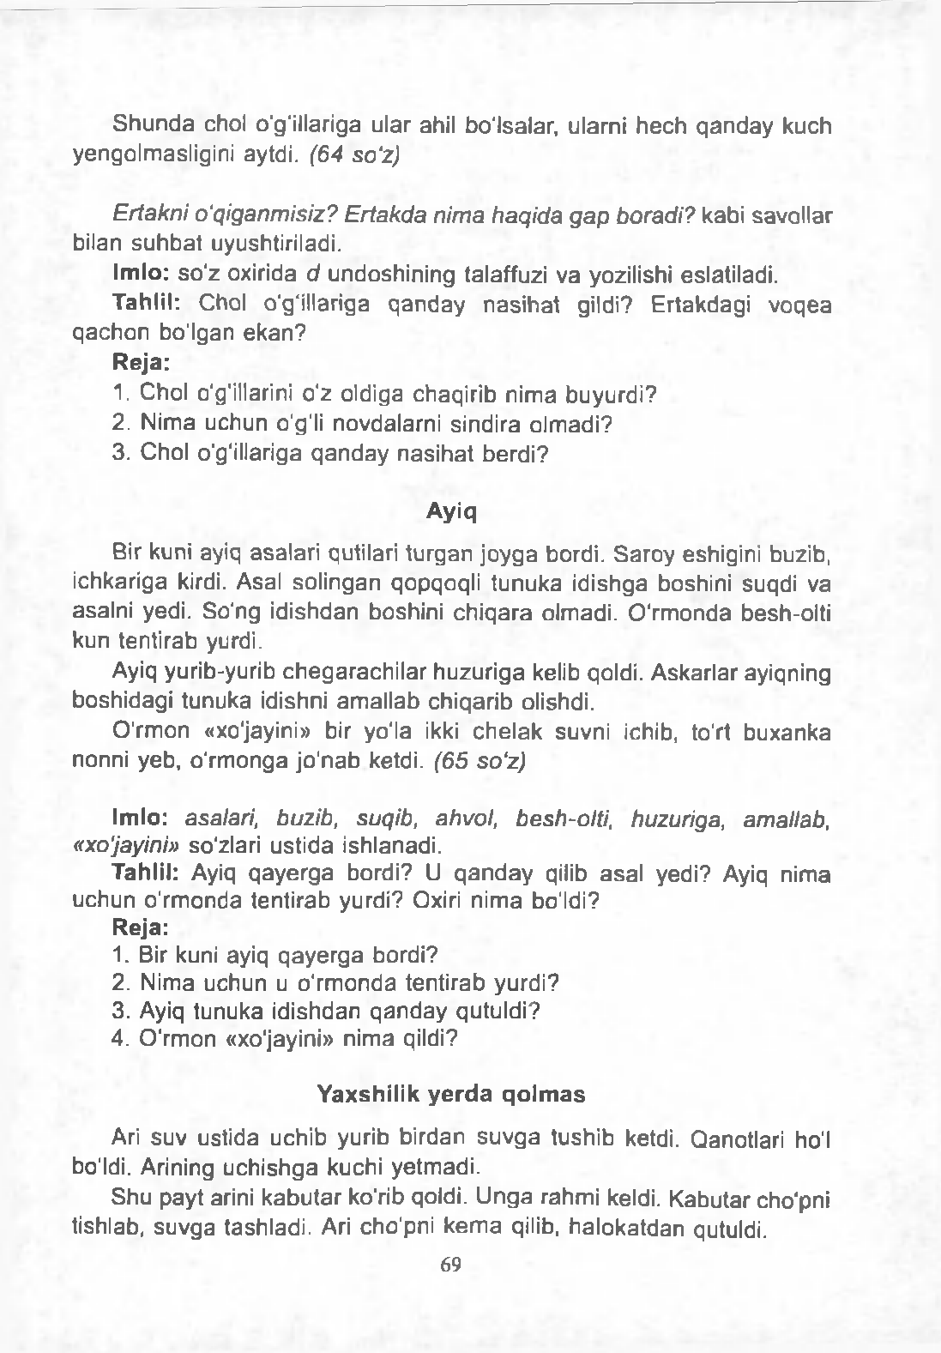S h u n d a chol o'g'illariga ular ahil bo'lsalar, ularni h e c h q a n d a y kuch yengolm asligini aytdi. *(64 so'z)*

*Ertakni o'qiganmisiz? Ertakda nima haqida gap boradi?* kabi savollar bilan s u h b a t uyushtiriladi.

**Im lo:** s o ' z oxirida *d* u n d oshining talaffuzi va yozilishi eslatiladi.

**Tahlil:** Chol o'g'illariga q a n d a y n a s ih a t gildi? Ertakdagi v o q e a q a c h o n bo' lgan e k a n ?

**Reja:**

1. C hol o'g'illarini o 'z oldiga chaqirib n im a buyurdi? 2. N im a u ch u n o'g'li novdalarni s indira o lm adi?

3. C hol o'g'illariga q a n d a y n a s ih a t b e rd i?

**Ayiq**

Bir kuni ayiq as a la r i qutilari tu rg a n jo y g a bordi. S a ro y eshigini buzib, ichkariga kirdi. A sal so l in g an qopqoqli tu n u k a id ishga boshini suqdi va asalni yedi. S o ' n g id ishdan boshini c h iq a r a olm adi. O ' rm o n d a besh-olti kun tentirab yurdi.

Ayiq yurib-yurib c h e g a r a c h i la r h u zu r ig a kelib qoldi. A skarlar ayiqning bosh id ag i tunuka idishni a m a l l a b chiqarib olishdi.

□ r m o n « xojayini» bir yo'la ikki c h e l a k suvni ichib, to'rt b u x an k a nonni yeb, o ' rm o n g a jo ' n a b ketdi. *(65 so'z)*

**Imlo:** *asalari, buzib, suqib, ahvol, besh-olti, huzuriga, amallab,*

*«xjayini»* so'zlari u s t id a ishlanadi.

**Tahlil:** Ayiq q a y e r g a bordi? U q a n d a y qilib a s a l yedi? Ayiq nim a u c h u n o ' rm o n d a tentirab yurdi? Oxiri n im a bo'ldi?

**Reja:**

1. Bir kuni ayiq q a y e r g a bordi?
2. . N im a u ch u n u o ' rm o n d a tentirab yurdi? 3. Ayiq tunuka id ishdan q a n d a y qutuldi?

4. O 'rm on «xjayini» n im a qildi?

**Yaxshilik yerda qolm as**

Ari su v ustida uchib yurib b irdan s u v g a tushib ketdi. Qanotlari ho'l bo'ldi. Arining u c h i s h g a kuchi yetm adi.

S h u payt arini k a b u t a r ko'rib qoldi. U n g a rahm i keldi. K abutar cho'pni tishlab, s u v g a tashladi. Ari cho'pni k e m a qilib, h a lo k a td a n qutuldi.

69

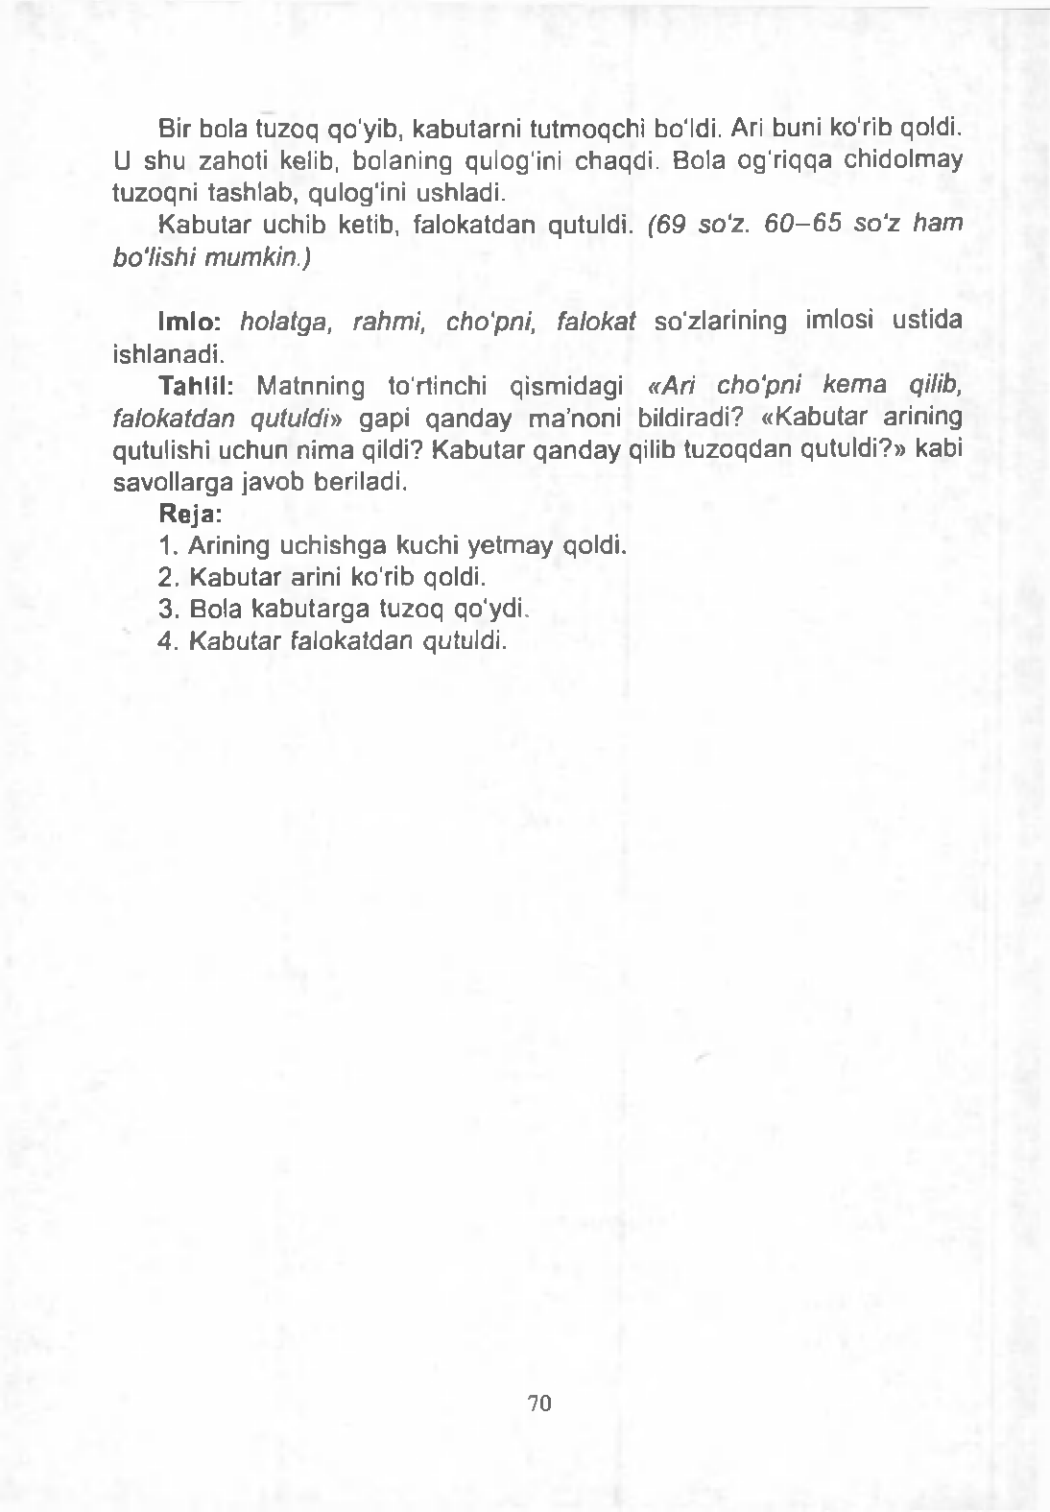Bir bola tuzoq qo'yib, kabutarni tu tm oqchi bo'ldi. Ari buni ko'rib qoldi. U s h u zahoti kelib, bolaning qulog'ini chaqdi. Bola o g ' r iqqa chidolm ay tu z o q ni tashlab, qulog'ini ushladi.

K a b u ta r uchib ketib, falokatdan qutuldi. *(69* so ' z . *6 0 -65 so'z ham*

*bo'lishi mumkin.)*

**Imlo:** *holatga, rahmi, cho'pni, falokat* so'zlarining imlosi ustida ishlanadi.

**Tahlil:** M atnning to'rtinchi q ism idagi *«Ari cho'pni kema qilib,*

*falokatdan qutuldi»* g ap i q a n d a y m a ’noni bildiradi? « K abutar arining qutulishi uchun n im a qildi? K a b u ta r q a n d a y qilib tu z o q d a n qutuldi?» kabi sa v o l la rg a javob beriladi.

**Reja:**

1. Arining u c h i s h g a kuchi y e tm a y qoldi. 2 . K abutar arini ko'rib qoldi.

3 . Bola k a b u t a rg a tu z o q qo'ydi. 4. K abutar falokatdan qutuldi.

70

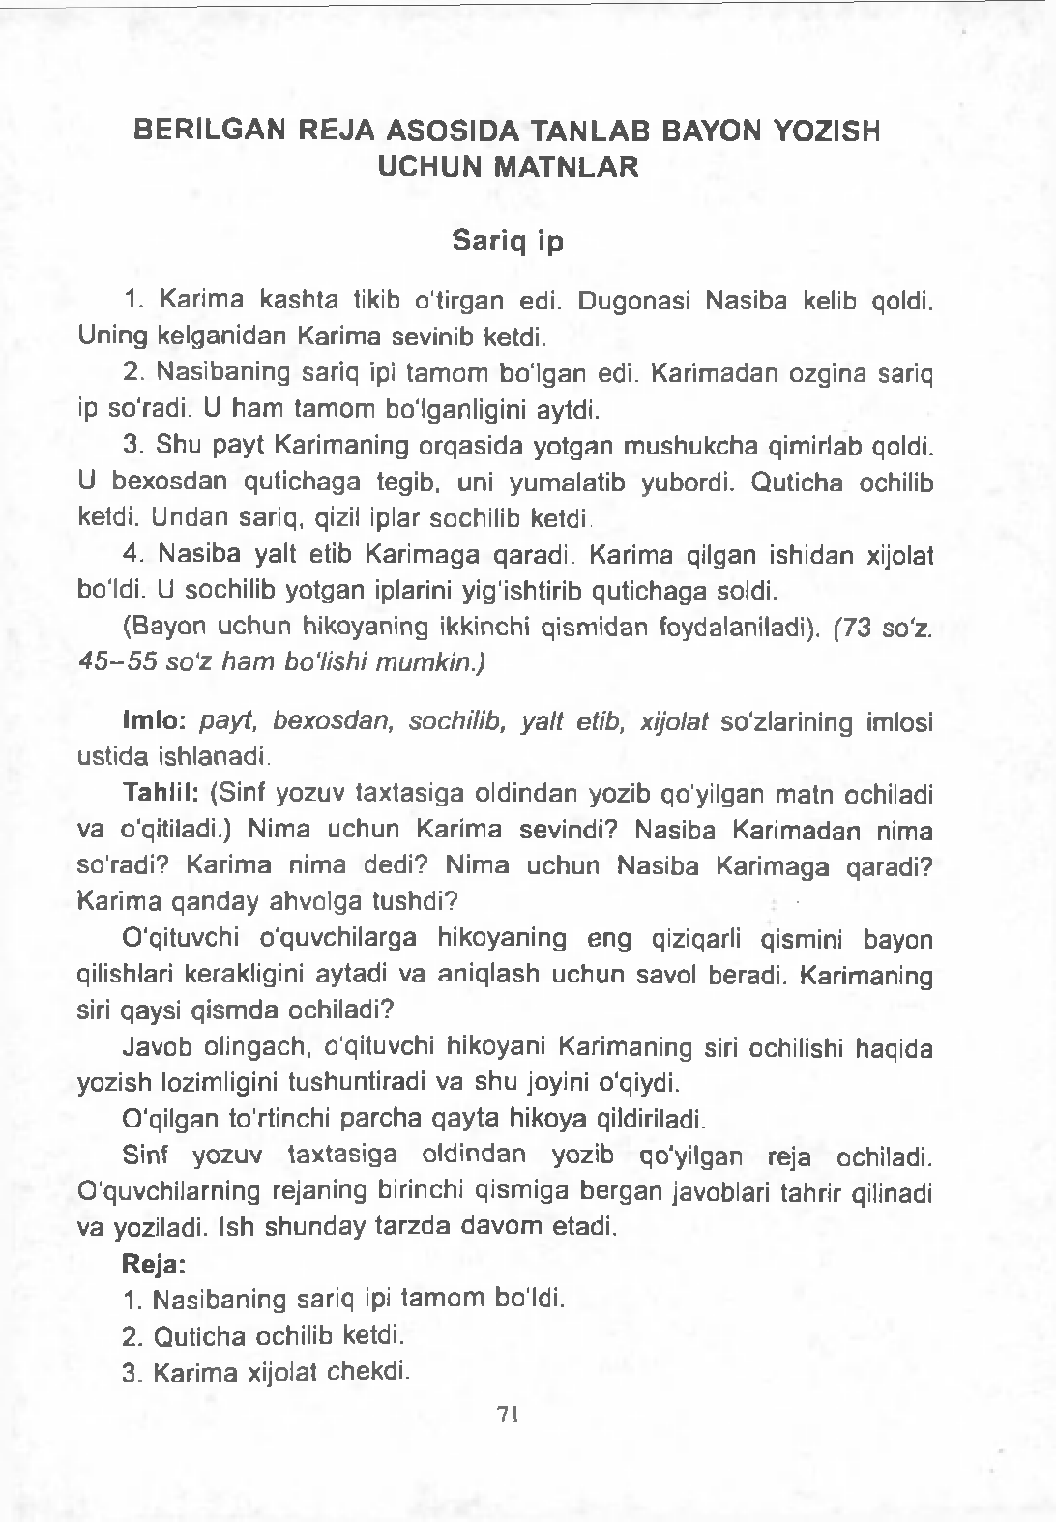B E R I L G A N R E J A A S O S I D A T A N L A B B A Y O N Y O Z I S H U C H U N M A T N L A R

**S a r iq ip**

1. K arim a k a s h ta tikib o 't irgan edi. D u g o n asi N asib a kelib qoldi. U ning kelg an id a n K arim a sevinib ketdi.

2 . N asib an in g sariq ipi t a m o m b o ' lg a n edi. K arim adan o zg in a sariq ip so'radi. U h a m ta m o m bo'lganligini aytdi.

1. S h u p a y t K arim aning o r q a s i d a y o tg a n m u sh u k c h a qimirlab qoldi. U b e x o s d a n q u t ic h a g a tegib, uni y u m a la t ib yubordi. Q u t ic h a ochilib ketdi. U n d an sariq, qizil iplar sochilib ketdi.
2. . N a s ib a yalt etib K a r im a g a q a ra d i . K arim a qilgan ishidan xijolat bo'ldi. U sochilib y o tg a n iplarini yig'ishtirib q u t ic h ag a soldi.

( Bayon u c h u n hikoyaning ikkinchi q ism id an foydalaniladi). *(73 so'z.*

*4 5 - 5 5 so'z ham bo'lishi mumkin.)*

**Imlo:** *payt, bexosdan, sochilib, ya lt etib, xijolat* so'zlarining imlosi u s t id a ishlanadi.

**Tahlil:** (Sinf yozuv t a x t a s ig a o ld in d a n yozib qo'yilgan m a tn ochiladi v a o'qitiladi.) N im a u c h u n K arim a se v in d i? N asib a K arim adan nima so ' ra d i? K arim a nim a d e d i? N im a u c h u n N a s ib a K arim aga qaradi? K arim a q a n d a y ah v o lg a tu sh d i? : *

O'qituvchi o 'quvchilarga h ikoyaning e n g qiziqarli qismini bayon qilishlari kerakligini aytadi va a n i q l a s h u c h u n savol beradi. K arimaning siri qaysi q i s m d a ochiladi?

J a v o b olingach, o'qituvchi hikoyani K arim aning siri ochilishi haqida yozish lozimligini tushuntiradi v a s h u joyini o'qiydi.

O 'qilgan to'rtinchi p a r c h a q a y t a hikoya qildiriladi.

Sinf y o zu v t a x ta s ig a o ld in d a n yozib qo'yilgan reja ochiladi. 0 ‘q uvchilarning rejaning birinchi q i sm ig a b e r g a n javoblari tahrir qilinadi va yoziladi. Ish s h u n d a y t a r z d a d a v o m etadi.

**Reja:**

1. N a s ib a n in g sariq ipi t a m o m bo'ldi. 2 . Q u t ic h a ochilib ketdi.

3 . K arim a xijolat chekdi.

71

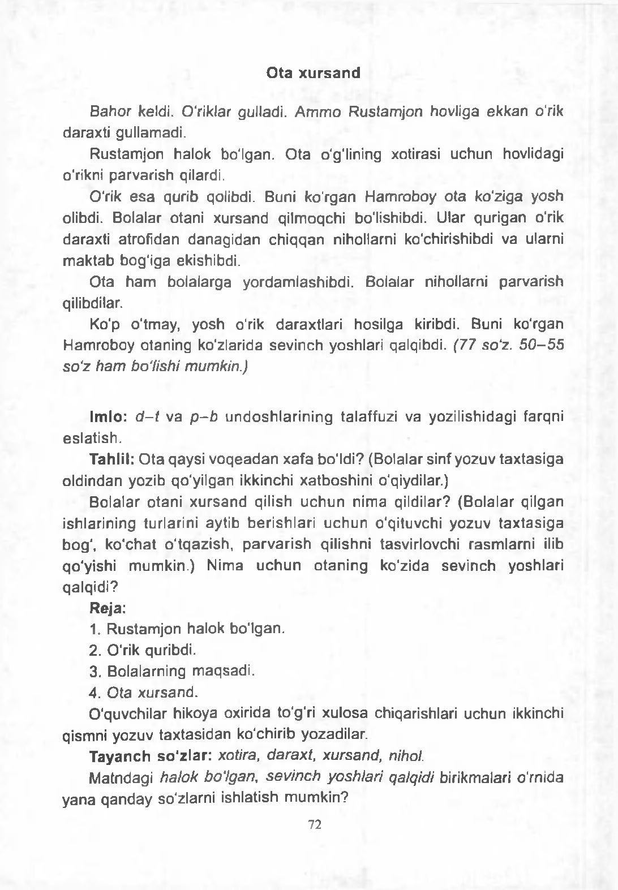O t a x u r s a n d

B a h o r keldi. O'riklar gulladi. A m m o R u s tam jo n hovliga e k k a n o'rik daraxti gullamadi.

R u s tam jo n halok bo'lgan. O t a o'g'lining xotirasi u c h u n hovlidagi o'rikni p a rv a r i sh qilardi.

O'rik e s a qurib qolibdi. Buni k o ' rg a n H am ro b o y o ta ko'ziga y o sh olibdi. Bolalar otani x u r sa n d qilm oqchi bo'lishibdi. Ular qu r ig an o'rik daraxti atrofidan d a n a g id a n c h iq q a n nihollarni ko'chirishibdi v a ularni m a k ta b bo g ' ig a ekishibdi.

O ta h a m bolalarga y o rd am lash ib d i . Bolalar nihollarni parvarish qilibdilar.

Ko'p o 'tm ay, y o s h o'rik d arax t lari hosilga kiribdi. Buni ko'rgan H am ro b o y o taning ko'zlarida s e v in c h yoshlari qalqibdi. *(77 so'z. 50 -55 so'z ham bo'lishi mumkin.)*

**Im lo:** *d - t* v a *p - b* u n d o s h l a r i n in g talaffuzi v a yozilishidagi farqni e s la t i s h .

**Tahlil:** O t a qay s i v o q e a d a n x a f a b o ' ld i? ( Bolalar sinf yozuv ta x ta s ig a o ld indan yozib qo'yilgan ikkinchi x a tb o sh in i o'qiydilar.)

B o la la r o ta n i x u r s a n d qilish u c h u n n im a qildilar? ( B o la la r qilgan i shlarining turlarini aytib b e r i s h l a r i u c h u n o ' qituvchi y o zu v t a x t a s i g a b o g ' , k o ' c h a t o ' tq a z i s h , p a r v a r i s h qilishni tasvirlovchi ra sm la rn i ilib q o 'y ishi m um k in . ) N im a u c h u n o t a n in g ko'zida s e v in c h yoshlari qalqidi?

**Reja:**

1. R u s tam jo n halok bo' lgan.
2. O'rik quribdi.
3. Bolalarning m a q sa d i . 4. O ta x u r sa n d .

O 'quvchilar hikoya oxirida to'g'ri x u lo sa chiqarishlari u c h u n ikkinchi

qism ni yozuv ta x ta s id a n ko'chirib yozadilar.

**Tayanch so'zlar:** *xotira, daraxt, xursand, nihol.*

M atndagi *halok bo'lgan, sevinch yoshlari qalqidi* birikmalari o 'rnida y a n a q a n d a y so'zlarni ishlatish m u m k in ?

72

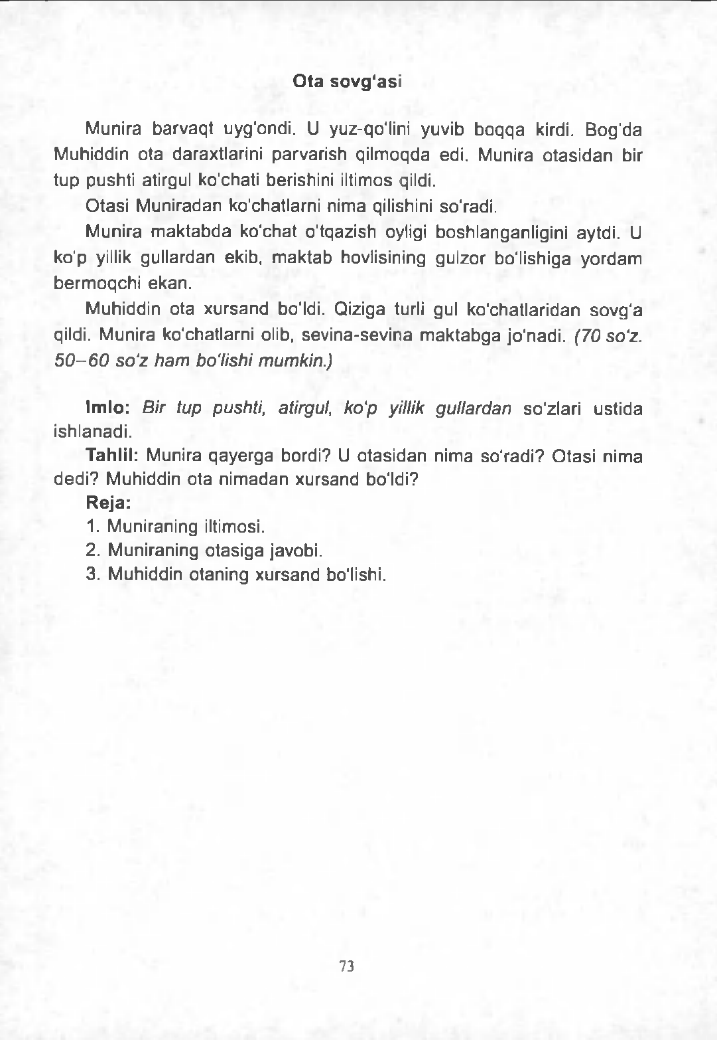O t a s o v g ' a s i

Munira b a rv a q t uyg'ondi. U yu z - q o ‘lini yuvib b o q q a kirdi. B o g ' d a M uhiddin o ta daraxtlarini parvarish q i lm oqda edi. Munira o t a s id a n bir tu p pushti atirgul ko'chati berishini iltimos qildi.

O ta s i M uniradan ko'chatlarni nim a qilishini so'radi.

M unira m a k t a b d a ko'chat o ' tqazish oyligi boshlanganligini aytdi. U ko'p yillik gullardan ekib, m a k ta b hovlisining gulzor bo'lishiga y o rd am b e rm o q c h i ekan.

M uhiddin ota x u r s a n d bo'ldi. Qiziga turli gul ko' chatlaridan so v g ' a qildi. M unira ko'chatlarni olib, se v in a - se v in a m a k t a b g a jo 'nadi. *(70* so'z. *5 0 - 6 0 so'z ham bo'lishi mumkin.)*

**Im lo:** *B ir tup pushti, atirgul, ko'p y illik gullardan* so'zlari ustida ishlanadi.

**Tahlil:** Munira q a y e rg a bordi? U o ta s id a n nim a so ' ra d i? O ta s i nim a d e d i ? Muhiddin o ta n im a d a n x u r sa n d bo'ldi?

**Reja:**

1. M uniraning iltimosi.
2. M uniraning o ta s ig a javobi.
3. Muhiddin otaning x u r sa n d bo'lishi.

73

0 ‘Z G A R T I R I L G A N R E J A A S O S I D A B A Y O N Y O Z IS H U C H U N M A T N L A R

**S o v g 'a**

Q ish lo q d a g i uch bola qo'ziqorin terish u c h u n to q q a jo ' n ash d i . T o ' s a td a n qalin o ' s g a n d a ra x t la r o r a s id a n q a n d a y d i r irillagan to v u sh eshitildi.

H e c h n a r s a g a tu sh u n m a y d ig a n yovvoyi h a y v o n c h a l a r b u ta la r

o r a s id a n o ' t lo q q a chiqdi. Bular bo'ri bolalari e k a n .

B o l a la r u la rni q u v a ketishdi. Bo'ri b o l a c h a l a r i d a r a x t g a t i r m a s h d i .

B o l a la r c h a q q o n l i k bilan ularni u s h l a b , u y la r ig a olib k e t ish d i .

Keyin hay v o n ch a larn i hayvonot bog' iga so v g ' a qilishdi. *(53 ta so'z)*

**Imlo:** ketm a - k e t kelgan bir xil undoshli s o ' z la r u s t ida ishlash.

**Tahlil:** B o la la rga q a n d a y to v u sh eshitildi? N im a u c h u n bolalar h ay v o n c h a la rn i q u v a ketishdi? Q a n d a y qilib yovvoyi h a y v o n c h a l a r h ay v o n o t b o g ' ig a borib qolishdi?

**Reja:**

* 1. Bolalar ularni q a n d a y qilib uylariga olib

ketishdi?

* 1. . B o la la rg a irillagan tovush q a y e rd a n eshitildi?
  2. Bolalar nimalarni quva ketishdi?
  3. . Keyin yovvoyi hayvonchalarni nim a qilishdi?

**Aql nim ada bo'ladi?**

*hurkib, bo'ri bolalari uylariga, daladan*

*yovvoyi hayvonchalar sovg'a*

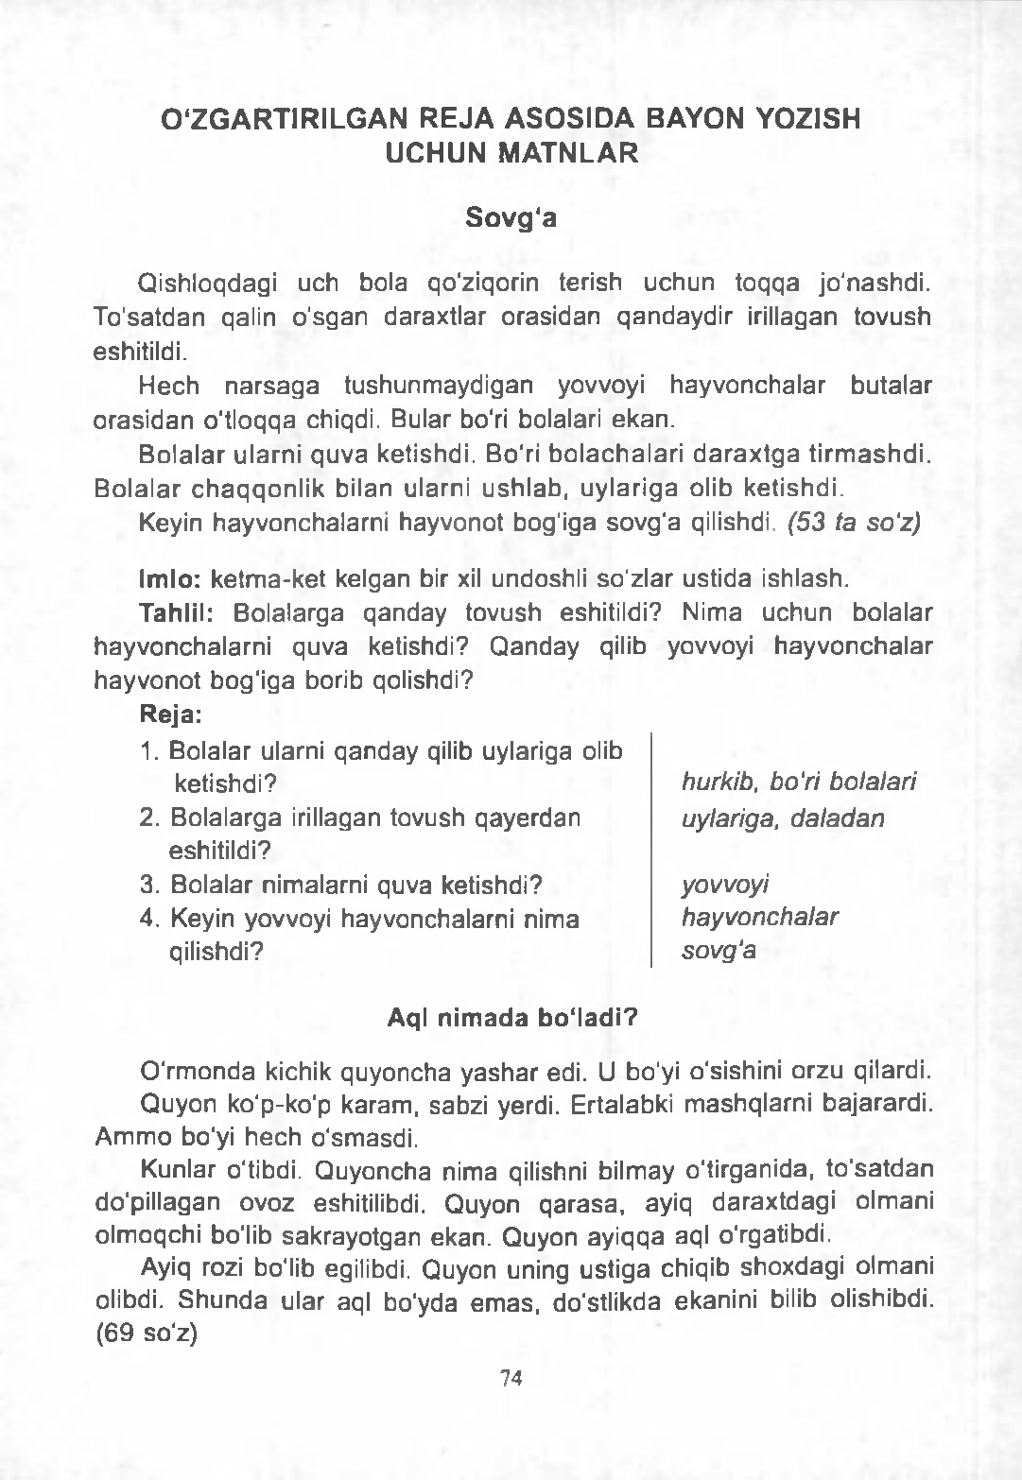

O ' r m o n d a kichik q u y o n ch a y a s h a r edi. U bo'yi o 'sishini o rzu qilardi. Q u y o n ko'p- ko'p karam , sabzi yerdi. Ertalabki m a sh q la rn i bajarardi.

A m m o bo'yi h e c h o ' sm asdi.

Kunlar o'tibdi. Q u y o n c h a nim a qilishni bilm ay o 'tirganida, to ' s a t d a n do' pillagan o v o z eshitilibdi. Q uyon q a r a s a , ayiq d a ra x td a g i o lm ani olm oqchi bo'lib sa k ra y o tg a n ekan. Q uyon a y iq q a aql o'rgatibdi.

Ayiq rozi bo'lib egilibdi. Q uyon uning u s t ig a chiqib sh o x d a g i o lm ani olibdi. S h u n d a ular aql bo'yda e m a s , do'stlikda ekanini bilib olishibdi. ( 69 so'z)

74

**Im lo:** *orzu, karam, sabzi, aql* so'zlarining imlosi ustida ishlanadi.

**Tahlil:** Q u y o n c h a nimani orzu qilardi? Ikkinchi q i sm d a nim a h a q id a g a p b o r g a n ? Q u y o n ay iq q a q a n d a y aql o 'rgatibdi?

**Reja:**

1. Bo'yi o ' sm ab d i .
2. Q u y o n c h a n in g orzusi. 3. Kunlar o'tibdi.

4. Ayiq egilibdi. 5. Aql do'stlikda.

*karam, sabzi bo'yi, o'sishini do'pillagan ovoz ustiga, olmani bo'yda emas*

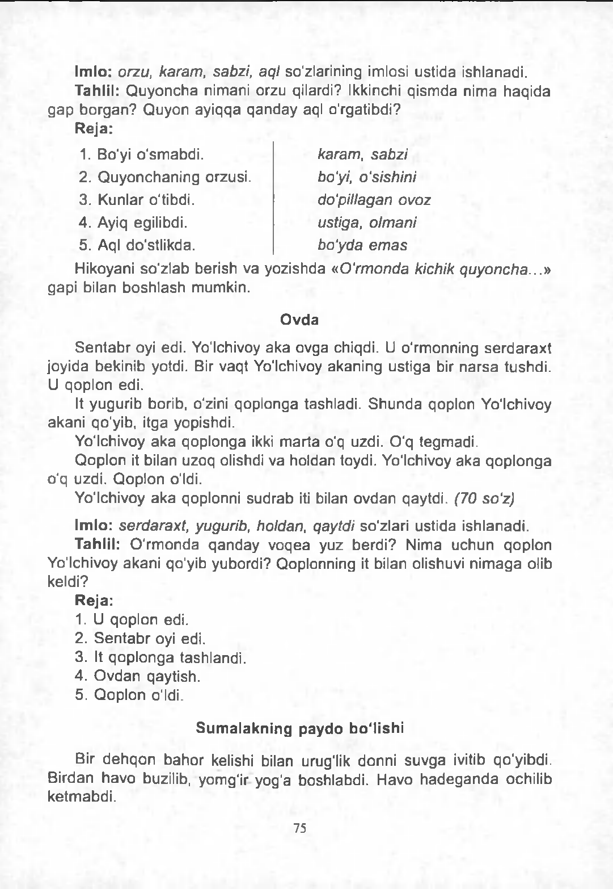Hikoyani s o ' z la b b erish va y o z i sh d a *«O'rmonda kichik quyoncha...»*

gap i bilan b o s h l a s h mumkin.

**Ovda**

S e n t a b r oyi edi. Yo'lchivoy a k a ovga chiqdi. U o ' rm onning s e r d a r a x t joyida bekinib yotdi. Bir vaqt Yo'lchivoy ak a n in g u s t ig a bir n a r s a tushdi. U qo p lo n edi.

It yugurib borib, o'zini q o p lo n g a tashladi. S h u n d a qoplon Yo'lchivoy ak a n i qo'yib, itga yopishdi.

Yo'lchivoy a k a q o p lo n g a ikki m a r t a o'q uzdi. O 'q tegm adi.

Q o p lo n it bilan uzoq olishdi va holdan toydi. Yo'lchivoy a k a q o p lo n g a o'q uzdi. Q o p lo n o'ldi.

Yo'lchivoy a k a qoplonni s u d r a b iti bilan o v d a n qaytdi. *(70 so'z)*

**Im lo:** *serdaraxt, yugurib, holdan, qaytdi* so'zlari ustida ishlanadi.

**Tahlil:** O ' r m o n d a q a n d a y v o q e a yu z b e rd i? N im a u c h u n qop lo n Yo'lchivoy a k a n i qo'yib yubordi? Q oplonning it bilan olishuvi n im a g a olib keldi?

**Reja:**

1. U qo p lo n edi.
2. . S e n t a b r oyi edi.
3. It q o p lo n g a tashlandi. 4 . O v d a n qaytish.
4. Q o p lo n o'ldi.

**Sum alakning paydo bo'lishi**

Bir d e h q o n b a h o r kelishi bilan urug'lik don n i s u v g a ivitib qo'yibdi. Birdan h a v o buzilib, yom g 'ir yog ‘a boshlabdi. H avo h a d e g a n d a ochilib k e tm abdi.

75

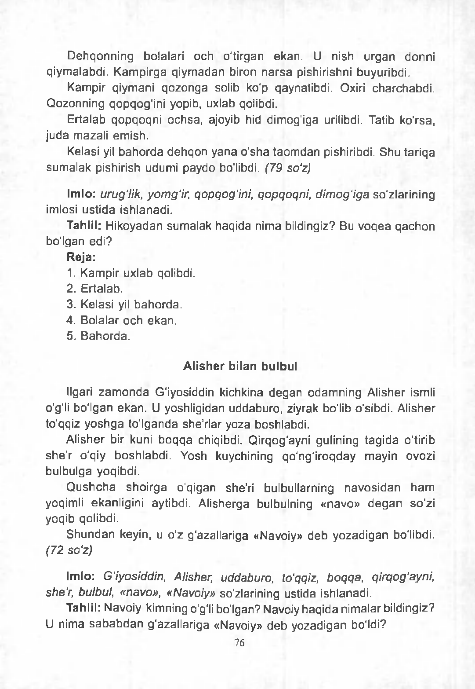D e h q o n n in g bolalari o c h o ' t i rgan e k a n . U nish u rg a n don n i qiym alabdi. K a m p i rg a q iy m a d a n biron n a r s a pishirishni buyuribdi.

Kampir qiym ani q o z o n g a solib ko'p qaynatibdi. Oxiri ch a rch ab d i .

Q o zo n n in g qopqog' in i yopib, uxlab qolibdi.

Ertalab q o p q o q n i o c h s a , ajoyib hid dim og'iga urilibdi. Tatib ko'rsa, ju d a m azali em i sh .

Kelasi yil b a h o r d a d e h q o n y a n a o ' s h a t a o m d a n pishiribdi. S h u ta r iqa su m a la k pishirish udum i p a y d o bo'libdi. *(79 so'z)*

**Imlo:** *urug'lik, yomg'ir, qopqog'ini, qopqoqni, dimog'iga* so' z la r in ing imlosi u s t id a ish lan ad i .

**Tahlil:** H ikoyadan s u m a la k h aq id a n im a bildingiz? Bu v o q e a q a c h o n bo'lgan ed i?

**Reja:**

* 1. K am pir uxlab qolibdi. 2. Ertalab.

1. Kelasi yil b a h o rd a .
2. B olalar o c h e k a n . 5. B a h o rd a .

**A lisher bilan bulbul**

llgari z a m o n d a G 'iyosiddin kichkina d e g a n o d a m n in g A lisher ismli o'g'li b o ' lg a n e k a n . U yoshligidan ud d ab u ro , ziyrak bo'lib o 'sibdi. A l isher to'qqiz y o s h g a to ' lg a n d a s h e ’rla r y o z a boshlabdi.

A l isher bir kuni b o q q a chiqibdi. Q irqog'ayni gulining t a g id a o'tirib s h e ’r o 'qiy b o sh la b d i . Y osh kuychining q o ' n g ' i ro q d a y m ayin ovozi bulbulga yoqibdi.

Q u s h c h a s h o i r g a o ' q ig an s h e ’ri bulbullarning n a v o s id a n h a m yoqimli ekanligini aytibdi. A l isherga bulbulning « n a v o » d e g a n so ' z i yoqib qolibdi.

S h u n d a n key in, u o ' z g 'azallariga « Navoiy» d e b y o z a d ig a n bo'libdi.

*(72 so'z)*

**Imlo:** *G'iyosiddin, Alisher, uddaburo, to'qqiz, boqqa, qirqog'ayni, she'r, bulbul, «navo», «Navoiy»* so'zlarining ustida ishlanadi.

**Tahlil:** N avoiy kimning o'g'li bo' lgan? Navoiy h a q id a n im a la r bildingiz?

U nim a s a b a b d a n g ' azallariga « Navoiy» d e b y o z a d ig a n bo'ldi?

76

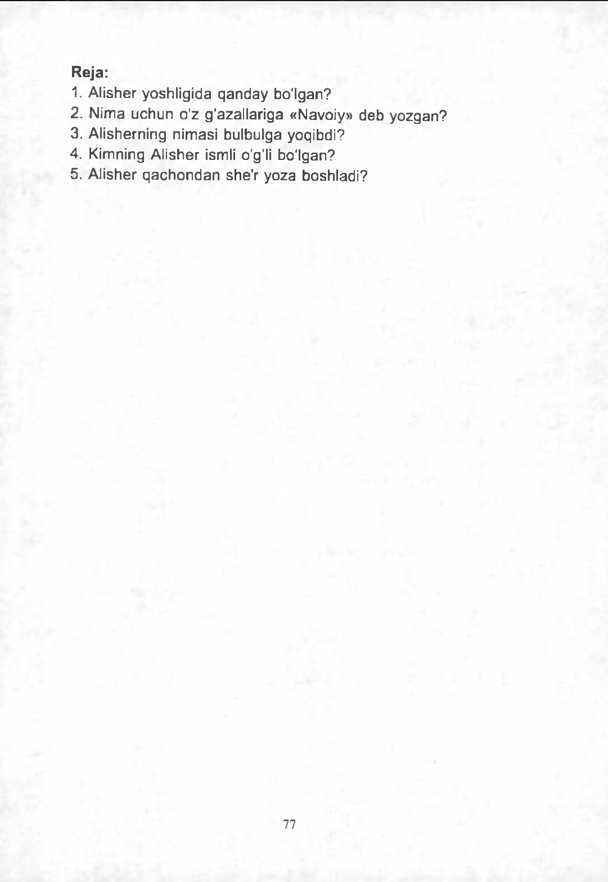**Reja:**

1. A lisher yoshligida q a n d a y bo' lgan?
2. . N im a u c h u n o ' z g ' azallariga « Navoiy» d e b y o z g a n ? 3. A l isherning n im asi bulbulga yoqibdi?
3. . Kimning A l isher ismli o'g'li bo ' lg an ?
4. A l isher q a c h o n d a n s h e ’r y o z a boshladi?

77

**M A Z M U N I T O 'L IQ 0 ‘ R G A N IL G A N M A IN A S O S ID A S A V O L L A R G A J A V O B Y O Z IS H G A O ID M A T N L A R**

**Shogird**

Unsin S hokir o ta n in g m ehnatkashligini biladi. U o taning ishini yengillatishni istaydi.

Unsin d a s t l a b ip yechib, m um lab berdi. M ahsilarga s h o n qoqdi, s h o n d a n tushirdi, pardozladi.

U nsin o i la g a y o r d a m b erish c h o ra s in i ko'p o 'yladi. Oxiri m a h s i

tikishni  r g a n i s h g a q a r o r qildi. U S h o k i r o t a d a n shogirdlikka olishni so'radi.

O ta qizning iltimosiga ko'ra m ahsi tikishni o'rgatdi. U n g a s o ' z a n ,

bigiz u sh la sh n i v a c h o k tikishni ko'rsatdi. Ziyrak qizning qo'li darrov k elisha qoldi. U ning o i la g a yordam i tegdi. *(67 so'z, 4 5 - 5 0 so'z bo'lishi ham mumkin.)*

**Imlo:** *Unsin, Shokir ota, mahsi, mumlab, darrov* so'zlarining imlosi u s t ida ishlanadi.

**Tahlil:** U nsin nim ani istaydi? U d astla b nim a ish qildi? U nsin o ta d a n nimalarni o ' rg a n d i? N im a uchun Unsin o ta d a n shogirdlikka olishni so ' ra d i? H ikoyaning m a z m u n i sa r la v h a g a m o sm i? Y ana q a n d a y sa r la v h a qo'yish m u m k in ? N im a u c h u n ?

**Bayon yozish uchun savoliar va tayanch so'zlar:**

* 1. U nsin nim ani istaydi?
  2. U nsin d a s t l a b q a n d a y ishlarni bajardi?
  3. U n im a u c h u n o t a d a n shogirdlikka olishni so ' ra d i?
  4. O ta U n s in g a nimalarni o 'rgatdi?
  5. Ziyrak qizning o i la g a yordami tegdim i?

*mehnatkashligini, yengillatishni*

*shon, shondan, pardozlaydi*

*yordam, chorasini, mahsi, qaror qildi mahsi, so'zan, bigiz*

*qo'li, darrov*

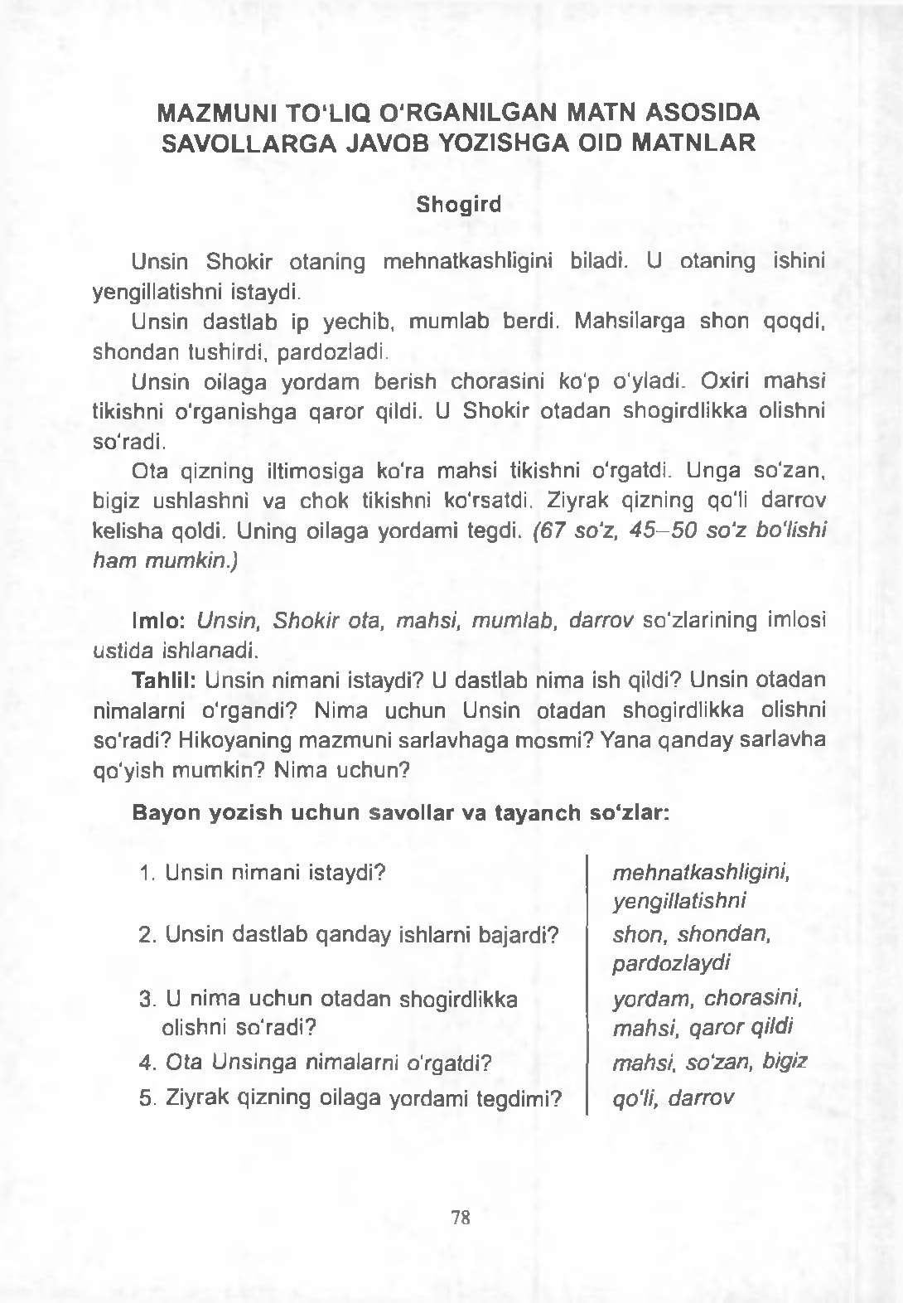

78

**Hiyla**

O n a s i O t a b e k k a pul berib, n o n g a yubordi.

O t a b e k pulni olib k o ' c h a g a chiqdi. M a y d o n c h a d a to ' p o ' y n a y o tg a n b o la la rg a ko'zi tu sh d i . Ularni h a y ro n qoldirgisi keldi. Q o 'l idagi pulni oyog'i o s t i g a ta s h la d i . S o ' n g b o la la rg a pul topib oldim d e b hiyla ishlatdi.

Bolalar yugurib kelishdi. Salim d e g a n bola p u lg a c h a n g soldi. U pulni tushirib qo'yganligini aytdi- da, uyiga jo ' n ab qoldi.

O ta b e k s a r o s i m a d a uyiga qaytdi. O n a s ig a bo ' lg an v o q e a n i yig'lab aytdi.

O nasi:

- Yolg'on g ap i ra d ig a n n in g ahvoli s h u n a q a bo'ladi, - dedi. *(68 so'z, 4 5 - 5 0 so'z bo'lishi ham mumkin.)*

**Imlo:** *Otabekka, hayron, chang, tushirib, cho'ntagiga, voqea*

so'zlarining imlosi u s t id a ishlanadi.

**Tahlil:** O n a s i O t a b e k k a pul berib n im a d edi? N im a u c h u n O ta b e k b o la la rg a hiyla ishlatdi? O tab e k n in g yolg'onchiligi m a tn n in g qaysi q ism ida se z i ld i? Yolg'onchilik O ta b e k k a foyda bo'ldimi yoki z a ra rm i? Uni qaysi q i s m d a bildingiz?

**Bayon yozish uchun savoliar va tayanch so'zlar:**

1. N im a u c h u n O t a b e k k o ' c h a g a chiqdi? *pul, non*
2. O t a b e k kimlarni hay ro n qoldirm oqchi *maydoncha, to'p,*

bo'ldi?

1. U q a n d a y hiyla ishlatdi?
2. N im a u c h u n O t a b e k s a r o s i m a d a u y g a q a y td i?
3. O n a s i n im a d e d i ?

*qo'lidagi, pulni oyog'i ostiga*

*yugurib, Salim, cho'ntagiga*

*yolg'on, ahvoli*

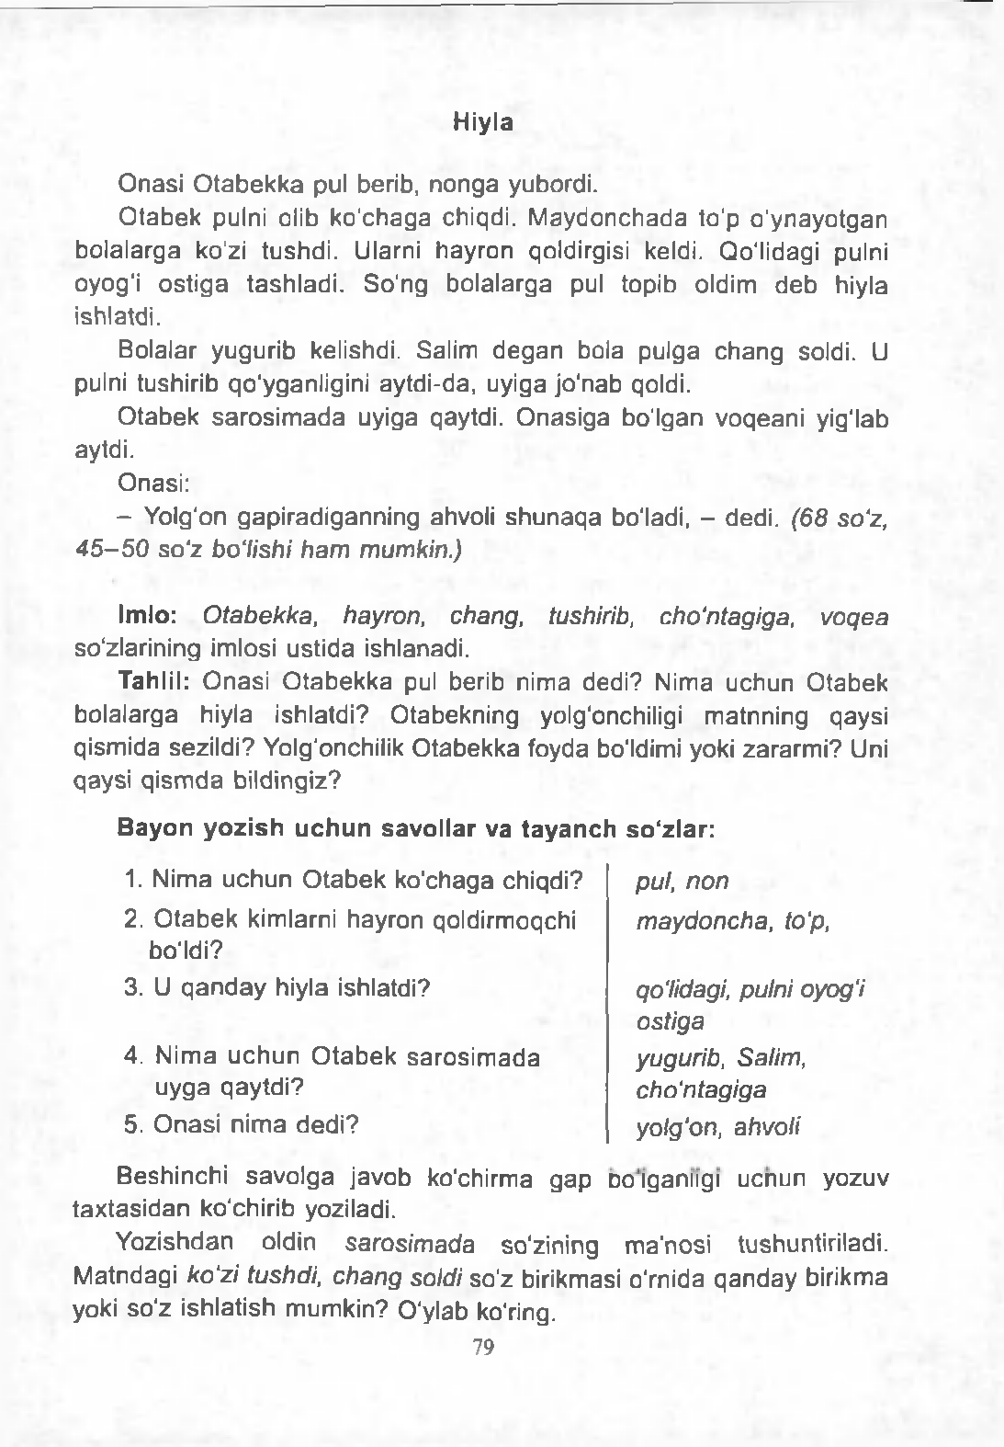

B esh in ch i s a v o lg a ja v o b ko'chirma g a p oo igamigi u c n u n yozuv t a x t a s id a n ko'chirib yoziladi.

Y o z ish d an oldin *sarosimada* so'zining m a ’n osi tushuntiriladi. M a tndagi *ko'zi tushdi, chang soldi* so ' z birikmasi o 'rn ida q a n d a y birikma yoki s o ' z ishlatish m u m k in ? O'ylab ko'ring.

79

U z u m z o r d a

A hm adjon kuz kunlarining birida tog'asinikiga m e h m o n g a bordi.

Tog'asi jiyanini ko'rib x u r s a n d bo'ldi.

Tog'asi A hm adjonni u z u m z o rg a olib bordi. A h m a d jo n baland ish k o m larg a o ' rm a la b ch iq q a n husayni, h asay n i , c h a r o s u z u m boshlarini ko'rib h a y ra td a qoldi. U to g ' a s id a n uzum larni q a n d a y yetishtirganligini so'radi.

Bir d o n g d o r so h ib k o r tokni q a n d a y p a rv a r ish qilish to 'g 'r isida kitob

y o z g a n e k a n . U n d a o 'z tajribasini b a y o n qilibdi.

Tog'asi o ' s h a kitobni o'qibdi. Kitobdan o 'rganganlarini i s h g a solibdi. N a t i jad a A h m a d jo n ko'rib tu rg a n uzum larni yetishtiribdi. ( 6 7 so ' z , *4 5 - 50 so'z ham bo'lishi mumkin.)*

**Imlo:** *mehmonga, Ahmadjonni, uzumzorga, husayni, hasayni, hayratda, dongdor, sohibkor* so'zlarining imlosi ustida ishlanadi.

**Tahlil:** A h m a d j o n kimni x u r s a n d qildi? U n im a u c h u n t o g ' a s i d a n u z u m la r n i q a n d a y y e t ish t i rg a n l ig in i s o ' r a d i ? T o g ' a s i u z u m la rn i q a n d a y y e t i sh t i r ib d i?

**Bayon yozish uchun savoliar va tayanch so'zlar:**

1. Kim A h m ad jo n n i u zu m zo rg a olib bordi?
2. A h m a d jo n u y e rd a nimalarni krdi?
3. U t o g ' a s i d a n nim ani so' radi?
4. T og'asi q a n d a y ja v o b berdi?

*tog'asi*

*husayni, hasayni, charos*

*yetishtirganligini dongdor, sohibkor, kitob, tajribasi*

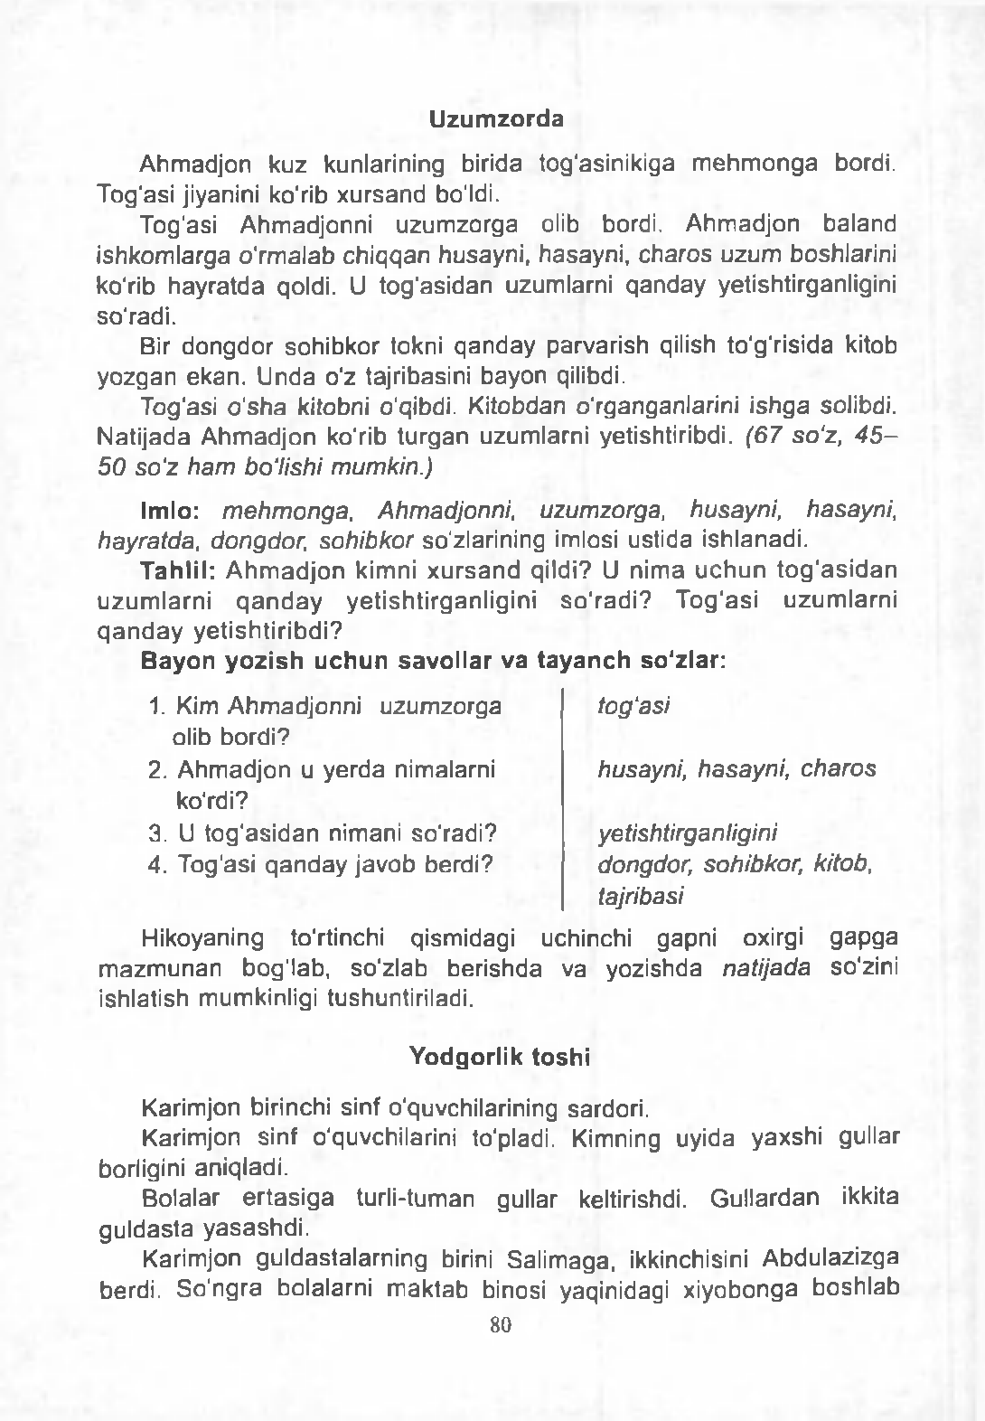Hikoyaning to'rtinchi qism idagi uchinchi gapni oxirgi g a p g a m a z m u n a n bo g ' lab , so ' z la b b e r i sh d a v a yo z i sh d a *natijada* so'zini ishlatish mumkinligi tushuntiriladi.

**Yodgorlik toshi**

Karimjon birinchi sinf o'quvchilarining sardori.

Karimjon sinf o'quvchilarini to'pladi. Kimning uyida y ax sh i gullar borligini aniqladi.

Bolalar e r t a s i g a turli- tuman gullar keltirishdi. G u l la rd an ikkita g u ld a s ta y a s a s h d i .

Karimjon g u ld a s ta la rn in g birini S a l im ag a , ikkinchisini A b d u lazizg a

berdi. S o ' n g r a bolalarni m a k ta b binosi yaqinidagi x iy o b o n g a b o sh la b 80

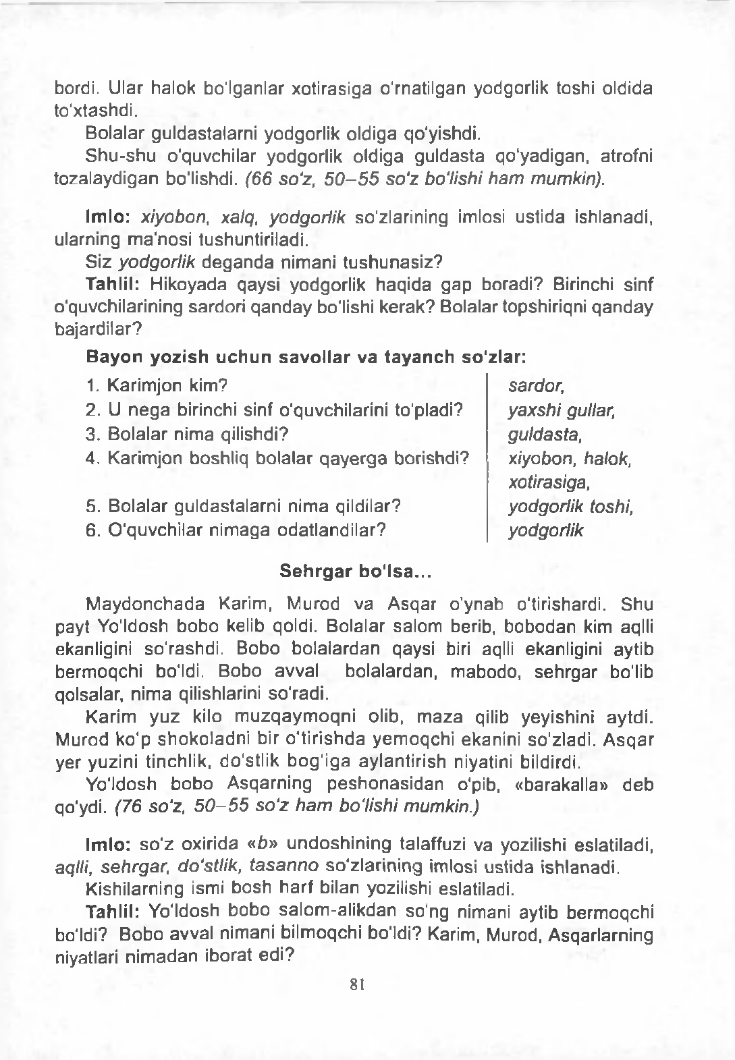bordi. U lar halok bo'lganlar xotirasiga o 'rnatilgan yodgorlik toshi oldida to 'x tashdi.

B o lalar guldastalarni yodgorlik oldiga qo'yishdi.

S h u - s h u o 'quvchilar yodgorlik oldiga g u ld a s ta qo' yadigan, atrofni to z a la y d ig a n bo'lishdi. *(66 so'z, 5 0 - 5 5 so'z bo'lishi ham mumkin).*

**Imlo:** *xiyobon, xalq, yodgorlik* so'zlarining imlosi u s t id a ishlanadi, ularning m a ’n osi tushuntiriladi.

S iz *yodgorlik* d e g a n d a nim ani tu s h u n a s i z ?

**Tahlil:** H ikoyada qaysi yodgorlik h a q id a g a p b oradi? Birinchi sinf o 'quvchilarining sardori q a n d a y bo'lishi k e ra k ? Bolalar topshiriqni q a n d a y bajardilar?

**Bayon yozish uchun savoliar va tayanch so'zlar:**

1. Karimjon kirn? *sardor,*
2. . U n e g a birinchi sinf o'quvchilarini to'pladi? *yaxshi gullar,*
3. . B o lalar nim a qilishdi? *guldasta,*
4. . Karimjon boshliq b o la la r q a y e r g a borishdi? *xiyobon, halok,*

*xotirasiga,*

1. B o lalar g u ldastalarni n im a qildilar? *yodgorlik toshi,*
2. . O 'quvchilar n im a g a o d a t lan d i la r? *yodgorlik*

**S eh rg ar bo 'lsa...**

M a y d o n c h a d a Karim, Mu rod v a A s q a r o ' y n a b o'tirishardi. S h u payt Y o 'ldosh b o b o kelib qoldi. B olalar sa lo m berib, b o b o d a n kirn aqlli ekanligini so ' ra sh d i . B o b o b o la la rd a n qaysi biri aqlli ekanligini aytib b erm o q c h i bo'ldi. B o b o avval b o la la rd an , m ab o d o , s e h r g a r bo'lib qolsalar, n im a qilishlarini so ' radi.

K arim y u z kilo m u z q a y m o q n i olib, m a z a qilib yeyishini aytdi. Mu rod k o ' p s h o k o la d n i bir o ' t i r i s h d a y e m o q c h i ekanini so ' z la d i . A s q a r y e r yuzini tinchlik, do'stlik b o g ' i g a ay lan t i r ish niyatini bildirdi.

Y o 'ldosh b o b o A sq a rn in g p e s h o n a s i d a n pib, « barakalla» d e b qo'ydi. *(76 so'z, 5 0 - 5 5 so'z ham bo'lishi mumkin.)*

**Im lo:** s o ' z oxirida « b » u n d o s h in i n g talaffuzi v a yozilishi eslatiladi,

*aqlli, sehrgar, do'stlik, tasanno* so ' z la r in in g imlosi u s t id a ishlanadi.

Kishilarning ismi b o s h h a r f bilan yozilishi eslatiladi.

**Tahlil:** Y o 'ldosh b o b o sa lo m - a l ik d a n so ' n g nimani aytib b erm o q c h i bo'ldi? B o b o avval nim ani bilm oqchi bo'ldi? Karim, Murod, A sqarlarning niyatlari n im a d a n iborat e d i ?

81

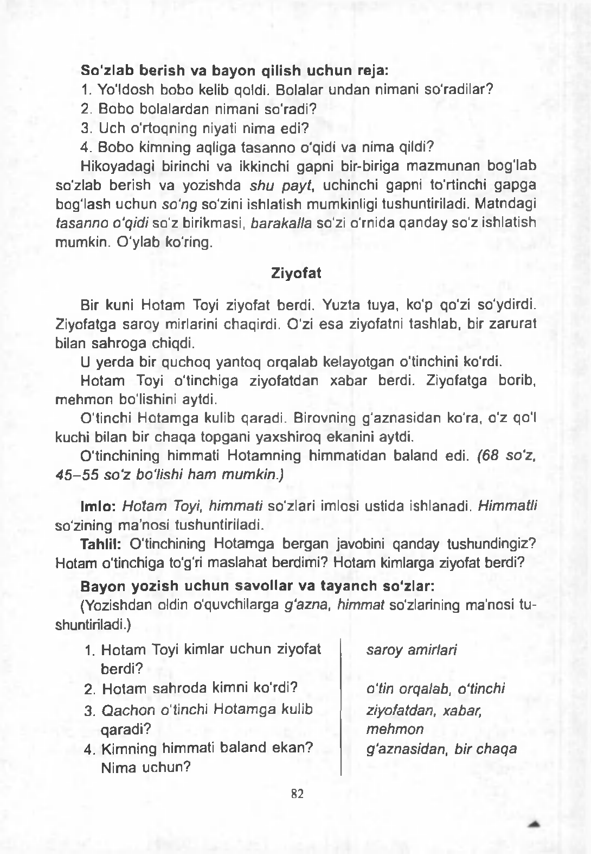S o ' z l a b b e r i s h va b a y o n q i l ish u c h u n reja:

1. Yo'ldosh bobo kelib qoldi. Bolalar undan nimani sradilar?
2. Bobo bolalardan nimani so'radi?
3. Uch o'rtoqning niyati nima edi?
4. Bobo kimning aqliga tasanno o'qidi va nima qildi?

Hikoyadagi birinchi va ikkinchi gapni bir-biriga mazmunan bog'lab so'zlab berish va yozishda *shu payt,* uchinchi gapni to'rtinchi gapga bog'lash uchun *so'ng* so'zini ishlatish mumkinligi tushuntiriladi. Matndagi *tasanno o'qidi* so'z birikmasi, *barakalla* so'zi o'rnida qanday so'z ishlatish mumkin. O'ylab ko'ring.

Z iyofat

Bir kuni Hotam Toyi ziyofat berdi. Yuzta tuya, ko'p qo'zi so'ydirdi. Ziyofatga saroy mirlarini chaqirdi. O'zi esa ziyofatni tashlab, bir zarurat bilan sahroga chiqdi.

U yerda bir quchoq yantoq orqalab kelayotgan o'tinchini ko'rdi. Hotam Toyi o'tinchiga ziyofatdan xabar berdi. Ziyofatga borib,

mehmon bo'lishini aytdi.

O'tinchi Hotamga kulib qaradi. Birovning g'aznasidan ko'ra, o'z qo'l kuchi bilan bir chaqa topgani yaxshiroq ekanini aytdi.

O'tinchining himmati Hotamning himmatidan baland edi. *(68 so'z, 45 -55 so'z bo'lishi ham mumkin.)*

Imlo: *Hotam Toyi, himmati* so'zlari imlosi ustida ishlanadi. *Himmatli*

so'zining ma'nosi tushuntiriladi.

Tahlil: O'tinchining Hotamga bergan javobini qanday tushundingiz? Hotam o'tinchiga to'g'ri maslahat berdimi? Hotam kimlarga ziyofat berdi?

B ay o n y o z i s h u c h u n s a v o l i a r v a t a y a n c h so ' z la r :

(Yozishdan oldin quvchilarga *g'azna, himmat* so'zlarining ma’nosi tu­ shuntiriladi.)

1. Hotam Toyi kimlar uchun ziyofat *saroy amirlari*

berdi?

1. Hotam sahroda kimni ko'rdi? *o'tin orqalab, o'tinchi*
2. Qachon o'tinchi Hotamga kulib *ziyofatdan, xabar,*

qaradi? *mehmon*

1. Kimning himmati baland ekan? *g'aznasidan, b ir chaqa*

Nima uchun?

82

K ichkina A r s lo n b e k n in g yoshligi

Yoz. Bolalar suvda cho'milayotgan edilar. Bir kichkina bola suvda cho'ka boshladi. Uni Arslonbek degan bola ko'rib qoldi. U darhol o'zini suvga otdi.

Oradan ancha vaqt o'tdi, ammo Arslonbek suv yuziga chiqavermadi.

Atrofdagilar tashvishlana boshlashdi.

Bir payt yuzlari loy bolani ko'tarib, Arslonbek suv yuzida paydo bo'ldi. Uni ko'rib hamma quvonib ketdi. Bolalar Arslonbekning suvdan chiqishiga yordamlashdilar.

Bola behush edi. Unga tez yordam krsatildi. U o'ziga keldi. Bolaning ota-onasi Arslonbekka minnatdorchilik bildirdi.

Hamma kichkina Arslonbekning mardligiga qoyil qoldi. *(80 so'z, 6 0 - 6 5 so'z bo'lishi ham mumkin.)*

Imlo: *hech biri, darhol, bir payt, behush* so'zlari imlosi ustida ishlanadi.

T ah l i l : Yozda qanday fa lokat yuz berdi? Atrofdagi bolalar nim aga ju r ’at etm adilar? Q aysi voqea hammani quvontirdi? Hamma kimga qoyil qoldi?

B a y o n y o z i s h u c h u n s a v o l i a r v a t a y a n c h so ' z la r :

1. Yozda qanday voqea yuz berdi? *suvga, Arslonbek*
2. Nima uchun atrofdagilar qrquvga *ancha vaqt, suv yuziga*

tushdi?

1. Nega hamma quvonib ketdi?
2. Bolaning ota-onasi nima qildi?
3. Hamma nimaga qoyil qoldi?

*yuzlari loy, paydo bo'ldi minnatdorchilik mardligiga*

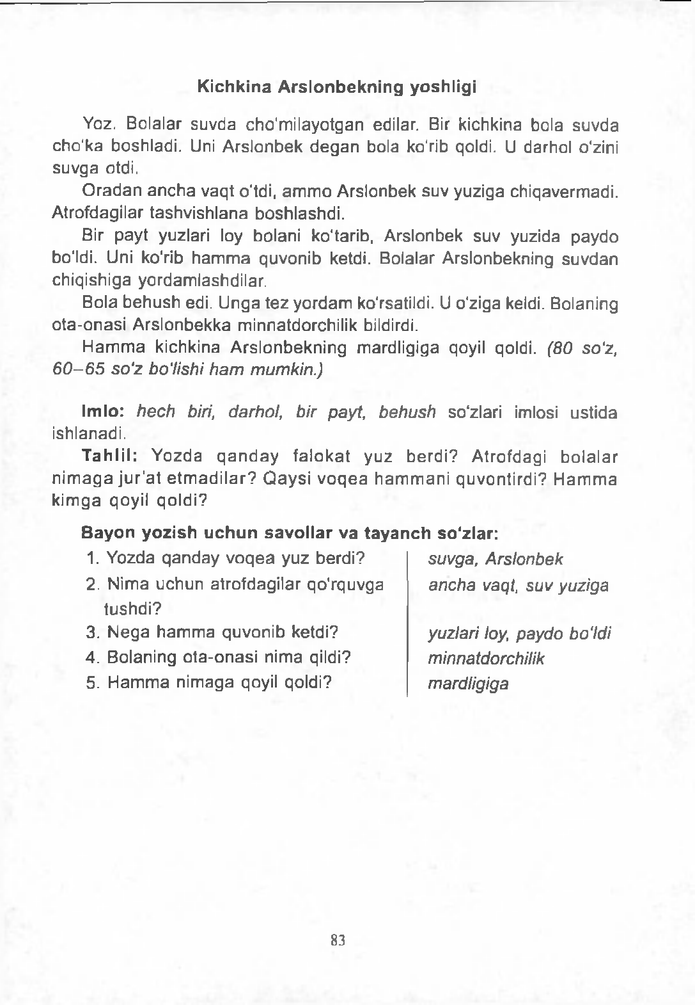

83

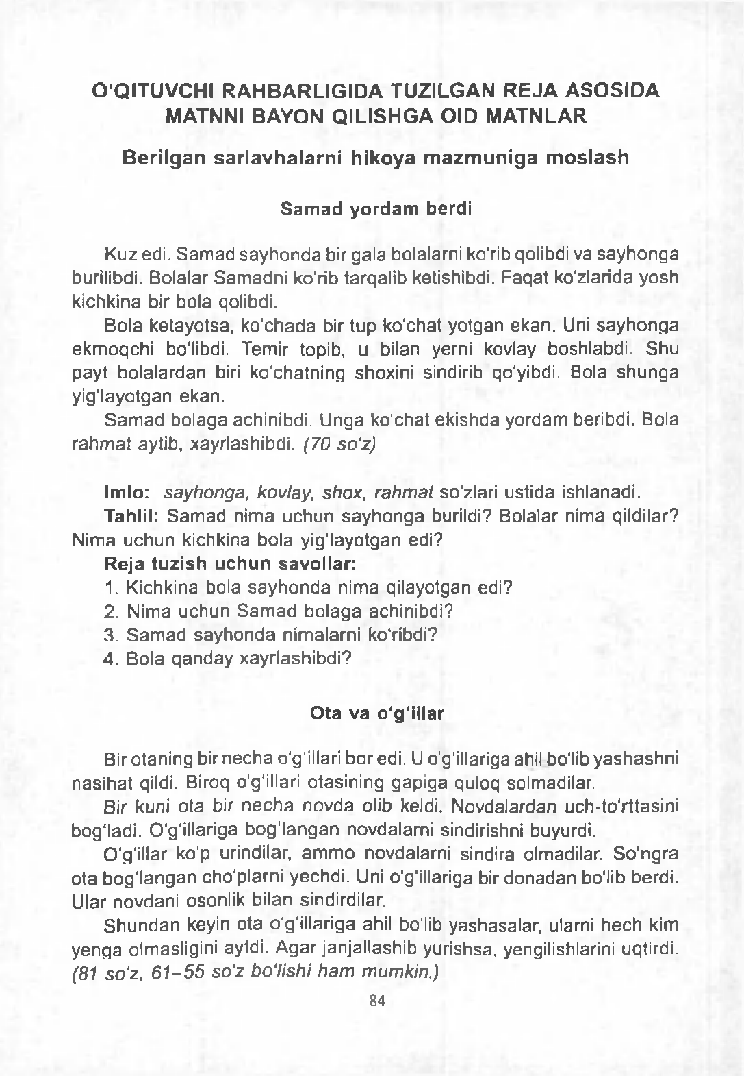□ Q IT U V C H I R A H B A R L IG ID A TU Z IL G A N R E J A A S O S ID A MATNNI BAYON Q IL IS H G A O ID M A TN LA R

B e r i l g a n s a r l a v h a l a r n i h i k o y a m a z m u n i g a m o s l a s h S a m a d y o r d a m berdi

Kuz edi. Samad sayhonda bir gala bolalarni ko'rib qolibdi va sayhonga

burilibdi. Bolalar Samadni ko'rib tarqalib ketishibdi. Faqat ko'zlarida yosh kichkina bir bola qolibdi.

Bola ketayotsa, ko'chada bir tup ko'chat yotgan ekan. Uni sayhonga

ekmoqchi bo'libdi. Temir topib, u bilan yerni kovlay boshlabdi. Shu payt bolalardan biri ko'chatning shoxini sindirib qo'yibdi. Bola shunga yig'layotgan ekan.

Samad bolaga achinibdi. Unga ko'chat ekishda yordam beribdi. Bola rahmat aytib, xayrlashibdi. *(70 so'z)*

Imlo: *sayhonga, kovlay, shox, rahm at* so'zlari ustida ishlanadi.

Tahlil: Samad nima uchun sayhonga burildi? Bolalar nima qildilar?

Nima uchun kichkina bola yig'layotgan edi?

R e ja t u z i s h u c h u n sav o l ia r :

* 1. Kichkina bola sayhonda nima qilayotgan edi?
  2. Nima uchun Samad bolaga achinibdi?
  3. Samad sayhonda nimalarni ko'ribdi?
  4. Bola qanday xayrlashibdi?

O ta v a o ‘g ‘illar

Bir otaning bir necha o'g'illari bor edi. U o'g'illariga ahil bo'lib yashashni nasihat qildi. Biroq o'g'illari otasining gapiga quloq solmadilar.

Bir kuni ota bir necha novda olib keldi. Novdalardan uch-to'rttasini bog'ladi. O'g'illariga bog'langan novdalarni sindirishni buyurdi.

O'g'illar ko'p urindilar, ammo novdalarni sindira olmadilar. So'ngra ota bog'langan cho'plarni yechdi. Uni o'g'illariga bir donadan bo'lib berdi. Ular novdani osonlik bilan sindirdilar.

Shundan key in ota o'g'illariga ahil bo'lib yashasalar, ularni hech kirn yenga olmasligini aytdi. Agar janjallashib yurishsa, yengilishlarini uqtirdi. *(81 so'z, 6 1 - 5 5 so'z b o 'lis h i ham mumkin.)*

84

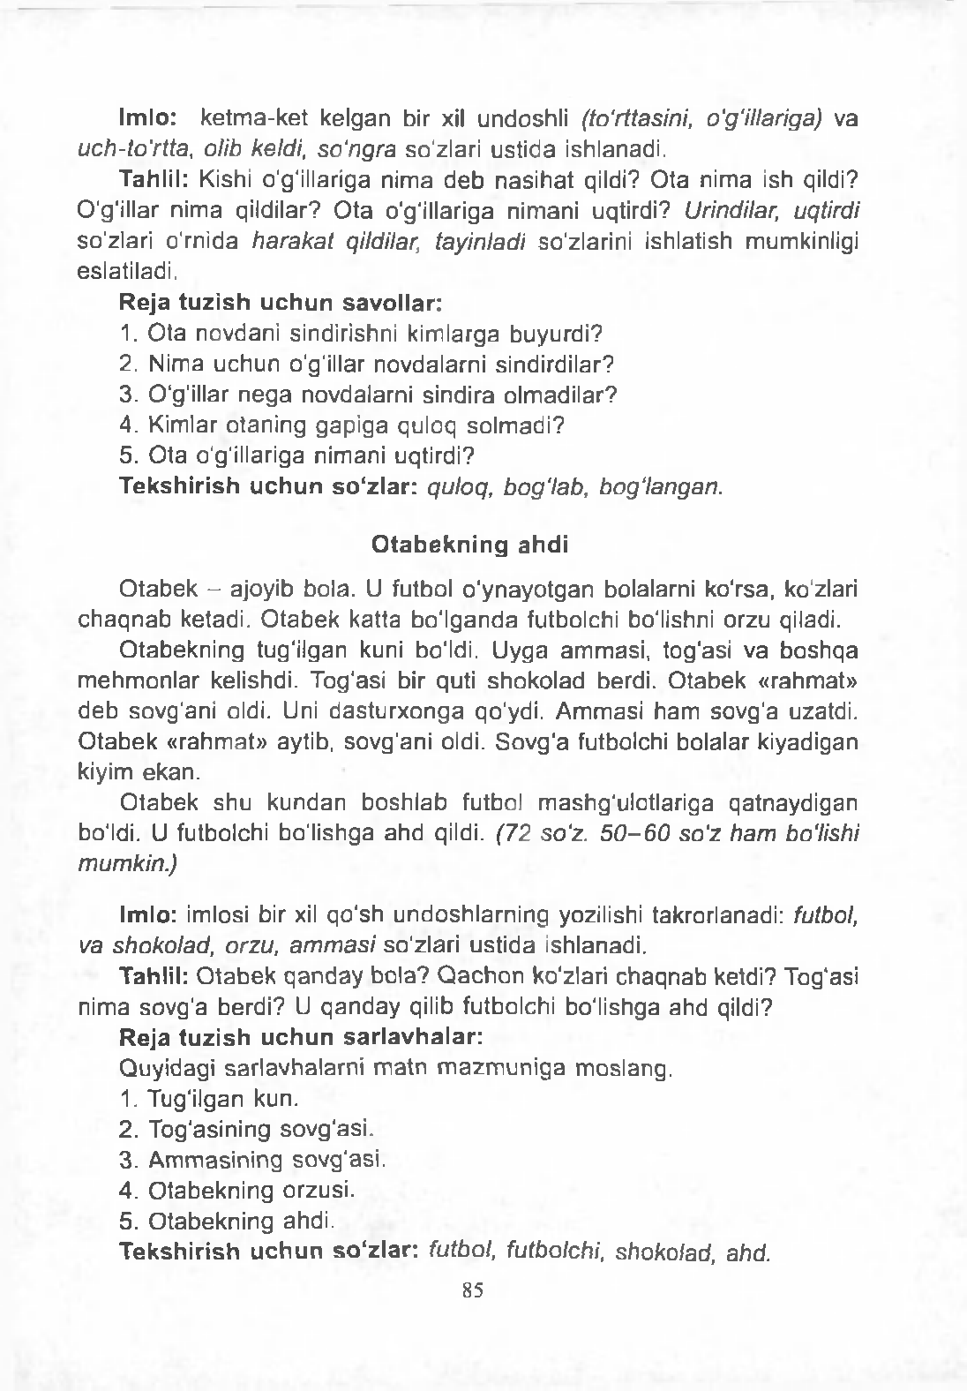Imlo: ketma-ket kelgan bir xil undoshli *(to'rttasini, o'g'illariga)* va

*uch-to'rtta, olib keldi, so'ngra* so'zlari ustida ishlanadi.

Tahlil: Kishi o'g'illariga nima deb nasihat qildi? Ota nima ish qildi? O'g'illar nima qildilar? Ota o'g'illariga nimani uqtirdi? *Urindilar, uqtirdi* so'zlari o'rnida *harakat qildilar, tayinladi* so'zlarini ishlatish mumkinligi eslatiladi.

R eja t u z i s h u c h u n sav o l iar:

1. Ota novdani sindirishni kimlarga buyurdi?
2. Nima uchun o'g'illar novdalarni sindirdilar?
3. O'g'illar nega novdalarni sindira olmadilar?
4. Kimlar otaning gapiga quloq solmadi?
5. Ota o'g'illariga nimani uqtirdi?

T ek sh i r i sh u c h u n s o ' z la r : *quloq, bog'lab, bog'langan.*

O t a b e k n in g a h d i

Otabek - ajoyib bola. U futbol o'ynayotgan bolalarni ko'rsa, ko'zlari chaqnab ketadi. Otabek katta bo’lganda futbolchi bo'lishni orzu qiladi.

Otabekning tug'ilgan kuni bo'ldi. Uyga ammasi, tog'asi va boshqa mehmonlar kelishdi. Tog'asi bir quti shokolad berdi. Otabek «rahmat» deb sovg'ani oldi. Uni dasturxonga qo'ydi. Ammasi ham sovg'a uzatdi. Otabek «rahmat» aytib, sovg'ani oldi. Sovg'a futbolchi bolalar kiyadigan kiyim ekan.

Otabek shu kundan boshlab futbol mashg'ulotlariga qatnaydigan bo'ldi. U futbolchi bo'lishga ahd qildi. *(72 so'z. 5 0 -60 so'z ham bo'lishi mumkin.)*

Imlo: imlosi bir xil qo'sh undoshlarning yozilishi takrorlanadi: *futbol, va shokolad, orzu, ammasi* so'zlari ustida ishlanadi.

Tahlil: Otabek qanday bola? Qachon ko'zlari chaqnab ketdi? Tog'asi nima sovg'a berdi? U qanday qilib futbolchi bo'lishga ahd qildi?

R eja t u z i s h u c h u n s a r la v h a la r :

Quyidagi sarlavhalarni matn mazmuniga moslang.

1. Tug'ilgan kun.
2. Tog'asining sovg'asi.
3. Ammasining sovg'asi.
4. Otabekning orzusi.
5. Otabekning ahdi.

T ek sh i r i sh u c h u n s o ' z la r : *futbol, futbolchi, shokolad, ahd.*

85

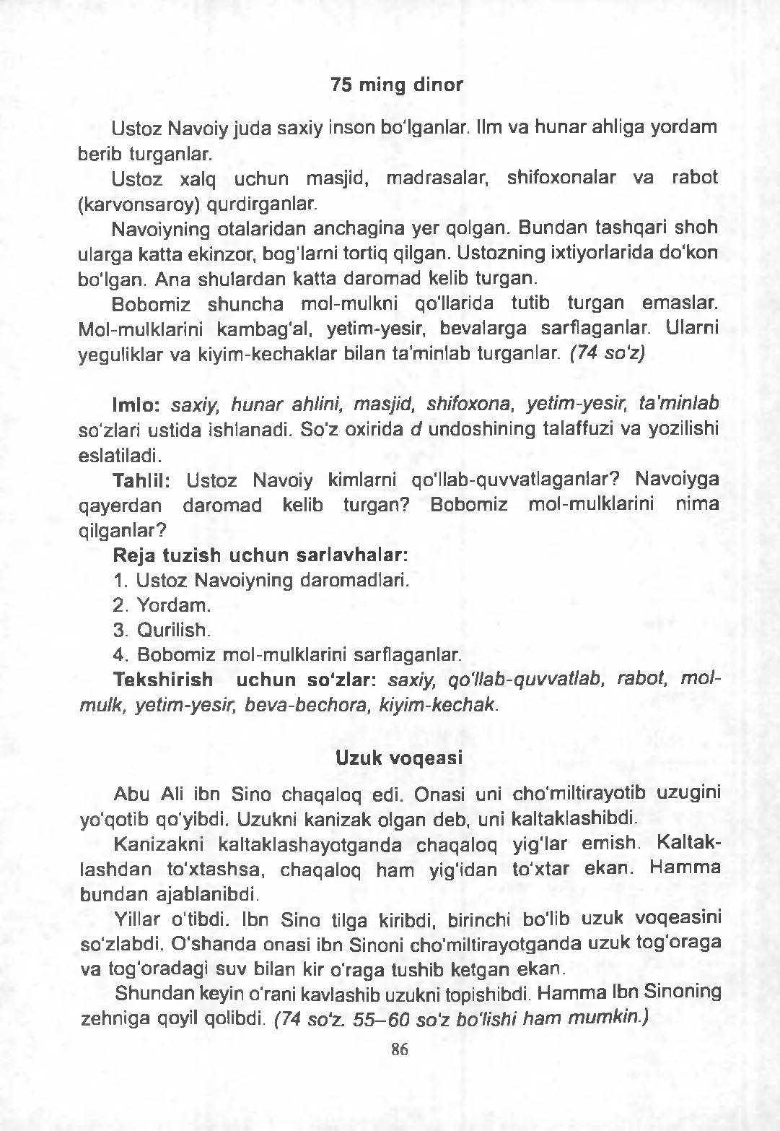75 m in g d i n o r

Ustoz Navoiy juda saxiy inson bo'lganlar. Ilm va hunar ahliga yordam berib turganlar.

Ustoz xalq uchun masjid, madrasalar, shifoxonalar va rabot

(karvonsaroy) qurdirganlar.

Navoiyning otalaridan anchagina yer qolgan. Bundan tashqari shoh ularga katta ekinzor, bog'larni tortiq qilgan. Ustozning ixtiyorlarida do'kon bo'lgan. Ana shulardan katta daromad kelib turgan.

Bobomiz shuncha mol-mulkni qo'llarida tutib turgan emaslar. Mol-mulklarini kambag'al, yetim-yesir, bevalarga sarflaganlar. Ularni yeguliklar va kiyim-kechaklar bilan ta’minlab turganlar. *{74 so'z)*

Imlo: sax/y, *hunar ahlini, masjid, shifoxona, yetim-yesir, ta’minlab* so'zlari ustida ishlanadi. So'z oxirida *d* undoshining talaffuzi va yozilishi eslatiladi.

Tahlil: Ustoz Navoiy kimlarni qo'llab-quvvatlaganlar? Navoiyga

qayerdan daromad kelib turgan? Bobomiz mol-mulklarini nima qilganlar?

R e ja t u z i s h u c h u n s a r la v h a la r :

1. Ustoz Navoiyning daromadlari.
2. Yordam.
3. Qurilish.
4. Bobomiz mol-mulklarini sarflaganlar.

T e k sh i r i sh u c h u n so ' z la r : *saxiy, qo'llab-quvvatlab, rabot, mol- mulk, yetim-yesir, beva-bechora, kiyim-kechak.*

Uzuk v o q e a s i

Abu Ali ibn Sino chaqaloq edi. Onasi uni cho'miltirayotib uzugini yo'qotib qo'yibdi. Uzukni kanizak olgan deb, uni kaltaklashibdi.

Kanizakni kaltaklashayotganda chaqaloq yig'lar emish. Kaltak- lashdan to'xtashsa, chaqaloq ham yig'idan to'xtar ekan. Hamma bundan ajablanibdi.

Yillar o'tibdi. Ibn Sino tilga kiribdi, birinchi bo'lib uzuk voqeasini so'zlabdi. O'shanda onasi ibn Sinoni cho'miltirayotganda uzuk tog'oraga va tog'oradagi suv bilan kir o'raga tushib ketgan ekan.

Shundan keyin o'rani kavlashib uzukni topishibdi. Hamma Ibn Sinoning zehniga qoyil qolibdi. *(74 so'z. 55 -60 so'z bo'lishi ham mumkin.)*

86

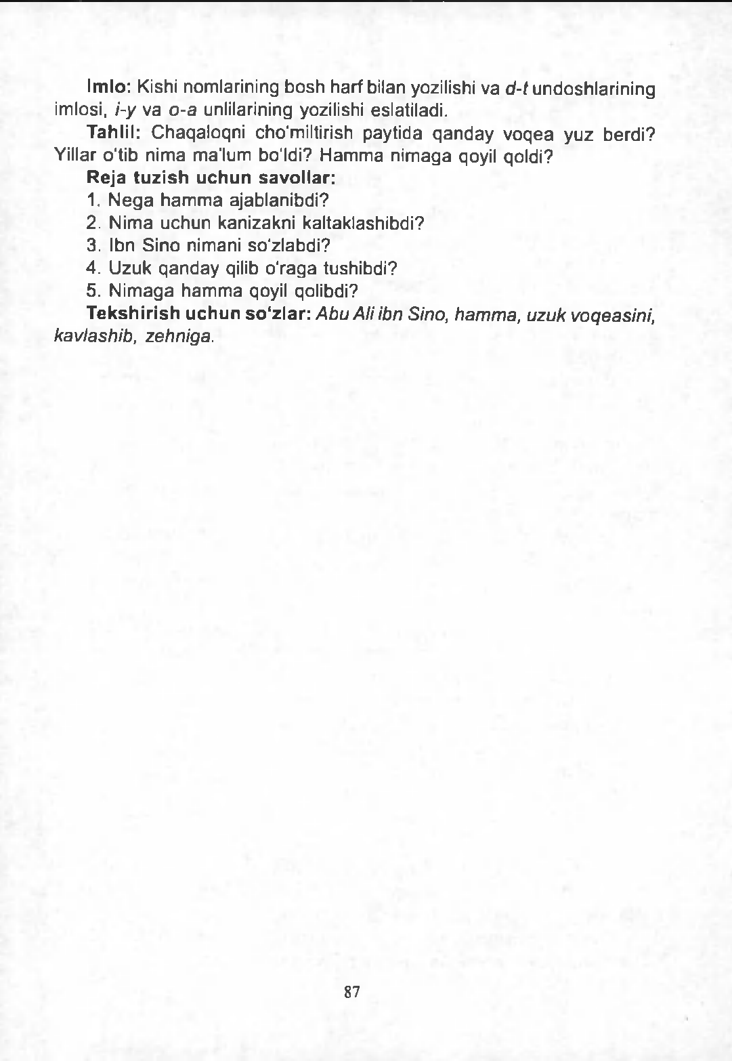Imlo: Kishi nomlarining bosh harf bilan yozilishi va d-f undoshlarining imlosi, *i- у* va о-a unlilarining yozilishi eslatiladi.

Tahlil: Chaqaloqni cho'miltirish paytida qanday voqea yuz berdi?

Yillar o'tib nima ma’lum bo'ldi? Hamma nimaga qoyil qoldi?

R eja t u z i s h u c h u n sav o l ia r :

1. Nega hamma ajablanibdi?
2. Nima uchun kanizakni kaltaklashibdi?
3. Ibn Sino nimani so'zlabdi?
4. Uzuk qanday qilib o'raga tushibdi?
5. Nimaga hamma qoyil qolibdi?

T e k s h i r i s h u c h u n s o ' z la r : *Abu A li ibn Sino, hamma, uzuk voqeasini, kavlashib, zehniga.*

87

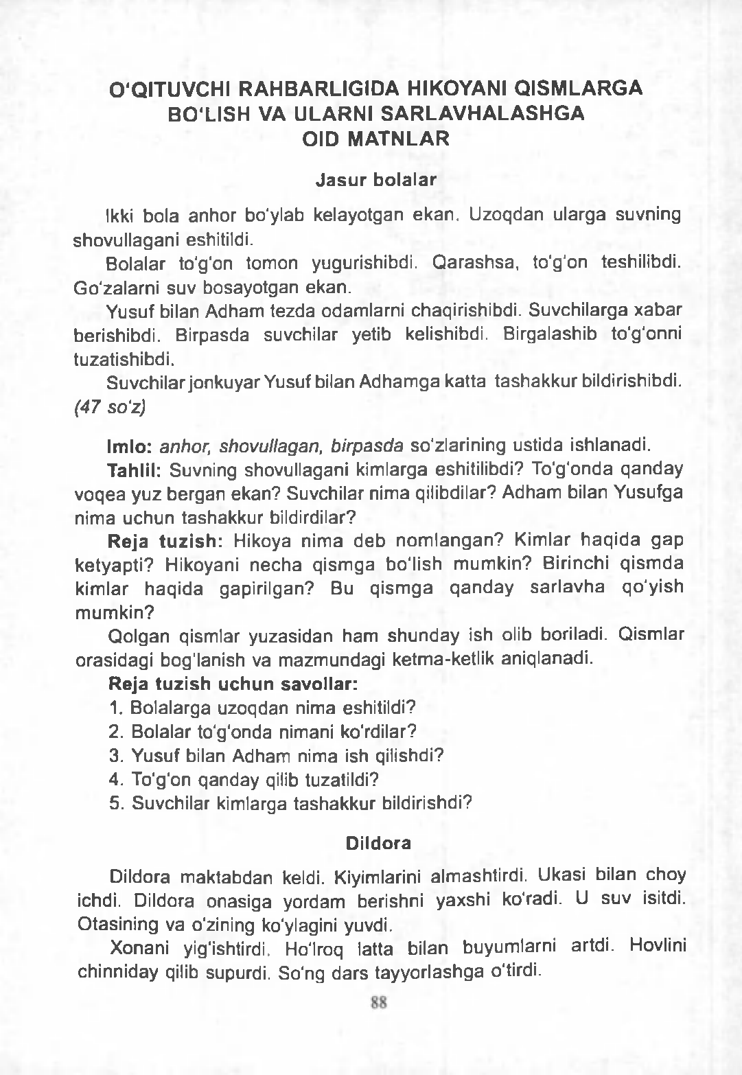0 ‘QITUVCHI R A H B A R L IG ID A HIKOYANI Q IS M L A R G A B O 'L IS H VA U L A R N I S A R L A V H A L A S H G A

OID M A TN LA R

J a s u r b o la la r

Ikki bola anhor bo'ylab kelayotgan ekan. Uzoqdan ularga suvning shovullagani eshitildi.

Bolalar to'g'on tomon yugurishibdi. Qarashsa, to'g'on teshilibdi.

Go'zalarni suv bosayotgan ekan.

Yusuf bilan Adham tezda odamlarni chaqirishibdi. Suvchilarga xabar berishibdi. Birpasda suvchilar yetib kelishibdi. Birgalashib to'g'onni tuzatishibdi.

Suvchilar jonkuyar Yusuf bilan Adhamga katta tashakkur bildirishibdi.

*(47 so'z)*

Imlo: *anhor, shovullagan, birpasda* so'zlarining ustida ishlanadi.

Tahlil: Suvning shovullagani kimlarga eshitilibdi? To'g'onda qanday voqea yuz bergan ekan? Suvchilar nima qilibdilar? Adham bilan Yusufga nima uchun tashakkur bildirdilar?

R e ja t u z i s h : Hikoya nima deb nomlangan? Kim lar haqida gap

ketyapti? Hikoyani necha qismga bo'lish mumkin? Birinchi qismda kim lar haqida gapirilgan? Bu qismga qanday sarlavha qo'yish mumkin?

Qolgan qismlar yuzasidan ham shunday ish olib boriladi. Qismlar

orasidagi bog'lanish va mazmundagi ketma-ketlik aniqlanadi.

R eja t u z i s h u c h u n savoliar:

1. Bolalarga uzoqdan nima eshitildi?
2. Bolalar to'g'onda nimani ko'rdilar?
3. Yusuf bilan Adham nima ish qilishdi?
4. To'g'on qanday qilib tuzatildi?
5. Suvchilar kimlarga tashakkur bildirishdi?

Dildora

Dildora maktabdan keldi. Kiyimlarini almashtirdi. Ukasi bilan choy ichdi. Dildora onasiga yordam berishni yaxshi kradi. U suv isitdi. Otasining va o'zining ko'ylagini yuvdi.

Xonani yig'ishtirdi. Ho'Iraq latta bilan buyumlarni artdi. Hovlini

chinniday qilib supurdi. So'ng dars tayyorlashga o'tirdi.

Dildoraning onasi ishdan keldi. U qizining qilgan ishidan xursand bo'ldi. *(49 so'z)*

Imlo: *kiyimlarini, xona, ho'lroq, latta, isitdi, chinniday,* dars so'zlarining yozilishiga e’tibor berish kerakligi aytiladi.

Tahlil: Dildora maktabdan kelib nima qildi? U nimani yaxshi ko'radi?

Nima uchun onasi Dildoradan xursand bo'ldi?

T axm iniy reja:

1. Dildora maktabdan keldi.
2. Onasi xursand bo'ldi.
3. Dildora yordam berishni yaxshi ko'radi.

T i r i sh q o q v o y

Tirishqoqvoy degan chumoli bor ekan. U sheriklari bilan ariq bo'yida don terib yurgan ekan. Birdan suvga tushib ketibdi.

Tirishqoqvoy cho'ka boshlabdi. Shunda oldidan uzun o't poyasi chiqib qolibdi. Tirishqoqvoy unga tirmashib olibdi.

Baliqchalar o't poyasini ko'rib qolishibdi. Ular o't poyasini qirg'oqqa sura boshlabdilar. Uni bir g'umay o'tga ilintiribdilar.

Tirishqoqvoy g'umay bargiga tirmashib, qirg'oqqa chiqib olibdi.

Baliqchalarga minnatdorchilik bildiribdi. *(59 so'z)*

Imlo: *sheriklari, o't poyasi, minnatdorchilik* so'zlarining imlosi ustida ishlanadi.

Tahlil: Tirishqoqvoy nega suvda cho'kib ketdi? Nima uchun Tirishqoqvoy o'tga tirmashdi? Baliqchalar qanday yordam berishdi?

Bu hikoya oldingi ona tili darsida o'quvchilarga mashq sifatida yozdirilgan bo'lishi ham mumkin. Kelgusi bayon darsida o'quvchilar mustaqil reja tuzishda ushbu matn yozilgan daftardan foydalanadilar. O'qituvchi darsda bayon matnini to'liq o'qiydi. O'quvchilar esa daftardagi matndan foydalanib, hikoyaning qismlariga sarlavha tanlaydilar hamda muhokama qiladilar. So'ng bayon uchun reja tuziladi.

T axm iniy reja v a t a y a n c h so ' z la r :

1. 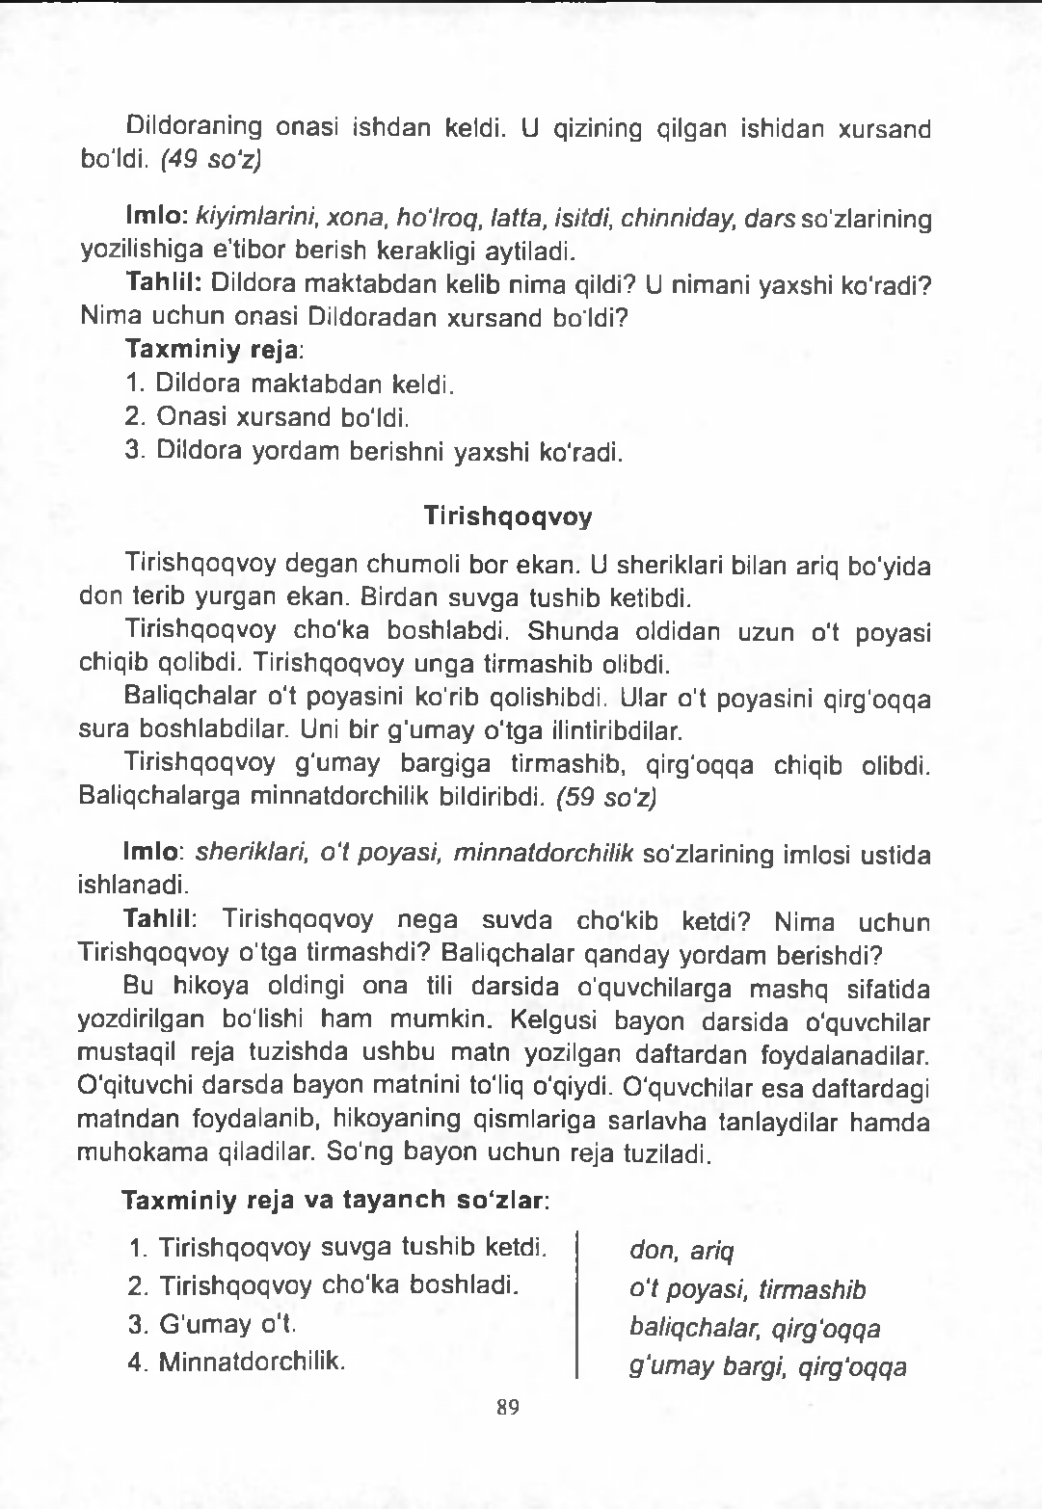Tirishqoqvoy suvga tushib ketdi.
2. Tirishqoqvoy cho'ka boshladi.
3. G'umay o't.
4. Minnatdorchilik.

89

*don, ariq*

*o't poyasi, tirmashib baliqchalar, qirg'oqqa g'umay bargi, qirg'oqqa*

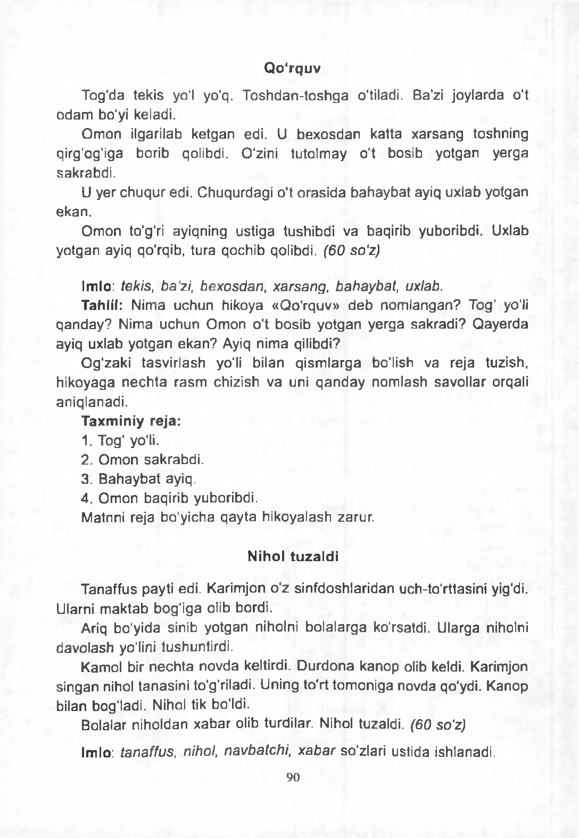Q o ' rq u v

Tog'da tekis yo'l yo‘q. Toshdan-toshga o'tiladi. Ba’zi joylarda o‘t odam bo'yi keladi.

Omon ilgarilab ketgan edi. U bexosdan katta xarsang toshning

qirg'og'iga borib qolibdi. O'zini tutolmay o't bosib yotgan yerga sakrabdi.

U yer chuqur edi. Chuqurdagi o't orasida bahaybat ayiq uxlab yotgan ekan.

Omon to'g'ri ayiqning ustiga tushibdi va baqirib yuboribdi. Uxlab yotgan ayiq qo'rqib, tura qochib qolibdi. *(60 so'z)*

Imlo: *tekis, ba’zi, bexosdan, xarsang, bahaybat, uxlab.*

Tahlil: Nima uchun hikoya «Qrquv» deb nomlangan? Tog' yo'li qanday? Nima uchun Omon o't bosib yotgan yerga sakradi? Qayerda ayiq uxlab yotgan ekan? Ayiq nima qilibdi?

Og'zaki tasvirlash yo'li bilan qismlarga bo'lish va reja tuzish, hikoyaga nechta rasm chizish va uni qanday nomlash savoliar orqali aniqlanadi.

Taxm iniy reja:

1. Tog' yo'li.
2. Omon sakrabdi.
3. Bahaybat ayiq.
4. Omon baqirib yuboribdi.

Matnni reja bo'yicha qayta hikoyalash zarur.

Nihol tu z a ld i

Tanaffus payti edi. Karimjon o'z sinfdoshlaridan uch-to'rttasini yig'di.

Ularni maktab bog'iga olib bordi.

Ariq bo'yida sinib yotgan niholni bolalarga ko'rsatdi. Ularga niholni davolash yo'lini tushuntirdi.

Kamol bir nechta novda keltirdi. Durdona kanop olib keldi. Karimjon singan nihol tanasini to'g'riladi. Uning to'rt tomoniga novda qo'ydi. Kanop bilan bog'ladi. Nihol tik bo'ldi.

Bolalar niholdan xabar olib turdilar. Nihol tuzaldi. *(60 so'z)*

Imlo: *tanaffus, nihol, navbatchi, xabar* so'zlari ustida ishlanadi.

90

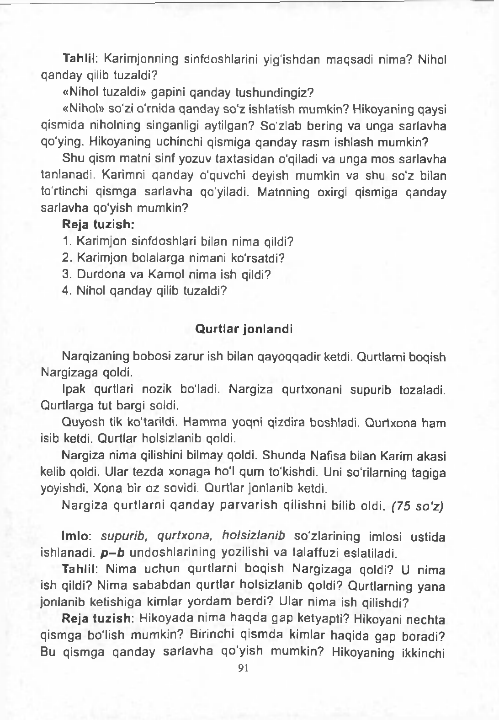Tahlil: Karimjonning sinfdoshlarini yig'ishdan maqsadi nima? Nihol qanday qilib tuzaldi?

«Nihol tuzaldi» gapini qanday tushundingiz?

«Nihol» so'zi o'rnida qanday so'z ishlatish mumkin? Hikoyaning qaysi qismida niholning singanligi aytilgan? So'zlab bering va unga sarlavha qo'ying. Hikoyaning uchinchi qismiga qanday rasm ishlash mumkin?

Shu qism matni sinf yozuv taxtasidan o'qiladi va unga mos sarlavha tanlanadi. Karimni qanday o'quvchi deyish mumkin va shu so'z bilan to'rtinchi qismga sarlavha qo'yiladi. Matnning oxirgi qismiga qanday sarlavha qo'yish mumkin?

R eja tu z i sh :

1. Karimjon sinfdoshlari bilan nima qildi?
2. Karimjon bolalarga nimani ko'rsatdi?
3. Durdona va Kamol nima ish qildi?
4. Nihol qanday qilib tuzaldi?

Q u r t la r jo n la n d i

Narqizaning bobosi zarur ish bilan qayoqqadir ketdi. Qurtlarni boqish Nargizaga qoldi.

Ipak qurtlari nozik bo'ladi. Nargiza qurtxonani supurib tozaladi.

Qurtlarga tut bargi soldi.

Quyosh tik ko'tarildi. Hamma yoqni qizdira boshladi. Qurtxona ham isib ketdi. Qurtlar holsizlanib qoldi.

Nargiza nima qilishini bilmay qoldi. Shunda Nafisa bilan Karim akasi kelib qoldi. Ular tezda xonaga ho'l qum to'kishdi. Uni so'rilarning tagiga yoyishdi. Xona bir oz sovidi. Qurtlar jonlanib ketdi.

Nargiza q u rtla rn i qanday parvarish qilishni bilib oldi. *{75 so'z)*

Imlo: *supurib, qurtxona, holsizla n ib* so'zlarining imlosi ustida ishlanadi. ***p - b*** undoshlarining yozilishi va talaffuzi eslatiladi.

Tahlil: Nima uchun qurtlarni boqish Nargizaga qoldi? U nima ish qildi? Nima sababdan qurtlar holsizlanib qoldi? Qurtlarning yana jonlanib ketishiga kim lar yordam berdi? Ular nima ish qilishdi?

R eja tu z i s h : Hikoyada nima haqda gap ketyapti? Hikoyani nechta qismga bo'lish mumkin? Birinchi qism da kim lar haqida gap boradi? Bu qismga qanday sarlavha qo'yish mumkin? Hikoyaning ikkinchi

91

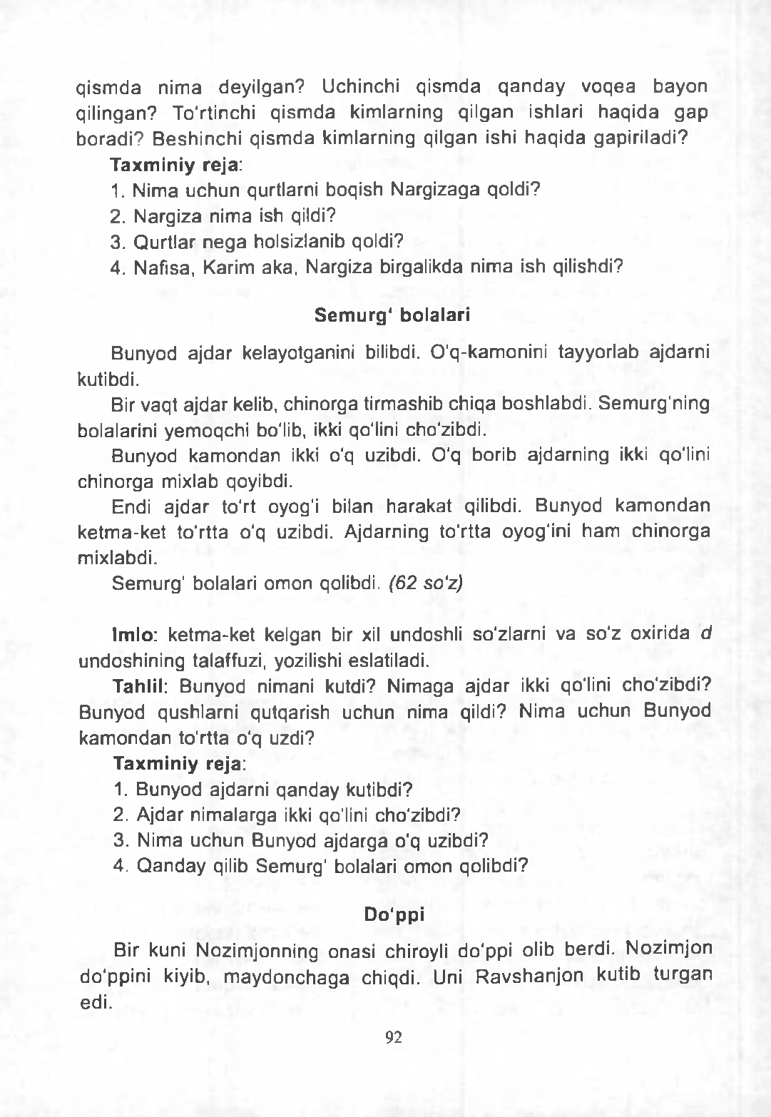qismda nima deyilgan? Uchinchi qismda qanday voqea bayon qilingan? To'rtinchi qismda kimlarning qilgan ishlari haqida gap boradi? Beshinchi qismda kimlarning qilgan ishi haqida gapiriladi?

T axm iniy reja:

1. Nima uchun qurtlarni boqish Nargizaga qoldi?
2. Nargiza nima ish qildi?
3. Qurtlar nega holsizlanib qoldi?
4. Nafisa, Karim aka, Nargiza birgalikda nima ish qilishdi?

S e m u r g 1 bolalari

Bunyod ajdar kelayotganini bilibdi. O'q-kamonini tayyorlab ajdarni kutibdi.

Bir vaqt ajdar kelib, chinorga tirmashib chiqa boshlabdi. Semurg'ning

bolalarini yemoqchi bo'lib, ikki qo'lini cho'zibdi.

Bunyod kamondan ikki o'q uzibdi. O'q borib ajdarning ikki qo'lini chinorga mixlab qoyibdi.

Endi ajdar to'rt oyog'i bilan harakat qilibdi. Bunyod kamondan

ketma-ket to'rtta o'q uzibdi. Ajdarning to'rtta oyog'ini ham chinorga mixlabdi.

Semurg' bolalari omon qolibdi. *(62 so'z)*

Imlo: ketma-ket kelgan bir xil undoshli so'zlarni va so'z oxirida *d*

undoshining talaffuzi, yozilishi eslatiladi.

Tahlil: Bunyod nimani kutdi? Nimaga ajdar ikki qo'lini cho'zibdi? Bunyod qushlarni qutqarish uchun nima qildi? Nima uchun Bunyod kamondan to'rtta o'q uzdi?

T axm iniy reja:

1. Bunyod ajdarni qanday kutibdi?
2. Ajdar nimalarga ikki qo'lini cho'zibdi?
3. Nima uchun Bunyod ajdarga o'q uzibdi?
4. Qanday qilib Semurg' bolalari omon qolibdi?

D o 'ppi

Bir kuni Nozimjonning onasi chiroyli do'ppi olib berdi. Nozim jon do'ppini kiyib, maydonchaga chiqdi. Uni Ravshanjon kutib turgan edi.

92

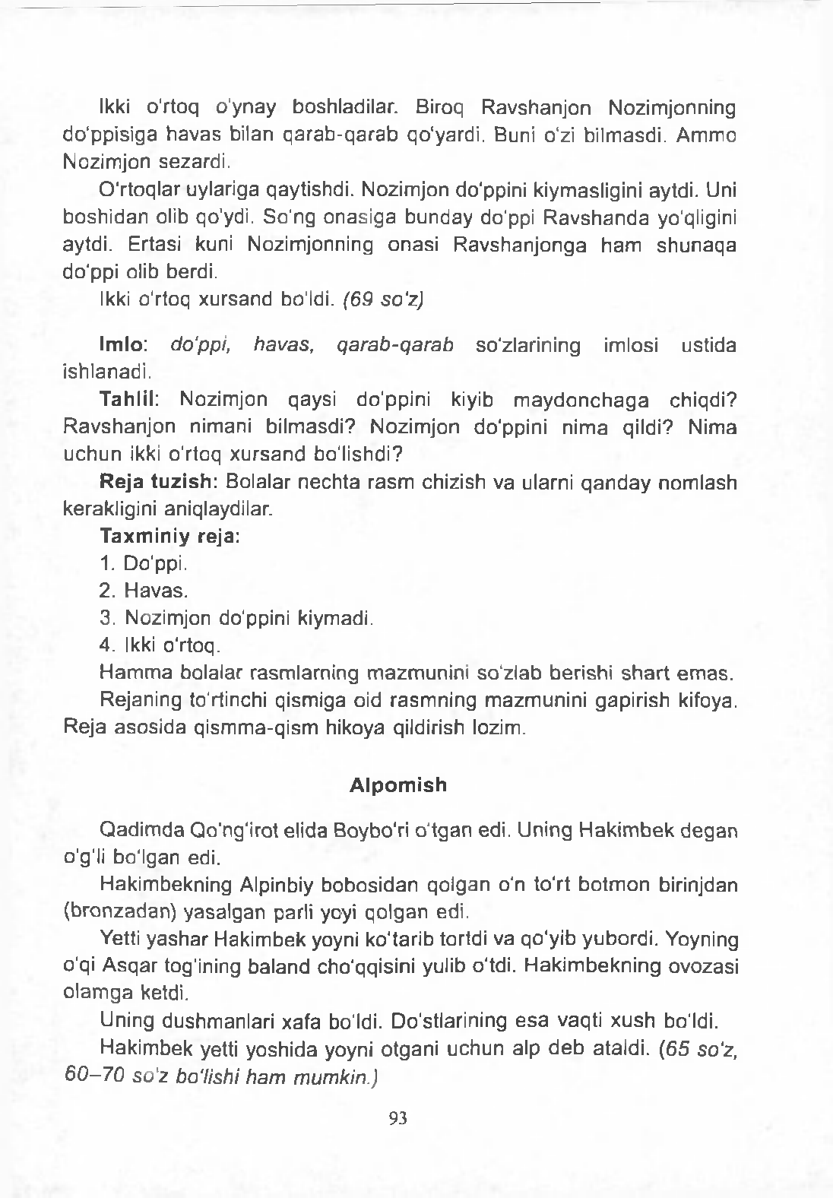Ikki rtoq ynay boshladilar. Biroq Ravshanjon Nozimjonning dppisiga havas bilan qarab-qarab qyardi. Buni o‘zi bilmasdi. Ammo Nozimjon sezardi.

□ rtoqlar uylariga qaytishdi. Nozimjon do'ppini kiymasligini aytdi. Uni boshidan olib qydi. So'ng onasiga bunday do'ppi Ravshanda yo'qligini aytdi. Ertasi kuni Nozimjonning onasi Ravshanjonga ham shunaqa do'ppi olib berdi.

Ikki o'rtoq xursand bo'ldi. *(69 so'z)*

Imlo: *do'ppi, havas, qarab-qarab* so'zlarining imlosi ustida ishlanadi.

Tahlil: Nozimjon qaysi do'ppini kiyib maydonchaga chiqdi? Ravshanjon nimani bilmasdi? Nozimjon do'ppini nima qildi? Nima uchun ikki o'rtoq xursand bo'lishdi?

R eja tu z ish : Bolalar nechta rasm chizish va ularni qanday nomlash kerakligini aniqlaydilar.

Taxm iniy reja:

1. Do'ppi.
2. Havas.
3. Nozimjon do'ppini kiymadi.
4. Ikki o'rtoq.

Hamma bolalar rasmlarning mazmunini so'zlab berishi shart emas. Rejaning to'rtinchi qismiga oid rasmning mazmunini gapirish kifoya.

Reja asosida qismma-qism hikoya qildirish lozim.

A lp o m i s h

Qadimda Qo'ng’irot elida Boybo'ri o'tgan edi. Uning Hakimbek degan o'g'li bo'lgan edi.

Hakimbekning Alpinbiy bobosidan qolgan o'n to'rt botmon birinjdan (bronzadan) yasalgan parli yoyi qolgan edi.

Yetti yashar Hakimbek yoyni ko'tarib tortdi va qo'yib yubordi. Yoyning o'qi Asqar tog'ining baland cho'qqisini yulib o'tdi. Hakimbekning ovozasi olamga ketdi.

Uning dushmanlari xafa bo'ldi. Do'stlarining esa vaqti xush bo'ldi. Hakimbek yetti yoshida yoyni otgani uchun alp deb ataldi. (65 *so'z,*

*6 0 - 7 0 so'z bo'lishi ham mumkin.)*

93

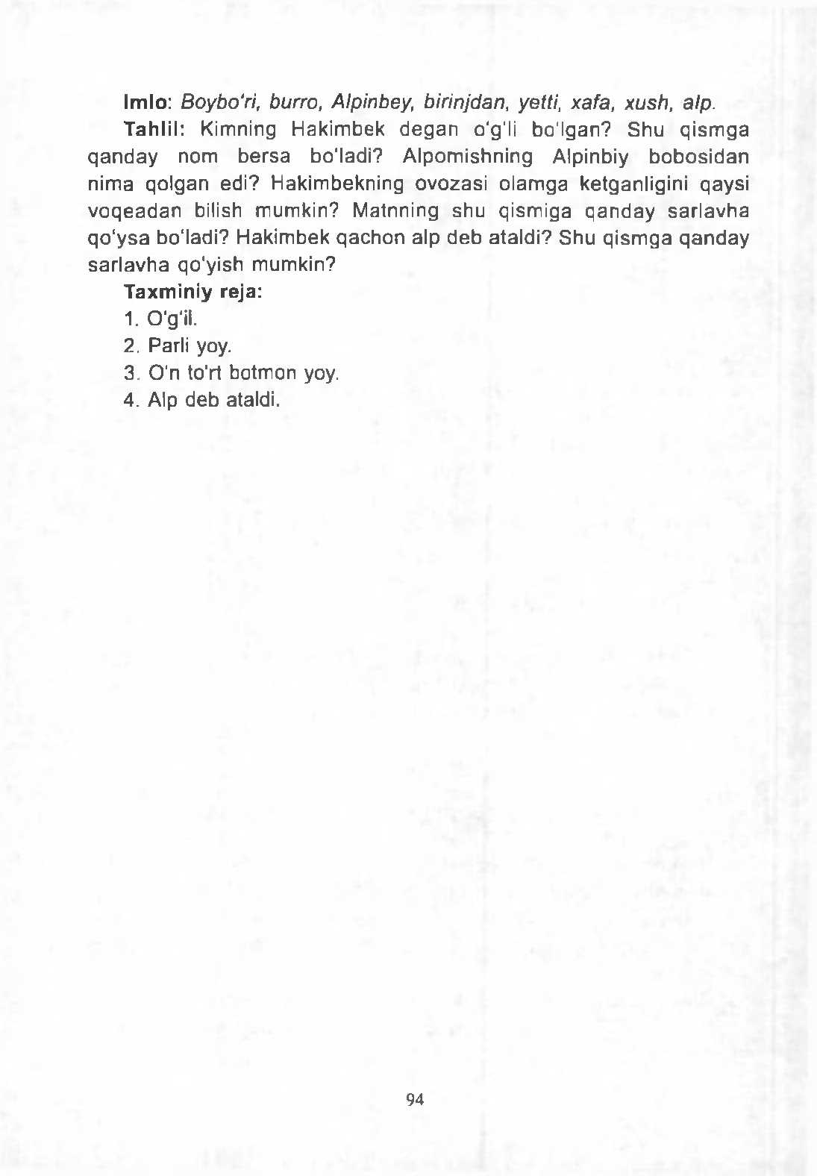Imlo: *Boybo'ri, burro, Alpinbey, birinjdan, yetti, xafa, xush, alp.*

Tahlil: Kimning Hakimbek degan o'g'li bo'lgan? Shu qismga qanday nom bersa bo'ladi? Alpom ishning Alpinbiy bobosidan nima qolgan edi? Hakimbekning ovozasi olamga ketganligini qaysi voqeadan bilish mumkin? Matnning shu qismiga qanday sarlavha qo'ysa bo'ladi? Hakimbek qachon alp deb ataldi? Shu qismga qanday sarlavha qo'yish mumkin?

Taxm iniy reja:

1. O'g'il.
2. Parli yoy.
3. O'n to’rt botmon yoy.
4. Alp deb ataldi.

94

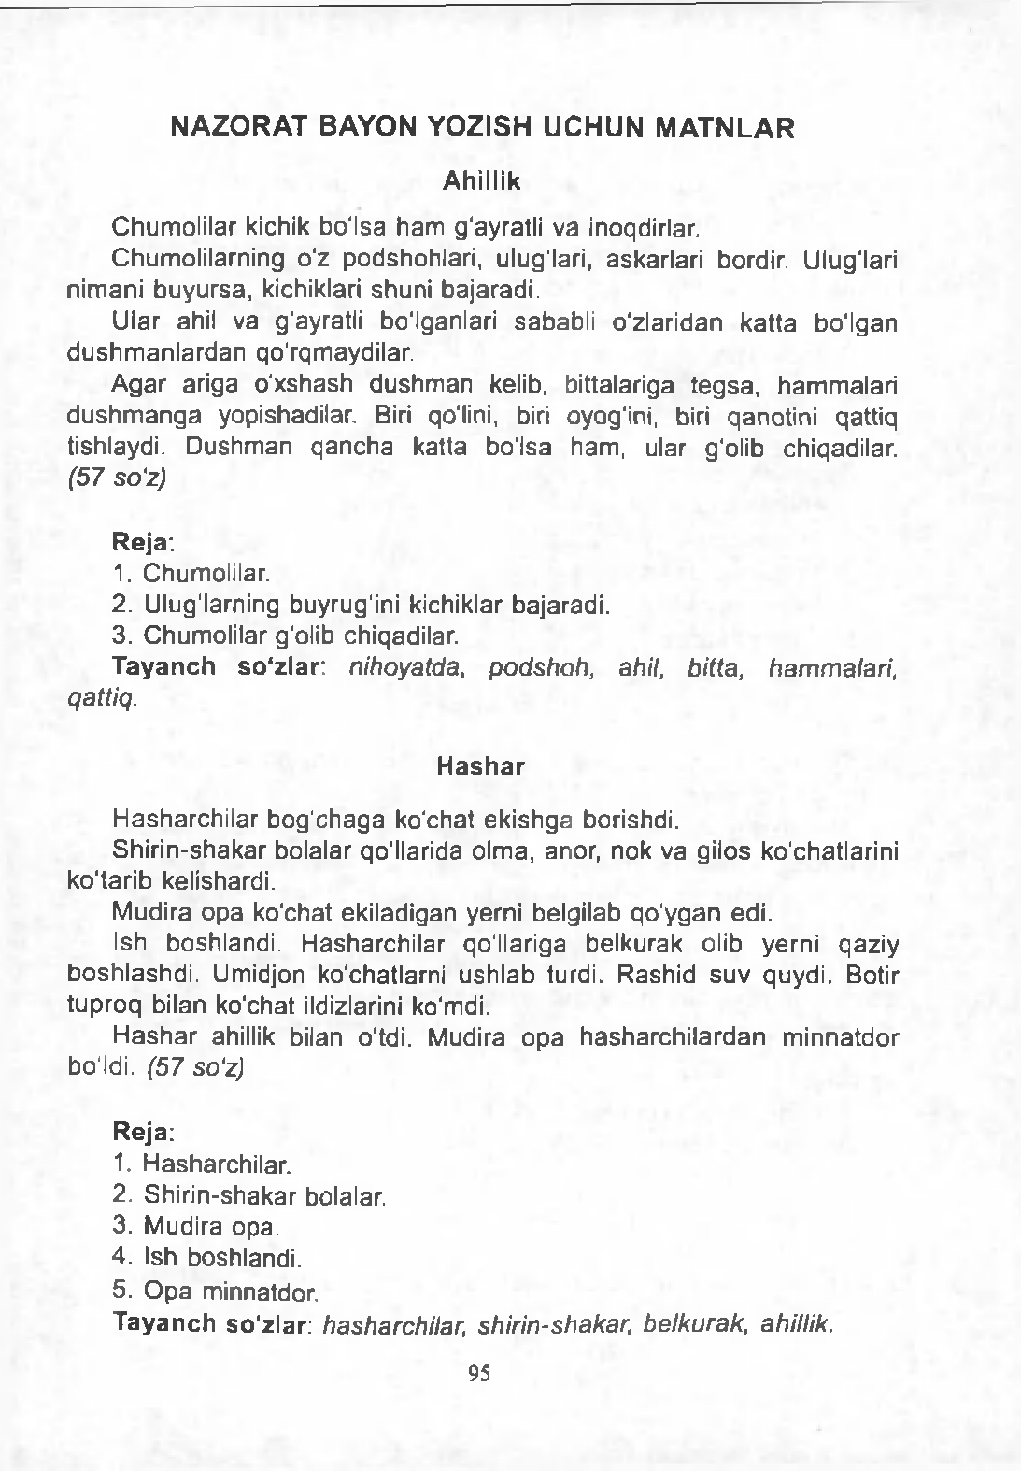N A Z O R A T BAYON Y O Z ISH U C H U N M A TN LA R

Ahillik

Chumolilar kichik bo'lsa ham g'ayratli va inoqdirlar.

Chumolilarning o'z podshohlari, ulug'lari, askarlari bordir. Ulug'lari nimani buyursa, kichiklari shuni bajaradi.

Ular ahil va g'ayratli bo'lganlari sababli o'zlaridan katta bo'lgan dushmanlardan qo'rqmaydilar.

Agar ariga o'xshash dushman kelib, bittalariga tegsa, hammalari dushmanga yopishadilar. Biri qo'lini, biri oyog'ini, biri qanotini qattiq tishlaydi. Dushman qancha katta bo'lsa ham, ular g'olib chiqadilar. *(57 so'z)*

R eja:

1. Chumolilar.
2. Ulug'larning buyrug'ini kichiklar bajaradi.
3. Chumolilar g'olib chiqadilar.

T a y a n c h so ' z la r : *nihoyatda, podshoh, ahil, bitta, hammalari, qattiq.*

H a s h a r

Hasharchilar bog'chaga ko'chat ekishga borishdi.

Shirin-shakar bolalar qo'llarida olma, anor, nok va gilos ko'chatlarini ko'tarib kelishardi.

Mudira opa ko'chat ekiladigan yerni belgilab qo'ygan edi.

Ish boshlandi. Hasharchilar qo'llariga belkurak olib yerni qaziy boshlashdi. Umidjon ko'chatlarni ushlab turdi. Rashid suv quydi. Botir tuproq bilan ko'chat ildizlarini ko'mdi.

Hashar ahillik bilan o'tdi. Mudira opa hasharchilardan minnatdor bo'ldi. *(57 so'z)*

Reja:

1. Hasharchilar.
2. Shirin-shakar bolalar.
3. Mudira opa.
4. Ish boshlandi.
5. Opa minnatdor.

T a y a n c h so'zlar: *hasharchilar, shirin-shakar, belkurak, ahillik.*

95

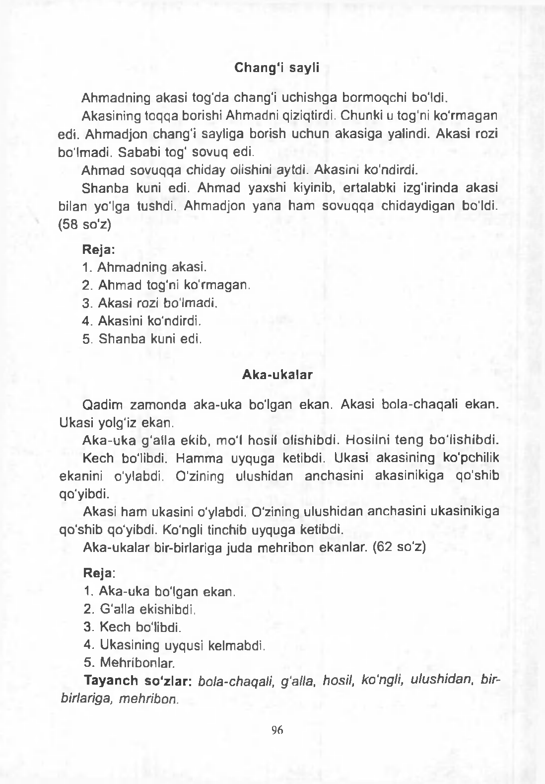C h an g ' i sayli

Ahmadning akasi tog'da chang'i uchishga bormoqchi bo'ldi.

Akasining toqqa borishi Ahmadni qiziqtirdi. Chunki u tog'ni ko'rmagan edi. Ahmadjon chang'i sayliga borish uchun akasiga yalindi. Akasi rozi bo'lmadi. Sababi tog' sovuq edi.

Ahmad sovuqqa chiday olishini aytdi. Akasini ko'ndirdi.

Shanba kuni edi. Ahmad yaxshi kiyinib, ertalabki izg'irinda akasi bilan yo'lga tushdi. Ahmadjon yana ham sovuqqa chidaydigan bo'ldi. (58 so'z)

Reja:

1. Ahmadning akasi.
2. Ahmad tog'ni ko'rmagan.
3. Akasi rozi bo'lmadi.
4. Akasini ko'ndirdi.
5. Shanba kuni edi.

A ka- ukalar

Qadim zamonda aka-uka bo'lgan ekan. Akasi bola-chaqali ekan.

Ukasi yolg'iz ekan.

Aka-uka g'alla ekib, mo'l hosil olishibdi. Hosilni teng bo'lishibdi. Kech bo'libdi. Hamma uyquga ketibdi. Ukasi akasining ko'pchilik ekanini o'ylabdi. O'zining ulushidan anchasini akasinikiga qo'shib

qo'yibdi.

Akasi ham ukasini o'ylabdi. O'zining ulushidan anchasini ukasinikiga qo'shib qo'yibdi. Ko'ngli tinchib uyquga ketibdi.

Aka-ukalar bir-birlariga juda mehribon ekanlar. (62 so'z)

Reja:

1. Aka-uka bo'lgan ekan.
2. G'alla ekishibdi.
3. Kech bo'libdi.
4. Ukasining uyqusi kelmabdi.
5. Mehribonlar.

T ay an ch so ' z la r : *bola-chaqali, g'alla, hosil, ko'ngli, ulushidan, bir- birlariga, mehribon.*

96

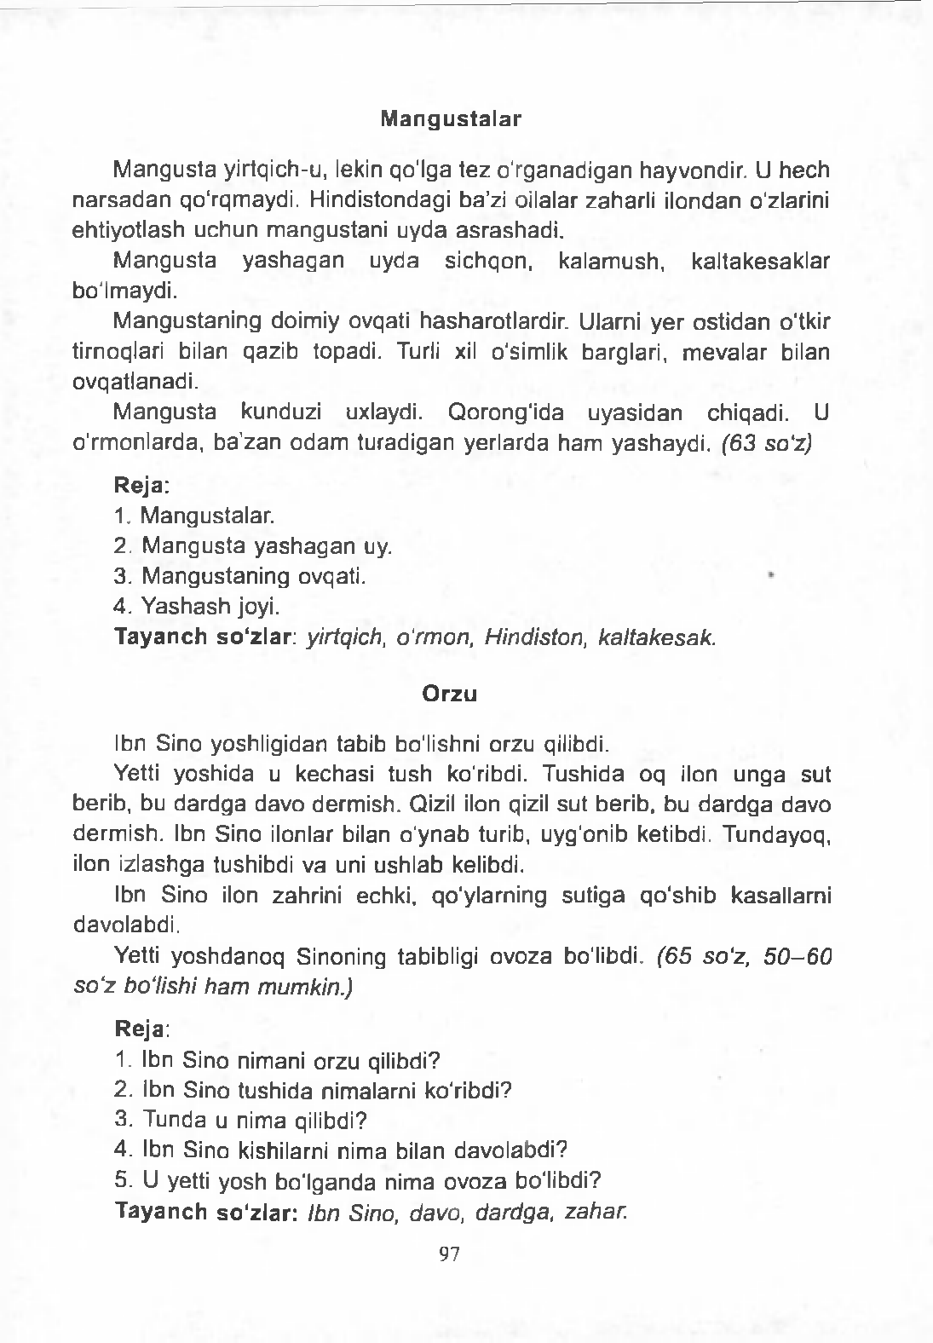M a n g u s ta la r

Mangusta yirtqich-u, lekin qo'lga tez o'rganadigan hayvondir. U hech narsadan qoYqmaydi. Hindistondagi ba’zi oilalar zaharli ilondan o'zlarini ehtiyotlash uchun mangustani uyda asrashadi.

Mangusta yashagan uyda sichqon, kalamush, kaltakesaklar bo'lmaydi.

Mangustaning doimiy ovqati hasharotlardir. Ularni yer ostidan o'tkir tirnoqlari bilan qazib topadi. Turli xil o'simlik barglari, mevalar bilan ovqatlanadi.

Mangusta kunduzi uxlaydi. Qorong'ida uyasidan chiqadi. U o'rmonlarda, ba’zan odam turadigan yerlarda ham yashaydi. *(63 so'z)*

Reja:

1. Mangustalar.
2. Mangusta yashagan uy.
3. Mangustaning ovqati.
4. Yashash joyi.

T a y a n c h so ' z la r : *yirtqich, o'rmon, Hindiston, kaltakesak.*

O rzu

Ibn Sino yoshligidan tabib bo'lishni orzu qilibdi.

Yetti yoshida u kechasi tush ko'ribdi. Tushida oq ilon unga sut berib, bu dardga davo dermish. Qizil ilon qizil sut berib, bu dardga davo dermish. Ibn Sino ilonlar bilan o'ynab turib, uyg'onib ketibdi. Tundayoq, ilon izlashga tushibdi va uni ushlab kelibdi.

Ibn Sino ilon zahrini echki, qo'ylaming sutiga qo'shib kasallarni davolabdi.

Yetti yoshdanoq Sinoning tabibligi ovoza bo'libdi. *(65 so'z, 5 0 -60 so'z bo'lishi ham mumkin.)*

Reja:

1. Ibn Sino nimani orzu qilibdi?
2. Ibn Sino tushida nimalarni ko'ribdi?
3. Tunda u nima qilibdi?
4. Ibn Sino kishilarni nima bilan davolabdi?
5. U yetti yosh bo'lganda nima ovoza bo'libdi?

T ay an ch so ' z la r : *Ibn Sino, davo, dardga, zahar*

97

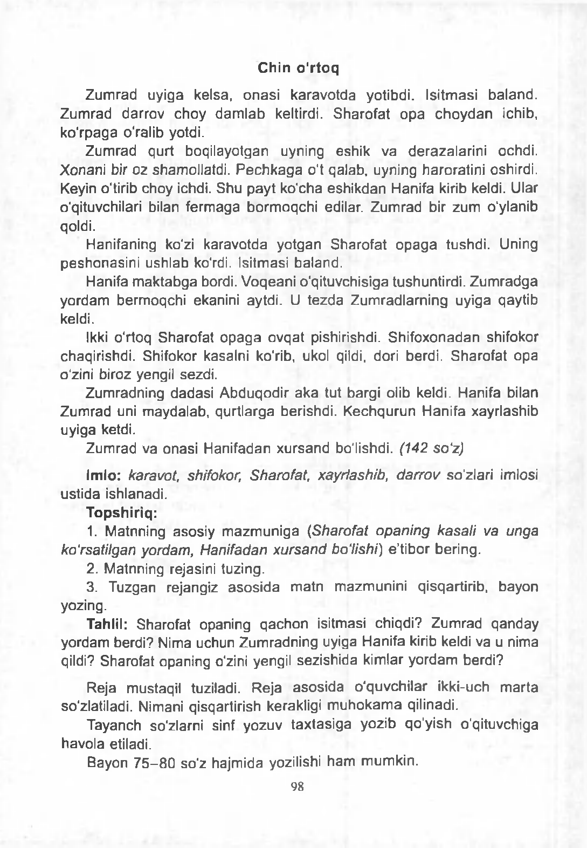C h in o ' r to q

Zumrad uyiga kelsa, onasi karavotda yotibdi. Isitmasi baland. Zumrad darrov choy damlab keltirdi. Sharofat opa choydan ichib, ko'rpaga o’ralib yotdi.

Zumrad qurt boqilayotgan uyning eshik va derazalarini ochdi. Xonani bir oz shamollatdi. Pechkaga o‘t qalab, uyning haroratini oshirdi. Keyin o'tirib choy ichdi. Shu payt ko'cha eshikdan Hanifa kirib keldi. Ular o'qituvchilari bilan fermaga bormoqchi edilar. Zumrad bir zum o'ylanib qoldi.

Hanifaning ko'zi karavotda yotgan Sharofat opaga tushdi. Uning peshonasini ushlab ko'rdi. Isitmasi baland.

Hanifa maktabga bordi. Voqeani o'qituvchisiga tushuntirdi. Zumradga yordam bermoqchi ekanini aytdi. U tezda Zumradlarning uyiga qaytib keldi.

Ikki o'rtoq Sharofat opaga ovqat pishirishdi. Shifoxonadan shifokor chaqirishdi. Shifokor kasalni ko'rib, ukol qildi, dori berdi. Sharofat opa o'zini biroz yengil sezdi.

Zumradning dadasi Abduqodir aka tut bargi olib keldi. Hanifa bilan Zumrad uni maydalab, qurtlarga berishdi. Kechqurun Hanifa xayrlashib uyiga ketdi.

Zumrad va onasi Hanifadan xursand bo'lishdi. *(142 so'z)*

Imlo: *karavot, shifokor, Sharofat, xayrlashib, darrov* so'zlari imlosi ustida ishlanadi.

T opshiriq:

1. Matnning asosiy mazmuniga *(Sharofat opaning kasali va unga ko'rsatilgan yordam, Hanifadan xursand bo'lishi)* e’tibor bering.
2. Matnning rejasini tuzing.
3. Tuzgan rejangiz asosida matn mazmunini qisqartirib, bayon yozing.

Tahlil: Sharofat opaning qachon isitmasi chiqdi? Zumrad qanday yordam berdi? Nima uchun Zumradning uyiga Hanifa kirib keldi va u nima qildi? Sharofat opaning o'zini yengil sezishida kimlar yordam berdi?

Reja mustaqil tuziladi. Reja asosida o'quvchilar ikki-uch marta so'zlatiladi. Nimani qisqartirish kerakligi muhokama qilinadi.

Tayanch so'zlarni sinf yozuv taxtasiga yozib qo'yish o'qituvchiga havola etiladi.

Bayon 75 -80 so'z hajmida yozilishi ham mumkin.

98

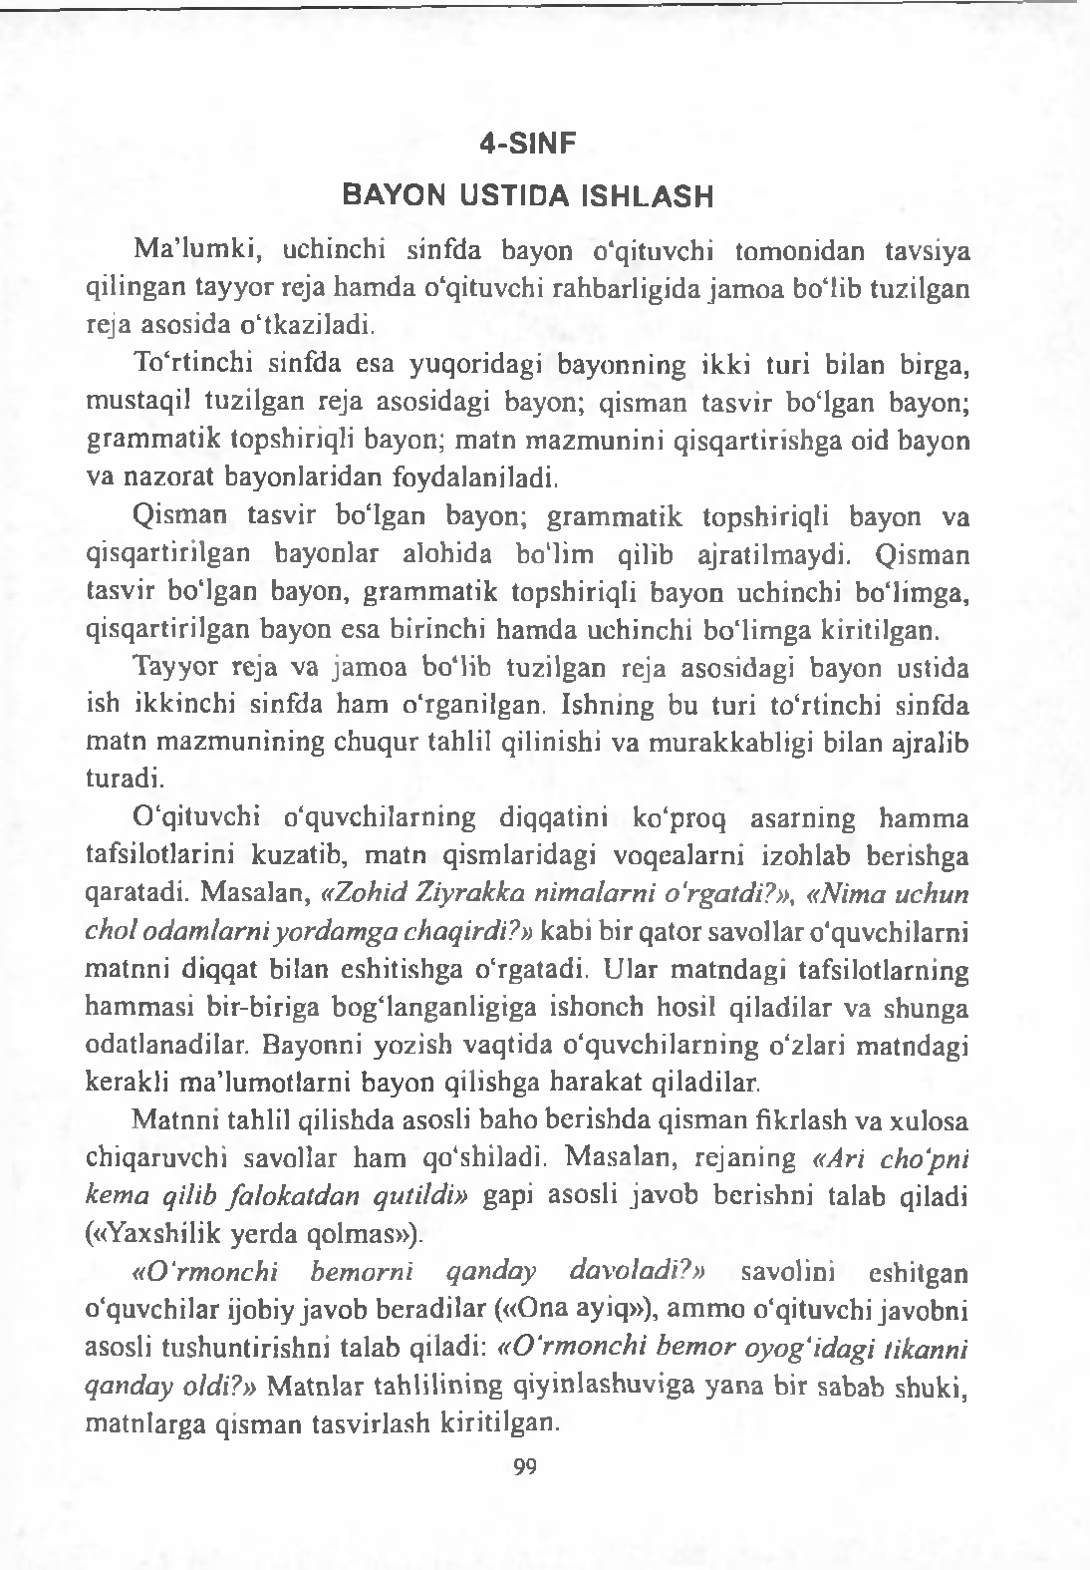4 - S IN F

BAYON U STID A IS H L A S H

M a’lum ki, uchinchi sinfda bayon o‘qituvchi tomonidan tavsiya qilingan tayyor reja ham da o‘qituvchi rahbarligida jam oa bo‘lib tuzilgan reja asosida o‘tkaziladi.

To‘rtinchi sinfda esa yuqoridagi bayonning ikki turi bilan birga, mustaqil tuzilgan reja asosidagi bayon; qisman tasvir bo‘lgan bayon; gram m atik topshiriqli bayon; m atn mazm unini qisqartirishga oid bayon va nazorat bayonlaridan foydalaniladi.

Qisman tasvir bo‘lgan bayon; gram m atik topshiriqli bayon va qisqartirilgan bayonlar alohida bo‘lim qilib ajratilmaydi. Qisman tasvir bo‘lgan bayon, gram m atik topshiriqli bayon uchinchi bo'lim ga, qisqartirilgan bayon esa birinchi hamda uchinchi bo‘lim ga kiritilgan.

Tayyor reja va jam oa bo‘lib tuzilgan reja asosidagi bayon ustida ish ikkinchi sinfda ham o‘rganilgan. Ishning bu turi to‘rtinchi sinfda matn mazm unining chuqur tahlil qilinishi va m urakkabligi bilan ajralib turadi.

0 ‘qituvchi o‘quvch ilarning diqqatini ko‘proq asarning ham m a tafsilotlarini kuzatib, m atn qism laridagi voqcalarni izohlab berishga qaratadi. M asalan, *«Zohid Ziyrakka nimalarni o'rgatdi?», «Nima uchun chol odamlarniyordamga chaqirdi?»* kabi bir qator savoliar o‘quvchilarni m atnni diqqat bilan eshitishga o‘rgatadi. U lar m atndagi tafsilotlarning hammasi bir-biriga bog‘langanligiga ishonch hosil qiladilar va shunga odatlanadilar. Bayonni yozish vaqtida o ‘q uvchilarning o‘zlari matndagi kerakli ma’lumotlarni bayon qilishga harakat qiladilar.

M atnni tahlil qilishda asosli baho berishda qism an fikrlash va xulosa chiqaruvchi savoliar ham qo‘shiladi. M asalan, rejaning *«Ari cho'pni kema qilib falokatdan qutildi»* gapi asosli javob berishni talab qiladi («Yaxshilik yerda qolmas»).

*«O'rmonchi bemorni qanday davoladi?»* savolini eshitgan o‘quvchilar ijobiy javob beradilar («Ona ayiq»), am m o o‘qituvchi javobni asosli tushuntirishni talab qiladi: *«O'rmonchi bemor oyog'idagi tikanni qanday oldi?»* M atnlar tahlilining qiyinlashuviga yana bir sabab shuki, m atnlarga qisman tasvirlash kiritilgan.

99

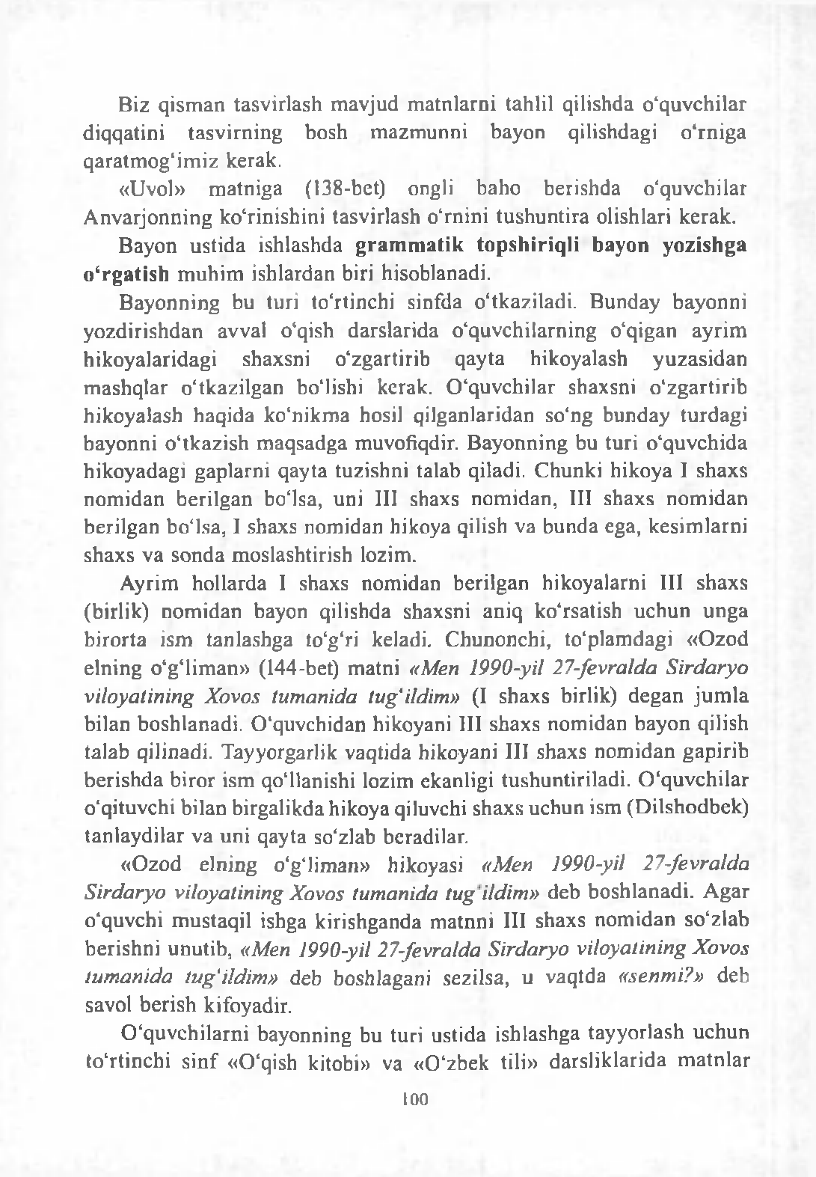Biz qism an tasvirlash mavjud m atnlarni tahlil qilishda o‘quvchilar diqqatini tasvirning bosh m azmunni bayon qilishdagi o‘rniga qaratm og ‘im iz kerak.

«Uvol» matniga (138-bet) ongli baho berishda o‘quvchilar A nvarjonning ko‘rinishini tasvirlash o‘rnini tushuntira olishlari kerak.

Bayon ustida ishlashda **gram m atik topshiriqli bayon yozishga o‘rgatish** m uhim ishlardan biri hisoblanadi.

Bayonning bu turi to'rtinchi sinfda o'tkaziladi. Bunday bayonni yozdirishdan avval o'qish darslarida o'quvchilarning o'qigan ayrim hikoyalaridagi shaxsni o'zgartirib qayta hikoyalash yuzasidan m ashqlar o'tkazilgan bo'lishi kerak. O 'quvchilar shaxsni o'zgartirib hikoyalash haqida ko'nikm a hosil qilganlaridan so'ng bunday turdagi bayonni o'tkazish maqsadga muvofiqdir. Bayonning bu turi o'quvchida hikoyadagi gaplarni qayta tuzishni talab qiladi. Chunki hikoya I shaxs nom idan berilgan bo'lsa, uni III shaxs nom idan, III shaxs nom idan berilgan bo'lsa, I shaxs nomidan hikoya qilish va bunda ega, kesim larni shaxs va sonda moslashtirish lozim.

Ayrim hollarda I shaxs nomidan berilgan hikoyalarni III shaxs (birlik) nom idan bayon qilishda shaxsni aniq ko'rsatish uchun unga birorta ism tanlashga to'g'ri keladi. Chunonchi, to'plam dagi «Ozod elning o 'g 'lim an» (144-bet) matni *«Men 1990-yil 27-fevralda Sirdaryo viloyatining Xovos tumanida tuildim»* (I shaxs birlik) degan jum la bilan boshlanadi. O'quvchidan hikoyani III shaxs nomidan bayon qilish talab qilinadi. Tayyorgarlik vaqtida hikoyani III shaxs nom idan gapirib berishda biror ism qo'llanishi lozim ekanligi tushuntiriladi. O 'quvchilar o'qituvchi bilan birgalikda hikoya qiluvchi shaxs uchun ism (Dilshodbek) tanlaydilar va uni qayta so'zlab beradilar.

«Ozod elning o'g'lim an» hikoyasi *«Men 1990-yil 27-fevralda Sirdaryo viloyatining Xovos tumanida tugildim»* deb boshlanadi. Agar o'quvchi mustaqil ishga kirishganda m atnni III shaxs nom idan so'zlab berishni unutib, *«Men 1990-yil 27-fevralda Sirdaryo viloyatining Xovos tumanida tuildim»* deb boshlagani sezilsa, u vaqtda *«senmi?»* deb savol berish kifoyadir.

O 'quvchilarni bayonning bu turi ustida ishlashga tayyorlash uchun to'rtinchi sin f «O'qish kitobi» va «O'zbek tili» darsliklarida m atnlar

100

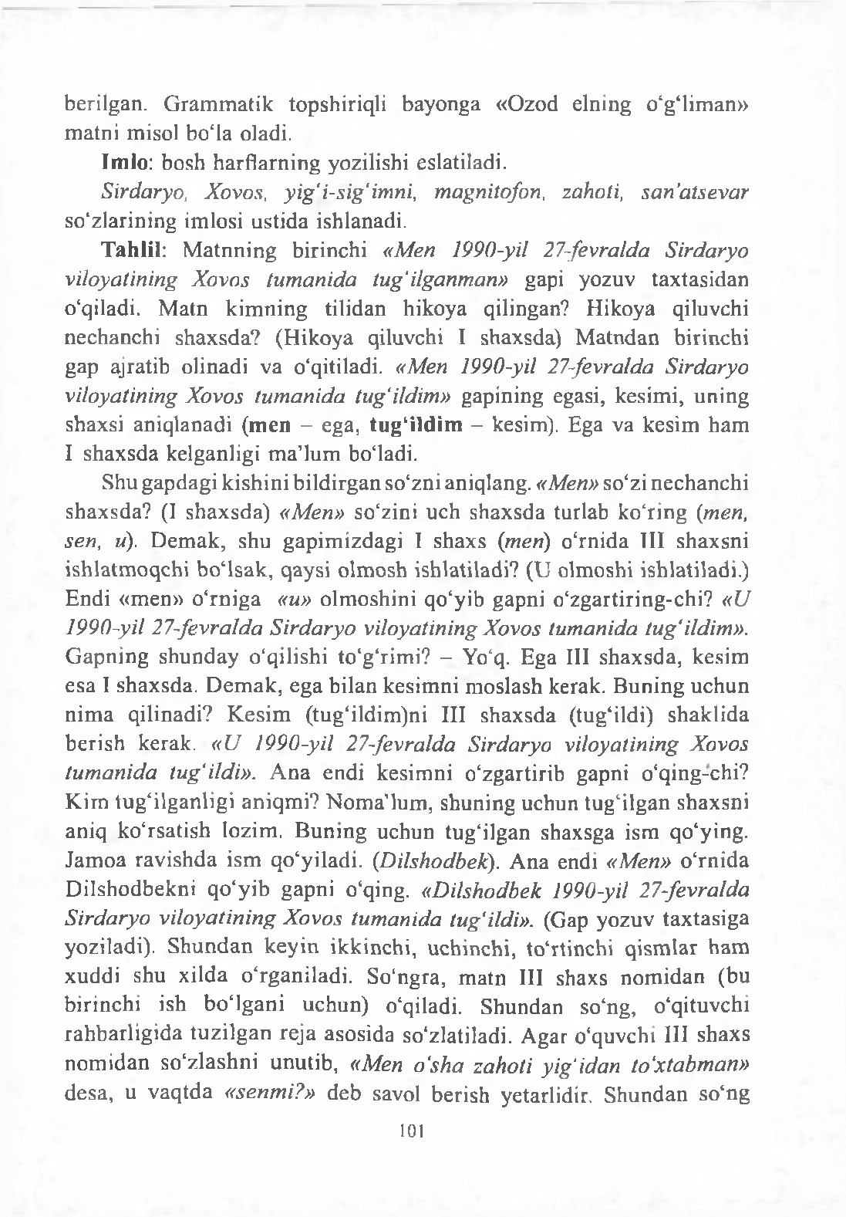berilgan. G ram m atik topshiriqli bayonga «Ozod elning o‘g‘liman» matni misol bo‘la oladi.

Imlo: bosh harflarning yozilishi eslatiladi.

*Sirdaryo, Xovos, y ig ‘i-sig'imni, magnitofon, zahoti, san'atsevar*

so‘zlarining imlosi ustida ishlanadi.

T ahlil: M atnning birinchi *«Men 1990-yil 27-fevralda Sirdaryo viloyatining Xovos tumanida tug‘ilganman»* gapi yozuv taxtasidan o‘qiladi. M atn kim ning tilidan hikoya qilingan? Hikoya qiluvchi nechanchi shaxsda? (Hikoya qiluvchi I shaxsda) M atndan birinchi gap ajratib olinadi va o‘qitiladi. *«Men 1990-yil 27-fevralda Sirdaryo viloyatining Xovos tumanida tug'ildim»* gapining egasi, kesimi, uning shaxsi aniqlanadi (m en - ega, tu g ‘ild im - kesim). Ega va kesim ham I shaxsda kelganligi m a’lum bo‘ladi.

Shu gapdagi kishini bildirgan so‘zni aniqlang. *«Men»* so‘zi nechanchi shaxsda? (I shaxsda) *«Men»* so‘zini uch shaxsda turlab ko‘ring *{men, sen, u).* Dem ak, shu gapim izdagi I shaxs *{men)* o‘rnida III shaxsni ishlatm oqchi bo ‘lsak , qaysi olmosh ishlatiladi? (U olmoshi ishlatiladi.) Endi « m en» o‘rniga *«и»* olm oshini qo‘yib gapni o‘zgartiring-chi? *«U 1990-yil 27-fevralda Sirdaryo viloyatining Xovos tumanida tug'ildim».* G apning shunday o‘qilishi to‘g‘rimi? - Yo‘q. Ega III shaxsda, kesim esa I shaxsda. D em ak, ega bilan kesim ni m oslash kerak. B uning uchun nim a qilinadi? K esim (tug‘ildim)ni III shaxsda (tug‘ildi) shaklida berish kerak. *« U 1990-yil 27-fevralda Sirdaryo viloyatining Xovos tumanida tuildi».* A na endi kesim ni o‘zgartirib gapni o‘qing-chi? K im tug ‘ilg anligi aniqm i? N om a’lum, shuning uchun tug‘ilgan shaxsni aniq ko‘rsatish lozim . B uning uchun tug ‘ilgan shaxsga ism qo‘ying. Jam oa ravishda ism qo‘yiladi. *{Dilshodbek).* A na endi *«Men»* o‘rnida D ilshodbekni qo ‘y ib gapni o‘qing. *«Dilshodbek 1990-yil 27-fevralda Sirdaryo viloyatining Xovos tumanida tuildi».* (Gap yozuv taxtasiga yoziladi). Shundan keyin ikkinchi, uchinchi, to‘rtinchi qism lar ham xuddi shu x ilda o‘rganiladi. So‘ngra, matn III shaxs nom idan (bu birinchi ish bo ‘lg ani uchun) o‘qiladi. Shundan so‘ng, o‘qituvchi rahbarligida tuzilgan reja asosida so‘zlatiladi. Agar o ‘quvchi III shaxs nom idan so‘zlashni unutib, *«Men o'sha zahoti yig'idan to'xtabman»* desa, u vaqtda *«senmi?»* deb savol berish yetarlidir. Shundan so‘ng

101

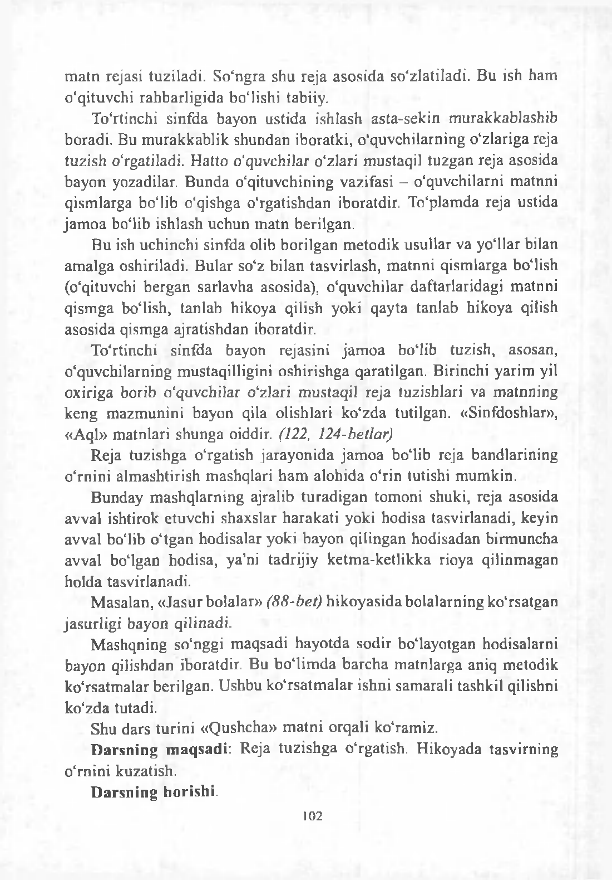m atn rejasi tuziladi. So‘ngra shu reja asosida so‘zlatiladi. Bu ish ham o‘qituvchi rahbarligida bo ‘lishi tabiiy.

To‘rtinchi sinfda bayon ustida ishlash asta-sekin murakkablashib boradi. Bu m urakkablik shundan iboratki, o‘quvchilarning o‘zlariga reja tuzish o‘rgatiladi. Hatto o‘quvchilar o‘zlari mustaqil tuzgan reja asosida bayon yozadilar. Bunda o‘qituvchining vazifasi - o‘quvchilarni matnni qism larga bo‘lib o‘qishga o‘rgatishdan iboratdir. To‘plam da reja ustida jam oa bo‘lib ishlash uchun matn berilgan.

Bu ish uchinchi sinfda olib borilgan m etodik usullar va yo‘llar bilan am alga oshiriladi. Bular so‘z bilan tasvirlash, m atnni qismlarga bo‘lish (o‘qituvchi bergan sarlavha asosida), o‘quvchilar daftarlaridagi matnni qism ga bo‘lish, tanlab hikoya qilish yoki qayta tanlab hikoya qilish asosida qismga ajratishdan iboratdir.

To‘rtinchi sinfda bayon rejasini jam oa b o iib tuzish, asosan, o‘quvchilarning m ustaqilligini oshirishga qaratilgan. Birinchi yarim yil oxiriga borib o‘quvchilar o‘zlari m ustaqil reja tuzishlari va matnning keng m azm unini bayon qila olishlari ko‘zda tutilgan. «Sinfdoshlar»,

«Aql» m atnlari shunga oiddir. *(122, 124-betlar)*

Reja tuzishga o‘rgatish jarayonida jam oa bo‘lib reja bandlarining o‘rnini alm ashtirish mashqlari ham alohida o‘rin tutishi mumkin.

Bunday m ashqlarning ajralib turadigan tomoni shuki, reja asosida avval ishtirok etuvchi shaxslar harakati yoki hodisa tasvirlanadi, keyin avval bo‘lib o‘tgan hodisalar yoki bayon qilingan hodisadan birmuncha avval bo‘lgan hodisa, ya’ni tadrijiy ketm a-ketlikka rioya qilinmagan holda tasvirlanadi.

M asalan, « Jasur bolalar» *(88-bet)* hikoyasida bolalarning ko‘rsatgan

jasurligi bayon qilinadi.

M ashqning so‘nggi m aqsadi hayotda sodir bo‘layotgan hodisalarni bayon qilishdan iboratdir. Bu bo‘lim da barcha m atnlarga aniq metodik ko‘rsatm alar berilgan. Ushbu ko‘rsatm alar ishni samarali tashkil qilishni ko‘zda tutadi.

Shu dars turini «Qushcha» m atni orqali ko‘ramiz.

**Darsning maqsadi:** Reja tuzishga o‘rgatish. Hikoyada tasvirning o‘rnini kuzatish.

# Darsning borishi.

102

1. 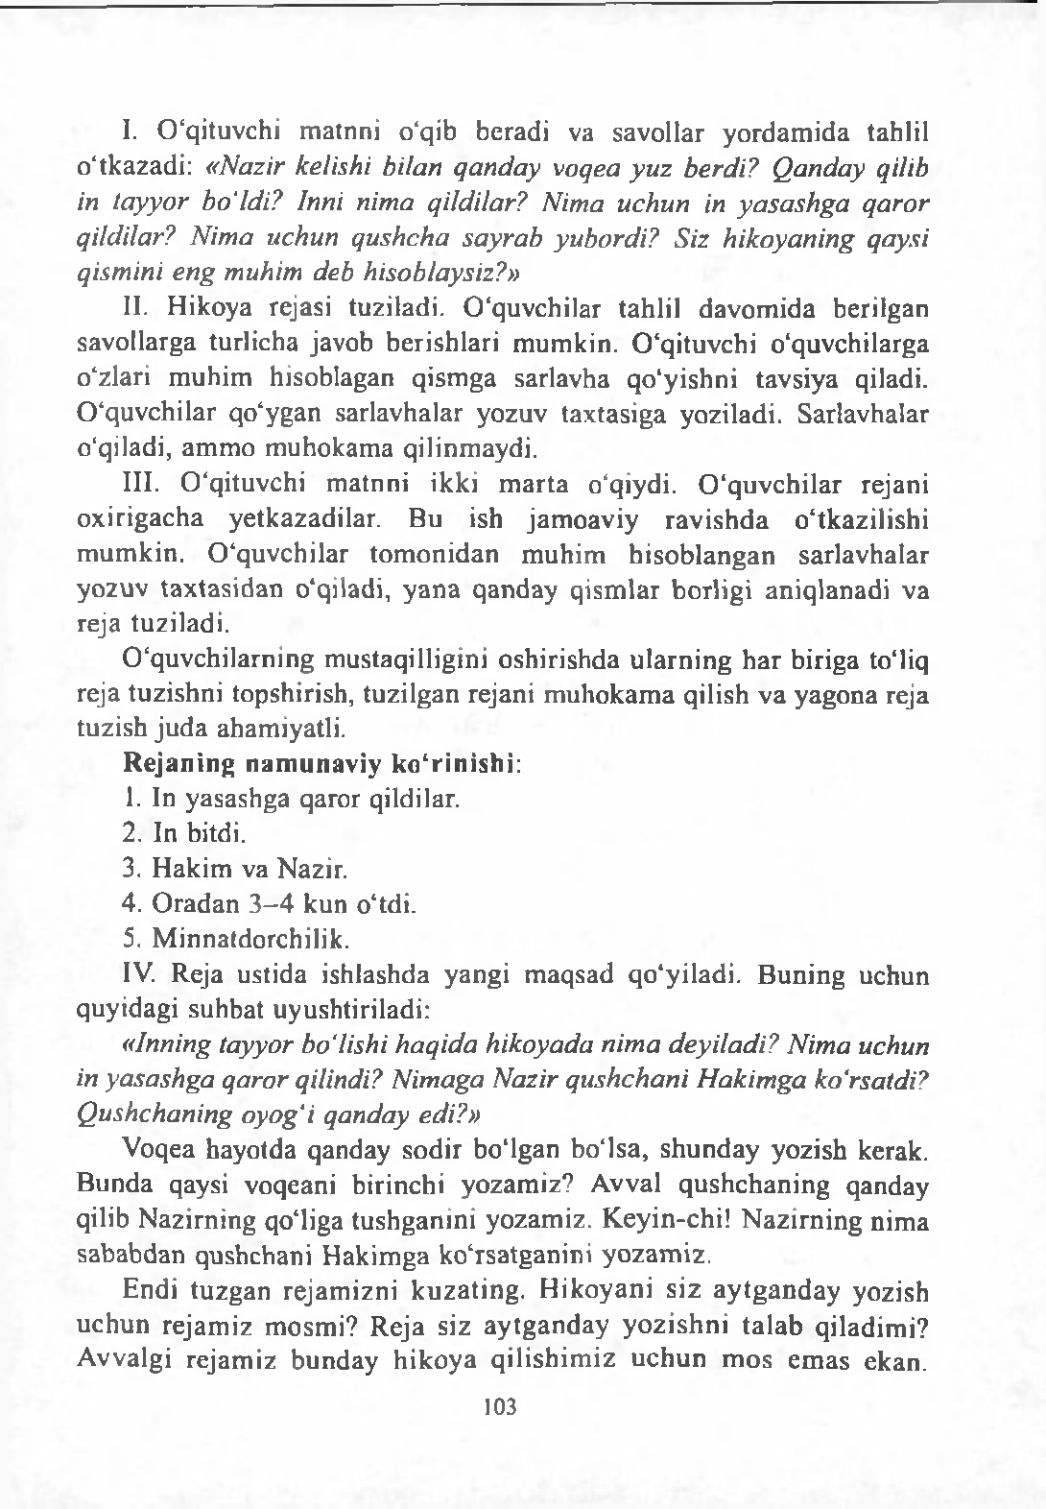0 ‘qituvchi matnni o‘qib bcradi va savollar yordam ida tahlil o‘tkazadi: *«Nazir kelishi bilan qanday voqea yuz berdi? Qanday qilib in tayyor bo'ldi? Inni nima qildilar? Nima uchun in yasashga qaror qildilar? Nima uchun qushcha sayrab yubordi? Siz hikoyaning qaysi qismini eng muhim deb hisoblaysiz?»*
2. Hikoya rejasi tuziladi. 0 ‘quvchilar tahlil davom ida berilgan savollarga turlicha javob berishlari mumkin. 0 ‘qituvchi o‘quvchilarga o‘zlari muhim hisoblagan qismga sarlavha qo‘yishni tavsiya qiladi. 0 ‘quvchilar qo‘ygan sarlavhalar yozuv taxtasiga yoziladi. Sarlavhalar o‘qiladi, ammo muhokama qilinmaydi.
3. 0 ‘qituvchi m atnni ikki m arta o ‘qiydi. 0 ‘quvchilar rejani oxirigacha yetkazadilar. Bu ish jam oaviy ravishda o‘tkazilishi m um kin. 0 ‘quvchilar tom onidan m uhim hisoblangan sarlavhalar yozuv taxtasidan o‘qiladi, yana qanday qism lar borligi aniqlanadi va reja tuziladi.

0 ‘quvchilarning m ustaqilligini oshirishda ularning har biriga to‘liq reja tuzishni topshirish, tuzilgan rejani m uhokam a qilish va yagona reja tuzish juda ahamiyatli.

# Rejaning namunaviy ko‘rinishi:

1. In yasashga qaror qildilar.
2. In bitdi.
3. Hakim va Nazir.
4. O radan 3 - 4 kun o‘tdi.
5. M innatdorchilik.
6. Reja ustida ishlashda yangi maqsad qo‘yiladi. Buning uchun quyidagi suhbat uyushtiriladi:

*«Inning tayyor bo'lishi haqida hikoyada nima deyiladi? Nima uchun*

*in yasashga qaror qHindi? Nimaga Nazir qushchani Hakimga ko'rsatdi? Qushchaning oyog'i qanday edi?»*

Voqea hayotda qanday sodir bo‘lgan bo‘lsa, shunday yozish kerak. Bunda qaysi voqeani birinchi yozamiz? Avval qushchaning qanday qilib Nazirning qo‘liga tushganini yozamiz. Keyin-chi! N azirning nima sababdan qushchani Hakim ga ko‘rsatganini yozam iz.

Endi tuzgan rejam izni kuzating. H ikoyani siz aytganday yozish uchun rejam iz m osm i? Reja siz aytganday yozishni talab qiladim i? Avvalgi rejam iz bunday hikoya q ilishim iz uchun m os em as ekan.

103

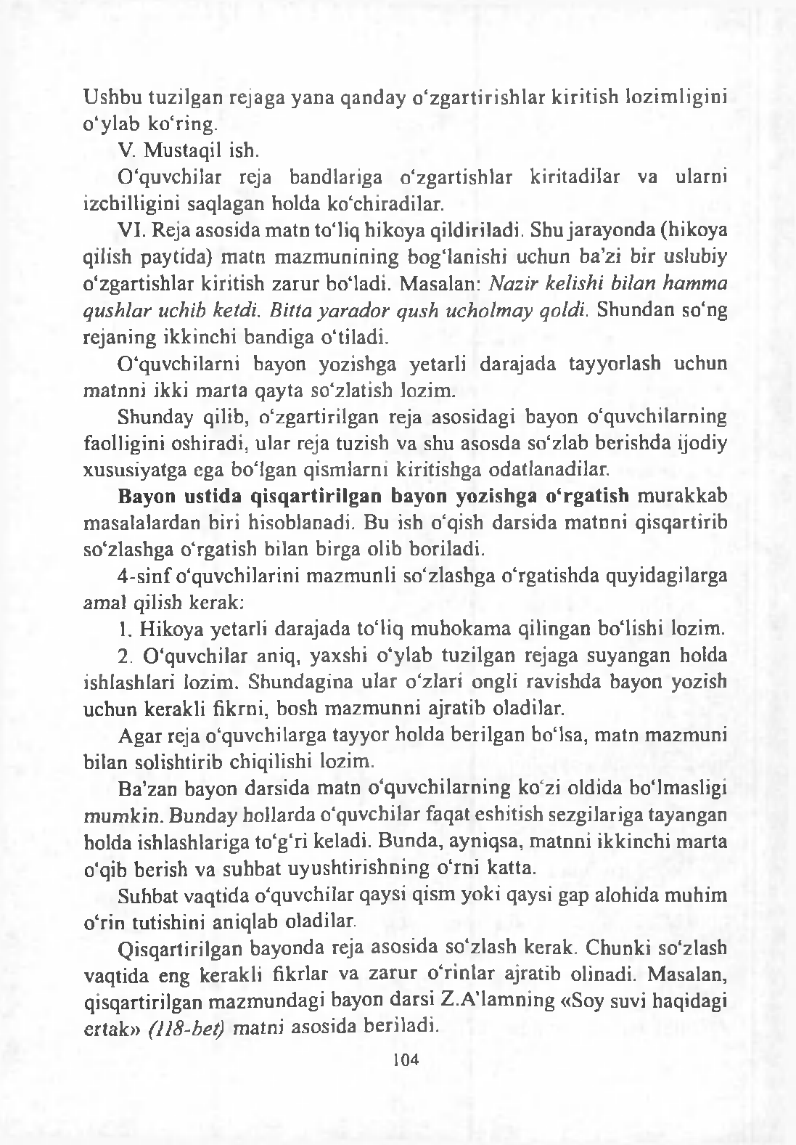Ushbu tuzilgan rejaga yana qanday o‘zg artirish la r k iritish lozim ligini o‘ylab ko‘ring.

1. M ustaqil ish.

0 ‘quvchilar reja bandlariga o‘zgartishlar kiritadilar va ularni izchilligini saqlagan holda ko‘chiradilar.

1. Reja asosida matn to‘liq hikoya qildiriladi. Shu jarayonda (hikoya qilish paytida) matn m azm unining bog‘lanishi uchun ba’zi bir uslubiy o‘zgartishlar kiritish zarur bo‘ladi. M asalan: *Nazir kelishi bilan hamma qushlar uchib ketdi. Bitta yarador qush ucholmay qoldi.* Shundan so‘ng rejaning ikkinchi bandiga o‘tiladi.

0 ‘quvchilam i bayon yozishga yetarli darajada tayyorlash uchun m atnni ikki m arta qayta so‘zlatish lozim.

Shunday qilib, o‘zgartirilgan reja asosidagi bayon o‘quvchilarning faolligini oshiradi, ular reja tuzish va shu asosda so‘zlab berishda ijodiy xususiyatga ega bo‘lgan qism larni kiritishga odatlanadilar.

**Bayon ustida qisqartirilgan bayon yozishga o‘rgatish** murakkab m asalalardan biri hisoblanadi. Bu ish o‘qish darsida m atnni qisqartirib so‘zlashga o‘rgatish bilan birga olib boriladi.

1. -sinf o‘quvchilarini m azm unli so‘zlashga o‘rgatishda quyidagilarga amal qilish kerak:
2. Hikoya yetarli darajada to‘liq m uhokam a qilingan bo‘lishi lozim.
3. 0 ‘quvchilar aniq, yaxshi o‘ylab tuzilgan rejaga suyangan holda ishlashlari lozim. Shundagina ular o‘zlari ongli ravishda bayon yozish uchun kerakli fikrni, bosh m azm unni ajratib oladilar.

A gar reja o‘quvchilarga tayyor holda berilgan bo‘lsa, matn mazmuni bilan solishtirib chiqilishi lozim.

Ba’zan bayon darsida matn o‘quvchilarning ko‘zi oldida bo‘lmasligi m um kin. Bunday hollarda o‘quvchilar faqat eshitish sezgilariga tayangan holda ishlashlariga to‘g‘ri keladi. Bunda, ayniqsa, m atnni ikkinchi marta o‘qib berish va suhbat uyushtirishning o‘rni katta.

Suhbat vaqtida o‘quvchilar qaysi qism yoki qaysi gap alohida muhim o‘rin tutishini aniqlab oladilar.

Qisqartirilgan bayonda reja asosida so‘zlash kerak. Chunki so‘zlash

vaqtida eng kerakli fikrlar va zarur o‘rinlar ajratib olinadi. Masalan, qisqartirilgan mazm undagi bayon darsi Z.A ’lam ning «Soy suvi haqidagi ertak» *(118-bet)* matni asosida beriladi.

104

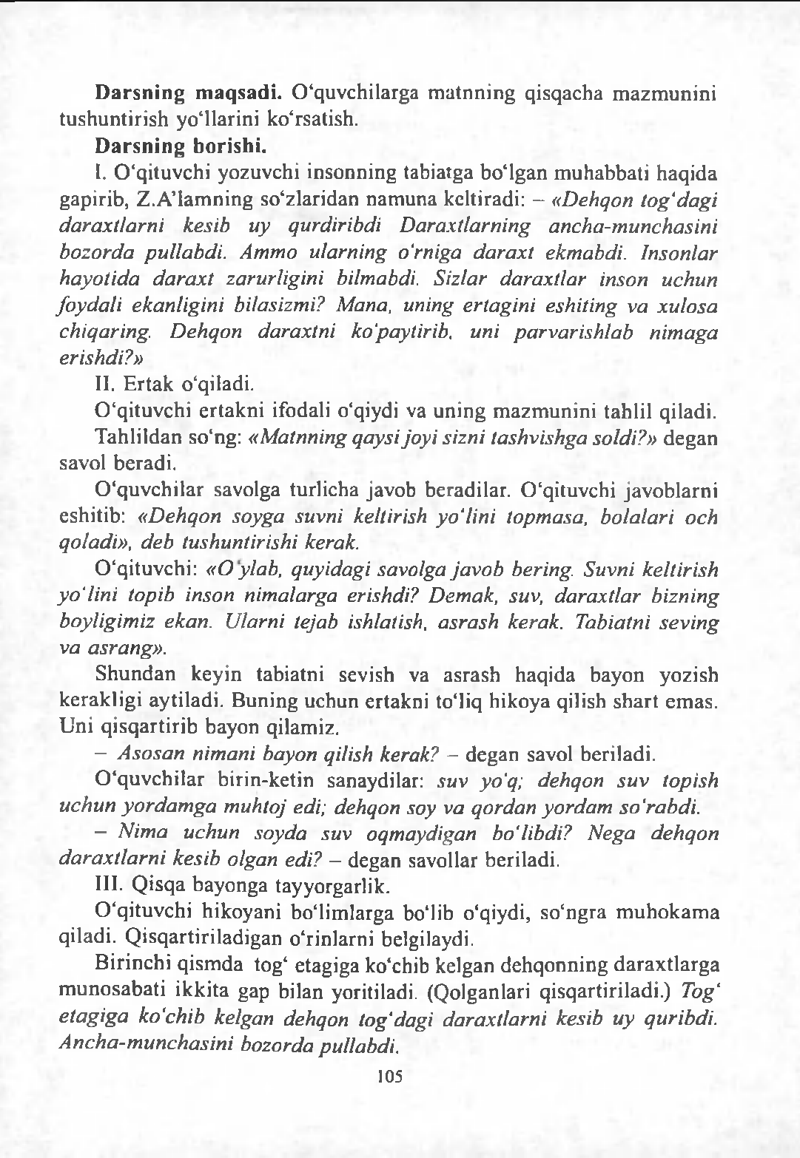**D arsning maqsadi.** 0 ‘quvchilarga m atnning qisqacha m azm unini tushuntirish yo‘llarini ko‘rsatish.

# D arsning borishi.

1. 0 ‘qituvchi yozuvchi insonning tabiatga bo‘lgan muhabbati haqida gapirib, Z.A ’lam ning so‘zlaridan namuna kcltiradi: - *«Dehqon tog'dagi daraxtlarni kesib uy qurdiribdi Daraxtlarning ancha-munchasini bozorda pullabdi. Ammo ularning o'rniga daraxt ekmabdi. Insonlar hayotida daraxt zarurligini bilmabdi. Sizlar daraxt/ar inson uchun foydali ekanligini bilasizmi? Mana, uning ertagini eshiting va xulosa chiqaring. Dehqon daraxtni ko'paytirib, uni parvarishlab nimaga erishdi?»*
2. Ertak o‘qiladi.

0 ‘qituvchi ertakni ifodali o‘qiydi va uning m azm unini tahlil qiladi.

Tahlildan so‘ng: *«Matnning qaysijoyi sizni tashvishga soldi?»* degan savol beradi.

0 ‘quvchilar savolga turlicha javob beradilar. 0 ‘qituvchi javoblarni eshitib: *«Dehqon soyga suvni keltirish yo'lini topmasa, bolalari och qoladi», deb tushuntirishi kerak.*

0 ‘qituvchi: *«Oylab, quyidagi savolga javob bering. Suvni keltirish yo'lini topib inson nimalarga erishdi? Demak, suv, daraxt/ar bizning boyligimiz ekan. Ularni tejab ishlatish, asrash kerak. Tabiatni seving va asrang».*

Shundan keyin tabiatni sevish va asrash haqida bayon yozish kerakligi aytiladi. Buning uchun ertakni to‘liq hikoya qilish shart emas. Uni qisqartirib bayon qilamiz.

- *Asosan nimani bayon qilish kerak?* - degan savol beriladi.

0 ‘quvchilar birin-ketin sanaydilar: *suv yo'q; dehqon suv topish uchun yordamga muhtoj edi; dehqon soy va qordan yordam so'rabdi.*

*— Nima uchun soyda suv oqmaydigan bo'libdi? Nega dehqon daraxtlarni kesib olgan edi? -* degan savollar beriladi.

1. Q isqa bayonga tayyorgarlik.

0 ‘qituvchi hikoyani bo‘limlarga bo‘lib o‘qiydi, so‘ngra m uhokam a qiladi. Q isqartiriladigan o‘rinlarni bclgilaydi.

B irinchi qism da tog‘ etagiga ko‘chib kclgan dehqonning daraxtlarga m unosabati ikkita gap bilan yoritiladi. (Qolganlari qisqartiriladi.) *Tog‘ etagiga ko'chib kelgan dehqon tog'dagi daraxtlarni kesib uy quribdi. Ancha-munchasini bozorda pullabdi.*

105

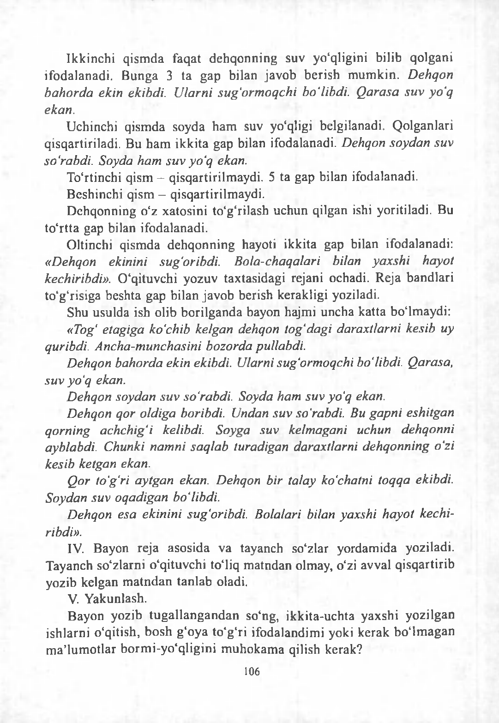Ikkinchi qism da faqat dehqonning suv yo‘qligini bilib qolgani ifodalanadi. Bunga 3 ta gap bilan javob berish m um kin. *Dehqon bahorda ekin ekibdi. Ularni sug'ormoqchi bo'libdi. Qarasa suv yo'q ekan.*

Uchinchi qismda soyda ham suv yo‘qligi belgilanadi. Qolganlari qisqartiriladi. Bu ham ikkita gap bilan ifodalanadi. *Dehqon soydan suv so'rabdi. Soyda ham suv yo'q ekan.*

To‘rtinchi qism - qisqartirilmaydi. 5 ta gap bilan ifodalanadi. Beshinchi qism - qisqartirilmaydi.

Dehqonning o‘z xatosini to‘g‘rilash uchun qilgan ishi yoritiladi. Bu

to‘rtta gap bilan ifodalanadi.

Oltinchi qismda dehqonning hayoti ikkita gap bilan ifodalanadi:

*«Dehqon ekinini sug'oribdi. Bola-chaqalari bilan yaxshi hayot kechiribdi».* 0 ‘qituvchi yozuv taxtasidagi rejani ochadi. Reja bandlari to‘g‘risiga beshta gap bilan javob berish kerakligi yoziladi.

Shu usulda ish olib borilganda bayon hajmi uncha katta bo‘lmaydi:

*«To etagiga ko'chib kelgan dehqon tog'dagi daraxtlarni kesib uy quribdi. Ancha-munchasini bozorda pullabdi.*

*Dehqon bahorda ekin ekibdi. Ularni sug'ormoqchi bo'libdi. Qarasa,*

*suv yo'q ekan.*

*Dehqon soydan suv so'rabdi. Soyda ham suv yo'q ekan.*

*Dehqon qor oldiga boribdi. Undan suv so'rabdi. Bu gapni eshitgan qorning achchig'i kelibdi. Soyga suv kelmagani uchun dehqonni ayblabdi. Chunki namni saqlab turadigan daraxtlarni dehqonning o'zi kesib ketgan ekan.*

*Qor to'g'ri aytgan ekan. Dehqon bir talay ko'chatni toqqa ekibdi.*

*Soydan suv oqadigan bo'libdi.*

*Dehqon esa ekinini sug'oribdi. Bolalari bilan yaxshi hayot kechi­ ribdi».*

1. Bayon reja asosida va tayanch so‘zlar yordamida yoziladi.

Tayanch so‘zlarni o‘qituvchi to‘liq matndan olmay, o‘zi avval qisqartirib yozib kelgan m atndan tanlab oladi.

1. Yakunlash.

Bayon yozib tugallangandan so‘ng, ikkita-uchta yaxshi yozilgan ishlarni o‘qitish, bosh g‘oya to‘g ‘ri ifodalandimi yoki kerak bo ‘lm agan m a’lu m otlar borm i-yo‘qligini m uhokam a qilish kerak?

106

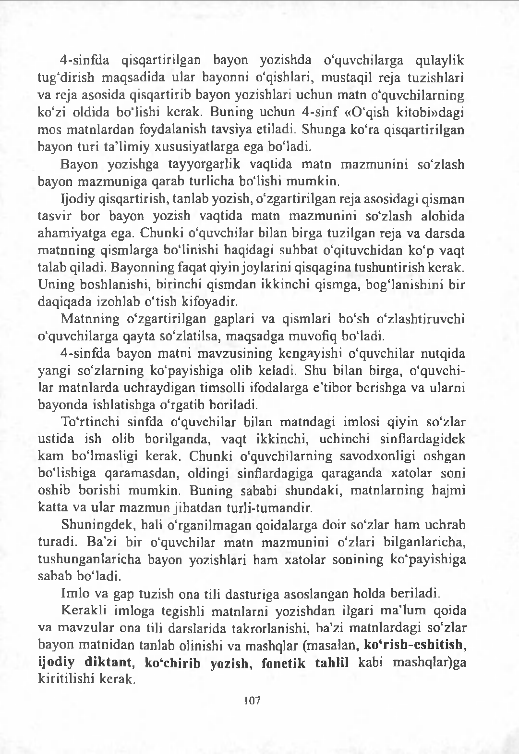4 -sinfda qisqartirilgan bayon yozishda o ‘quvchilarga qulaylik tug‘dirish m aqsadida ular bayonni o‘qishlari, mustaqil reja tuzishlari va reja asosida qisqartirib bayon yozishlari uchun matn o‘q uvchilarning ko‘zi oldida bo‘lishi kerak. Buning uchun 4 - s in f « 0 ‘qish kitobi»dagi mos m atnlardan foydalanish tavsiya etiladi. Shunga ko‘ra qisqartirilgan bayon turi ta’limiy xususiyatlarga ega bo‘ladi.

Bayon yozishga tayyorgarlik vaqtida m atn m azm unini so‘zlash bayon m azm uniga qarab turlicha bo‘lishi mumkin.

Ijodiy qisqartirish, tanlab yozish, o‘zgartirilgan reja asosidagi qisman tasvir bor bayon yozish vaqtida matn m azm unini so‘zlash alohida aham iyatga ega. Chunki o‘quvchilar bilan birga tuzilgan reja va darsda m atnning qism larga bo‘linishi haqidagi suhbat o‘qituvchidan ko‘p vaqt talab qiladi. Bayonning faqat qiyin joylarini qisqagina tushuntirish kerak. Uning boshlanishi, birinchi qismdan ikkinchi qismga, bog‘lanishini bir daqiqada izohlab o‘tish kifoyadir.

M atnning o‘zgartirilgan gaplari va qism lari bo‘sh o‘zlashtiruvchi o‘quvchilarga qayta so‘zlatilsa, maqsadga muvofiq bo‘ladi.

4 -sinfda bayon matni m avzusining kengayishi o‘quvchilar nutqida yangi so‘zlarning ko‘payishiga olib keladi. Shu bilan birga, 0‘quvchi- lar m atnlarda uchraydigan timsolli ifodalarga e’tibor berishga va ularni bayonda ishlatishga o‘rgatib boriladi.

To‘rtinchi sinfda o‘quvchilar bilan matndagi imlosi qiyin so‘zlar ustida ish olib borilganda, vaqt ikkinchi, uchinchi sinflardagidek kam bo‘lmasligi kerak. Chunki o‘quvchilarning savodxonligi oshgan bo iish ig a qaram asdan, oldingi sinflardagiga qaraganda xatolar soni oshib borishi mumkin. Buning sababi shundaki, m atnlarning hajmi katta va ular mazmun jihatdan turli-tumandir.

Shuningdek, hali o‘rganilm agan qoidalarga doir so‘zlar ham uchrab turadi. B a’zi bir o‘quvchilar matn m azm unini o‘zlari bilganlaricha, tushunganlaricha bayon yozishlari ham xatolar sonining ko‘payishiga sabab bo ‘ladi.

Im lo va gap tuzish ona tili dasturiga asoslangan holda beriladi.

K erakli imloga tegishli m atnlarni yozishdan ilgari m a ’lum qoida va m avzular ona tili darslarida takrorlanishi, ba’zi m atnlardagi so‘zlar bayon m atnidan tanlab olinishi va mashqlar (masalan, ko ‘r ish - esh itish , ijodiy d ik ta n t, ko‘ch irib yozish, fonetik tah lil kabi m ashqlarjga kiritilishi kerak.

107

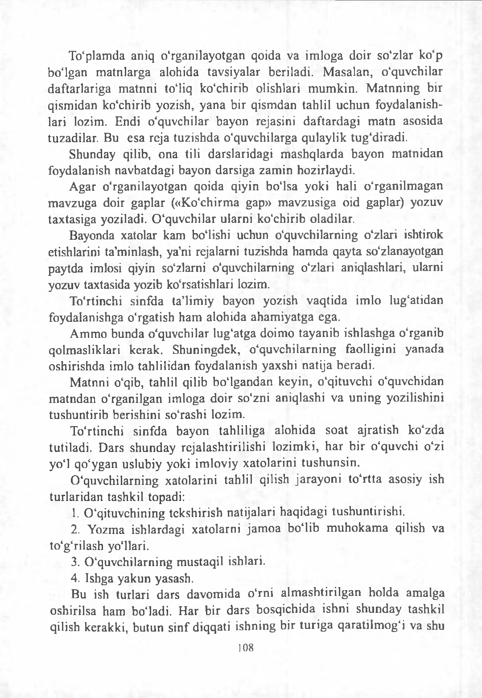To‘plamda aniq o‘rganilayotgan qoida va imloga doir so‘zlar ko‘p bo‘lgan m atnlarga alohida tavsiyalar beriladi. M asalan, o‘quvchilar daftarlariga m atnni to‘liq ko‘chirib olishlari m um kin. M atnning bir qismidan ko‘chirib yozish, yana bir qismdan tahlil uchun foydalanish- lari lozim. Endi o‘quvchilar bayon rejasini daftardagi m atn asosida tuzadilar. Bu esa reja tuzishda o ‘quvchilarga qulaylik tug ‘diradi.

Shunday qilib, ona tili darslaridagi m ashqlarda bayon matnidan foydalanish navbatdagi bayon darsiga zamin hozirlaydi.

Agar o‘rganilayotgan qoida qiyin bo‘lsa yoki hali o‘rganilm agan mavzuga doir gaplar («Ko‘chirm a gap» mavzusiga oid gaplar) yozuv taxtasiga yoziladi. 0 ‘quvchilar ularni ko‘chirib oladilar.

Bayonda xatolar kam boNishi uchun o‘quvchilarning o‘zlari ishtirok etishlarini ta’minlash, ya’ni rejalarni tuzishda hamda qayta so‘zlanayotgan paytda imlosi qiyin so‘zlarni o‘quvchilarning o‘zlari aniqlashlari, ularni yozuv taxtasida yozib ko‘rsatishlari lozim.

To‘rtinchi sinfda ta’limiy bayon yozish vaqtida imlo lug‘atidan foydalanishga o‘rgatish ham alohida ahamiyatga ega.

Ammo bunda o‘quvchilar lug‘atga doimo tayanib ishlashga o‘rganib qolmasliklari kerak. Shuningdek, o‘quvchilarning faolligini yanada oshirishda imlo tahlilidan foydalanish yaxshi natija beradi.

M atnni o‘qib, tahlil qilib bo‘lgandan keyin, o‘qituvchi o‘quvchidan matndan o‘rganilgan imloga doir so‘zni aniqlashi va uning yozilishini tushuntirib bcrishini so‘rashi lozim.

To‘rtinchi sinfda bayon tahliliga alohida soat ajratish ko‘zda tutiladi. Dars shunday rejalashtirilishi lozim ki, har bir o‘quvchi o‘zi yo‘l qo‘ygan uslubiy yoki imloviy xatolarini tushunsin.

0 ‘quvchilarning xatolarini tahlil qilish jarayoni to‘rtta asosiy ish turlaridan tashkil topadi:

1. 0 ‘qituvchining tckshirish natijalari haqidagi tushuntirishi.
2. Yozma ishlardagi xatolarni jam oa bo‘lib m uhokam a qilish va to‘g‘rilash yo‘llari.
3. 0 ‘quvchilarning mustaqil ishlari.
4. Ishga yakun yasash.

Bu ish turlari dars davomida o‘rni alm ashtirilgan holda amalga oshirilsa ham bo‘ladi. Har bir dars bosqichida ishni shunday tashkil qilish kerakki, butun sinf diqqati ishning bir turiga qaratilm og‘i va shu

108

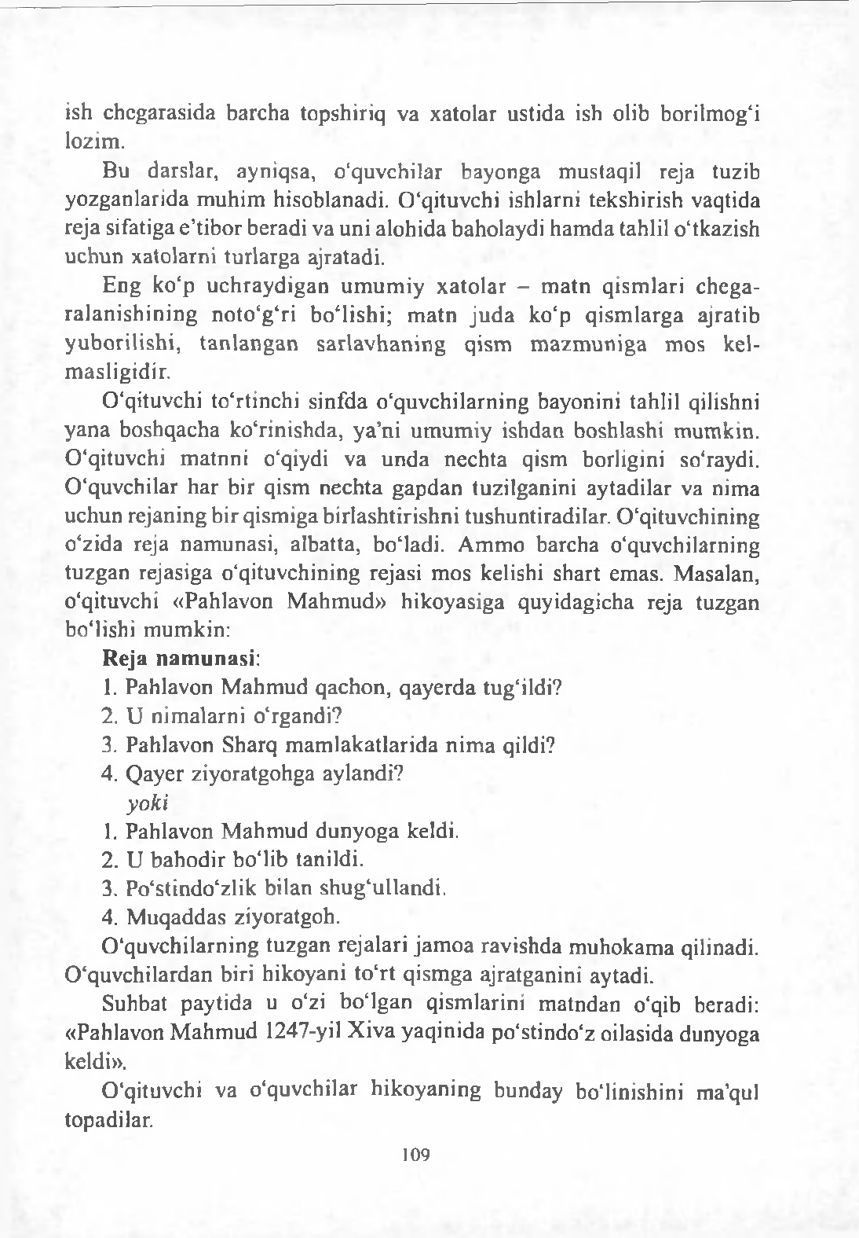ish chcgarasida barcha topshiriq va xatolar ustida ish olib borilmog‘i lozim.

Bu darslar, ayniqsa, o‘quv chilar bayonga mustaqil reja tuzib yozganlarida m uhim hisoblanadi. О ‘qiluvchi ishlarni tckshirish vaqtida reja sifatiga e’tibor beradi va uni alohida baholaydi ham da tahlil o‘tkazish uchun xatolarni turlarga ajratadi.

Eng ko‘p uchraydigan um um iy xatolar - m atn qism lari chcga- ralanishining noto‘g‘ri boMishi; m atn ju d a ko‘p qism larga ajratib yuborilishi, tanlangan sarlavhaning qism m azm uniga m os kel- m asligidir.

0 ‘qituvchi to‘rtinchi sinfda o‘quvchilarning bayonini tahlil qilishni yana boshqacha ko‘rinishda, ya’ni um um iy ishdan boshlashi mumkin. 0 ‘qituvchi m atnni o‘qiydi va unda nechta qism borligini so‘raydi. 0 ‘quvchilar har bir qism nechta gapdan tuzilganini aytadilar va nima uchun rejaning bir qismiga birlashtirishni tushuntiradilar. 0 ‘qituvchining o‘zida reja namunasi, albatta, b o iad i. Am m o barcha o‘quvchilarning tuzgan rejasiga o‘qituvchining rejasi mos kelishi shart emas. Masalan, o‘qituvchi «Pahlavon M ahm ud» hikoyasiga quyidagicha reja tuzgan bo‘lishi mumkin:

# Reja namunasi:

1. Pahlavon M ahmud qachon, qayerda tug‘ildi?
2. U nim alarni o‘rgandi?
3. Pahlavon Sharq m am lakatlarida nim a qildi?
4. Qayer ziyoratgohga aylandi?

*yo k i*

1. Pahlavon M ahmud dunyoga keldi.
2. U bahodir bo‘lib tanildi.
3. Po‘stindo‘zlik bilan shug‘ullandi.
4. M uqaddas ziyoratgoh.

0 ‘quvchilarning tuzgan rejalari jam oa ravishda muhokama qilinadi.

0 ‘quvchilardan biri hikoyani to‘rt qismga ajratganini aytadi.

Suhbat paytida u o‘zi bo‘lgan qism larini matndan o‘qib bcradi:

«Pahlavon M ahm ud 1247-yil X iva yaqinida po‘stindo‘z oilasida dunyoga keldi».

0 ‘qituvchi va o‘quvchilar hikoyaning bunday bo‘linishini ma’qul topadi lar.

109

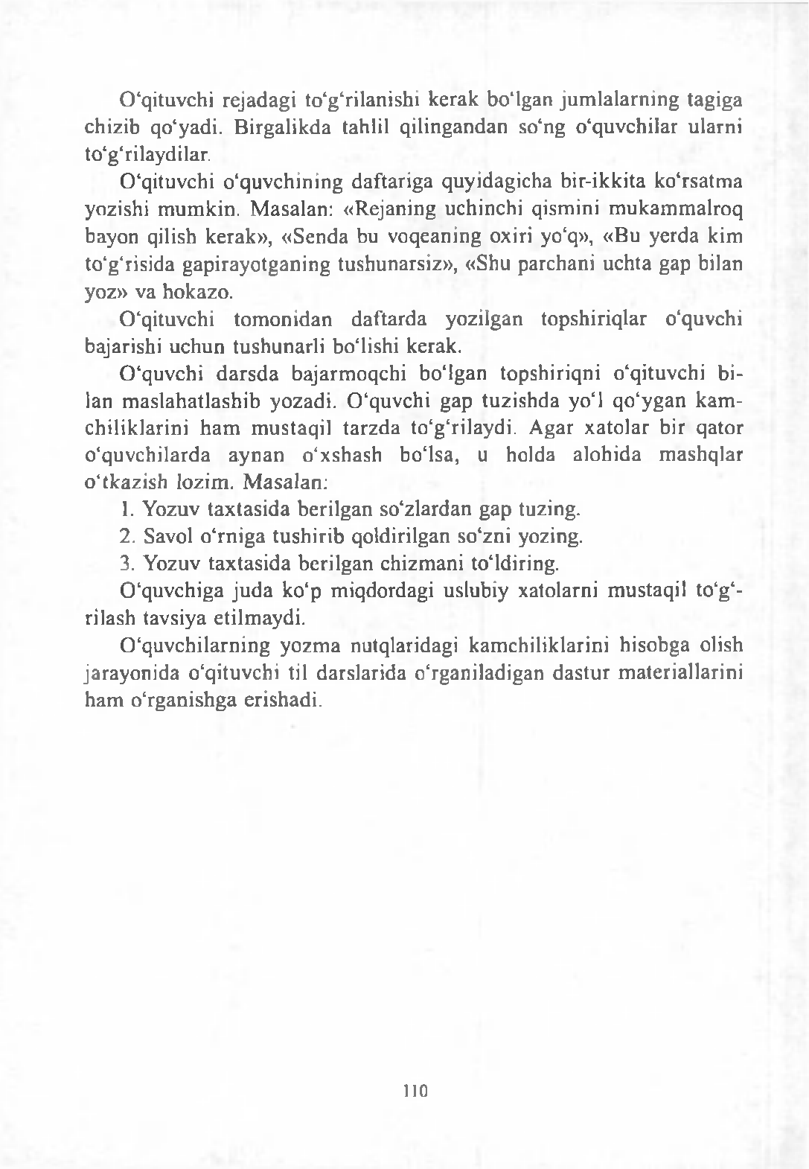0 ‘qituvchi rejadagi to‘g‘rilanishi kerak bo‘lgan jum lalarning tagiga chizib qo‘yadi. Birgalikda tahlil qilingandan so‘ng o‘quvchilar ularni to‘g‘rilaydilar.

0 ‘qituvchi o ‘q uvchining daftariga quyidagicha bir-ikkita ko‘rsatma yozishi mumkin. Masalan: «Rejaning uchinchi qismini m ukam m alroq bayon qilish kerak», «Senda bu voqeaning oxiri yo‘q», «Bu yerda kim to‘g‘risida gapirayotganing tushunarsiz», «Shu parchani uchta gap bilan yoz» va hokazo.

0 ‘qituvchi tom onidan daftarda yozilgan topshiriqlar o‘quvchi bajarishi uchun tushunarli bo‘lishi kerak.

0 ‘quvchi darsda bajarm oqchi bo‘lgan topshiriqni o‘qituvchi bi­ lan m aslahatlashib yozadi. 0 ‘quvchi gap tuzishda yo‘l qo‘ygan kam- chiliklarini ham m ustaqil tarzda to‘g‘rilaydi. Agar xatolar bir qator o‘quvchilarda aynan o‘xshash bo‘lsa, u holda alohida m ashqlar o‘tk azish lozim. M asalan:

1. Yozuv taxtasida berilgan so‘zlardan gap tuzing.
2. Savol o‘rniga tushirib qoldirilgan so‘zni yozing.
3. Yozuv taxtasida berilgan chizmani to‘ldiring.

0 ‘quvchiga juda ko‘p miqdordagi uslubiy xatolarni mustaqil to‘g‘- rilash tavsiya etilmaydi.

0 ‘quvchilarning yozm a nutqlaridagi kam chiliklarini hisobga olish jarayonida o ‘qituvchi til darslarida o‘rganiladigan dastur m ateriallarini ham o‘rganishga erishadi.

110

# TAYYOR REJA ASOSIDA TO'LIQ BAYON YOZISH UCHUN MATNLAR

**To‘g‘rilik**

Qadim zamonda bir podsho saroy qurdirmoqchi bo'libdi. U ustalarni chaqirib, maqsadini aytibdi.

Ustalar shahar va qishloqlardan to'g'ri o'sgan daraxtlarni qidirishibdi. Oxiri yolg'iz yashovchi bir kampirning hovlisidagi to'g'ri o'sgan terakni tanlashibdi. Ular kampirga tillo tangalar berib, terakni kesib olib ketishibdi.

Hunarmandlar terakdan ustun tayyorlabdilar. Uni saroyning o'rtasiga o'rnatibdilar. Ustunni naqshlar bilan bezabdilar. U saroy chiroyini ochib yuboribdi.

Odamlar saroyni ko'rgani kelishibdi. Terak to'g'ri o'sgani uchun chiroyli bezanib, odamlar e’tiborini o'ziga tortibdi va izzat-ikromga erishibdi. (75 *so'z)*

**Tahlil:** Podsho nima qilmoqchi bo'libdi? Ustalar nima qilibdilar? Nima saroy chiroyini yana ham ochib yuboribdi? Nima uchun terak izzat-ikromga erishibdi?

# Reja:

1. Podsho saroy qurdirmoqchi bo'libdi.
2. To'g'ri o'sgan terak.
3. Ustun saroy chiroyini ochib yuboribdi.
4. Terak izzat-ikromga erishibdi.

**Tayanch so'zlar:** *huzuriga, hunarmand, naqshlar, e'tiborini, izzat- ikrom.*

Matndagi *huzuriga, tillo tangalar, naqshlar, izzat-ikrom* so'zlari o'rnida qanday so'zlarni ishlatish mumkin?

# To'lqin qutqarildi

Mahalladan anhor o'tadi. Anhor ustida ko'prik bor. Ko'prikdan odam, mashina, arava o'tib turadi.

Bir kuni To'lqin koptogi bilan anhorga tushib ketdi. U dam cho'kib, dam suvning yuziga chiqib oqib borardi. Buni bir chol ko'rib qoldi va odamlarni yordamga chaqirdi.

Shu payt militsioner amaki paydo bo'ldi. U tezda kiyimlari bilan o'zini suvga tashladi. U To'lqinni suvdan zo'rg'a olib chiqdi.

I l l

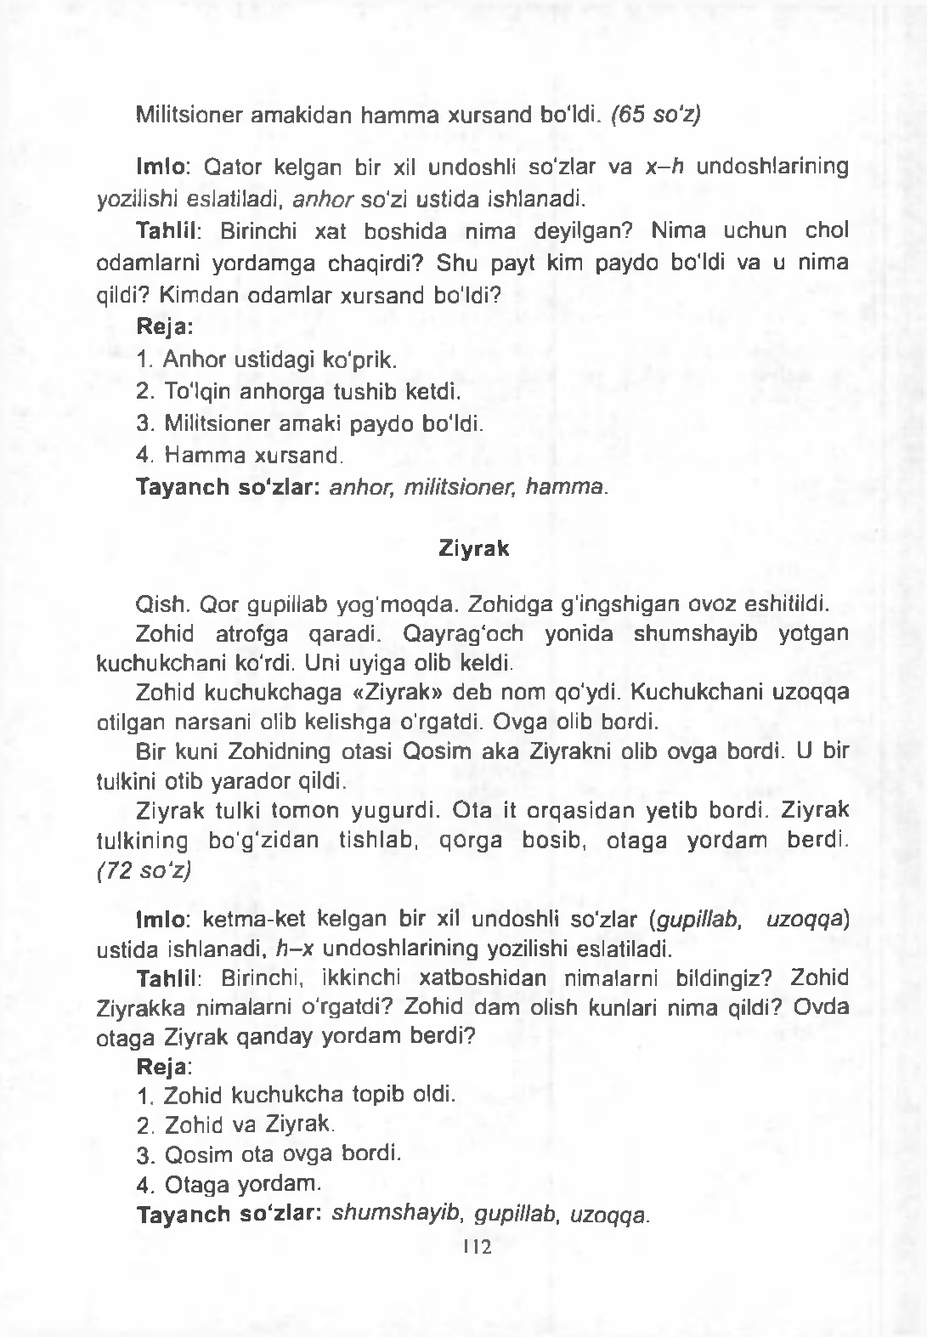Militsioner amakidan hamma xursand bo'ldi. *(65 so'z)*

**Imlo:** Qator kelgan bir xil undoshli so'zlar va *x -h* undoshlarining yozilishi eslatiladi, *anhor* so'zi ustida ishlanadi.

Tahlil: Birinchi xat boshida nima deyilgan? Nima uchun chol odamlarni yordamga chaqirdi? Shu payt kim paydo bo'ldi va u nima qildi? Kimdan odamlar xursand bo'ldi?

# Reja:

1. Anhor ustidagi ko'prik.
2. To'lqin anhorga tushib ketdi.
3. Militsioner amaki paydo bo'ldi.
4. Hamma xursand.

**Tayanch so'zlar:** *anhor, militsioner, hamma.*

# Ziyrak

Qish. Qor gupillab yog'moqda. Zohidga g'ingshigan ovoz eshitildi.

Zohid atrofga qaradi. Qayrag'och yonida shumshayib yotgan kuchukchani ko'rdi. Uni uyiga olib keldi.

Zohid kuchukchaga «Ziyrak» deb nom qo'ydi. Kuchukchani uzoqqa otilgan narsani olib kelishga o'rgatdi. Ovga olib bordi.

Bir kuni Zohidning otasi Qosim aka Ziyrakni olib ovga bordi. U bir tulkini otib yarador qildi.

Ziyrak tulki tomon yugurdi. Ota it orqasidan yetib bordi. Ziyrak tulkining bo'g'zidan tishlab, qorga bosib, otaga yordam berdi. *(72 so'z)*

**Imlo:** ketma-ket kelgan bir xil undoshli so'zlar *{gupillab, uzoqqa)*

ustida ishlanadi, *h-x* undoshlarining yozilishi eslatiladi.

**Tahlil:** Birinchi, ikkinchi xatboshidan nimalarni bildingiz? Zohid Ziyrakka nimalarni o'rgatdi? Zohid dam olish kunlari nima qildi? Ovda otaga Ziyrak qanday yordam berdi?

# Reja:

1. Zohid kuchukcha topib oldi.
2. Zohid va Ziyrak.
3. Qosim ota ovga bordi.
4. Otaga yordam.

**Tayanch so'zlar:** *shumshayib, gupillab, uzoqqa.*

112

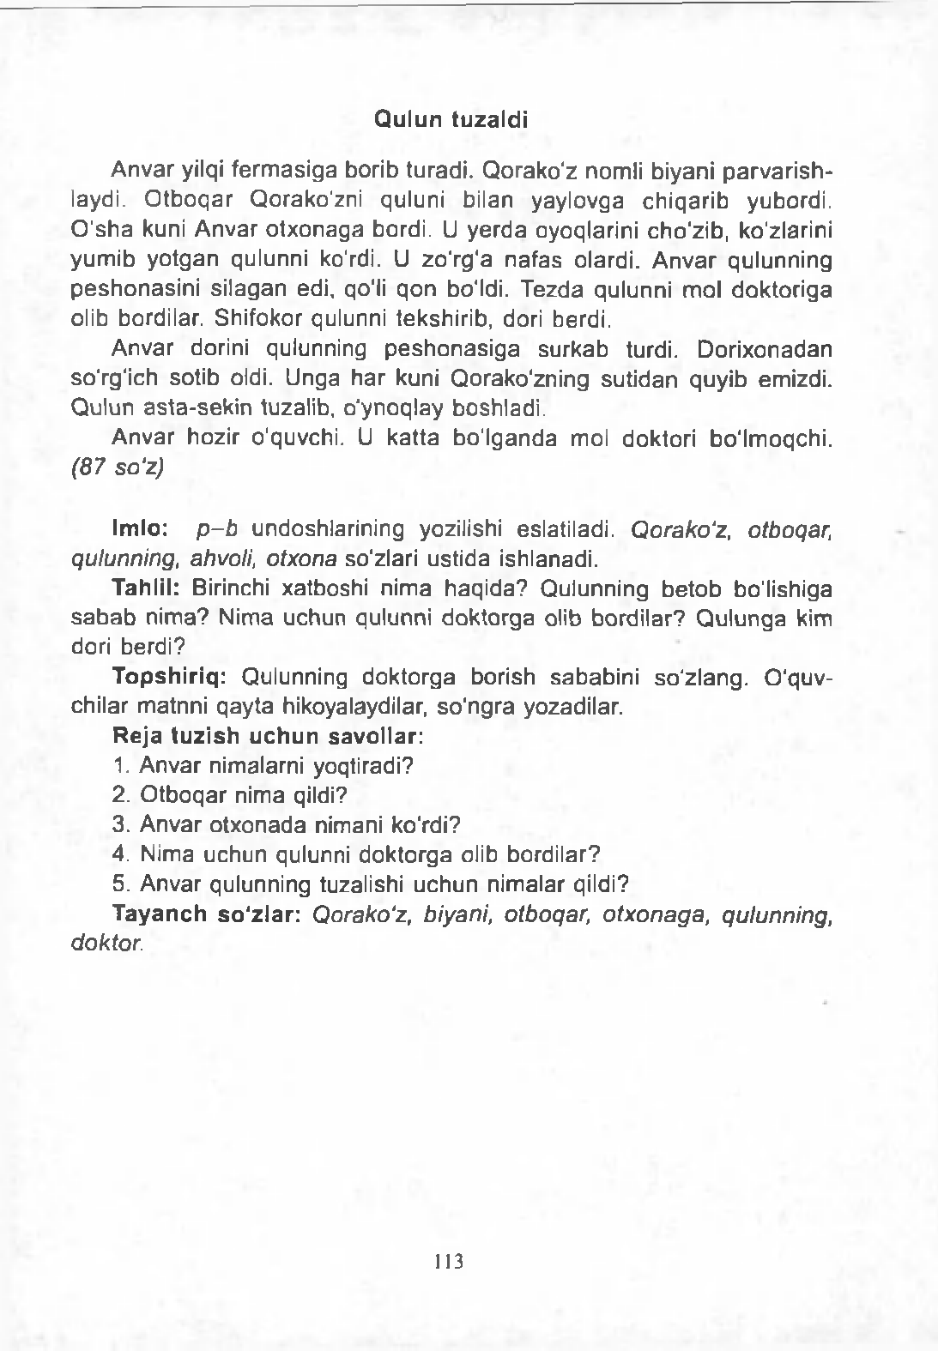Q u l u n t u z a l d i

Anvar yilqi fermasiga borib turadi. Qorako'z nomli biyani parvarish- laydi. Otboqar Qorako'zni quluni bilan yaylovga chiqarib yubordi. O'sha kuni Anvar otxonaga bordi. U yerda oyoqlarini cho’zib, ko'zlarini yumib yotgan qulunni ko'rdi. U zo'rg'a nafas olardi. Anvar qulunning peshonasini silagan edi, qo'li qon bo'ldi. Tezda qulunni mol doktoriga olib bordilar. Shifokor qulunni tekshirib, dori berdi.

Anvar dorini qulunning peshonasiga surkab turdi. Dorixonadan so'rg'ich sotib oldi. Unga har kuni Qorako'zning sutidan quyib emizdi. Qulun asta-sekin tuzalib, o'ynoqlay boshladi.

Anvar hozir o'quvchi. U katta bo'lganda mol doktori bo'lmoqchi.

*(87 so'z)*

**Imlo:** *p - b* undoshlarining yozilishi eslatiladi. *Qorako'z, otboqar, qulunning, ahvoli, otxona* so'zlari ustida ishlanadi.

**Tahlil:** Birinchi xatboshi nima haqida? Qulunning betob bo'lishiga sabab nima? Nima uchun qulunni doktorga olib bordilar? Qulunga kim dori berdi?

**Topshiriq:** Qulunning doktorga borish sababini so'zlang. 0 ‘quv- chilar matnni qayta hikoyalaydilar, so'ngra yozadilar.

# Reja tuzish uchun savollar:

1. Anvar nimalarni yoqtiradi?
2. Otboqar nima qildi?
3. Anvar otxonada nimani ko'rdi?
4. Nima uchun qulunni doktorga olib bordilar?
5. Anvar qulunning tuzalishi uchun nimalar qildi?

**Tayanch so'zlar:** *Qorako'z, biyani, otboqar, otxonaga, qulunning, doktor.*

113

# TAYYOR REJA ASOSIDA MATNDAN TANLAB BAYON YOZISH UCHUN MATNLAR

# Quyonchilik fermasi

Maktab quyonchilik fermasining boshlig'i uyida quyon boqishni xohlovchi bolalarni aniqladi. U quyonboqarlarga bir juftdan quyon beradigan bo'ldi.

Alisher - bo'lg'usi fermer. U maktab fermasi boyligiga boylik qo'shmoqchi bo'ldi. Shuning uchun quyonchilik fermasi boshlig'idan uyida boqish uchun bir juft quyon olib keldi.

Otasi quyonlarga darrov uya yasab berdi. Alisher quyonlarni boqishda quyonboqarlardan yordam olib turdi.

Oradan bir yil o'tdi. Quyonlar yigirmatadan oshib ketdi. Alisher o'nta quyonning terisini maktab fermasiga topshirdi.

Alisher maktab boyligiga boylik qo'shdi. Eng muhimi - mehnat qilishni o'rgandi. Maktab quyonchilik fermasining a’zolari Alisherdan minnatdor bo'lishdi. *(87 so'z, 65-70 so'z bo'lishi ham mumkin.)*

**Imlo:** bo'g'in ko'chirish qoidasi eslatiladi. *Juft* so'zining yozilishi va uning o'rnida qanday so'z ishlatish mumkinligi tushuntiriladi.

Bir unli tovushdan hosil bo'lgan bo'g'inlarni birinchi yo'lda qoldirib bo'lmasligi va ikkinchi yo'lga ham ko'chirib bo'lmasligi (jamoa shaklida) uqtiriladi.

**Tahlil:** Alisherning maqsadi nima edi? Hikoyadan nimani o'r-

gandingiz? Nima uchun maktab quyonchilik fermasi a’zolari Alisher­ dan minnatdor bo'lishdi?

**Topshiriq:** Alisherning maktab boyligiga qo'shgan hissasini ifo-

dalang.

«Alisher - bo'lg'usi fermer» mavzusida bayon yozing. *(Bayon 70-75 so'zdan iborat bo'lishi mumkin.)*

# Reja:

1. Alisher - bo'lg'usi fermer.
2. Otasining yordam berishi.
3. Oradan bir yil o'tdi.
4. Minnatdor bo'lishdi.
5. Hikoyaning ahamiyati.

**Tayanch so'zlar:** *fermer, juft, quyonboqar, eng muhimi, mehnat, a'zolari.*

114

# Inoqlik

Dunyoda bir kaptar yashar ekan.

Bir kuni yer qimirlab kaptarning uyasi buzilibdi. Tinchligini yo'qotgan kaptar shahar ustida kun bo'yi uchib yuribdi.

Bir vaqt qaldirg'och kaptarni ko'rib qolibdi. Hol-ahvol so'rabdi. Kaptar uyi buzilib ko'chada qolganini aytibdi.

Qaldirg'ochning uyi zarar ko'rmagan ekan. U do'stini uyiga taklif qilibdi. Kaptar qaldirg'ochnikida tinch yashay boshlabdi.

Oradan kunlar o'tibdi. Qaldirg'och uyiga yaralanib kelibdi. Uning ko'kragi qonga belangan edi.

Kaptar darhol buloqdan suv keltirib beribdi. So'ng do'stiga yumshoq joy hozirlabdi. O'zining chap qanotini do'stiga to'shab beribdi. O'ng qanotiga o'zi yotibdi. Qaldirg'och tinch uxlab orom olibdi. *(90* so'z, *bayon 60-70 so'zdan iborat bo'lishi ham mumkin.)*

**Imlo:** *p-b,* p - f undoshlari, *i- и* unlilarining yozilishi va juft so'zlarning yozilishi eslatiladi.

**Tahlil:** Qanday qilib kaptar qaldirg'ochga uchrab qoldi? Nima uchun kaptar qaldirg'ochnikida yashay boshladi? Kaptar qaldirg'ochga qanday yordam berdi? Siz ertakdan qanday xulosaga keldingiz?

**Topshiriq:** Nima uchun kaptarning qaldirg'och uyida yashaganini so'zlang va yozing.

Bayonni qayta tanlab hikoyalashdan so'ng yozing.

# Reja:

1. Tinchligini yo'qotgan kaptar shahar ustida uchib yuribdi.
2. Qaldirg'och kaptarni ko'rib qolibdi.
3. Kaptar qaldirg'ochning uyida yashay boshladi.
4. Sizning ertak haqidagi fikringiz.

**Tayanch so'zlar:** *baxtsizlik, yo'qotgan, taklif, yaralanib, darhol, hozir­ labdi.*

# Ona ayiq

O'rmonda ona ayiq bolasi bilan yashar edi.

Kunlarning birida ayiqcha bir oyog'ini bosolmay qoldi. Ona ayiq bolasini o'rmondagi yog'och kulba oldiga olib bordi. O'zi ko'zdan g'oyib bo'ldi.

O'rmonchi darchadan ayiq va uning bolasini ko'rib turgan edi. U tashqariga chiqdi va ayiqchaning yoniga bordi. Qarasa, uning bir oyog'iga tikan kirib, maddalab ketibdi.

115

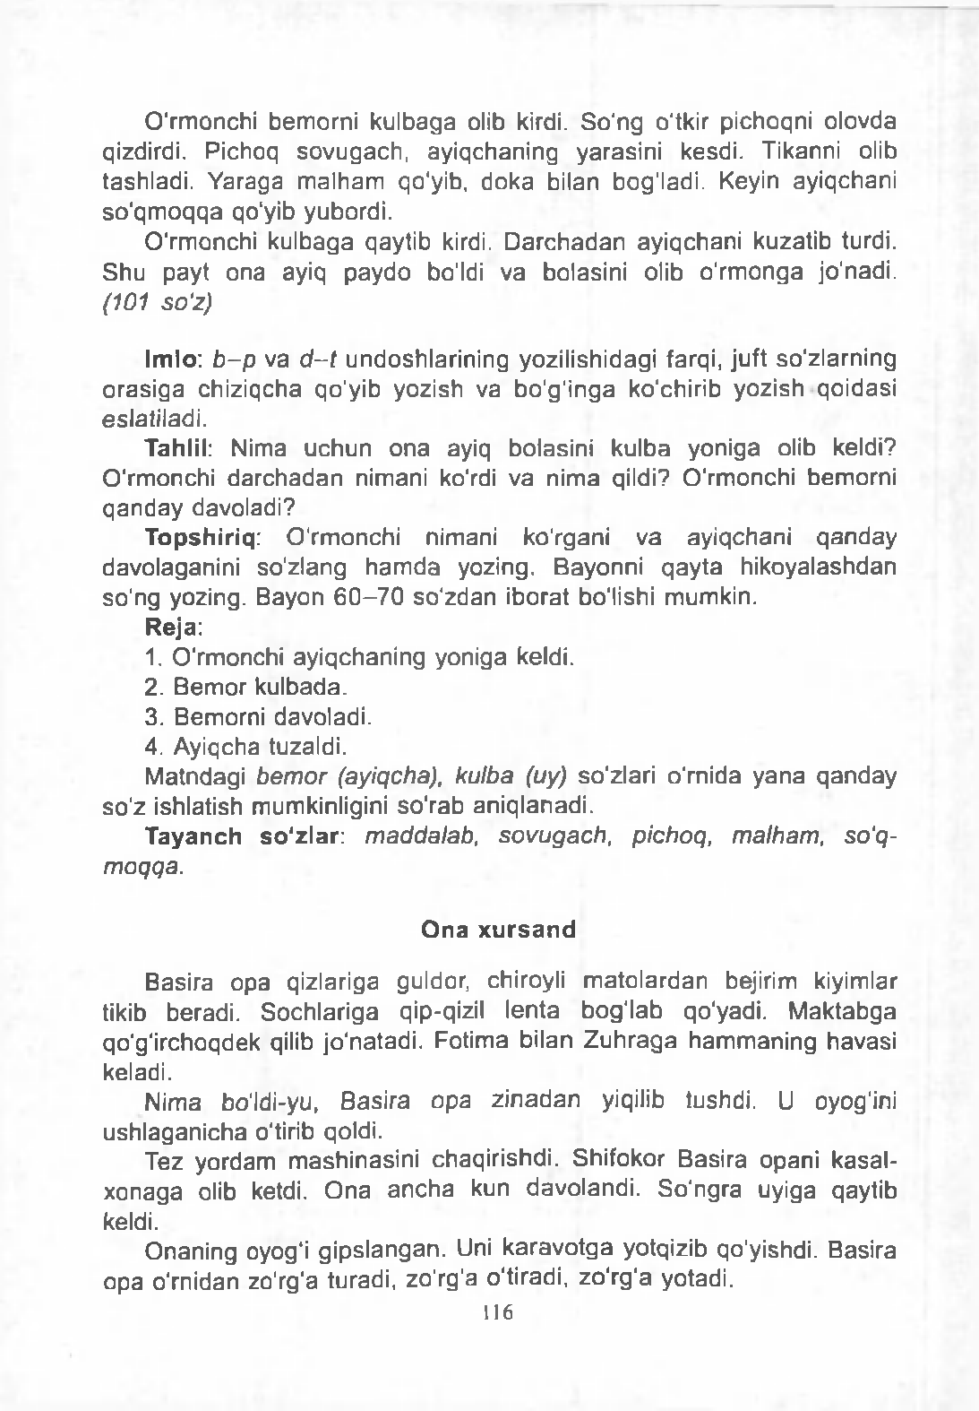O'rmonchi bemorni kulbaga olib kirdi. So'ng o'tkir pichoqni olovda qizdirdi. Pichoq sovugach, ayiqchaning yarasini kesdi. Tikanni olib tashladi. Yaraga malham qo'yib, doka bilan bog'ladi. Keyin ayiqchani so'qmoqqa qo'yib yubordi.

O'rmonchi kulbaga qaytib kirdi. Darchadan ayiqchani kuzatib turdi. Shu payt ona ayiq paydo bo'ldi va bolasini olib o'rmonga jo'nadi. *(101 so'z)*

**Imlo:** *b - p* va *d - t* undoshlarining yozilishidagi farqi, juft so'zlarning orasiga chiziqcha qo'yib yozish va bo'g'inga ko'chirib yozish qoidasi eslatiladi.

**Tahlil:** Nima uchun ona ayiq bolasini kulba yoniga olib keldi? O'rmonchi darchadan nimani ko'rdi va nima qildi? O'rmonchi bemorni qanday davoladi?

**Topshiriq:** O'rmonchi nimani ko'rgani va ayiqchani qanday davolaganini so'zlang hamda yozing. Bayonni qayta hikoyalashdan so'ng yozing. Bayon 60-70 so'zdan iborat bo'lishi mumkin.

# Reja:

1. O'rmonchi ayiqchaning yoniga keldi.
2. Bemor kulbada.
3. Bemorni davoladi.
4. Ayiqcha tuzaldi.

Matndagi *bemor (ayiqcha), kulba (uy)* so'zlari o'rnida yana qanday so'z ishlatish mumkinligini so'rab aniqlanadi.

**Tayanch so'zlar:** *maddalab, sovugach, pichoq, malham, so'q­ moqqa.*

# Ona xursand

Basira opa qizlariga guldor, chiroyli matolardan bejirim kiyimlar tikib beradi. Sochlariga qip-qizil lenta bog'lab qo'yadi. Maktabga qo'g'irchoqdek qilib jo'natadi. Fotima bilan Zuhraga hammaning havasi keladi.

Nima bo'ldi-yu, Basira opa zinadan yiqilib tushdi. U oyog'ini

ushlaganicha o'tirib qoldi.

Tez yordam mashinasini chaqirishdi. Shifokor Basira opani kasal- xonaga olib ketdi. Ona ancha kun davolandi. So'ngra uyiga qaytib keldi.

Onaning oyog'i gipslangan. Uni karavotga yotqizib qo'yishdi. Basira

opa o'rnidan zo'rg'a turadi, zo'rg'a o'tiradi, zo'rg'a yotadi.

116

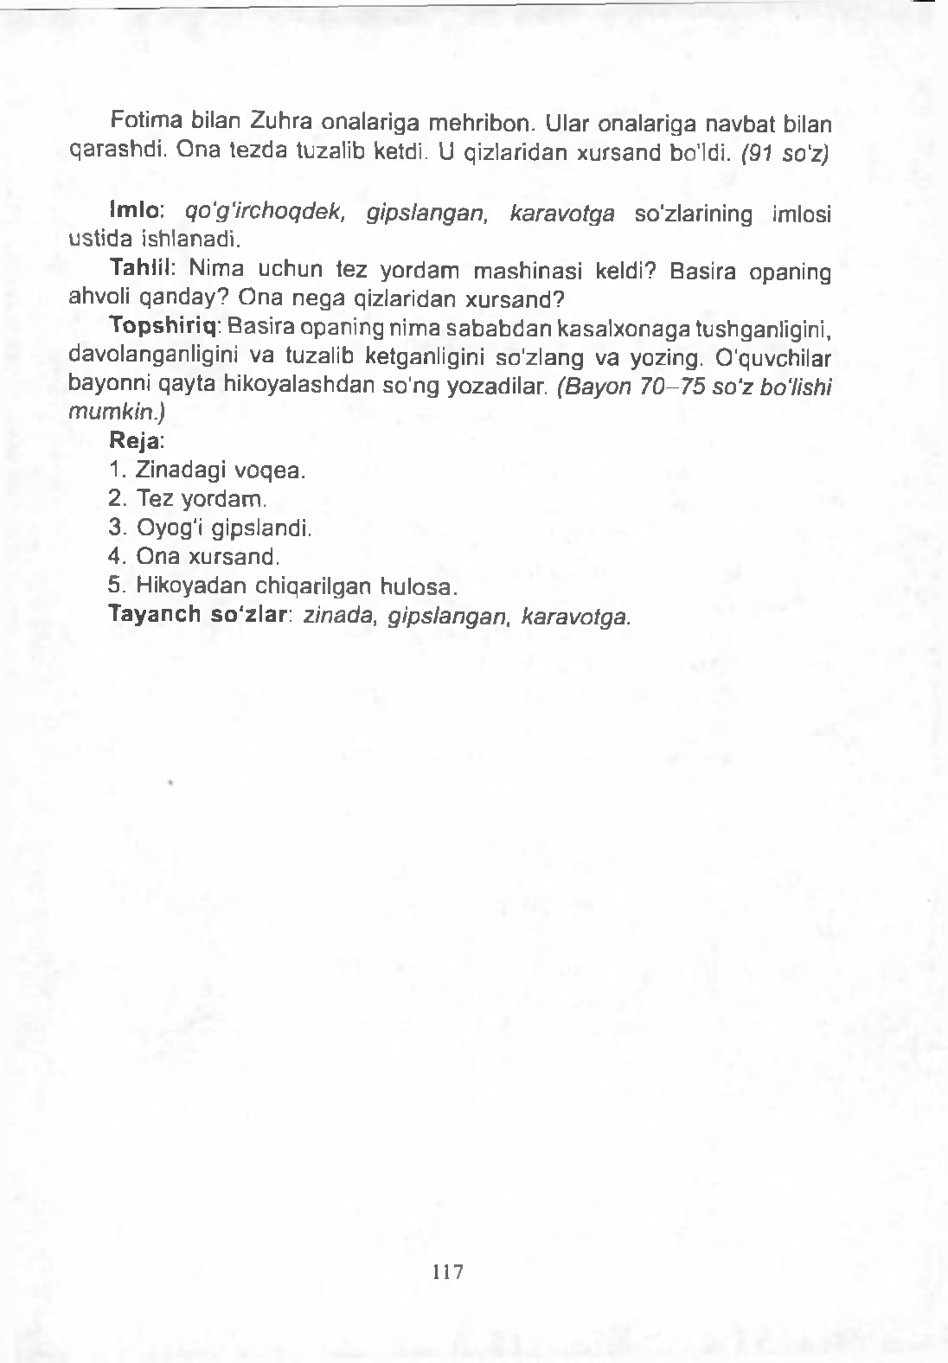Fotima bilan Zuhra onalariga mehribon. Ular onalariga navbat bilan qarashdi. Ona tezda tuzalib ketdi. U qizlaridan xursand bo'ldi. *(91 so'z)*

**Imlo:** *qo'g'irchoqdek, gipslangan, karavotga* so'zlarining imlosi ustida ishlanadi.

**Tahlil:** Nima uchun tez yordam mashinasi keldi? Basira opaning ahvoli qanday? Ona nega qizlaridan xursand?

**Topshiriq:** Basira opaning nima sababdan kasalxonaga tushganligini, davolanganligini va tuzalib ketganligini so'zlang va yozing. 0 ‘quvchilar bayonni qayta hikoyalashdan so'ng yozadilar. *(Bayon 70 -75 so'z bo'lishi mumkin.)*

# Reja:

1. Zinadagi voqea.
2. Tez yordam.
3. Oyog'i gipslandi.
4. Ona xursand.
5. Hikoyadan chiqarilgan hulosa.

**Tayanch so'zlar:** *zinada, gipslangan, karavotga.*

117

# MATN MAZM UNINI Q ISQ AR TIR IB BAYON YOZISH UCHUN MATNLAR

*(Tayyor reja asosida)*

# Soy suvi haqida ertak

Qadim zamonda bir dehqon bola-chaqasi bilan tog'ning tagiga kelib joylashibdi. Tog'ning usti daraxtzor ekan. Yonidagi soydan suv oqarkan.

Dehqon to'rt tanob yerni haydabdi. Ekin ekib, soydan suv olib sug'oribdi. Keyin tog'dagi daraxtlarning ancha-munchasini kesib uy quribdi. Ko'pini bozorda pullabdi.

Oradan bir yil o'tibdi. Bahor kelibdi. Dehqon yerni haydab, sug'ormoqchi bo'libdi. Qarasa, soyda suv yo'q ekan.

Dehqon qorning oldiga boribdi, undan suv so'rabdi. Qor soyga suv kelmagani uchun dehqonni ayblabdi.

Qor to'g'ri aytibdi. Chunki namni saqlab turadigan daraxtlarni dehqonning o'zi kesib ketgan ekan.

Dehqon bir talay ko'chat olib kelib toqqa o'tqazibdi. Soydan yana suv oqadigan bo'libdi.

Dehqon esa ekinni sug'orib, bola-chaqasi bilan yaxshi hayot kechiribdi. *(111 so'z, 50 -60 so'z atrofida bo'lishi ham mumkin.)*

**Imlo:** *b-p, t - d* undoshlarining imlosi eslatiladi.

**Tahlil:** Nima uchun soydagi suv quridi? Soydagi suvning qurishida kim aybdor? Uni qanday bildingiz? Soyga suv kelishi uchun dehqon nima qildi?

# Qisqartirib bayon yozishga tayyorlanish:

1. Hikoyani to'liq qayta so'zlang.
2. Hikoyadan dehqon haqida nima bildingiz? (Suvsizlikning yuzaga kelishi, dehqonning suvsizlikdan tashvishlanishi va shu tashvishdan qutilish uchun nima ish qilganini bayon qiling.)
3. Hikoyani berilgan reja asosida bayon qiling. Rejaning har bir savoliga 2 -3 gap bilan javob bering.

# Reja savollari:

1. Dehqon tog'dagi daraxtlarni nima qildi? *(2 ta gap)*
2. Bir yildan so'ng qanday voqea yuz berdi? *(2 ta gap)*

118

1. 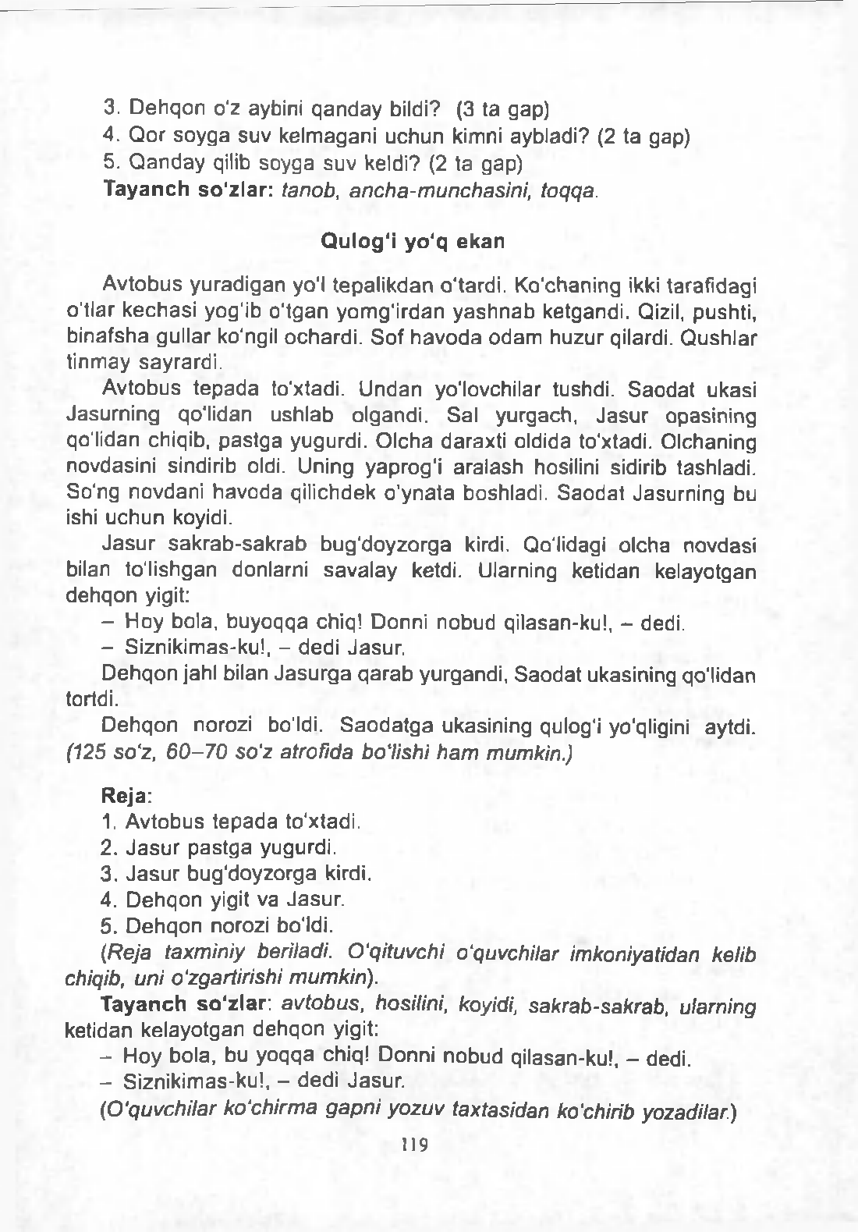Dehqon o‘z aybini qanday bildi? (3 ta gap)
2. Qor soyga suv kelmagani uchun kimni aybladi? (2 ta gap)
3. Qanday qilib soyga suv keldi? (2 ta gap)

**Tayanch so'zlar:** *tanob, ancha-munchasini, toqqa.*

# Qulog'i yo'q ekan

Avtobus yuradigan yo'l tepalikdan o'tardi. Ko'chaning ikki tarafidagi o'tlar kechasi yog'ib o'tgan yomg'irdan yashnab ketgandi. Qizil, pushti, binafsha gullar ko'ngil ochardi. Sof havoda odam huzur qilardi. Qushlar tinmay sayrardi.

Avtobus tepada to'xtadi. Undan yo'lovchilar tushdi. Saodat ukasi Jasurning qo'lidan ushlab olgandi. Sal yurgach, Jasur opasining qo'lidan chiqib, pastga yugurdi. Olcha daraxti oldida to'xtadi. Olchaning novdasini sindirib oldi. Uning yaprog'i aralash hosilini sidirib tashladi. So'ng novdani havoda qilichdek o'ynata boshladi. Saodat Jasurning bu ishi uchun koyidi.

Jasur sakrab-sakrab bug'doyzorga kirdi. Qo'lidagi olcha novdasi bilan to'lishgan donlarni savalay ketdi. Ularning ketidan kelayotgan dehqon yigit:

* Hoy bola, buyoqqa chiq! Donni nobud qilasan-ku!, - dedi.
* Siznikimas-ku!, - dedi Jasur.

Dehqon jahl bilan Jasurga qarab yurgandi, Saodat ukasining qo'lidan tortdi.

Dehqon norozi bo'ldi. Saodatga ukasining qulog'i yo'qligini aytdi.

*(125 so'z, 60 -70 so'z atrofida bo'lishi ham mumkin.)*

# Reja:

1. Avtobus tepada to'xtadi.
2. Jasur pastga yugurdi.
3. Jasur bug'doyzorga kirdi.
4. Dehqon yigit va Jasur.
5. Dehqon norozi bo'ldi.

*(Reja taxm in iy beriladi. O 'q ituvchi o'quvchilar imkoniyatidan kelib chiqib, uni o 'zgartirishi m umkin).*

**Tayanch so'zlar:** *avtobus, hosilini, koyidi, sakrab-sakrab, ularning*

ketidan kelayotgan dehqon yigit:

* Hoy bola, bu yoqqa chiq! Donni nobud qilasan-ku!, - dedi.
* Siznikimas-ku!, - dedi Jasur.

*(O'quvchilar ko'chirma gapni yozuv taxtasidan ko'chirib yozadilar.)*

119

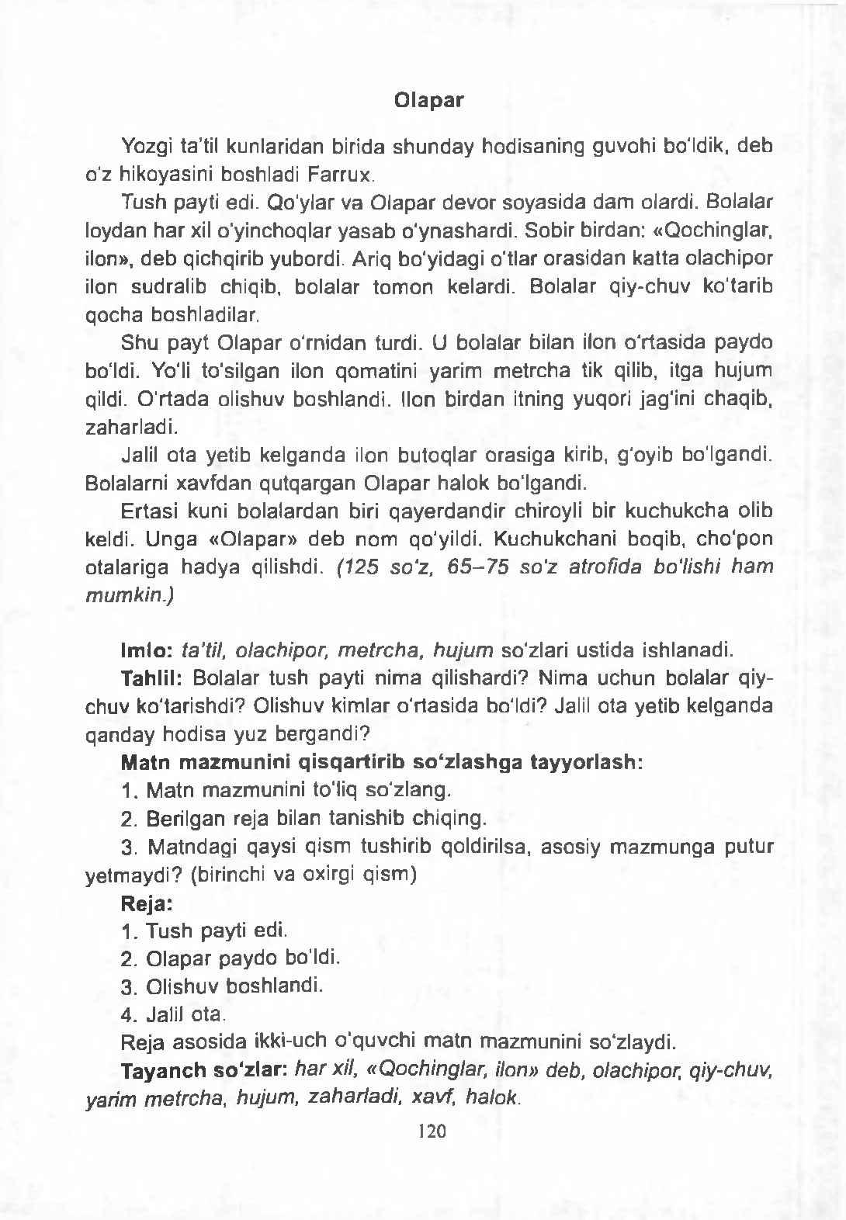O l a p a r

Yozgi ta’til kunlaridan birida shunday hodisaning guvohi bo'ldik, deb o‘z hikoyasini boshladi Farrux.

Tush payti edi. Qo'ylar va Olapar devor soyasida dam olardi. Bolalar

loydan har xil o'yinchoqlar yasab o'ynashardi. Sobir birdan: «Qochinglar, ilon», deb qichqirib yubordi. Ariq bo'yidagi o'tlar orasidan katta olachipor ilon sudralib chiqib, bolalar tomon kelardi. Bolalar qiy-chuv ko'tarib qocha boshladilar.

Shu payt Olapar o'rnidan turdi. U bolalar bilan ilon o'rtasida paydo bo'ldi. Yo'li to'silgan ilon qomatini yarim metrcha tik qilib, itga hujum qildi. O'rtada olishuv boshlandi. Ilon birdan itning yuqori jag'ini chaqib, zaharladi.

Jalil ota yetib kelganda ilon butoqlar orasiga kirib, g'oyib bo'lgandi.

Bolalarni xavfdan qutqargan Olapar halok bo'lgandi.

Ertasi kuni bolalardan biri qayerdandir chiroyli bir kuchukcha olib keldi. Unga «Olapar» deb nom qo'yildi. Kuchukchani boqib, cho'pon otalariga hadya qilishdi. *(125 so'z, 65 -75 so'z atrofida bo'lishi ham mumkin.)*

**Imlo:** *ta’til, olachipor, metrcha, hujum* so'zlari ustida ishlanadi.

**Tahlil:** Bolalar tush payti nima qilishardi? Nima uchun bolalar qiy- chuv ko'tarishdi? Olishuv kimlar o'rtasida bo'ldi? Jalil ota yetib kelganda qanday hodisa yuz bergandi?

# Matn mazmunini qisqartirib so'zlashga tayyorlash:

1. Matn mazmunini to'liq so'zlang.
2. Berilgan reja bilan tanishib chiqing.
3. Matndagi qaysi qism tushirib qoldirilsa, asosiy mazmunga putur yetmaydi? (birinchi va oxirgi qism)

# Reja:

1. Tush payti edi.
2. Olapar paydo bo'ldi.
3. Olishuv boshlandi.
4. Jalil ota.

Reja asosida ikki-uch o'quvchi matn mazmunini so'zlaydi.

**Tayanch so'zlar:** *har xil, «Qochinglar, ilon» deb, olachipor, qiy-chuv, yarim metrcha, hujum, zaharladi, xavf, halok.*

120

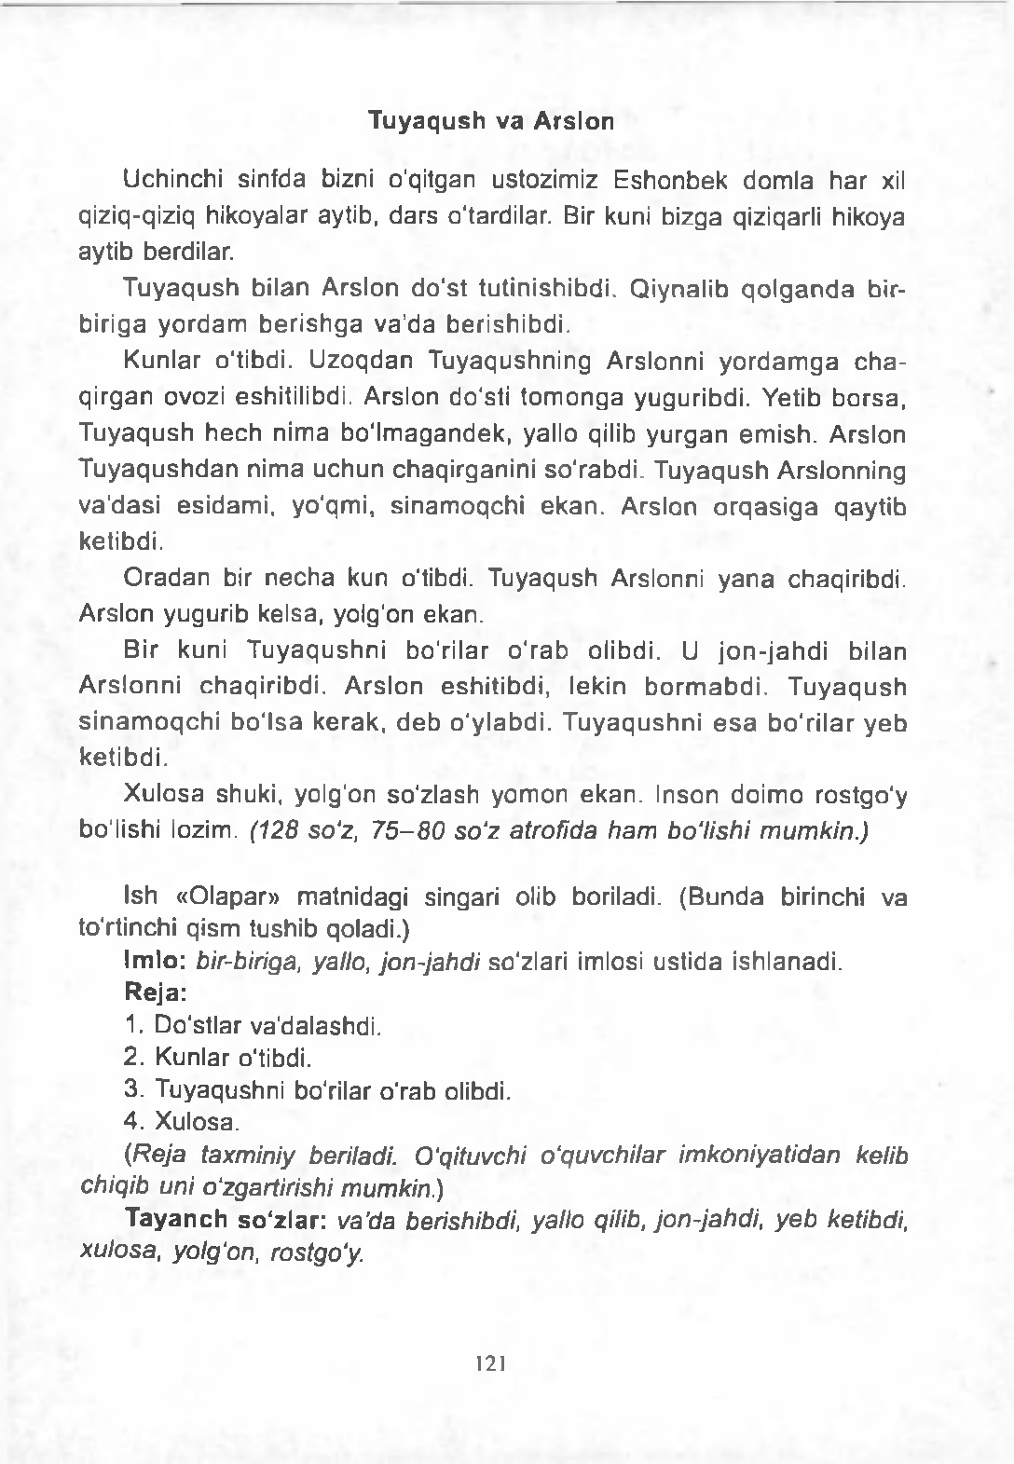T u y a q u s h v a A r s l o n

Uchinchi sinfda bizni o'qitgan ustozimiz Eshonbek domla har xil qiziq-qiziq hikoyalar aytib, dars o'tardilar. Bir kuni bizga qiziqarli hikoya aytib berdilar.

Tuyaqush bilan Arslon do'st tutinishibdi. Qiynalib qolganda bir- biriga yordam berishga va’da berishibdi.

Kunlar o'tibdi. Uzoqdan Tuyaqushning Arslonni yordamga cha- qirgan ovozi eshitilibdi. Arslon do'sti tomonga yuguribdi. Yetib borsa, Tuyaqush hech nima bo'lmagandek, yallo qilib yurgan emish. Arslon Tuyaqushdan nima uchun chaqirganini so'rabdi. Tuyaqush Arslonning va’dasi esidami, yo'qmi, sinamoqchi ekan. Arslon orqasiga qaytib ketibdi.

Oradan bir necha kun o'tibdi. Tuyaqush Arslonni yana chaqiribdi.

Arslon yugurib kelsa, yolg'on ekan.

Bir kuni Tuyaqushni bo'rilar o'rab olibdi. U jon-jahdi bilan Arslonni chaqiribdi. Arslon eshitibdi, lekin bormabdi. Tuyaqush sinamoqchi bo'lsa kerak, deb o'ylabdi. Tuyaqushni esa bo'rilar yeb ketibdi.

Xulosa shuki, yolg'on so'zlash yomon ekan. Inson doimo rostgo'y bo'lishi lozim. *(128 so'z, 75-80 so'z atrofida ham bo'lishi mumkin.)*

Ish «Olapar» matnidagi singari olib boriladi. (Bunda birinchi va to'rtinchi qism tushib qoladi.)

**Imlo:** *bir-biriga, yallo, jon-jahdi* so'zlari imlosi ustida ishlanadi.

# Reja:

1. Do'stlar va’dalashdi.
2. Kunlar o'tibdi.
3. Tuyaqushni bo'rilar o'rab olibdi.
4. Xulosa.

*(Reja taxminiy beriladi. O'qituvchi o'quvchilar imkoniyatidan kelib chiqib uni o'zgartirishi mumkin.)*

**Tayanch so'zlar:** *va’da berishibdi, yallo qilib, jon-jahdi, yeb ketibdi, xulosa, yolg'on, rostgo'y.*

I2I

# 0 ‘Q UVCHILAR TOMONIDAN BIRGALIKDA TUZILGAN REJA ASOSIDA BAYON YOZISH UCHUN MATNLAR

# Aql

Bir cholning to'rt o'g'li bor ekan. Bir kuni chol o'g'illarini chaqirib, o'zining qarib qolganligini aytibdi. O'g'illaridan qaysi biri aqlli, davlatmand bo'lsa, o'sha merosxo'r bo'lishini bildiribdi.

Katta o'g'il oltin uzugini, ikkinchi o'g'il zarbof choponini ko'rsatibdi. Uchinchi o'g'il javohirlar qadalgan kamarini ko'rsatibdi.

Kenja o'g'ilda boylik yo'q ekan. Faqat mehnatkash qo'li, botir yuragi, aqlli boshi borligini aytibdi.

Kenja o'g'ilning javobi cholga yoqibdi. Davlatini unga meros qilib qoldiribdi. Katta o'g'illariga esa uning so'zidan chiqmaslikni tayinlabdi. (72 *so'z)*

**Imlo:** *aqlli, davlatmand, oila, uzugi, zarbof* so'zlarining yozilishi eslatiladi.

**Tahlil:** Chol o'g'illarini yig'ib nima dedi? Katta o'g'il qanday javob qildi? Ikkinchi o'g'il nima ko'rsatdi? Uchinchi o'g'il-chi? Kimning javobi cholga yoqdi?

# Reja:

1. Chol o'g'illarini chaqirdi.
2. Oltin uzuk.
3. Zarbof chopon.
4. Kenja o'g'ilning javobi.
5. Merosxo'r.

**Tayanch so'zlar:** *merosxo'r, oltin uzugi, zarbof, javohir, aqlli boshi.*

# Yong'oqjon

Bor ekanda, yo'q ekan. Yong'oqjon bo'lgan ekan. Uning niyati odamlarga yaxshilik qilish ekan. Yong'oqjon marjon-marjon tugunchalar tugibdi. Yozda Yong'oqjon quyoshdan nur olibdi. Mag'zi yog'ga to'libdi.

Ushoqtoyning buvijonisi betob ekan. U Yong'oqjonning moyidan totib, oyoqqa turibdi.

122

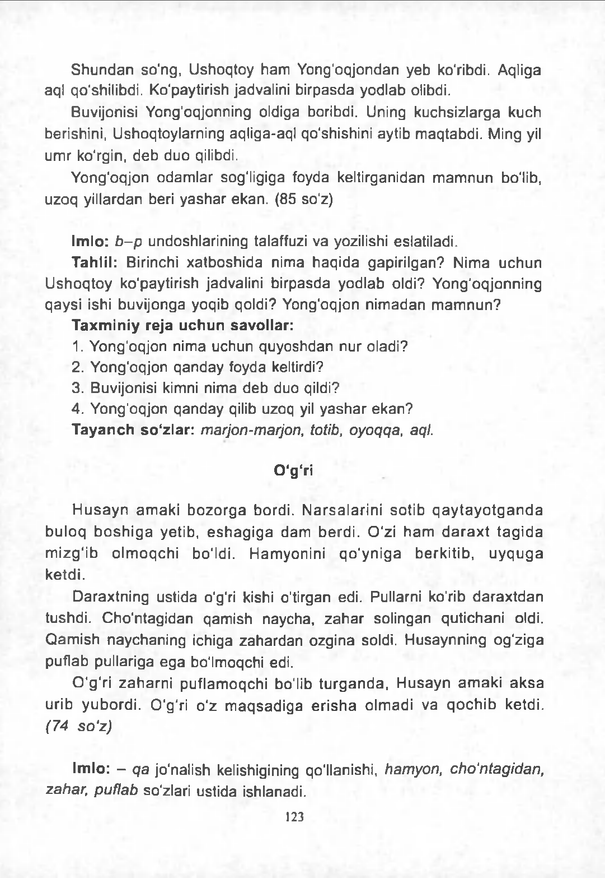Shundan so'ng, Ushoqtoy ham Yong'oqjondan yeb ko'ribdi. Aqliga aql qo'shilibdi. Ko'paytirish jadvalini birpasda yodlab olibdi.

Buvijonisi Yong'oqjonning oldiga boribdi. Uning kuchsizlarga kuch berishini, Ushoqtoylarning aqliga-aql qo'shishini aytib maqtabdi. Ming yil umr ko'rgin, deb duo qilibdi.

Yong'oqjon odamlar sog'ligiga foyda keltirganidan mamnun bo'lib, uzoq yillardan beri yashar ekan. (85 so'z)

**Imlo:** *b - p* undoshlarining talaffuzi va yozilishi eslatiladi.

**Tahlil:** Birinchi xatboshida nima haqida gapirilgan? Nima uchun Ushoqtoy ko'paytirish jadvalini birpasda yodlab oldi? Yong'oqjonning qaysi ishi buvijonga yoqib qoldi? Yong'oqjon nimadan mamnun?

# Taxminiy reja uchun savollar:

1. Yong'oqjon nima uchun quyoshdan nur oladi?
2. Yong'oqjon qanday foyda keltirdi?
3. Buvijonisi kimni nima deb duo qildi?
4. Yong'oqjon qanday qilib uzoq yil yashar ekan?

**Tayanch so'zlar:** *marjon-marjon, totib, oyoqqa, aql.*

# O'g'ri

Husayn amaki bozorga bordi. Narsalarini sotib qaytayotganda buloq boshiga yetib, eshagiga dam berdi. O'zi ham daraxt tagida mizg'ib olmoqchi bo'ldi. Hamyonini qo'yniga berkitib, uyquga ketdi.

Daraxtning ustida o'g'ri kishi o'tirgan edi. Pullarni ko'rib daraxtdan tushdi. Cho'ntagidan qamish naycha, zahar solingan qutichani oldi. Qamish naychaning ichiga zahardan ozgina soldi. Husaynning og'ziga puflab pullariga ega bo'lmoqchi edi.

O'g'ri zaharni puflamoqchi bo'lib turganda, Husayn amaki aksa urib yubordi. O'g'ri o'z maqsadiga erisha olmadi va qochib ketdi. *(74 so'z)*

**Imlo:** - *qa* jo'nalish kelishigining qo'llanishi, *hamyon, cho'ntagidan, zahar, puflab* so'zlari ustida ishlanadi.

123

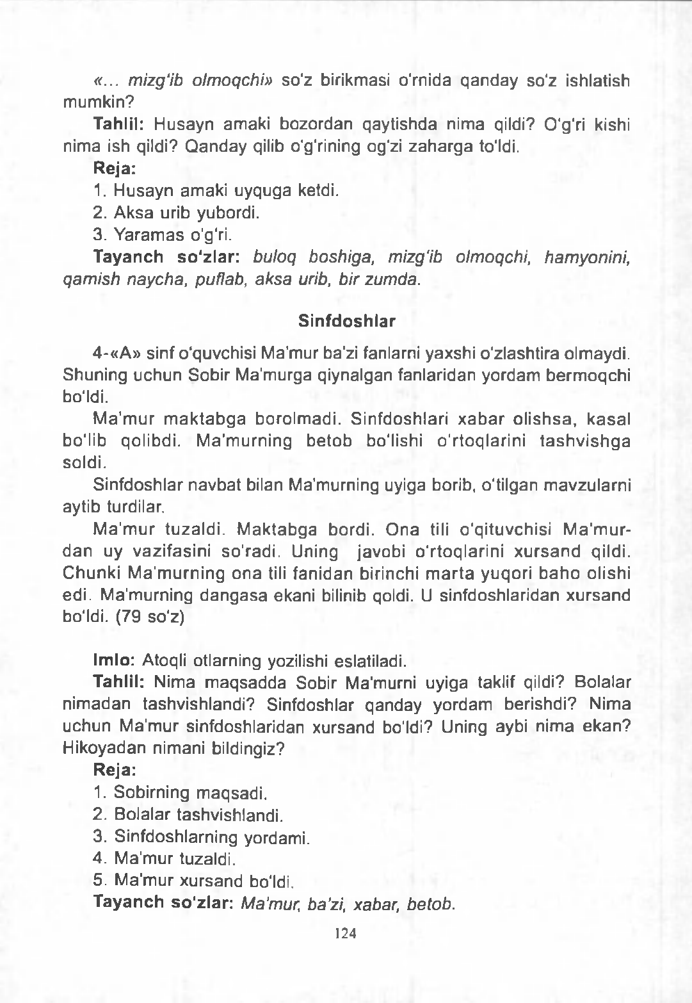*«... mizg'ib olmoqchi»* so'z birikmasi o'rnida qanday so'z ishlatish mumkin?

**Tahlil:** Husayn amaki bozordan qaytishda nima qildi? O'g'ri kishi nima ish qildi? Qanday qilib o'g'rining og'zi zaharga to'ldi.

# Reja:

1. Husayn amaki uyquga ketdi.
2. Aksa urib yubordi.
3. Yaramas o'g'ri.

**Tayanch so'zlar:** *buloq boshiga, mizg'ib olmoqchi, hamyonini, qamish naycha, puflab, aksa urib, bir zumda.*

# Sinfdoshlar

4-«А» sinf quvchisi Ma’mur ba’zi fanlarni yaxshi zlashtira olmaydi. Shuning uchun Sobir Ma’murga qiynalgan fanlaridan yordam bermoqchi bo'ldi.

Ma’mur maktabga borolmadi. Sinfdoshlari xabar olishsa, kasal bo'lib qolibdi. Ma’murning betob bo'lishi o'rtoqlarini tashvishga soldi.

Sinfdoshlar navbat bilan Ma’murning uyiga borib, o'tilgan mavzularni aytib turdilar.

Ma’mur tuzaldi. Maktabga bordi. Ona tili o'qituvchisi Ma’mur- dan uy vazifasini so'radi. Uning javobi o'rtoqlarini xursand qildi. Chunki Ma’murning ona tili fanidan birinchi marta yuqori baho olishi edi. Ma’murning dangasa ekani bilinib qoldi. U sinfdoshlaridan xursand bo'ldi. (79 so'z)

**Imlo:** Atoqli otlarning yozilishi eslatiladi.

**Tahlil:** Nima maqsadda Sobir Ma’murni uyiga taklif qildi? Bolalar nimadan tashvishlandi? Sinfdoshlar qanday yordam berishdi? Nima uchun Ma’mur sinfdoshlaridan xursand bo'ldi? Uning aybi nima ekan? Hikoyadan nimani bildingiz?

# Reja:

1. Sobirning maqsadi.
2. Bolalar tashvishlandi.
3. Sinfdoshlarning yordami.
4. Ma’mur tuzaldi.
5. Ma’mur xursand bo'ldi.

**Tayanch so'zlar:** *Ma'mur, ba’zi, xabar, betob.*

124

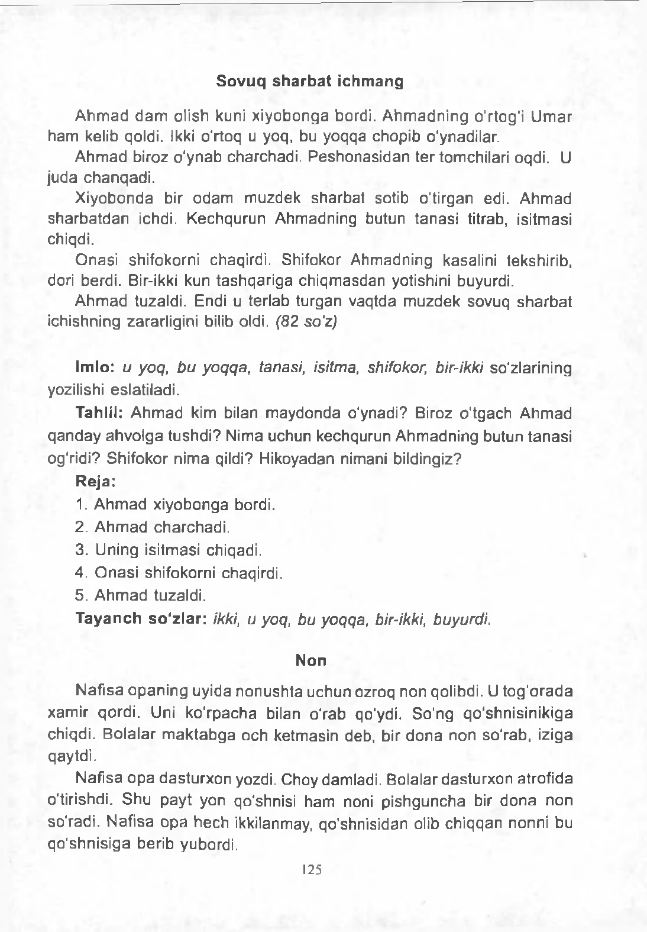S o v u q s h a r b a t i c h m a n g

Ahmad dam olish kuni xiyobonga bordi. Ahmadning o'rtog'i Umar ham kelib qoldi. Ikki o'rtoq u yoq, bu yoqqa chopib o'ynadilar.

Ahmad biroz o'ynab charchadi. Peshonasidan ter tomchilari oqdi. U juda chanqadi.

Xiyobonda bir odam muzdek sharbat sotib o'tirgan edi. Ahmad sharbatdan ichdi. Kechqurun Ahmadning butun tanasi titrab, isitmasi chiqdi.

Onasi shifokorni chaqirdi. Shifokor Ahmadning kasalini tekshirib, dori berdi. Bir-ikki kun tashqariga chiqmasdan yotishini buyurdi.

Ahmad tuzaldi. Endi u terlab turgan vaqtda muzdek sovuq sharbat ichishning zararligini bilib oldi. *(82 so'z)*

**Imlo:** *и yoq, bu yoqqa, tanasi, isitma, shifokor, bir-ikki* so'zlarining yozilishi eslatiladi.

**Tahlil:** Ahmad kim bilan maydonda o'ynadi? Biroz o'tgach Ahmad qanday ahvolga tushdi? Nima uchun kechqurun Ahmadning butun tanasi og'ridi? Shifokor nima qildi? Hikoyadan nimani bildingiz?

# Reja:

1. Ahmad xiyobonga bordi.
2. Ahmad charchadi.
3. Uning isitmasi chiqadi.
4. Onasi shifokorni chaqirdi.
5. Ahmad tuzaldi.

**Tayanch so‘zlar:** *ikki, и yoq, bu yoqqa, bir-ikki, buyurdi.*

# Non

Nafisa opaning uyida nonushta uchun ozroq non qolibdi. U tog'orada xamir qordi. Uni ko'rpacha bilan o'rab qo'ydi. So'ng qo'shnisinikiga chiqdi. Bolalar maktabga och ketmasin deb, bir dona non so'rab, iziga qaytdi.

Nafisa opa dasturxon yozdi. Choy damladi. Bolalar dasturxon atrofida o'tirishdi. Shu payt yon qo'shnisi ham noni pishguncha bir dona non so'radi. Nafisa opa hech ikkilanmay, qo'shnisidan olib chiqqan nonni bu qo'shnisiga berib yubordi.

125

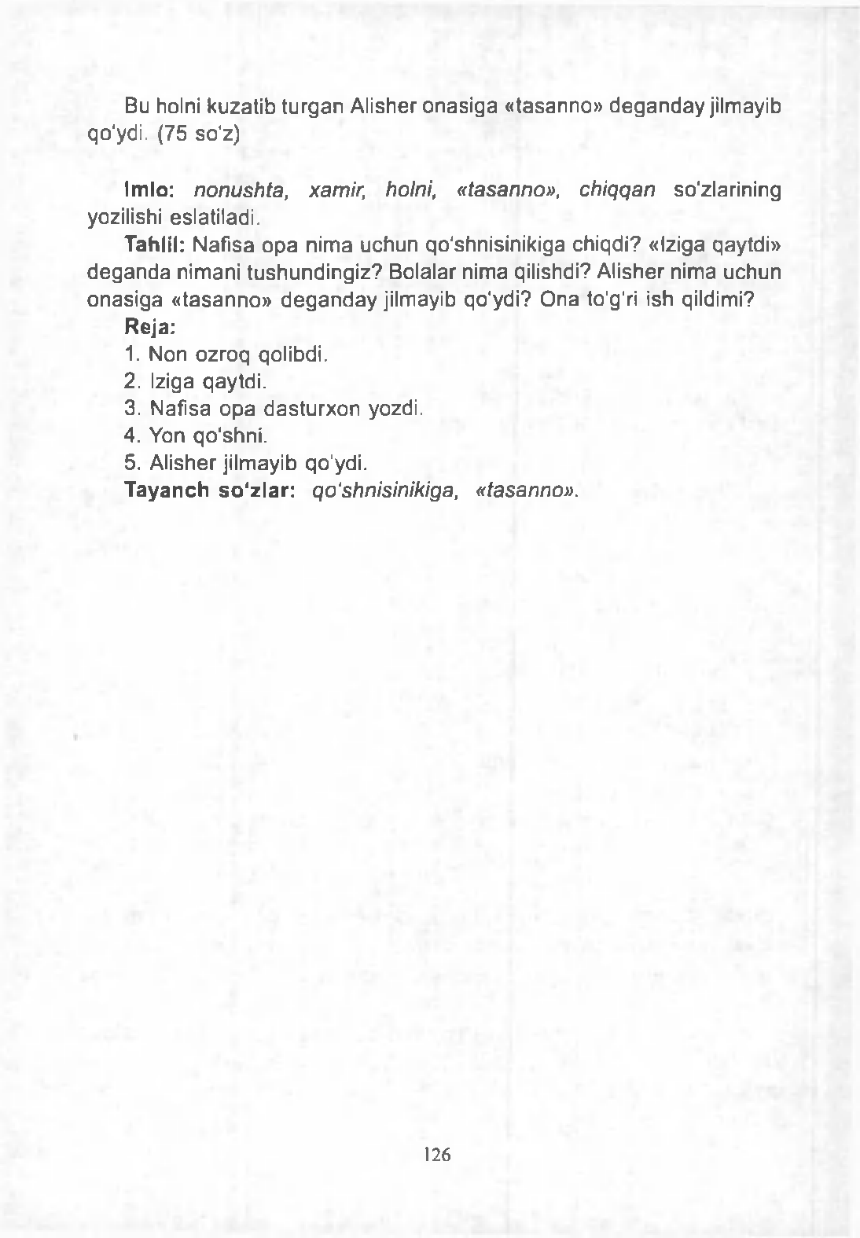Bu holni kuzatib turgan Alisher onasiga «tasanno» deganday jilmayib qo'ydi. (75 so'z)

**Imlo:** *nonushta, xamir, holni, «tasanno», chiqqan* so'zlarining yozilishi eslatiladi.

**Tahlil:** Nafisa opa nima uchun qshnisinikiga chiqdi? «Iziga qaytdi»

deganda nimani tushundingiz? Bolalar nima qilishdi? Alisher nima uchun onasiga «tasanno» deganday jilmayib qo'ydi? Ona to'g'ri ish qildimi?

# Reja:

1. Non ozroq qolibdi.
2. Iziga qaytdi.
3. Nafisa opa dasturxon yozdi.
4. Yon qo'shni.
5. Alisher jilmayib qo'ydi.

**Tayanch so'zlar:** *qo'shnisinikiga, «tasanno».*

126

# 0 ‘QUVCHILAR KO ‘RIB TURGAN M A IN REJASINI TUZIB BAYON YOZISH UCHUN MATNLAR

# Usta Teshaboy

Qadim zamonlarda Teshaboy degan usta o'tgan ekan. Usta yog'ochlardan chiroyli buyumlar yasar ekan.

Teshaboyning uch o'g'li voyaga yetibdi. Bir kuni u o'g'illariga biror buyum yasashga yaramaydigan yog'och keltirishlarini buyuribdi.

Katta o'g'li bug'uning tumshug'iga o'xshash qurigan shox keltiribdi.

Teshaboy undan omoch yasabdi.

O'rtancha o'g'li yo'g'onligi bilakdek keladigan yog'och keltiribdi.

Teshaboy undan otiga bo'yinturuq yasabdi.

Kenja o'g'il butun terakzorni kezib, keraksiz yog'och topolmabdi. Uyga quruq qaytibdi. Shunda Teshaboy kenja o'g'lidan haqiqiy usta chiqishini aytibdi. *(74 so'z, 70 so'z bo'lishi ham mumkin.)*

**Imlo:** *buyumlar, yetibdi, shox, bo'yinturuq* so'zlari va ketma-ket kelgan bir xil undoshli so'zlar ustida ishlanadi.

**Tahlil:** Teshaboy yog'ochlardan nimalar yasar ekan? Usta o'g'illariga qanday ish buyurdi? U nimadan omoch, nimadan bo'yinturuq yasadi? Nima uchun kichik o'g'ildan haqiqiy usta chiqar ekan?

O'quvchilar «Usta Teshaboy» matnini ona tili daftarlaridan qayta o'qiydilar va mustaqil reja tuzadilar. Uni birgalikda tahlil qiladilar.

# Reja:

1. Teshaboy usta.
2. Teshaboyning topshirig'i.
3. Usta omoch yasadi.
4. Teshaboy bo'yinturuq yasadi.
5. Haqiqiy usta.

Matn reja asosida so'zlatiladi, so'ng yoziladi. Bayon yozayotganda bolalardan daftarlarini yopib qo'yish talab qilinadi.

**Tayanch so'zlar:** *yasar ekan, buyuribdi, qurigan, shox keltiribdi, omoch, yo'gonligi, bilakdek, bo'yinturuq, terakzorni, topolmabdi, haqiqiy.*

127

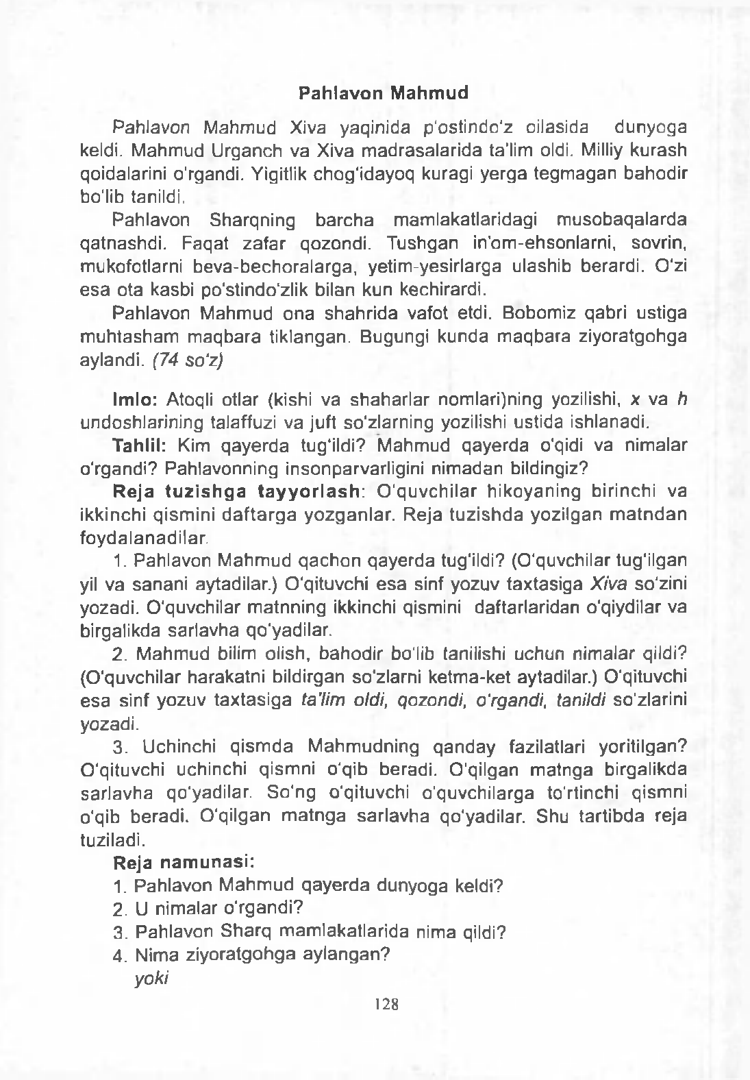P a h l a v o n M a h m u d

Pahlavon Mahmud Xiva yaqinida p'ostindo'z oilasida dunyoga keldi. Mahmud Urganch va Xiva madrasalarida ta’lim oldi. Milliy kurash qoidalarini o'rgandi. Yigitlik chog'idayoq kuragi yerga tegmagan bahodir bo'lib tanildi.

Pahlavon Sharqning barcha mamlakatlaridagi musobaqalarda qatnashdi. Faqat zafar qozondi. Tushgan in’om-ehsonlarni, sovrin, mukofotlarni beva-bechoralarga, yetim-yesirlarga ulashib berardi. O'zi esa ota kasbi po'stindo'zlik bilan kun kechirardi.

Pahlavon Mahmud ona shahrida vafot etdi. Bobomiz qabri ustiga muhtasham maqbara tiklangan. Bugungi kunda maqbara ziyoratgohga aylandi. *(74 so'z)*

**Imlo:** Atoqli otlar (kishi va shaharlar nomlari)ning yozilishi, x va /? undoshlarining talaffuzi va juft so'zlarning yozilishi ustida ishlanadi.

**Tahlil:** Kim qayerda tug'ildi? Mahmud qayerda o'qidi va nimalar o'rgandi? Pahlavonning insonparvarligini nimadan bildingiz?

**Reja tuzishga tayyorlash:** O'quvchilar hikoyaning birinchi va ikkinchi qismini daftarga yozganlar. Reja tuzishda yozilgan matndan foydalanadilar.

1. Pahlavon Mahmud qachon qayerda tug'ildi? (O'quvchilar tug'ilgan

yil va sanani aytadilar.) O'qituvchi esa sinf yozuv taxtasiga *X iva* so'zini yozadi. O'quvchilar matnning ikkinchi qismini daftarlaridan o'qiydilar va birgalikda sarlavha qo'yadilar.

1. Mahmud bilim olish, bahodir bo'lib tanilishi uchun nimalar qildi? (O'quvchilar harakatni bildirgan so'zlarni ketma-ket aytadilar.) O'qituvchi esa sinf yozuv taxtasiga *ta'lim oldi, qozondi, o'rgandi, tanildi* so'zlarini yozadi.
2. Uchinchi qismda Mahmudning qanday fazilatlari yoritilgan? O'qituvchi uchinchi qismni o'qib beradi. O'qilgan matnga birgalikda sarlavha qo'yadilar. So'ng o'qituvchi o'quvchilarga to'rtinchi qismni o'qib beradi. O'qilgan matnga sarlavha qo'yadilar. Shu tartibda reja tuziladi.

# Reja namunasi:

1. Pahlavon Mahmud qayerda dunyoga keldi?
2. U nimalar o'rgandi?
3. Pahlavon Sharq mamlakatlarida nima qildi?
4. Nima ziyoratgohga aylangan?

*yoki*

128

1. 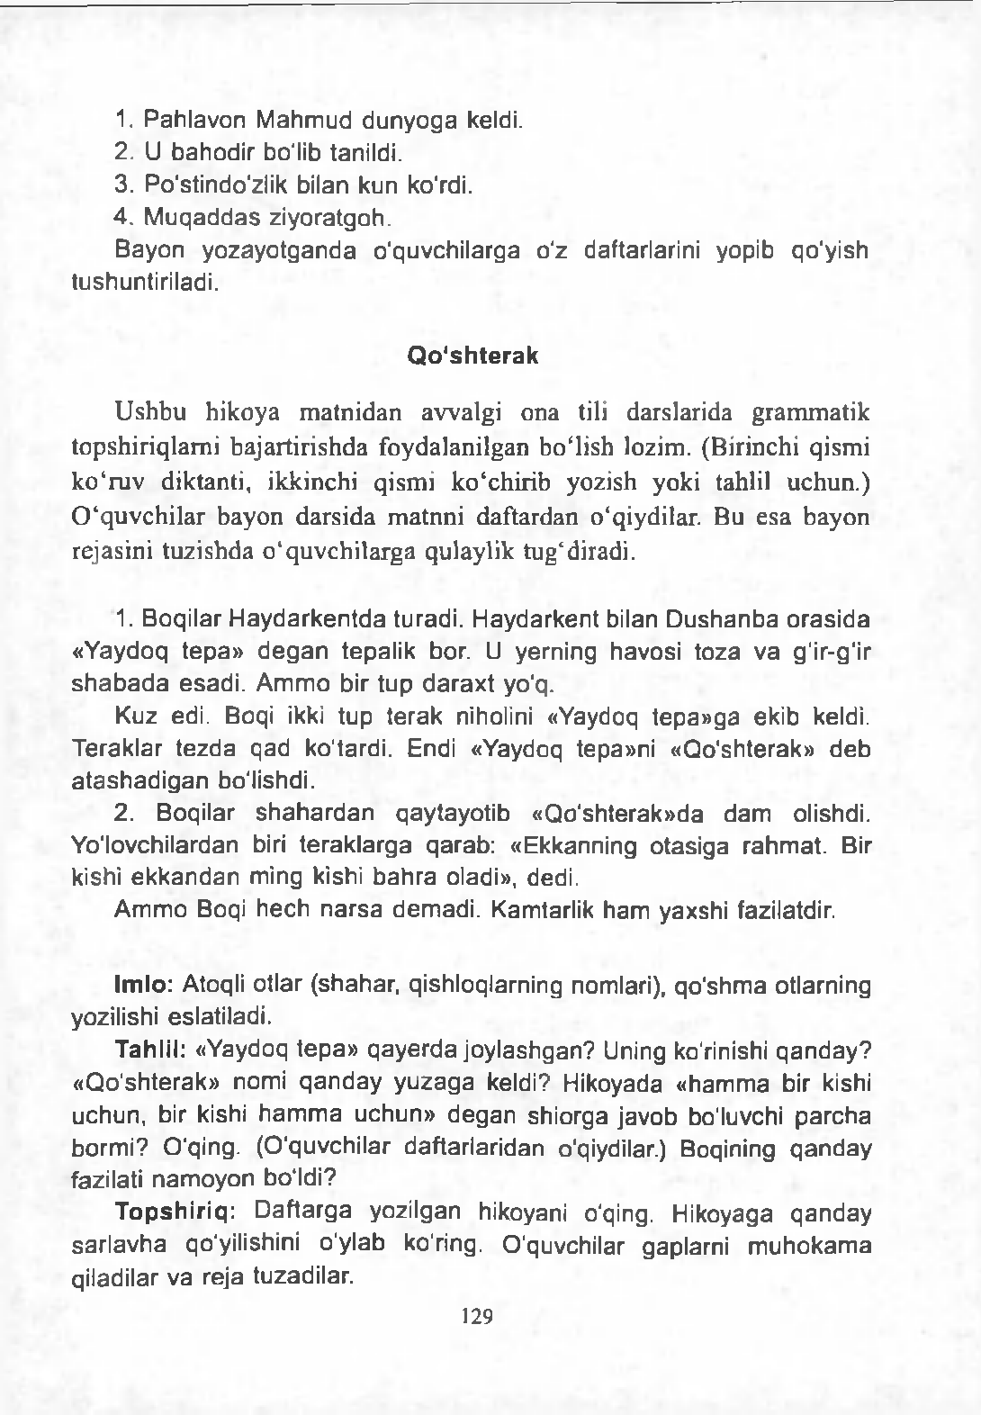Pahlavon Mahmud dunyoga keldi.
2. U bahodir bo'lib tanildi.
3. Po'stindo'zlik bilan kun ko'rdi.
4. Muqaddas ziyoratgoh.

Bayon yozayotganda o'quvchilarga o'z daftarlarini yopib qo'yish tushuntiriladi.

# Qo'shterak

Ushbu hikoya m atnidan aw a lg i ona tili darslarida grammatik topshiriqlam i bajartirishda foydalanilgan b o iish lozim. (Birinchi qismi ko ‘ruv diktanti, ikkinchi qismi ko‘chirib yozish yoki tahlil uchun.) 0 ‘quvchilar bayon darsida m atnni daftardan o'qiydilar. Bu esa bayon rejasini tuzishda o'quvchilarga qulaylik tug'diradi.

1. Boqilar Haydarkentda turadi. Haydarkent bilan Dushanba orasida

«Yaydoq tepa» degan tepalik bor. U yerning havosi toza va g'ir-g'ir shabada esadi. Ammo bir tup daraxt yo'q.

Kuz edi. Boqi ikki tup terak niholini «Yaydoq tepa»ga ekib keldi. Teraklar tezda qad ktardi. Endi «Yaydoq tepa»ni «Qshterak» deb atashadigan bo'lishdi.

1. Boqilar shahardan qaytayotib «Qo‘shterak»da dam olishdi. Yo'lovchilardan biri teraklarga qarab: «Ekkanning otasiga rahmat. Bir kishi ekkandan ming kishi bahra oladi», dedi.

Ammo Boqi hech narsa demadi. Kamtarlik ham yaxshi fazilatdir.

**Imlo:** Atoqli otlar (shahar, qishloqlaming nomlari), qo'shma otlaming yozilishi eslatiladi.

**Tahlil:** «Yaydoq tepa» qayerda joylashgan? Uning ko'rinishi qanday?

«Qshterak» nomi qanday yuzaga keldi? Hikoyada «hamma bir kishi uchun, bir kishi hamma uchun» degan shiorga javob bo'luvchi parcha bormi? O'qing. (O'quvchilar daftarlaridan o'qiydilar.) Boqining qanday fazilati namoyon bo'ldi?

**Topshiriq:** Daftarga yozilgan hikoyani o'qing. Hikoyaga qanday sarlavha qo'yilishini o'ylab ko'ring. O'quvchilar gaplarni muhokama qiladilar va reja tuzadilar.

129

# Reja:

1. «Yaydoq tepa».
2. «Qshterak».
3. Yo'lovchi.
4. Yaxshi fazilat.

Bayon yozayotganda o'quvchilar daftarlarini yopib qo'yib, yozuv taxtasiga o'qituvchi tomonidan oldindan yozib qo'yilgan quyidagi gapni ko'chiradilar: *« Ekkanning otasiga rahmat. B ir kishi ekkandan m ing kishi bahra oladi».*

# Bosh ulug'mi yoki oyoqmi?

Afandi oqsoq odam bo'lsa ham, boshqalardan baquvvat, epchil ekan.

U oqsoqligini tan olmay, chopish musobaqalarida qatnashar ekan.

Bir kuni o'n-o'n besh bola musobaqaga qatnashibdi. Ular orasida Afandi ham bor ekan. U orqada qolibdi.

Afandi belgilangan marraga yaqinlashganda boshidan do'ppisini

olib, ilgariga irg'itibdi. Do'ppi marraga birinchi tushibdi. Bolalar marraga kirn birinchi kelgani haqida bahslashibdilar. Ular bahsni hal qilish uchun donishmand huzuriga borishibdi.

Afandi donishmanddan bosh ulug'mi yoki oyoq ulug'mi ekanligini so'rabdi. Donishmand esa bosh ulug'ligini aytibdi.

Bosh kiyim oldin marraga yetgani uchun Afandi g'olib bo'libdi.

*(89 so'z)*

**Imlo:** *baquvvat, oqsoq, o 'n -o 'n besh, marraga, do'ppisi, bahslashib, huzuriga, yoki, u lug'* so'zlari ustida ishlanadi.

**Tahlil:** Afandi qanday odam bo'lgan va nimalarda qatnashgan? Nima uchun bolalar bahslashishdi? Afandi donishmanddan nimani so'radi? Kim g'olib deb topildi? Nima uchun?

**Erkin diktantdan oldingi imlo tahlili:** *ilgariga irg'itibdi, bahs­ lashibdilar, huzuriga, g 'o lib bo'libdi* so'z birikmalari hamda so'zlar o'mida qanday so'z birikmasi va so'zlarni ishlatish mumkin?

Oq’uvchilar matnni yozuv taxtasidan o'qiydilar va mustaqil reja tuzadilar. Uni birgalikda tahlil qiladilar.

# Reja:

1. Afandi chopish musobaqasida qatnashdi.
2. Afandi orqada qoldi.

130

1. 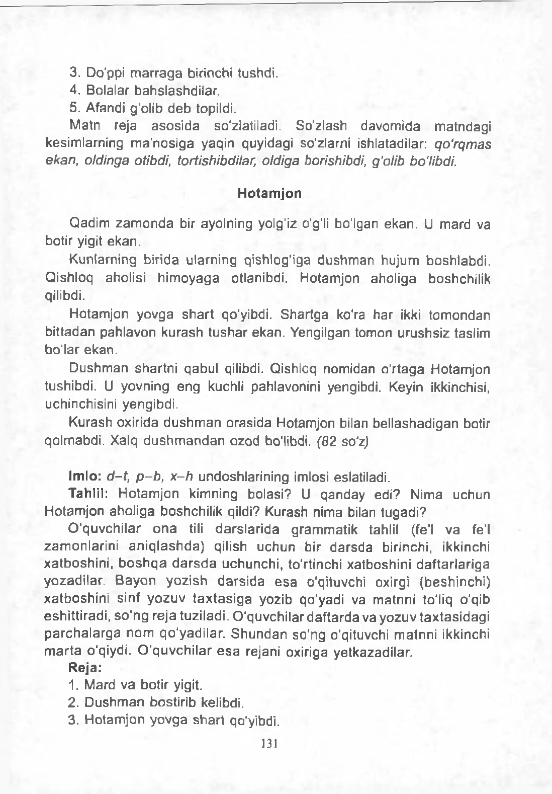Do'ppi marraga birinchi tushdi.
2. Bolalar bahslashdilar.
3. Afandi g'olib deb topildi.

Matn reja asosida so'zlatiladi. So'zlash davomida matndagi kesimlarning ma'nosiga yaqin quyidagi so'zlarni ishlatadilar: *qo'rqmas ekan, oldinga otibdi, tortishibdilar, oldiga borishibdi, g'olib bo'libdi.*

# Hotamjon

Qadim zamonda bir ayolning yolg'iz o'g'li bo'lgan ekan. U mard va botir yigit ekan.

Kunlarning birida ularning qishlog'iga dushman hujum boshlabdi. Qishloq aholisi himoyaga otlanibdi. Hotamjon aholiga boshchilik qilibdi.

Hotamjon yovga shart qo'yibdi. Shartga ko'ra har ikki tomondan bittadan pahlavon kurash tushar ekan. Yengilgan tomon urushsiz taslim bo'lar ekan.

Dushman shartni qabul qilibdi. Qishloq nomidan o'rtaga Hotamjon tushibdi. U yovning eng kuchli pahlavonini yengibdi. Keyin ikkinchisi, uchinchisini yengibdi.

Kurash oxirida dushman orasida Hotamjon bilan bellashadigan botir qolmabdi. Xalq dushmandan ozod bo'libdi. *(82 so'z)*

**Imlo:** *d-t, p-b, x-h* undoshlarining imlosi eslatiladi.

**Tahlil:** Hotamjon kimning bolasi? U qanday edi? Nima uchun Hotamjon aholiga boshchilik qildi? Kurash nima bilan tugadi?

O'quvchilar ona tili darslarida grammatik tahlil (fe’l va fe'l zamonlarini aniqlashda) qilish uchun bir darsda birinchi, ikkinchi xatboshini, boshqa darsda uchunchi, to'rtinchi xatboshini daftarlariga yozadilar. Bayon yozish darsida esa o'qituvchi oxirgi (beshinchi) xatboshini sinf yozuv taxtasiga yozib qo'yadi va matnni to'liq o'qib eshittiradi, so'ng reja tuziladi. O'quvchilar daftarda va yozuv taxtasidagi parchalarga nom qo'yadilar. Shundan so'ng o'qituvchi matnni ikkinchi marta o'qiydi. O'quvchilar esa rejani oxiriga yetkazadilar.

# Reja:

1. Mard va botir yigit.
2. Dushman bostirib kelibdi.
3. Hotamjon yovga shart qo'yibdi.

131

1. 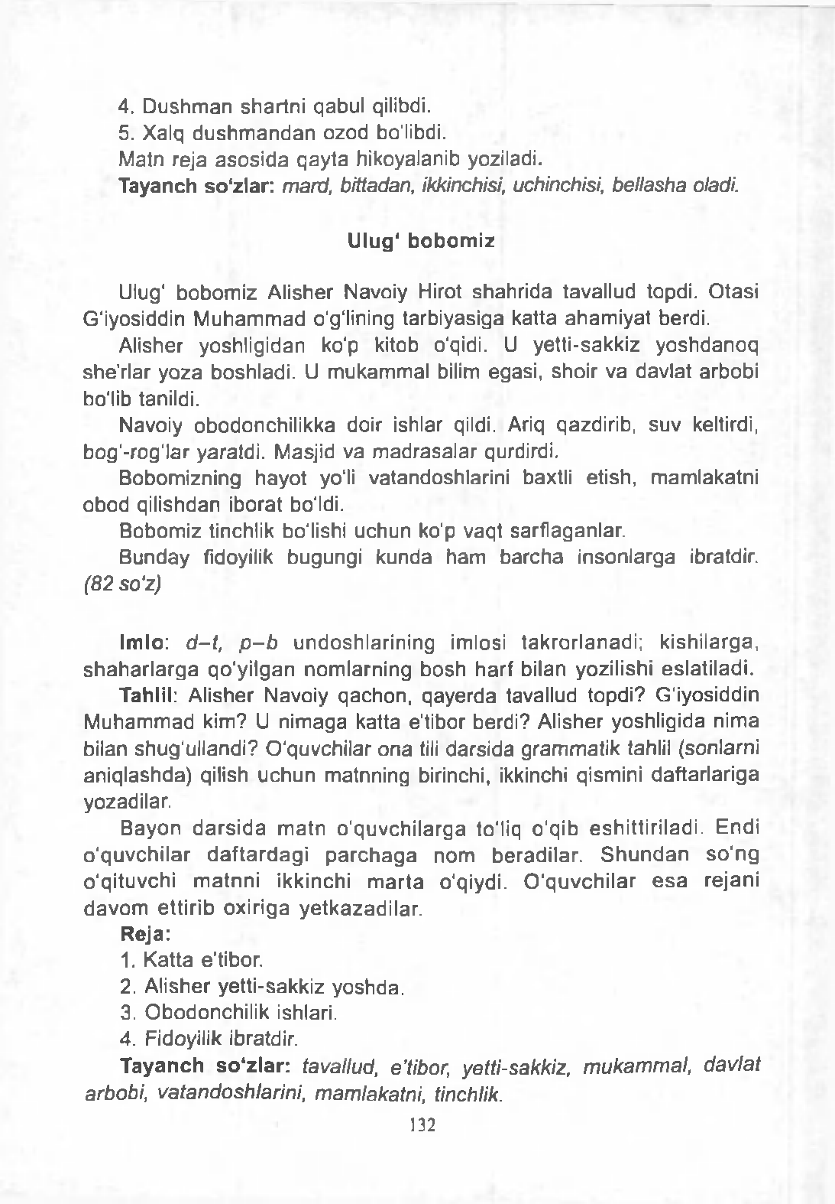Dushman shartni qabul qilibdi.
2. Xalq dushmandan ozod bo'libdi.

Matn reja asosida qayta hikoyalanib yoziladi.

**Tayanch so'zlar:** *mard, bittadan, ikkinchisi, uchinchisi, bellasha oladi.*

# Ulug' bobomiz

Ulug' bobomiz Alisher Navoiy Hirot shahrida tavallud topdi. Otasi G'iyosiddin Muhammad o'g'lining tarbiyasiga katta ahamiyat berdi.

Alisher yoshligidan ko'p kitob o'qidi. U yetti-sakkiz yoshdanoq she’rlar yoza boshladi. U mukammal bilim egasi, shoir va davlat arbobi bo'lib tanildi.

Navoiy obodonchilikka doir ishlar qildi. Ariq qazdirib, suv keltirdi,

bog'-rog'lar yaratdi. Masjid va madrasalar qurdirdi.

Bobomizning hayot yo'li vatandoshlarini baxtli etish, mamlakatni obod qilishdan iborat bo'ldi.

Bobomiz tinchlik bo'lishi uchun ko'p vaqt sarflaganlar.

Bunday fidoyilik bugungi kunda ham barcha insonlarga ibratdir.

*(82 so'z)*

**Imlo:** *d -t, p - b* undoshlarining imlosi takrorlanadi; kishilarga, shaharlarga qo'yilgan nomlarning bosh harf bilan yozilishi eslatiladi. **Tahlil:** Alisher Navoiy qachon, qayerda tavallud topdi? G'iyosiddin Muhammad kirn? U nimaga katta e’tibor berdi? Alisher yoshligida nima bilan shug'ullandi? O'quvchilar ona tili darsida grammatik tahlil (sonlarni aniqlashda) qilish uchun matnning birinchi, ikkinchi qismini daftarlariga

yozadilar.

Bayon darsida matn o'quvchilarga to'liq o'qib eshittiriladi. Endi o'quvchilar daftardagi parchaga nom beradilar. Shundan so'ng o'qituvchi matnni ikkinchi marta o'qiydi. O'quvchilar esa rejani davom ettirib oxiriga yetkazadilar.

# Reja:

1. Katta e’tibor.
2. Alisher yetti-sakkiz yoshda.
3. Obodonchilik ishlari.
4. Fidoyilik ibratdir.

**Tayanch so'zlar:** *tavallud, e’tibor, yetti-sakkiz, mukammal, davlat arbobi, vatandoshlarini, mamlakatni, tinchlik.*

132

# MUSTAQIL TUZILGAN REJA ASOSIDA TO'LIQ BAYON YOZISH UCHUN MATNLAR

# Bobur va kabutar

Bir kuni Umarshayx saroy a’yonlari bilan o'tirgan ekan. Bir kabutar kelib ayvon peshtoqiga qo'nibdi va «g‘ulu-g‘ulu» qilaveribdi.

Shoh: «Kabutar ne deydi?» - deb so'rabdi. Shunda Bobur kabutarning qovun sayliga chaqirayotganini so'zlabdi.

Kabutarni tutib qarasalar, oyog'ida xat bor ekan. Xat shohning qovun sayliga taklif qilingani hagida ekan. Umarshayx Boburning hushyorligidan hayratga tushibdi. O'g'lidan topqirligining sababini so'rabdi.

Bobur o'tgan yili shu qush qovun sayli haqida xabar keltirganini va uni qanotidagi qora xolidan taniganini aytibdi. (74 *so'z)*

**Imlo:** *p-f, p - b* undoshlarining imlosi eslatiladi.

**Tahlil:** Matn ifodali o'qiladi, so'ng quyidagicha savol-javob uyush- tiriladi.

Matn necha qismdan iborat? (To'rt qismdan oshmasligi kerak.) Kim kabutarning qovun sayliga chaqirayotganini aytdi? Umarshayx nimadan hayratga tushdi? Bobur qushni qanday tanidi?

Shundan so'ng, matn qayta ifodali o'qiladi va o'qilgan matnning qaysi birini ikki qismga bo'lish mumkinligi so'raladi. Qismlar sarlavhalanadi va reja daftarga yoziladi. Lekin o'quvchilarning rejasi muhokama qilinmaydi.

**Reja tuzish:** Matn necha qismdan iborat ekanligi va har bir qismdagi voqealarni bilib olganliklari ta’kidlanadi.

Matn yana bir marta o'qiladi. O'quvchilar birinchi qismga sarlavha o'ylab uni daftarga yozadilar. *(Kabutar «g'ulu-g'ulu» qilaveribdi.)* Ikkinchi qismga ham sarlavha topadilar, daftarga yozadilar. *(Kabutar ne deydi?)* Uchichi, to'rtinchi qismlar ham shu tartibda bajariladi. *(Umarshayx hayratga tushdi. Ziyrak Bobur.)*

Reja tayyor bo'ldi. Endi o'quvchilarga tuzgan rejalari asosida matn mazmunini so'zlab berishga tayyorlanish haqida topshiriq beriladi.

**Tayanch so'zlar:** *Umarshayx, a ’yonlar, ayvon peshtoqiga, qovun sayliga, taklif, hayratga.*

*«Kabutar ne deydi?»,* gapi yozuv taxtasidan ko'chiriladi.

133

# Non isi

*(Xalq rivoyati)*

Bir kuni Husayn Boyqaro eng xushbo'y narsani keltirishni buyurdi.

Unga turli gullar keltirishdi, yoqmadi.

Husayn vazirlarga uch kun muhlat beribdi. Uch kun orasida xushbo'y narsa nima ekanligini topmasalar, jazo bermoqchi bo'ldi.

Vazirlar Navoiyga voqeani aytishibdi. Navoiy ko'p o'ylabdi. Oxiri dehqon bobodan maslahat so'rabdi. Bobo tandirdan yangi uzilgan nonni olib borishni maslahat beribdi.

Navoiy savatda non bilan saroyga boribdi. Saroyni non isi tutib ketibdi. Husayn Boyqaro nonni ko'rib Navoiyga rahmat aytibdi. Shunda Navoiy sulton xohishini dehqon bobo topganini aytibdi.

Husayn dehqonga boshdan oyoq sarpo kiydiribdi. *(86 so'z)*

**Imlo:** Matndan kelib chiqib otlaming bosh harf bilan yozilishi eslatiladi.

**Tahlil:** Husayn Boyqaro nima uchun uch kun muhlat berdi va nima qilmoqchi bo'ldi? Vazirlar kimning oldiga borishdi? Dehqon bobo qanday maslahat berdi? Nima uchun Husayn Boyqaro Navoiyga rahmat aytdi? Navoiy nimani aytdi, Husayn nima ish qildi?

**Reja tuzish:** Birinchi qism qayta o'qiladi. Sarlavha to'g'ri qo'yiladi. O'quvchilar matnning davomini eshitadilar va rejani oxiriga yetkazib, uni daftarlariga yozadilar.

O'quvchilar tuzgan rejalari asosida matnni qayta so'zlab berishda va bayonni yozishda sinf taxtasiga yozilgan so'zlardan foydalanadilar.

**Tayanch so'zlar:** *Husayn Boyqaro, xushbo'y, muhlat, vazirlar, Navoiy, dehqon bobo, xohishini, sarpo.*

# Donishmand yigit

Qadim zamonda bir podsho gunohkorni aniqlash uchun quti krsatar ekan. Unda ikkita qog'oz bo'lib, biriga «lim», ikkinchisiga

«ozodlik» so'zlari yozilar ekan. Kimki «ozodlik» so'zi yozilgan qog'ozni olsa, ozod bo'lar ekan. «lim» so'zi yozilgan qog'ozni olsa, o'limga hukm qilinar ekan.

Hasadgo'ylar donishmand yigitni podshoga gunohkor qilib ko'rsatibdilar. Dushmanlar ikkala qog'ozga «lim» degan so'zni yozibdilar. Yigitning do'stlari bu sirdan uni xabardor qilishibdi.

134

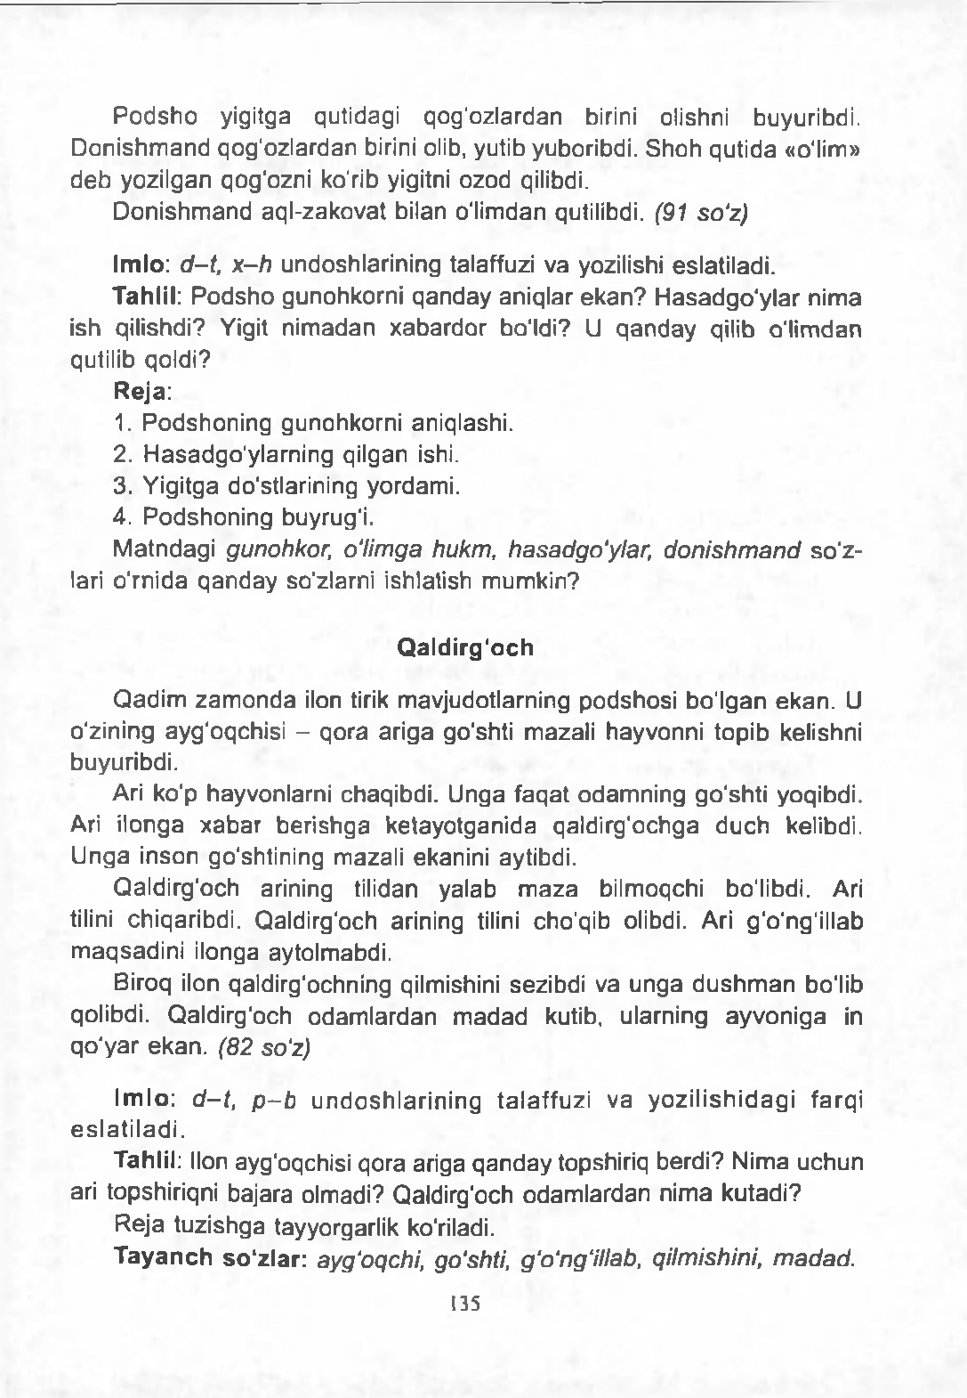Podsho yigitga qutidagi qog'ozlardan birini olishni buyuribdi. Donishmand qog'ozlardan birini olib, yutib yuboribdi. Shoh qutida «lim» deb yozilgan qog'ozni ko'rib yigitni ozod qilibdi.

Donishmand aql-zakovat bilan o'limdan qutilibdi. *(91 so'z)*

**Imlo:** *d-t, x-h* undoshlarining talaffuzi va yozilishi eslatiladi.

**Tahlil:** Podsho gunohkorni qanday aniqlar ekan? Hasadgo'ylar nima ish qilishdi? Yigit nimadan xabardor bo'ldi? U qanday qilib o'limdan qutilib qoldi?

# Reja:

1. Podshoning gunohkorni aniqlashi.
2. Hasadgo'ylaming qilgan ishi.
3. Yigitga do'stlarining yordami.
4. Podshoning buyrug'i.

Matndagi *gunohkor, o'limga hukm, hasadgo'ylar, donishmand* so'z­ lari o'mida qanday so'zlarni ishlatish mumkin?

# Qaldirg'och

Qadim zamonda ilon tirik mavjudotlarning podshosi bo'lgan ekan. U o'zining ayg'oqchisi - qora ariga go'shti mazali hayvonni topib kelishni buyuribdi.

Ari ko'p hayvonlarni chaqibdi. Unga faqat odamning go'shti yoqibdi. Ari ilonga xabar berishga ketayotganida qaldirg'ochga duch kelibdi. Unga inson go'shtining mazali ekanini aytibdi.

Qaldirg'och arining tilidan yalab maza bilmoqchi bo'libdi. Ari tilini chiqaribdi. Qaldirg'och arining tilini cho'qib olibdi. Ari g'o'ng'illab maqsadini ilonga aytolmabdi.

Biroq ilon qaldirg'ochning qilmishini sezibdi va unga dushman bo'lib qolibdi. Qaldirg'och odamlardan madad kutib, ularning ayvoniga in qo'yar ekan. *(82 so'z)*

**Imlo:** *d - t, p - b* undoshlarining talaffuzi va yozilishidagi farqi eslatiladi.

**Tahlil:** Ilon ayg'oqchisi qora ariga qanday topshiriq berdi? Nima uchun ari topshiriqni bajara olmadi? Qaldirg'och odamlardan nima kutadi?

Reja tuzishga tayyorgarlik ko'riladi.

**Tayanch so'zlar:** *ayg'oqchi, go'shti, g'o'ng'illab, qilmishini, madad.*

135

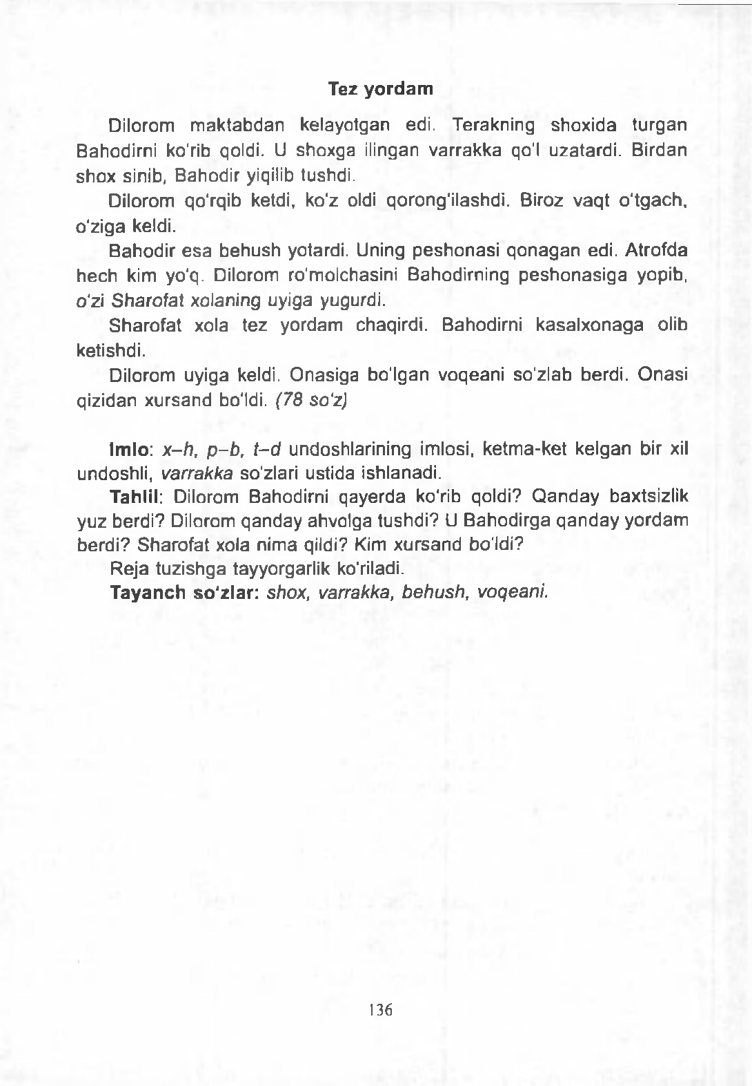T ez y o r d a m

Dilorom maktabdan kelayotgan edi. Terakning shoxida turgan Bahodirni ko'rib qoldi. U shoxga ilingan varrakka qo'l uzatardi. Birdan shox sinib, Bahodir yiqilib tushdi.

Dilorom qo'rqib ketdi, ko'z oldi qorong'ilashdi. Biroz vaqt o'tgach, o'ziga keldi.

Bahodir esa behush yotardi. Uning peshonasi qonagan edi. Atrofda

hech kim yo'q. Dilorom ro'molchasini Bahodirning peshonasiga yopib, o'zi Sharofat xolaning uyiga yugurdi.

Sharofat xola tez yordam chaqirdi. Bahodirni kasalxonaga olib

ketishdi.

Dilorom uyiga keldi. Onasiga bo'lgan voqeani so'zlab berdi. Onasi qizidan xursand bo'ldi. (78 *so'z)*

**Imlo:** *x - h , p - b , t - d* undoshlarining imlosi, ketma-ket kelgan bir xil undoshli, *varrakka* so'zlari ustida ishlanadi.

**Tahlil:** Dilorom Bahodirni qayerda ko'rib qoldi? Qanday baxtsizlik

yuz berdi? Dilorom qanday ahvolga tushdi? U Bahodirga qanday yordam berdi? Sharofat xola nima qildi? Kim xursand bo'ldi?

Reja tuzishga tayyorgarlik ko'riladi.

**Tayanch so'zlar:** *shox, varrakka, behush, voqeani.*

136

# QISMAN TASVIR BO'LGAN BAYON YOZISH UCHUN MATNLAR

**Yaylovdagi voqea**

U Omon degan tanish cho'ponning oldiga bordi.

Birdan qandaydir tovush eshitildi. U o'sha tomonga qaradi. Qirdan uchta dala tuvaloqlari uchib kelardi. Ularning orqasidan ikkita yirtqich qushlar quvib kelardi. Tuvaloqlar o'tlab yurgan qo'ylar orasiga tushib yashirindi.

0 ‘ljadan ajragan yirtqich qushlar poda ustidan aylanib uchdi-da, borib bir chetga qo'ndi. Omon baqirib-chaqirib yirtqich qushlarni quvib yubordi.

Xavfdan qutilgan tuvaloqlar poda orasidan chiqdi va osmonga ko'tarildi.

Ko'z ochib-yumguncha bo'lgan voqea uni ajablantirdi. Omonga esa ta’sir qilmadi. Omon bunday voqealarni ko'p ko'rgan ekan. *(82 so'z)*

**Imlo:** *jim -jit, yirtqich, ko'z ochib-yumguncha* so'zlari ustida ishlanadi. *Ko'z ochib-yumguncha* so'z birikmasi o'mida qanday so'z ishlatish mumkin? *(bir zumda* so'zinij

**Tahlil:** Matn nechanchi shaxs tilidan bayon qilingan?

**Topshiriq:** Matndagi ikkinchi gapdagi kishini bildirgan so'zni aniqlang va shaxsini ayting.

Gapdagi III shaxs (birlik) «u» o'mida I shaxsni ko'rsatuvchi «men» olmoshini qo'llab gapni o'qing. *Men Omon degan tanish cho'ponning oldiga bordi.* Gapning shunday o'qilishi to'g'rimi? Ega I shaxsda, kesim III shaxsda. Ega bilan kesim mos emas. Ularni moslash kerak. Buning uchun kesim *(bordi)n* I shaxsda *(bordim)* birlik shaklida berish lozim. Endi kesimni o'zgartirib gapni o'qing-chi. Men *Omon degan tanish cho'ponning oldiga bordim.*

Endi «u» o'mida «men» olmoshini qo'yib, I shaxs tilidan hikoya qiling.

Berilgan reja asosida I shaxs tilidan bayon yozing.

**Reja:**

1. Bahor chog'i.
2. Atrof jim-jit.
3. Tuvaloqlar yashirindi.
4. O'ljadan ajragan yirtqichlar.
5. Meni ajablantirdi.

137

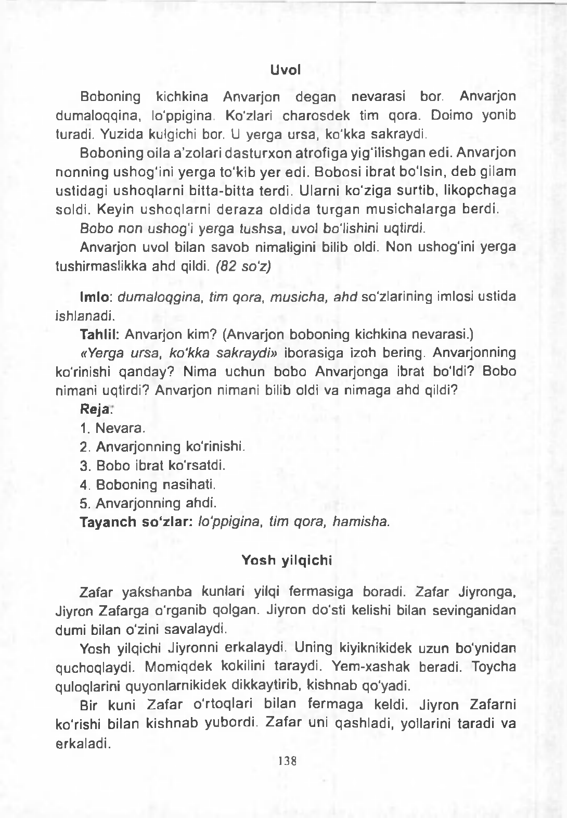Uvol

Boboning kichkina Anvarjon degan nevarasi bor. Anvarjon dumaloqqina, lo'ppigina. Ko'zlari charosdek tim qora. Doimo yonib turadi. Yuzida kulgichi bor. U yerga ursa, ko'kka sakraydi.

Boboning oila a’zolari dasturxon atrofiga yig'ilishgan edi. Anvarjon nonning ushog'ini yerga to'kib yer edi. Bobosi ibrat bo'lsin, deb gilam ustidagi ushoqlarni b itta -bitta terdi. Ularni ko'ziga surtib, likopchaga soldi. Keyin ushoqlarni deraza oldida turgan m usichalarga berdi.

Bobo non ushog'i yerga tushsa, uvol bo'lishini uqtirdi.

Anvarjon uvol bilan savob nimaligini bilib oldi. Non ushog'ini yerga tushirmaslikka ahd qildi. *(82 so'z)*

**Imlo:** *dumaloqgina, tim qora, musicha, ahd* so'zlarining imlosi ustida ishlanadi.

**Tahlil:** Anvarjon kim? (Anvarjon boboning kichkina nevarasi.)

*«Yerga ursa, ko'kka sakraydi»* iborasiga izoh bering. Anvarjonning ko'rinishi qanday? Nima uchun bobo Anvarjonga ibrat bo'ldi? Bobo nimani uqtirdi? Anvarjon nimani bilib oldi va nimaga ahd qildi?

**Reja.**

1. Nevara.
2. Anvarjonning ko'rinishi.
3. Bobo ibrat ko'rsatdi.
4. Boboning nasihati.
5. Anvarjonning ahdi.

**Tayanch so'zlar:** *lo'ppigina, tim qora, hamisha.*

**Yosh yilqichi**

Zafar yakshanba kunlari yilqi fermasiga boradi. Zafar Jiyronga, Jiyron Zafarga o'rganib qolgan. Jiyron do'sti kelishi bilan sevinganidan dumi bilan o'zini savalaydi.

Yosh yilqichi Jiyronni erkalaydi. Uning kiyiknikidek uzun bo'ynidan quchoqlaydi. Momiqdek kokilini taraydi. Yem-xashak beradi. Toycha quloqlarini quyonlarnikidek dikkaytirib, kishnab qo'yadi.

Bir kuni Zafar o'rtoqlari bilan ferm aga keldi. Jiyron Zafarni ko'rishi bilan kishnab yubordi. Zafar uni qashladi, yollarini taradi va erkaladi.

138

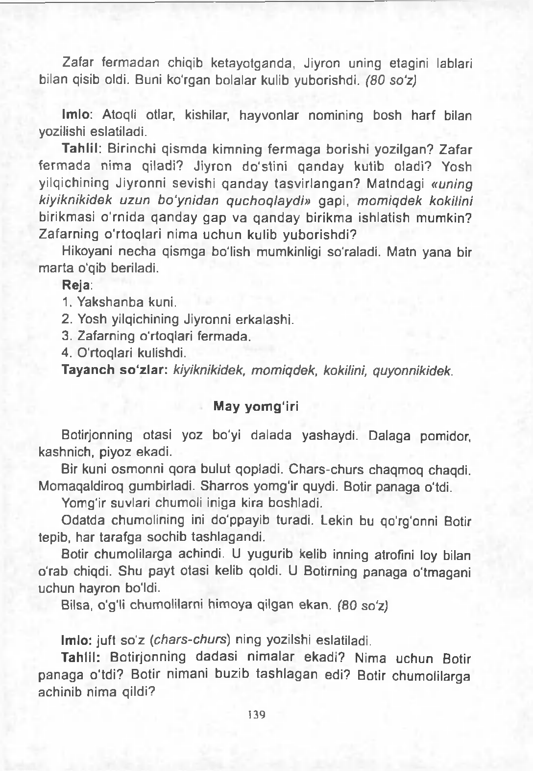Zafar fermadan chiqib ketayotganda, Jiyron uning etagini lablari bilan qisib oldi. Buni ko'rgan bolalar kulib yuborishdi. *(80 so'z)*

**Imlo:** Atoqli otlar, kishilar, hayvonlar nomining bosh harf bilan yozilishi eslatiladi.

**Tahlil:** Birinchi qismda kim ning ferm aga borishi yozilgan? Zafar fermada nima qiladi? Jiyron do'stini qanday kutib oladi? Yosh yilqichining Jiyronni sevishi qanday tasvirlangan? Matndagi *«uning kiyiknikidek uzun bo'ynidan quchoqlaydi»* gapi, *momiqdek kokilini* birikmasi o 'm ida qanday gap va qanday birikm a ishlatish mumkin? Zafarning o 'rtoqlari nima uchun kulib yuborishdi?

Hikoyani necha qismga bo'lish mumkinligi so'raladi. Matn yana bir marta o'qib beriladi.

**Reja:**

1. Yakshanba kuni.
2. Yosh yilqichining Jiyronni erkalashi.
3. Zafarning o'rtoqlari fermada.
4. O'rtoqlari kulishdi.

**Tayanch so'zlar:** *kiyiknikidek, momiqdek, kokilini, quyonnikidek.*

**May yomg'iri**

Botirjonning otasi yoz bo'yi dalada yashaydi. Dalaga pomidor, kashnich, piyoz ekadi.

Bir kuni osmonni qora bulut qopladi. Chars-churs chaqmoq chaqdi.

Momaqaldiroq gumbirladi. Sharros yomg'ir quydi. Botir panaga o'tdi.

Yomg'ir suvlari chumoli iniga kira boshladi.

Odatda chumolining ini do'ppayib turadi. Lekin bu qo'rg'onni Botir tepib, har tarafga sochib tashlagandi.

Botir chumolilarga achindi. U yugurib kelib inning atrofini loy bilan o'rab chiqdi. Shu payt otasi kelib qoldi. U Botirning panaga o'tmagani uchun hayron bo'ldi.

Bilsa, o'g'li chumolilarni himoya qilgan ekan. *(80 so'z)*

**Imlo:** juft so'z *(chars-churs)* ning yozilshi eslatiladi.

**Tahlil:** Botirjonning dadasi nim alar ekadi? Nima uchun Botir panaga o'tdi? Botir nimani buzib tashlagan edi? Botir chumolilarga achinib nima qildi?

139

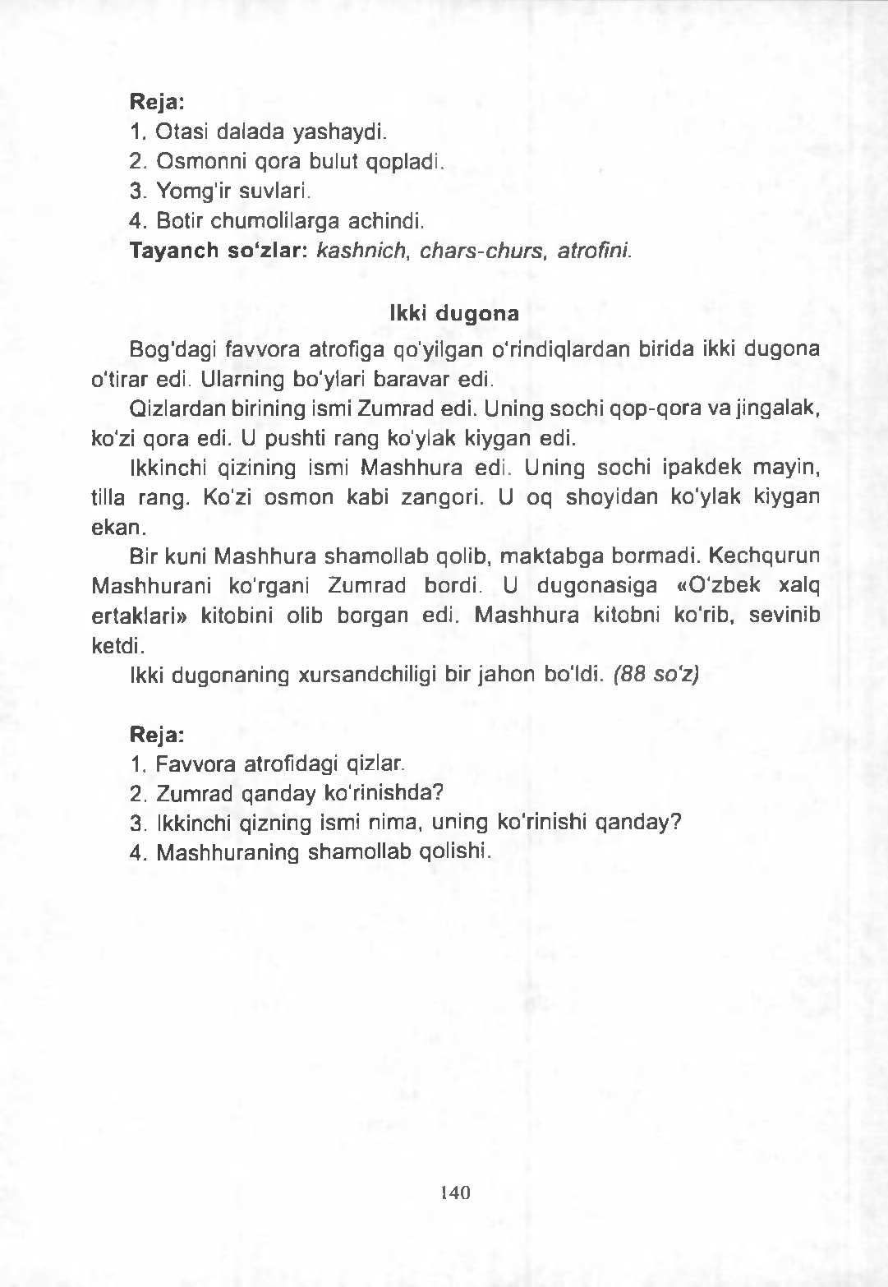**Reja:**

1. Otasi dalada yashaydi.
2. Osmonni qora bulut qopladi.
3. Yomg'ir suvlari.
4. Botir chumolilarga achindi.

**Tayanch so'zlar:** *kashnich, chars-churs, atrofini.*

**Ikki dugona**

Bog'dagi favvora atrofiga qo'yilgan o'rindiqlardan birida ikki dugona o'tirar edi. Ularning bo'ylari baravar edi.

Qizlardan birining ismi Zumrad edi. Uning sochi qop-qora va jingalak, ko'zi qora edi. U pushti rang ko'ylak kiygan edi.

Ikkinchi qizining ismi Mashhura edi. Uning sochi ipakdek mayin, tilla rang. Ko'zi osmon kabi zangori. U oq shoyidan ko'ylak kiygan ekan.

Bir kuni Mashhura shamollab qolib, maktabga bormadi. Kechqurun Mashhurani ko'rgani Zumrad bordi. U dugonasiga «O'zbek xalq ertaklari» kitobini olib borgan edi. Mashhura kitobni ko'rib, sevinib ketdi.

Ikki dugonaning xursandchiligi bir jahon bo'ldi. *(88 so'z)*

**Reja:**

1. Favvora atrofidagi qizlar.
2. Zumrad qanday ko'rinishda?
3. Ikkinchi qizning ismi nima, uning ko'rinishi qanday?
4. Mashhuraning shamollab qolishi.

140

# GRAMM ATIK TOPSHIRIQLI BAYON YOZISH UCHUN MATNLAR

**Elim deb, yurtim deb yashagan inson**

1360-yilda Movarounnahrni mo'g'ullar bosib oldi. Viloyat beklarining ko'pi mamlakatni tashlab qochdi. Qolganlari esa mo'g'ullar oldiga borib tiz cho'kdi.

Temurbek esa xalqni o'z atrofiga to'plab, mo'g'ullarga qarshi kurashdi.

Urush o'n yil davom etdi.

Urush yillari Temurbek 62 kun zindonda asirlikda yotdi. Qo'l-oyog'idan yarador bo'lib, bir umr aziyat chekdi. Lekin eliga, yurtiga xiyonat qilmadi. Doimo xalq bilan birga bo'ldi.

Temurbek baland bo'yli, tik qomatli, keng peshonali edi. U go'yatda kuchli, oq-qizil yuzli va qo'l-oyoqlari baquvvat bo'lgan. Sersoqol, qoshlari qalin edi.

U qo'rqmas, botir, mard kishilarni yoqtirardi. *(93 so'z)*

**Imlo:** *atrofiga, baland, azob-uqubat, xiyonat, oq-qizil, qo'l-oyoqlari*

so'zlari ustida ishlanadi.

**Tahlil:** Hikoyaning birinchi qismida nima tasvirlangan? Mo'g'ullarga qarshi kim kurashdi? Urush yillari Temurbek qanday ahvolga tushdi va nima qildi? Temurbekning tashqi ko'rinishi qanday? U qanday kishilarni yoqtirardi?

**Reja:**

1. 1360-yildagi voqea.
2. Mo'g'ullarga qarshi kurash.
3. Urush yillarida Temurbek.
4. Temurbekning tashqi ko'rinishi.
5. U yoqtirgan kishilar.

**Tayanch so'zlar:** *Movarounnahr, asirlik, yarador, aziyat, xiyonat.*

**Sarkarda**

Chingizxon Hind daryosi sohilida Jaloliddinga qarshi urush boshladi va g'alaba qozondi. Chunki uning askarlari ko'p edi.

Jaloliddin dushman qlida bandi b lishni istamadi. U onasi, xotini va bolalarini ham Chingizxon qo'liga tushishini xohlamasdi. O'zi esa sodiq navkarlari bilan otda daryoning narigi tom oniga o'tib oldi.

141

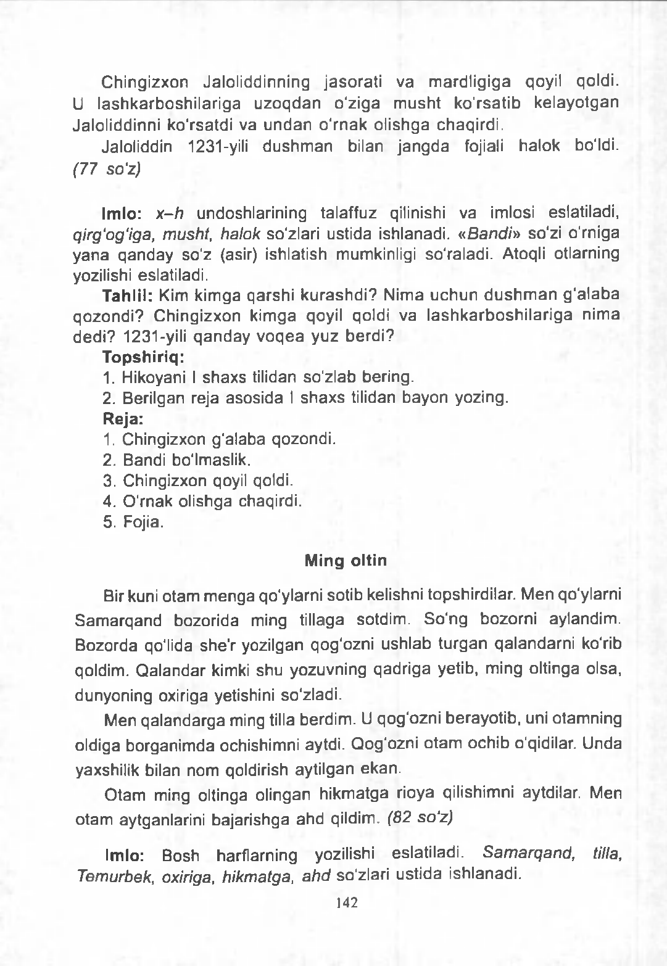Chingizxon Jaloliddinning jasorati va m ardligiga qoyil qoldi. U lashkarboshilariga uzoqdan o'ziga musht ko'rsatib kelayotgan Jaloliddinni ko'rsatdi va undan o'rnak olishga chaqirdi.

Jaloliddin 1231-yili dushman bilan jangda fojiali halok bo'ldi. (77 *so'z)*

**Imlo:** *x - h* undoshlarining talaffuz qilinishi va imlosi eslatiladi, *qirg'og'iga, musht, halok* so'zlari ustida ishlanadi. *« Bandi»* so'zi o'rniga yana qanday so'z (asir) ishlatish mumkinligi so'raladi. Atoqli otlaming yozilishi eslatiladi.

**Tahlil:** Kim kimga qarshi kurashdi? Nima uchun dushman g'alaba

qozondi? Chingizxon kimga qoyil qoldi va lashkarboshilariga nima dedi? 1231-yili qanday voqea yuz berdi?

**Topshiriq:**

1. Hikoyani I shaxs tilidan so'zlab bering.
2. Berilgan reja asosida I shaxs tilidan bayon yozing.

**Reja:**

1. Chingizxon g'alaba qozondi.
2. Bandi bo'lmaslik.
3. Chingizxon qoyil qoldi.
4. O'rnak olishga chaqirdi.
5. Fojia.

**Ming oltin**

Bir kuni otam menga qo’ylarni sotib kelishni topshirdilar. Men qo'ylami Samarqand bozorida ming tillaga sotdim. So'ng bozorni aylandim. Bozorda qo'lida she’r yozilgan qog'ozni ushlab turgan qalandarni ko'rib qoldim. Qalandar kimki shu yozuvning qadriga yetib, ming oltinga olsa, dunyoning oxiriga yetishini so'zladi.

Men qalandarga ming tilla berdim. U qog'ozni berayotib, uni otamning

oldiga borganimda ochishimni aytdi. Qog'ozni otam ochib o'qidilar. Unda yaxshilik bilan nom qoldirish aytilgan ekan.

Otam ming oltinga olingan hikmatga rioya qilishimni aytdilar. Men

otam aytganlarini bajarishga ahd qildim. *(82 so'z)*

**Imlo:** Bosh harflarning yozilishi eslatiladi. *Samarqand, tilla, Temurbek, oxiriga, hikmatga, ahd* so'zlari ustida ishlanadi.

142

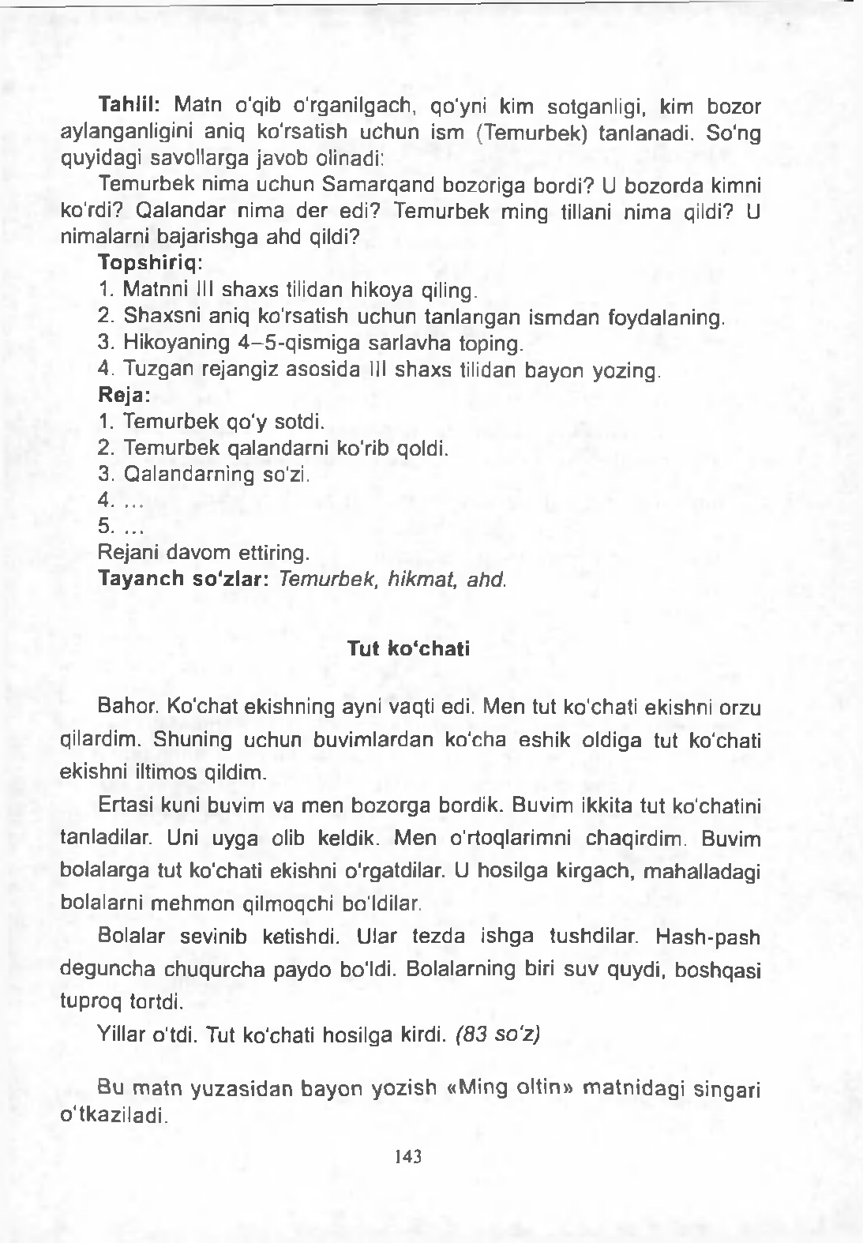**Tahlil:** Matn o'qib o'rganilgach, qo'yni kim sotganligi, kim bozor aylanganligini aniq ko'rsatish uchun ism (Temurbek) tanlanadi. So'ng quyidagi savollarga javob olinadi:

Temurbek nima uchun Samarqand bozoriga bordi? U bozorda kimni ko'rdi? Qalandar nima der edi? Temurbek ming tillani nima qildi? U nimalarni bajarishga ahd qildi?

**Topshiriq:**

1. Matnni III shaxs tilidan hikoya qiling.
2. Shaxsni aniq ko'rsatish uchun tanlangan ismdan foydalaning.
3. Hikoyaning 4 -5 -qism iga sarlavha toping.
4. Tuzgan rejangiz asosida III shaxs tilidan bayon yozing.

**Reja:**

1. Temurbek qo'y sotdi.
2. Temurbek qalandarni ko'rib qoldi.
3. Qalandarning so'zi. 4. ...

5. ...

Rejani davom ettiring.

**Tayanch so'zlar:** *Temurbek, hikmat, ahd.*

**Tut ko'chati**

Bahor. Ko'chat ekishning ayni vaqti edi. Men tut ko'chati ekishni orzu qilardim. Shuning uchun buvimlardan ko'cha eshik oldiga tut ko'chati ekishni iltimos qildim.

Ertasi kuni buvim va men bozorga bordik. Buvim ikkita tut ko'chatini tanladilar. Uni uyga olib keldik. Men o'rtoqlarimni chaqirdim. Buvim bolalarga tut ko'chati ekishni rgatdilar. U hosilga kirgach, mahalladagi bolalarni mehmon qilmoqchi bo'ldilar.

Bolalar sevinib ketishdi. Ular tezda ishga tushdilar. Hash-pash deguncha chuqurcha paydo bo'ldi. Bolalarning biri suv quydi, boshqasi tuproq tortdi.

Yillar o'tdi. Tut ko'chati hosilga kirdi. *(83 so'z)*

Bu matn yuzasidan bayon yozish «Ming oltin» m atnidagi singari

□ tkaziladi.

143

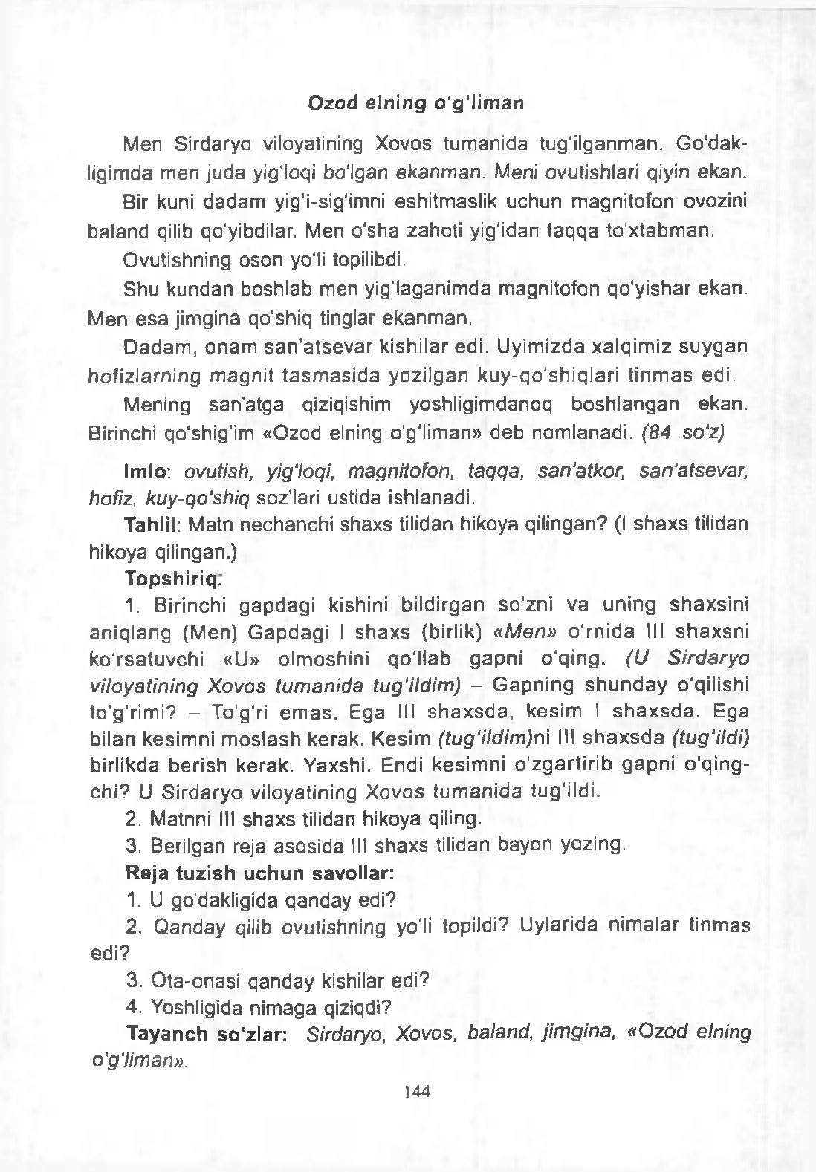O z o d e l n i n g o ‘g ‘l im a n

Men Sirdaryo viloyatining Xovos tumanida tug'ilganman. Go'dak- ligimda men juda yig'loqi bo'lgan ekanman. Meni ovutishlari qiyin ekan.

Bir kuni dadam yig'i-sig'imni eshitmaslik uchun magnitofon ovozini baland qilib qo'yibdilar. Men o'sha zahoti yig'idan taqqa to'xtabman.

Ovutishning oson yo'li topilibdi.

Shu kundan boshlab men yig'laganimda magnitofon qo'yishar ekan.

Men esa jimgina qo'shiq tinglar ekanman.

Dadam, onam san’atsevar kishilar edi. Uyimizda xalqim iz suygan hofizlarning magnit tasm asida yozilgan kuy-qo'shiqlari tinm as edi.

Mening san’atga qiziqishim yoshligimdanoq boshlangan ekan.

Birinchi qo'shig'im «Ozod elning o'g'liman» deb nomlanadi. *(84 so'z)*

**Imlo:** *ovutish, yig'loqi, magnitofon, taqqa, san'atkor, san’atsevar, hofiz, kuy-qo'shiq* soz’lari ustida ishlanadi.

**Tahlil:** Matn nechanchi shaxs tilidan hikoya qilingan? (I shaxs tilidan hikoya qilingan.)

**Topshiriq.**

1. Birinchi gapdagi kishini bildirgan so'zni va uning shaxsini aniqlang (Men) Gapdagi I shaxs (birlik) *«Men»* o'rnida III shaxsni ko'rsatuvchi «U» olm oshini qo'llab gapni o'qing. *(U Sirdaryo viloyatining Xovos tumanida tug'ildim )* - Gapning shunday o'qilishi to'g'rim i? - To'g'ri emas. Ega III shaxsda, kesim I shaxsda. Ega bilan kesimni moslash kerak. Kesim *(tug‘ildim)n* III shaxsda *(tug'ildi)* birlikda berish kerak. Yaxshi. Endi kesimni o 'zg artirib gapni o'qing- chi? U Sirdaryo viloyatining Xovos tum anida tug'ildi.
2. Matnni III shaxs tilidan hikoya qiling.
3. Berilgan reja asosida III shaxs tilidan bayon yozing.

**Reja tuzish uchun savollar:**

1. U go'dakligida qanday edi?
2. Qanday qilib ovutishning yo'li topildi? Uylarida nimalar tinmas edi?
3. Ota-onasi qanday kishilar edi?
4. Yoshligida nimaga qiziqdi?

**Tayanch so'zlar:** *Sirdaryo, Xovos, baland, jim gina, «Ozod elning o'g'liman».*

144

# MUSTAQIL TUZILGAN REJA ASOSIDA MATN M AZM UNINI Q ISQ ARTIRIB BAYON YOZISH

**UCHUN MATNLAR**

4 -sinfda bayonning bu turi o‘quv yilining II yarm idan qo‘Uanilishi m aqsadga muvofiqdir. Chunki, bu paytda birinchidan, o‘quvchilar jam oa ravishda qisqartirib bayon qilishni o‘rgangan boiadilar. Ikkinchidan, bayonning bu turi ko‘proq m ustaqillikni talab qiladi.

**Bobongiz xafa bo'lsalar maylimi?**

Ravshanjonning bobosi hamma ishga chechanlar. Yer chopishmi, ariq olishmi, devor suvashmi, taxta randalashmi - hammasini havas bilan qiladilar.

Boboning asboblari juda ko'p. Ketmon, belkurak, qo'l arra, oybolta, tesha, gulqaychi, randa, andava. Bu asboblarni o'zlari ishlatadilar.

Ketmon bilan yer chopadilar. Oybolta, qo'l arra, tesha bilan daraxtlarning qing'ir o'sgan shoxlarini kesadilar. Randa bilan taxta randalaydilar. Andava bilan devor suvaydilar. Asboblarini esa qoldirib ketmaydilar. Ularni toza lab joyiga qo'yadilar.

Bobo ishlari ko'p bo'lsa ham shoshmaydilar. Avval bitta ishni oxirigacha bajarib, keyin boshqa ishga qo'l uradilar.

Ravshan bunday qilmaydi. Bir ishni qilsa, ikkinchisi qolib ketadi. Asboblarni ishlatgandan keyin yig'ishtirib qo'ymaydi. Ularni ishlatgan joyida qoldirib ketaveradi. Tartib degan narsa yo'q.

Oxiri bobosi Ravshanni biroz koyidi.

Asboblarni ishlatib bo'lgandan keyin yuvib-tozalab joyiga qo'yishni tayinladi.

Ravshan endi bobosining asboblarini ishlatgandan keyin joy-joyiga qo'yishiga, bobosini xafa qilmaslikka va’da berdi. *(135 so'z. 7 5 -80 so'z bo'lishi ham mumkin.)*

**Imlo:** *chechan, belkurak, qo'l arra, oybolta, gulqaychi, kesadigan, ikkinchisi, tartib, xafa, va’da, qing'ir* so'zlari ustida ishlanadi.

**Tahlil:** Boboning qanday asboblari bor? Bobo asboblari bilan

qanday ishlarni bajaradi? Ravshanning tartibsizligi qaysi ishida bilindi? Nima uchun Ravshan bobosiga yordam berdi? *«Ishga chechanlar»* so'zi o'rnida qanday so'z ishlatish mumkin?

145

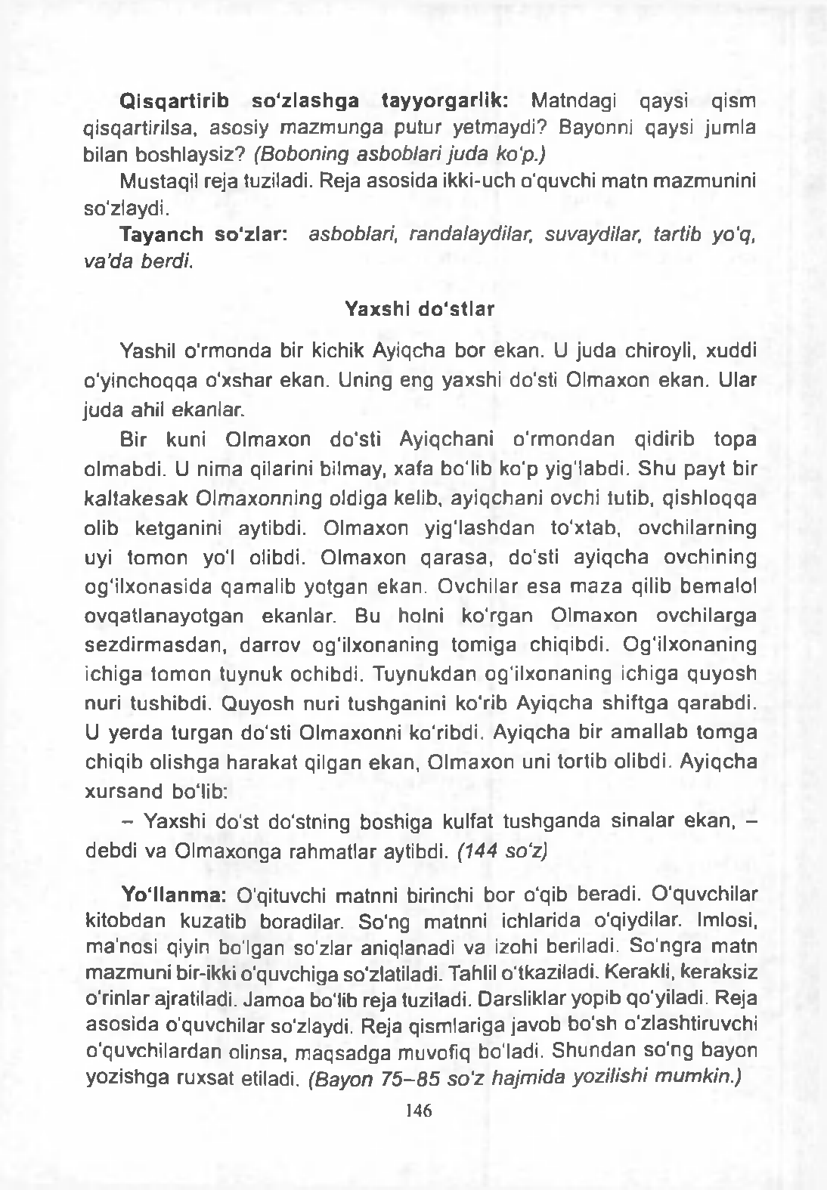**Qisqartirib so'zlashga tayyorgarlik:** Matndagi qaysi qism qisqartirilsa, asosiy mazmunga putur yetmaydi? Bayonni qaysi jumla bilan boshlaysiz? *(Boboning asboblari juda ko'p.)*

Mustaqil reja tuziladi. Reja asosida ikki-uch o'quvchi matn mazmunini so'zlaydi.

**Tayanch so'zlar:** *asboblari, randalaydilar, suvaydilar, tartib yo'q,*

*va’da berdi.*

**Yaxshi do'stlar**

Yashil o'rmonda bir kichik Ayiqcha bor ekan. U juda chiroyli, xuddi o'yinchoqqa o'xshar ekan. Uning eng yaxshi do'sti Olmaxon ekan. Ular juda ahil ekanlar.

Bir kuni Olmaxon do'sti Ayiqchani o'rmondan qidirib topa olmabdi. U nima qilarini bilmay, xafa bo'lib ko'p yig'labdi. Shu payt bir kaltakesak Olmaxonning oldiga kelib, ayiqchani ovchi tutib, qishloqqa olib ketganini aytibdi. Olmaxon yig'lashdan to'xtab, ovchilarning uyi tomon yo'l olibdi. Olmaxon qarasa, do'sti ayiqcha ovchining og'ilxonasida qamalib yotgan ekan. Ovchilar esa maza qilib bemalol ovqatlanayotgan ekanlar. Bu holni ko'rgan Olmaxon ovchilarga sezdirm asdan, darrov og'ilxonaning tomiga chiqibdi. Og'ilxonaning ichiga tom on tuynuk ochibdi. Tuynukdan og'ilxonaning ichiga quyosh nuri tushibdi. Quyosh nuri tushganini ko'rib Ayiqcha shiftga qarabdi. U yerda turgan do'sti Olmaxonni ko'ribdi. Ayiqcha bir am allab tomga chiqib olishga harakat qilgan ekan, Olmaxon uni tortib olibdi. Ayiqcha xursand bo'lib:

- Yaxshi do'st do'stning boshiga kulfat tushganda sinalar ekan, - debdi va Olmaxonga rahmatlar aytibdi. *(144 so'z)*

**Yo'llanma:** O'qituvchi matnni birinchi bor o'qib beradi. O'quvchilar kitobdan kuzatib boradilar. So'ng matnni ichlarida o'qiydilar. Imlosi, ma’nosi qiyin bo'lgan so'zlar aniqlanadi va izohi beriladi. So'ngra matn mazmuni bir-ikki o'quvchiga so'zlatiladi. Tahlil o'tkaziladi. Kerakli, keraksiz o'rinlar ajratiladi. Jamoa bo'lib reja tuziladi. Darsliklar yopib qo'yiladi. Reja asosida o'quvchilar so'zlaydi. Reja qismlariga javob bo'sh o'zlashtiruvchi o'quvchilardan olinsa, maqsadga muvofiq bo'ladi. Shundan so'ng bayon yozishga ruxsat etiladi. *(Bayon 75 -85 so'z hajmida yozilishi mumkin.)*

146

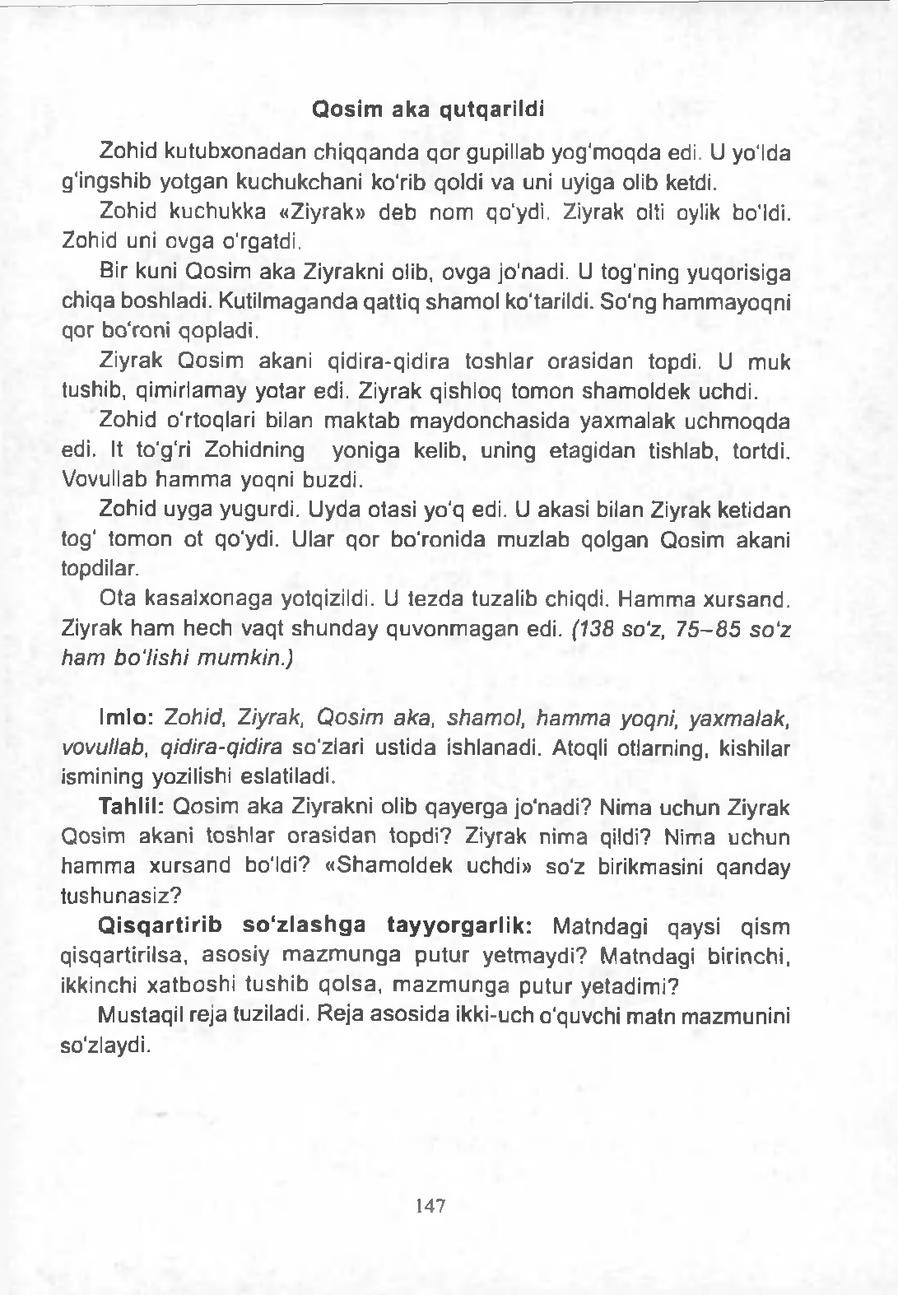**Qosim aka qutqarildi**

Zohid kutubxonadan chiqqanda qor gupillab yog'moqda edi. U yo'lda g'ingshib yotgan kuchukchani ko'rib qoldi va uni uyiga olib ketdi.

Zohid kuchukka «Ziyrak» deb nom qo'ydi. Ziyrak olti oylik bo'ldi.

Zohid uni ovga o'rgatdi.

Bir kuni Qosim aka Ziyrakni olib, ovga jnadi. U tog'ning yuqorisiga chiqa boshladi. Kutilmaganda qattiq shamol ko'tarildi. So'ng hammayoqni qor bo'roni qopladi.

Ziyrak Qosim akani qidira-qidira toshlar orasidan topdi. U muk tushib, qimirlamay yotar edi. Ziyrak qishloq tomon shamoldek uchdi.

Zohid o'rtoqlari bilan maktab maydonchasida yaxmalak uchmoqda edi. It to'g'ri Zohidning yoniga kelib, uning etagidan tishlab, tortdi. Vovullab hamma yoqni buzdi.

Zohid uyga yugurdi. Uyda otasi yo'q edi. U akasi bilan Ziyrak ketidan tog' tomon ot qo'ydi. Ular qor bo'ronida muzlab qolgan Qosim akani topdilar.

Ota kasalxonaga yotqizildi. U tezda tuzalib chiqdi. Hamma xursand. Ziyrak ham hech vaqt shunday quvonmagan edi. *(138 so'z, 75 -85 so'z ham bo'lishi mumkin.)*

**Imlo:** *Zohid, Ziyrak, Qosim aka, shamol, hamma yoqni, yaxmalak, vovullab, qidira-qidira* so'zlari ustida ishlanadi. Atoqli otlaming, kishilar ismining yozilishi eslatiladi.

**Tahlil:** Qosim aka Ziyrakni olib qayerga jo'nadi? Nima uchun Ziyrak Qosim akani toshlar orasidan topdi? Ziyrak nima qildi? Nima uchun hamma xursand bo'ldi? «Shamoldek uchdi» so'z birikmasini qanday tushunasiz?

**Q isqartirib so'zlashga tayyorgarlik:** Matndagi qaysi qism qisqartirilsa, asosiy mazm unga putur yetmaydi? Matndagi birinchi, ikkinchi xatboshi tushib qolsa, m azmunga putur yetadimi?

Mustaqil reja tuziladi. Reja asosida ikki-uch o'quvchi matn mazmunini so'zlaydi.

147

# BIRINCHI YARIM YILDA BERILGAN TAYYOR REJA ASOSIDA NAZO RAT BAYON YOZISH

**UCHUN MATNLAR**

**Nabira**

Nilufar bobosini juda yaxshi ko'radi. Bobosi ishdan kelgach, uning tuflisining bog'ichlarini yechadi va bir chetga olib qo'yadi. Keyin ko'rpacha to'shaydi, bobosining orqasiga yostiq qo'yadi. Bobosi suyunib duo qiladi.

Bir kuni Narzi buva yonboshlab o'tirib, aralash-quralash bo'lib yotgan oyoq kiyimlarga ko'zi tushdi. U Nilufarga poygakdagi oyoq kiyim- larni ko'rsatdi.

Nilufar akalarining pala-partish yechgan oyoq kiyimlariga tikilib qoldi. Birining ichi loy, birining orqasi bosilgan.

Nilufar tuflilarning changini artdi, loyini yuvdi va bir chekkaga olib qo'ydi.

Bobo nevarasidan xursand bo'ldi. (79 *so'z)*

**Reja:**

1. Bobosi duo qildi.
2. Narzi buva Nilufarni chaqirdi.
3. Bobo xursand bo'ldi.

*yoki*

1. Nima uchun bobosi duo qildi?
2. Bobo nima uchun Nilufarni chaqirdi?
3. Narzi bobo nimadan xursand bo'ldi?

**Tayanch so'zlar:** *tuflisining, yostiq, aralash-quralash, pala-partish, chekkada.*

**Maktab**

Temurbek ziyrak, hamma narsani bilishga intiluvchan bo'lib sdi. U to'rt yoshga to'ldi. Otasi Tarag'ay Bahodir uni maktabga berdi.

Domla Temurbekka yaxshi o'qisa, bilimli bo'lishini aytdi. Sho'xlik qilib, kam hafsala bo'lsa, o'zidan ko'rishini tayinladi. Temurbek to'rt yil yaxshi o'qidi. Xat-savodini chiqardi. Husnixat mashq qildi.

So'ngra Temurbek Shahrisabzdagi madrasaga bordi. U yerda diniy va dunyoviy ilm larni o'rgandi. Ayniqsa, mantiq, tarix, adabiyot va riyoziyotga qiziqdi. Ularni puxta egalladi.

148

Yozgi ta ’til paytida esa xanjar va chavgon o'yinlarini o'rgandi.

*(76 so'z)*

**Reja:**

1. Temurbek maktabga bordi.
2. Domlaning nasihati.
3. Temurbek madrasada.
4. Yozgi ta’til.

**Tayanch so'zlar:** *otasi Tarag'ay Bahodir, xat-savod, husnixat, kam hafsala, diniy, puxta egalladi.*

**Havas**

Boboning bir sevimli nevarasi bor. Ismi Nodirjon. U oilaning rassomi.

Hamma Nodirjonning odatiga qoyil qoladi.

N odirjon qog'oz va albom ni ayab ishlatadi. Qog'ozni ham nonga o'xshash aziz deb biladi. U birinchi sinfda tutgan daftarlarini hanuzgacha saqlaydi.

Akasi Bahodirjon iqtisodchidir. U uvol nimaligini juda yaxshi biladi. U ro'zg'or ishida onasiga ko'maklashadi. Hech narsani chiqitga chiqarmaydi. Kartoshka bilan sabzini yupqa archadi, uvol qilmaydi. Nodirjon akasining epchilligiga havas qiladi.

Uvolni bilganlar kam bo'lmaydi. Siz ham kam bo'lmang. *(74 so'z)*

**Reja:**

1. Boboning nevarasi.
2. Nodirjonning odati.
3. Bahodirjon iqtisodchi.
4. Kam bo'lmang.

**Tayanch so'zlar:** *rassom, albom, juda-juda, hanuzgacha, sabzi, archadi, epchilligiga, havas.*

**Ajdar yengildi**

edi.

Oydin kecha. Tog1 atrofi jim-jit. Aka-uka botirlar supa ustida uyquda

O'rtancha botir poyloqchi edi. Birdan u g'or ichidan chiqib o'rmalab

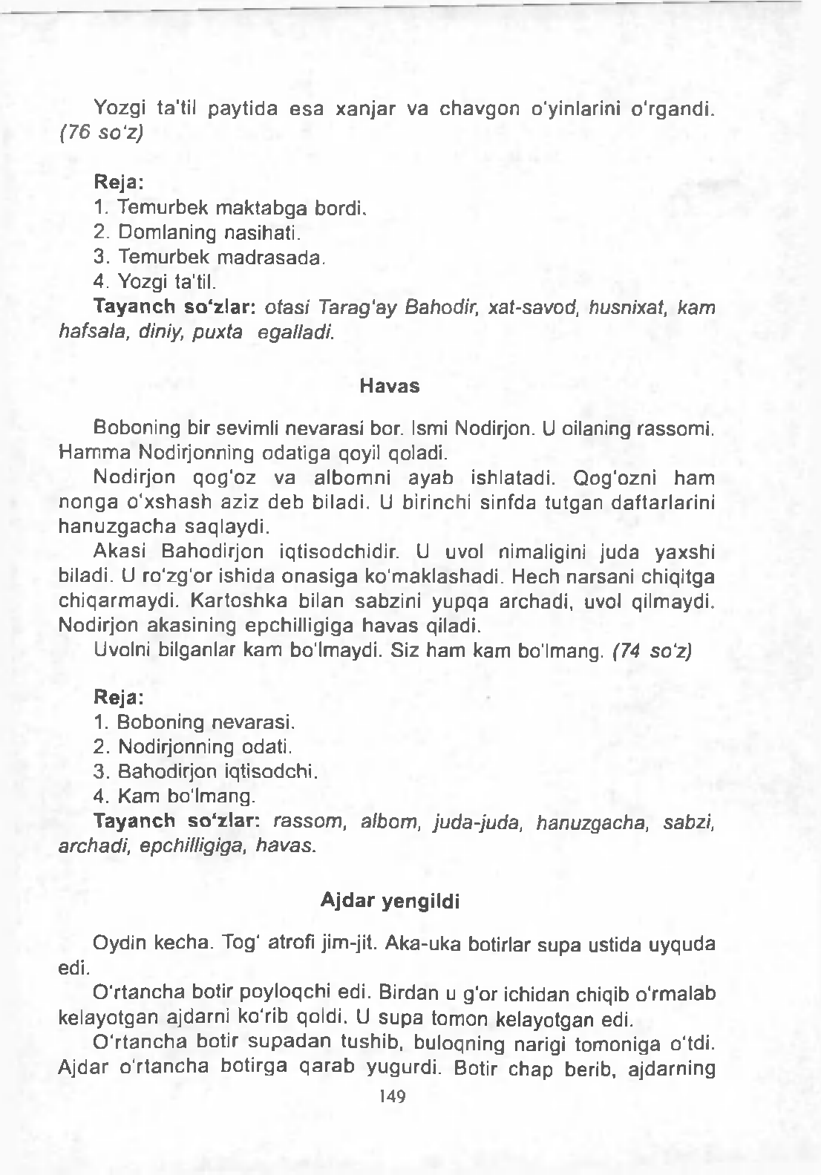kelayotgan ajdarni ko'rib qoldi. U supa tomon kelayotgan edi.

O 'rtancha botir supadan tushib, buloqning narigi tomoniga o'tdi. Ajdar o'rtancha botirga qarab yugurdi. Botir chap berib, ajdarning

149

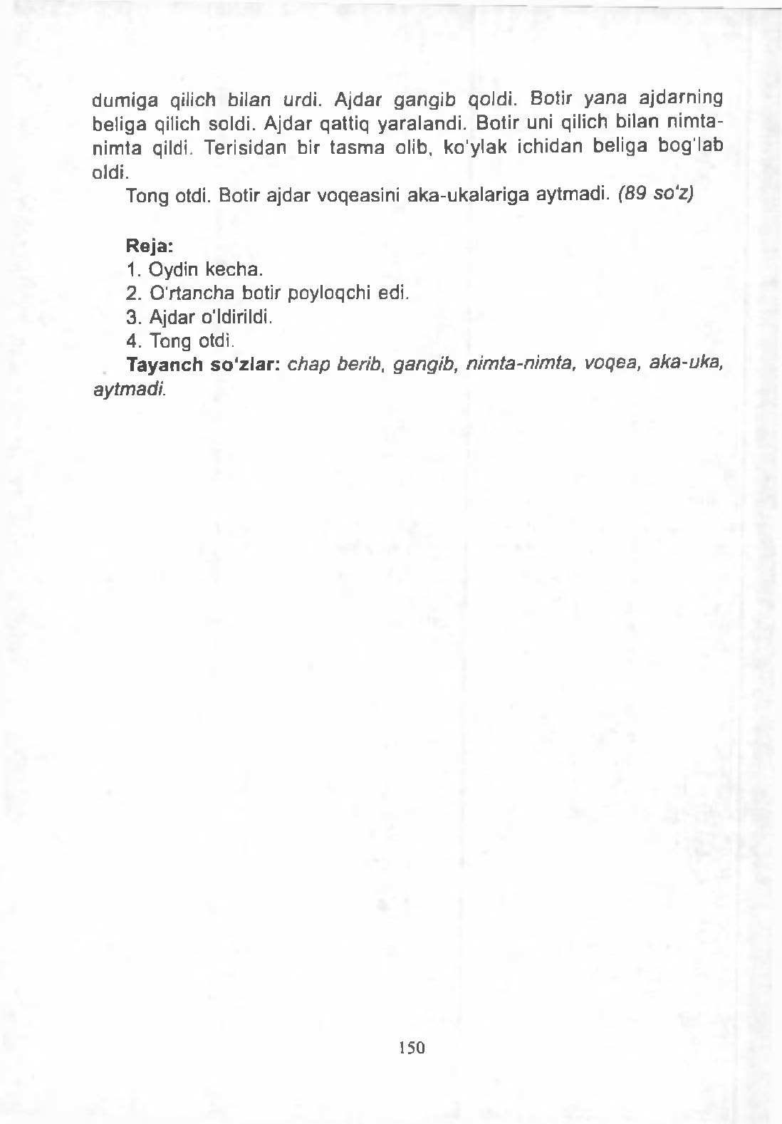dumiga qilich bilan urdi. Ajdar gangib qoldi. Botir yana ajdarning beliga qilich soldi. A jdar qattiq yaralandi. Botir uni qilich bilan nimta- nimta qildi. Terisidan bir tasma olib, ko'ylak ichidan beliga bog'lab oldi.

Tong otdi. Botir ajdar voqeasini aka-ukalariga aytmadi. *(89 so'z)*

**Reja:**

1. Oydin kecha.
2. O'rtancha botir poyloqchi edi.
3. Ajdar o'ldirildi.
4. Tong otdi.

**Tayanch so'zlar:** *chap berib, gangib, nim ta-nim ta, voqea, aka-uka, aytmadi.*

150

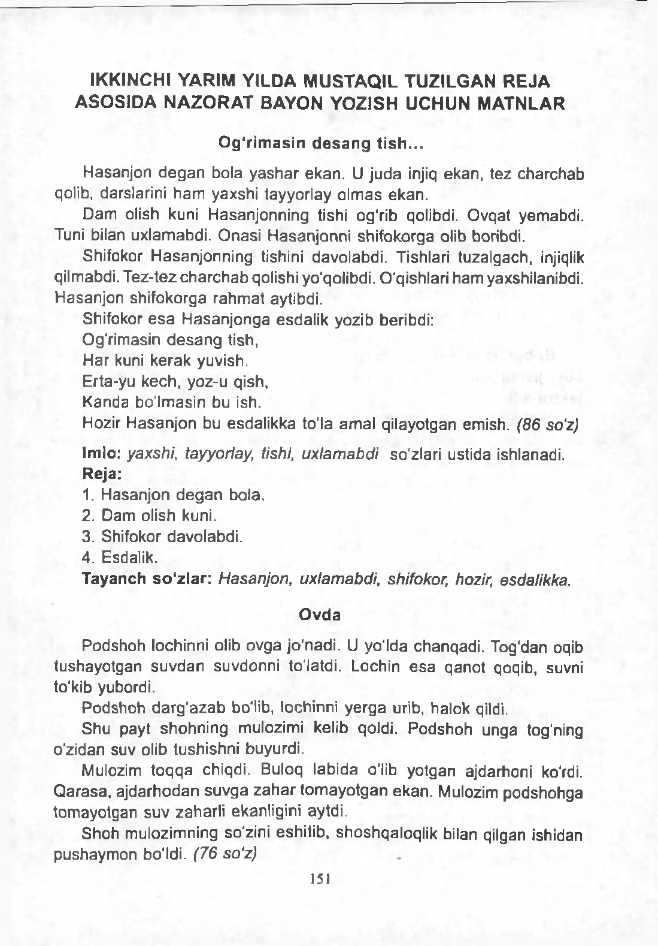**IK K IN C H I Y A R IM Y ILD A M U S TA Q IL T U Z ILG A N REJA A S O S ID A N A Z O R A T BAYON Y O Z IS H U C H U N M A TNLAR**

**Og'rimasin desang tish...**

Hasanjon degan bola yashar ekan. U juda injiq ekan, tez charchab qolib, darslarini ham yaxshi tayyorlay olmas ekan.

Dam olish kuni Hasanjonning tishi og'rib qolibdi. Ovqat yemabdi.

Tuni bilan uxlamabdi. Onasi Hasanjonni shifokorga olib boribdi.

Shifokor Hasanjonning tishini davolabdi. Tishlari tuzalgach, injiqlik qilmabdi. Tez-tez charchab qolishi yo'qolibdi. O'qishlari ham yaxshilanibdi. Hasanjon shifokorga rahmat aytibdi.

Shifokor esa Hasanjonga esdalik yozib beribdi: Og'rimasin desang tish,

Har kuni kerak yuvish. Erta-yu kech, yoz-u qish, Kanda bo'lmasin bu ish.

Hozir Hasanjon bu esdalikka to'la amal qilayotgan emish. *(86 so'z)*

**Imlo:** *yaxshi, tayyorlay, tishi, uxlamabdi* so'zlari ustida ishlanadi.

**Reja:**

1. Hasanjon degan bola.
2. Dam olish kuni.
3. Shifokor davolabdi.
4. Esdalik.

**Tayanch so'zlar:** *Hasanjon, uxlamabdi, shifokor, hozir, esdalikka.*

**Ovda**

Podshoh lochinni olib ovga jnadi. U yo'lda chanqadi. Tog'dan oqib tushayotgan suvdan suvdonni to'latdi. Lochin esa qanot qoqib, suvni to'kib yubordi.

Podshoh darg'azab bo'lib, lochinni yerga urib, halok qildi.

Shu payt shohning mulozimi kelib qoldi. Podshoh unga tog'ning o'zidan suv olib tushishni buyurdi.

Mulozim toqqa chiqdi. Buloq labida o'lib yotgan ajdarhoni ko'rdi. Qarasa, ajdarhodan suvga zahar tomayotgan ekan. Mulozim podshohga tomayotgan suv zaharli ekanligini aytdi.

Shoh mulozimning so'zini eshitib, shoshqaloqlik bilan qilgan ishidan pushaymon bo'ldi. *(76 so'z)*

151

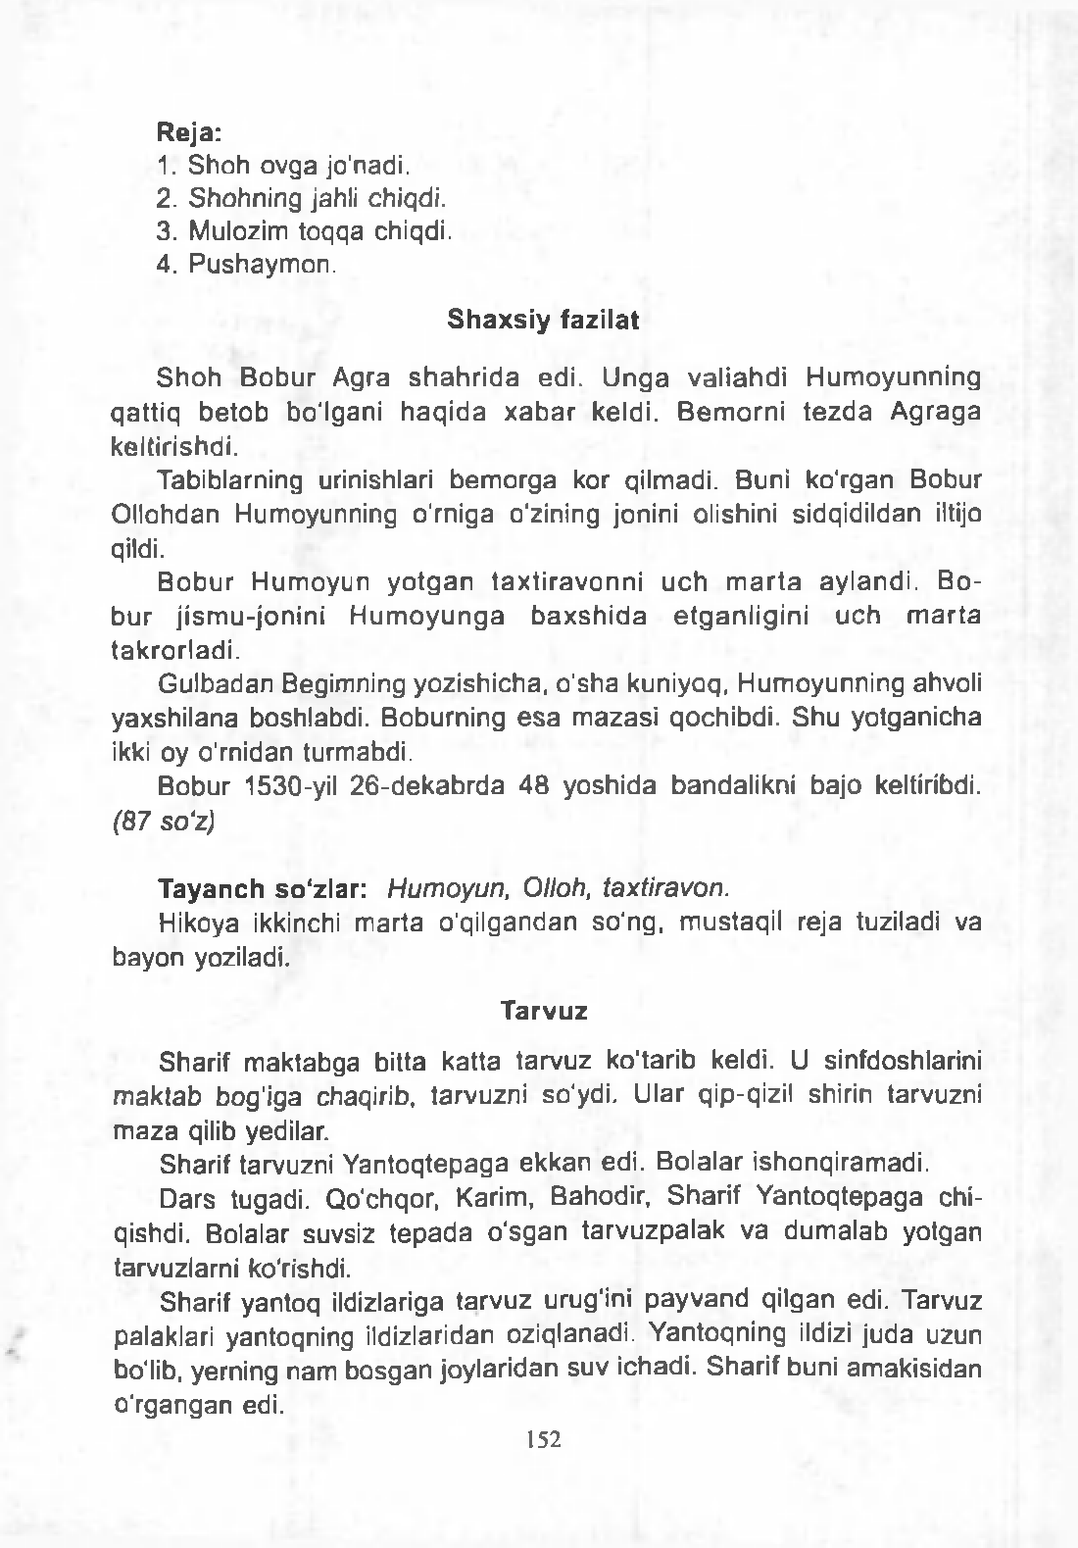**Reja:**

1. Shoh ovga jo'nadi.
2. Shohning jahli chiqdi.
3. Mulozim toqqa chiqdi.
4. Pushaymon.

**Shaxsiy fazilat**

Shoh Bobur Agra shahrida edi. Unga valiahdi Humoyunning qattiq betob bo'lgani haqida xabar keldi. Bem orni tezda Agraga keltirishdi.

Tabiblarning urinishlari bemorga kor qilmadi. Buni ko'rgan Bobur

Ollohdan Humoyunning o'rniga o'zining jonini olishini sidqidildan iltijo qildi.

Bobur Humoyun yotgan taxtiravonni uch m arta aylandi. B o­

bur jism u-jonini Hum oyunga baxshida etganlig in i uch m arta takrorladi.

Gulbadan Begimning yozishicha, o'sha kuniyoq, Humoyunning ahvoli yaxshilana boshlabdi. Boburning esa mazasi qochibdi. Shu yotganicha ikki oy o'rnidan turmabdi.

Bobur 1530-yil 26-dekabrda 48 yoshida bandalikni bajo keltiribdi. (87 *so'z)*

**Tayanch so'zlar:** *Humoyun, Olloh, taxtiravon.*

Hikoya ikkinchi marta o'qilgandan so'ng, mustaqil reja tuziladi va bayon yoziladi.

**Tarvuz**

Sharif maktabga bitta katta tarvuz ktarib keldi. U sinfdoshlarini maktab bog'iga chaqirib, tarvuzni so'ydi. Ular qip-qizil shirin tarvuzni maza qilib yedilar.

Sharif tarvuzni Yantoqtepaga ekkan edi. Bolalar ishonqiramadi.

Dars tugadi. Qo'chqor, Karim, Bahodir, Sharif Yantoqtepaga chi- qishdi. Bolalar suvsiz tepada o'sgan tarvuzpalak va dumalab yotgan tarvuzlarni ko'rishdi.

Sharif yantoq ildizlariga tarvuz urug'ini payvand qilgan edi. Tarvuz

palaklari yantoqning ildizlaridan oziqlanadi. Yantoqning ildizi juda uzun bo'lib, yerning nam bosgan joylaridan suv ichadi. Sharif buni amakisidan o'rgangan edi.

152

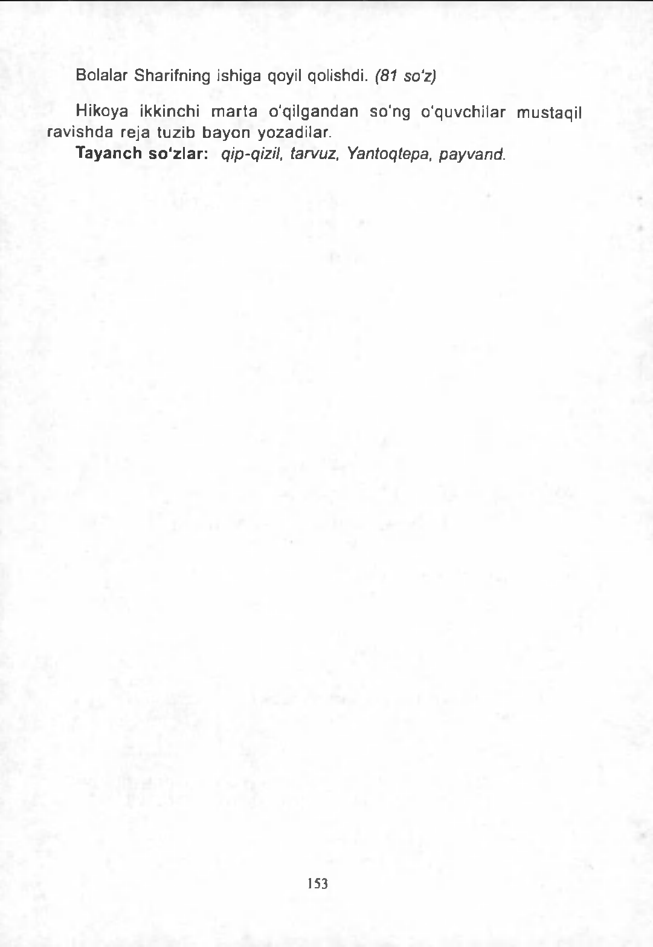Bolalar Sharifning ishiga qoyil qolishdi. *(81 so'z)*

Hikoya ikkinchi m arta o'qilgandan so'ng o'quvchilar mustaqil ravishda reja tuzib bayon yozadilar.

**Tayanch so'zlar:** *qip-qizil, tarvuz, Yantoqtepa, payvand.*

153

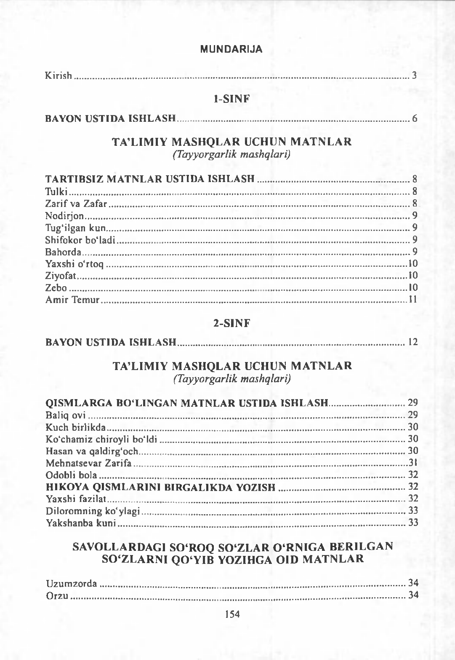**M U N D AR IJA**

K i r ish 3

1. - S IN F

BAYON U S T ID A IS H L A S H 6

T A ’ L I M I Y M A S H Q L A R U C H U N M A T N L A R

*(Tayyorgarlik mashqlari)*

T A R T IB S IZ M A T N L A R U STID A IS H L A S H 8

T u lk i 8

Z a r if va Z a fa r 8

N o d irjo n 9

TugNlgan k u n 9

Shifokor b o i a d i 9

B ahorda 9

Yaxshi o 'r to q 10

Z iyofat 10

Z e b o 10

A m ir T em u r 11

1. - S I N F

BAY ON U ST ID A IS H L A S H 12

T A ’L I M I Y M A S H Q L A R U C H U N M A T N L A R

*(Tayyorgarlik mashqlari)*

Q IS M L A R G A B O ‘L IN G A N M A T N L A R U STID A IS H L A S H 29

B aliq o v i 29

K uch b irlik d a 30

Ko‘cham iz chiroyli b o 'l d i 30

H asan va q ald irg 'o ch 30

M ehnatsevar Z a r i fa 31

O dobli b o la 32

H IK O Y A Q IS M L A R IN I B IR G A L IK D A Y O Z IS H 32

Y axshi fa z ila t 32

D ilo rom ning k o 'y la g i 33

Y akshanba k u n i 33

S A V O L L A R D A G I S O ‘R O Q S O ‘Z L A R 0 ‘ R N I G A B E R I L G A N S O ‘Z L A R N I Q O ‘ Y IB Y O Z IH G A O I D M A T N L A R

U z u m z o rd a 34

O rz u 34

154

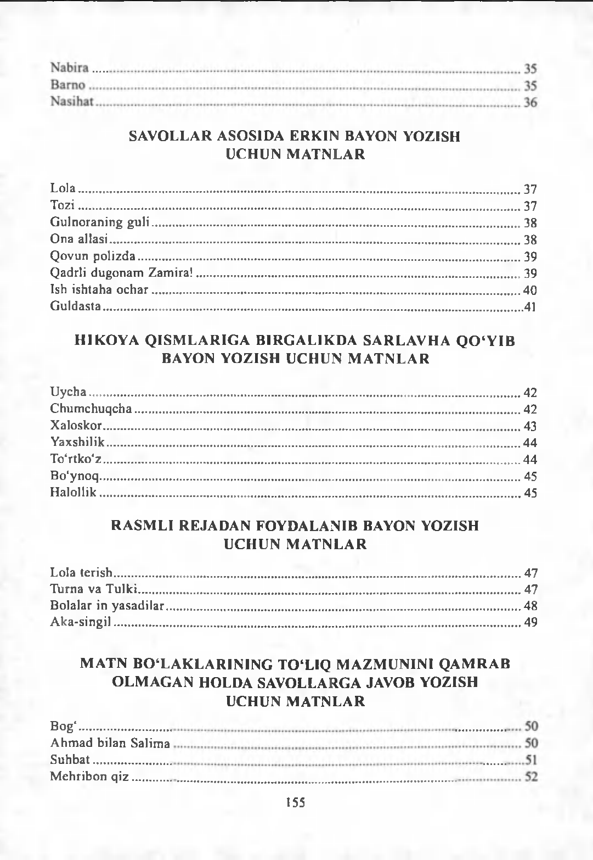S A V O L L A R A S O S ID A E R K I N B A Y O N Y O Z IS H U C H U N M A T N L A R

L o la 37

T o z i 37

G u ln o ran in g g u l i 38

O na a lla s i 38

Q ovun p o l iz d a 39

Q adrli dugonam Z a m ira ! 39

Ish ishtaha o c h a r 40

G u ld a s ta 41

H I K O Y A Q I S M L A R I G A B I R G A L I K D A S A R L A V H A Q O ‘ Y I B B A Y O N Y O Z I S H U C H U N M A T N L A R

U y c h a 42

C h u m ch u q c h a 42

X a lo sk o r 43

Y ax sh ilik 44

To‘rtk o ‘z 44

B o ‘y n o q 45

H a lo llik 45

R A S M L I R E J A D A N F O Y D A L A N IB B A Y O N Y O Z IS H U C H U N M A T N L A R

L ola te r ish 47

T urna va T u lk i 47

B olalar in y a sa d ila r 48

A k a - s in g il 49

M A T N B O ‘ L A K L A R I N I N G T O ‘ L IQ M A Z M U N I N I Q A M R A B O L M A G A N H O L D A S A V O L L A R G A JA V O B Y O Z IS H

U C H U N M A T N L A R

B o g 1................................

A h m ad bilan Salim a S u h b a t ............................

M eh rib o n q i z ..............

155

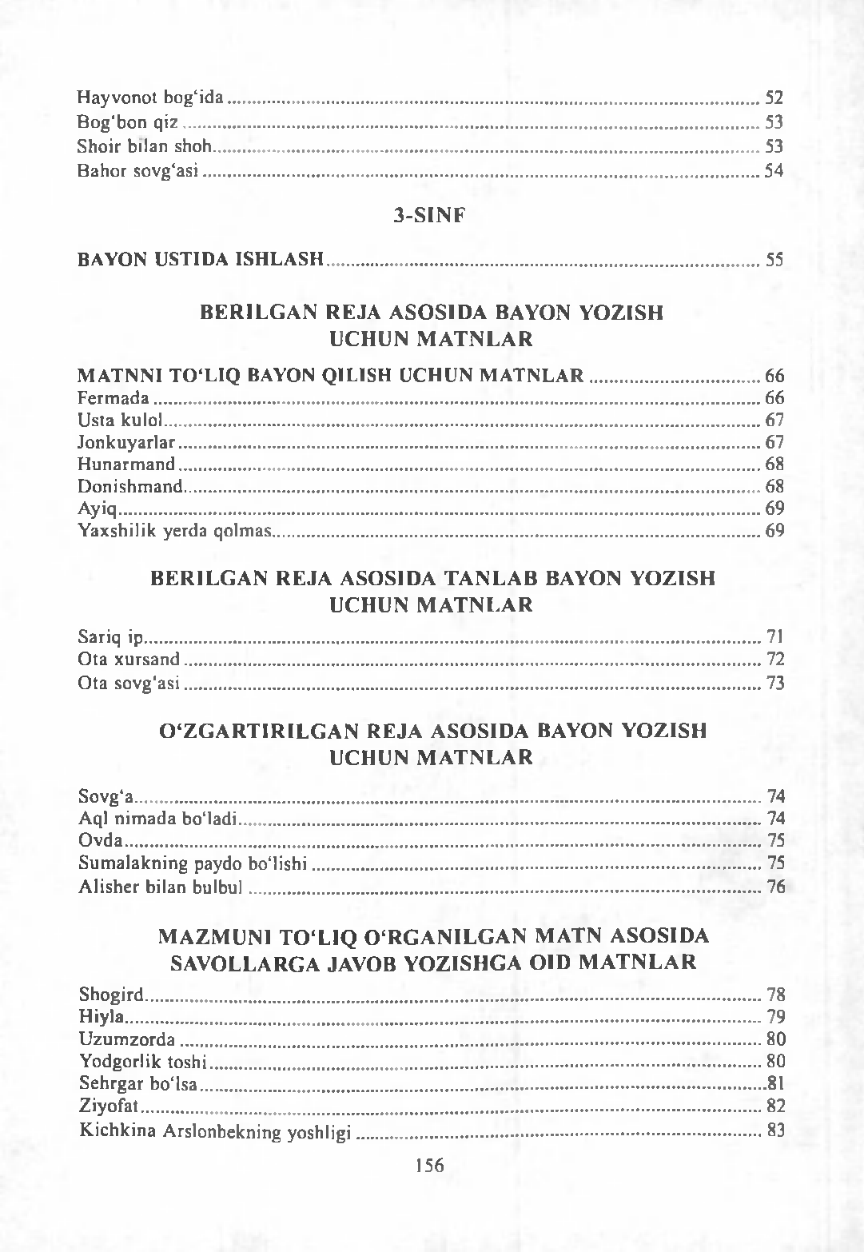H ayvonot b o g 'id a 52

B o g 'b o n q i z 53

Shoir bilan shoh 53

B ahor sovg‘a s i 54

1. - S I N F

BAY ON U STID A IS H L A S H 55

B E R I L G A N R E J A A S O S I D A B A Y O N Y O Z I S H U C H U N M A T N L A R

M A T N N I T O ‘L IQ BAYON Q IL IS H U C H U N M A T N L A R 66

F e rm a d a 66

U sta kulol 67

Jo n k u y a r la r 67

H u n a rm an d 68

D onishm and 68

A yiq 69

Y axshilik yerda qolm as 69

B E R I L G A N R E J A A S O S ID A T A N L A B B A Y O N Y O Z I S H U C H U N M A T N L A R

Sariq ip 71

O ta x u rsa n d 72

O ta so v g 'a s i 73

0 ‘Z G A R T I R I L G A N R E J A A S O S ID A B A Y O N Y O Z I S H U C H U N M A T N L A R

S o v g 'a 74

A ql n im ad a bo 'lad i 74

O v d a 75

S um alakning paydo bo‘l is h i 75

A lish er bilan b u lb u l 76

M A Z M U N I T O ‘ L I Q 0 ‘R G A N I L G A N M A T N A S O S I D A S A V O L L A R G A JA V O B Y O Z I S H G A O I D M A T N L A R

S h o g ird 78

H iyla 79

U z u m z o rd a 80

Y odgorlik to sh i 80

Sehrgar bo ‘l sa 81

Z iy o fat 82

K ichkina A rslonbekning y o sh lig i 83

156

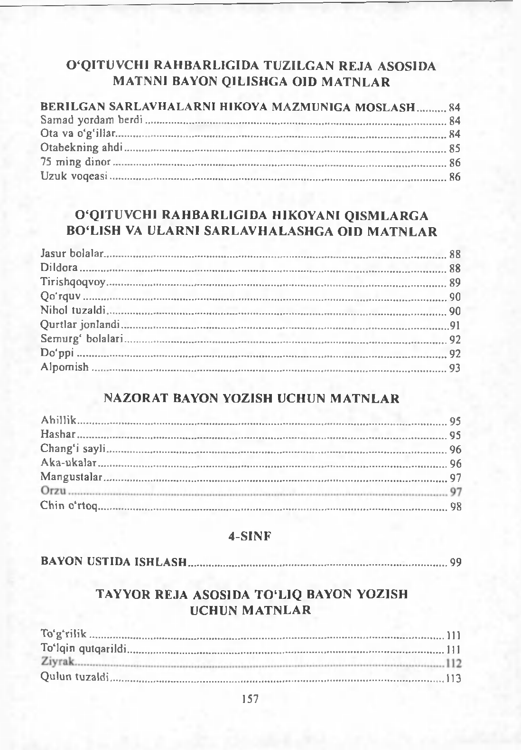0 ‘Q I T U V C H I R A H B A R L I G I D A T U Z I L G A N R E J A A S O S ID A M A T N N I B A Y O N Q I L I S H G A O I D M A T N L A R

B E R IL G A N S A R L A V H A L A R N I H IK O Y A M A Z M U N IG A M O S L A S H 84

Sam ad yordam b e rd i 84

O ta va o‘g ‘illa r 84

O tab ek n in g ah d i 85

75 m ing d in o r 86

U zuk v o q easi 86

0 ‘Q IT U V C H 1 R A H B A R L I G I D A H IK O Y A N I Q I S M L A R G A

B O ‘ L l S H VA U L A R N I S A R L A V H A L A S H G A O I D M A T N L A R

Ja su r b o lalar 88

D i ld o ra 88

T irish q o q v o y 89

Q o ‘r q u v 90

N ihol tu za ld i 90

Q u r tla r jo n la n d i 91

Sem urg 1 b o la la ri 92

D o 'p p i 92

A lp o m ish 93

N A Z O R A T B A Y O N Y O Z I S H U C H U N M A T N L A R

A h i llik 95

H a sh a r 95

ChangM sayli 96

A k a - u k a la r 96

M a n g u s ta la r 97

C h in o ‘rto q 98

4 - S I N F

BAY ON U STID A IS H L A S H 99

T A Y Y O R R E J A A S O S ID A T O ‘ L I Q B A Y O N Y O Z I S H U C H U N M A T N L A R

To‘g ‘r i l i k H I

ToMqin q u tq arildi I l l

Q u lu n tu za ld i 113

157

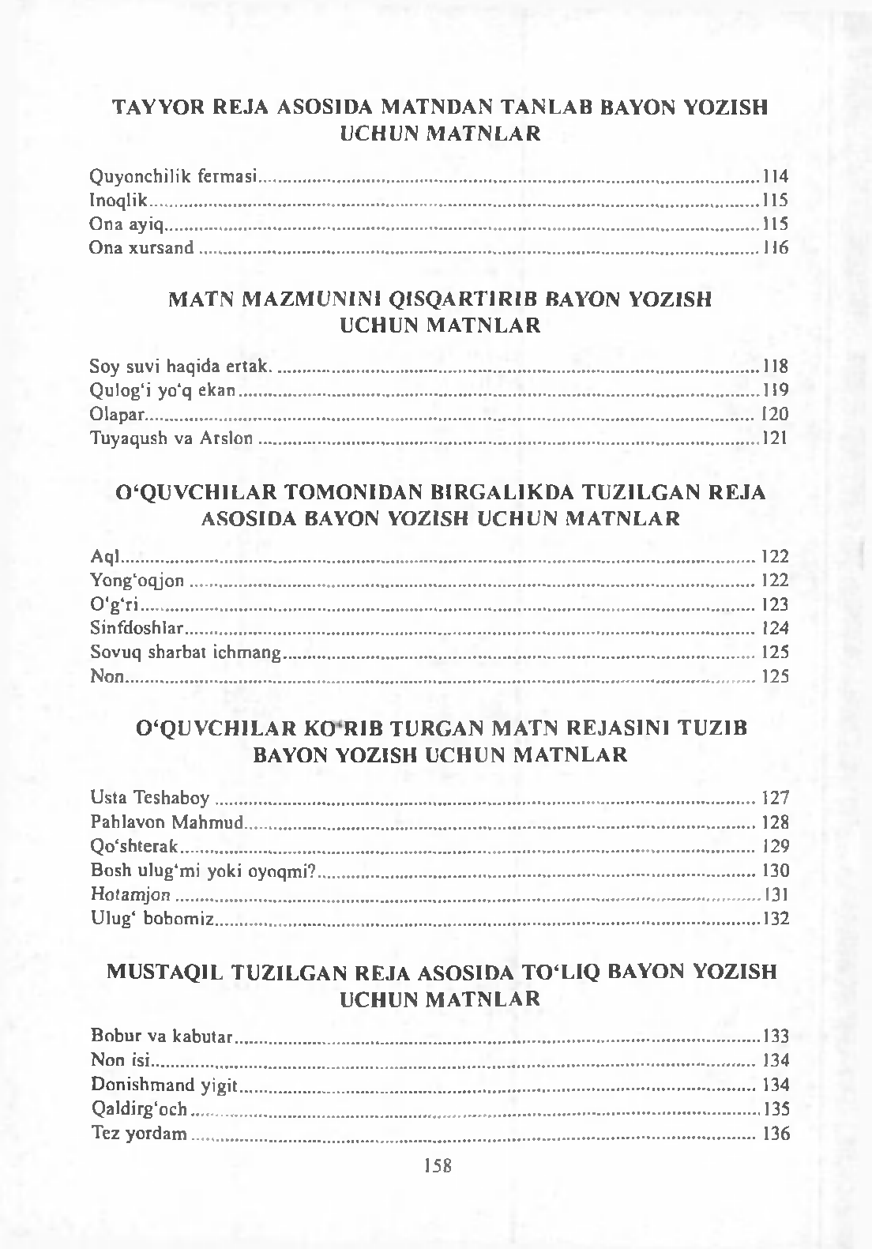T A Y Y O R R E J A A S O S ID A M A T N D A N T A N L A B B A Y O N Y O Z I S H U C H U N M A T N L A R

Q uyonchilik ferm asi 114

In o q lik 115

O na ay iq 115

O na x u r s a n d 116

M A T N M A Z M U N I N I Q I S Q A R T 1 R I B B A Y O N Y O Z I S H U C H U N M A T N L A R

Soy suvi haqida e rtak 118

Q ulog ‘i yo‘q e k a n 119

O lapar 120

T uyaqush va A rs lo n 121

0 ‘Q U V C H I L A R T O M O N ID A N B I R G A L I K D A T U Z I L G A N R E J A A S O S ID A B A Y O N Y O Z IS H U C H U N M A T N L A R

A ql 122

Y ong‘o q jo n 122

0 ‘g ‘r i 123

S in fd o sh la r 124

Sovuq sharbat ich m an g 125

N o n 125

0 ‘ Q U V C H I L A R K O R I B T U R G A N M A T N R E J A S I N I T U Z I B B A Y O N Y O Z IS H U C H U N M A T N L A R

U sta T esh ab o y 127

Pahlavon M ahm ud 128

Q o‘sh te rak 129

B osh u lu g 'm i yoki oyoqm i? 130

H o ta m jo n 131

U lug‘ bo b o m iz 132

M U S T A Q IL T U Z I L G A N R E J A A S O S ID A T O ‘ L I Q B A Y O N Y O Z I S H U C H U N M A T N L A R

B o b u r va k ab u ta r 133

N on isi 134

D onishm and y ig it 134

Q a ld irg 'o c h 135

Tez y o rd a m 136

158

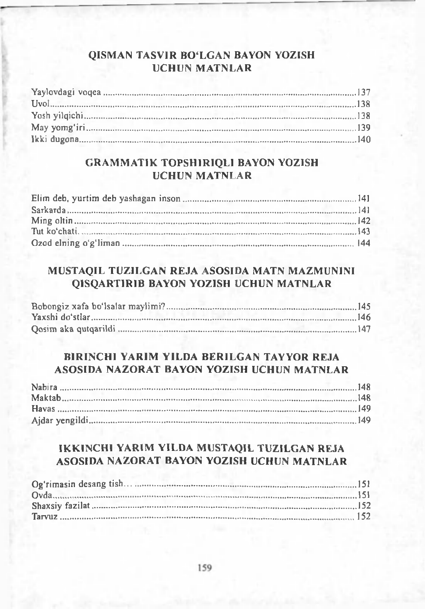Q 1 S M A N T A S V I R B O ‘L G A N B A Y O N Y O Z IS H U C H U N M A T N L A R

Yaylovdagi v o q e a 137

U vol 138

Yosh y ilq ich i 138

M ay y o m g 'ir i 139

Ikki dugona 140

G R A M M A T I K T O P S H I R I Q L I B A Y O N Y O Z IS H U C H U N M A T N L A R

Elim deb, y u rtim deb yashagan in s o n 141

S ark ard a 141

M ing o l t in 142

Tut ko‘chati 143

O zod eln in g o‘g ‘l im a n 144

M U S T A Q I L T U Z I L G A N R E J A A S O S ID A M A T N M A Z M U N I N I Q I S Q A R T I R I B B A Y O N Y O Z I S H U C H U N M A T N L A R

B obongiz xafa bo'Isalar m ay lim i? 145

Yaxshi do ‘s t la r 146

Q osim aka q u tq a r i ld i 147

B I R I N C H I Y A R I M Y I L D A B E R I L G A N T A Y Y O R R E J A

A S O S I D A N A Z O R A T B A Y O N Y O Z I S H U C H U N M A T N L A R

N a b ira 148

M ak tab 148

H a v a s 149

A jdar y e n g ild i 149

I K K I N C H I Y A R I M Y I L D A M U S T A Q I L T U Z I L G A N R E J A A S O S I D A N A Z O R A T B A Y O N Y O Z I S H U C H U N M A T N L A R

O g 'rim asin desang tish 151

O vda 151

Shaxsiy fa z i la t 152

T arv u z 152

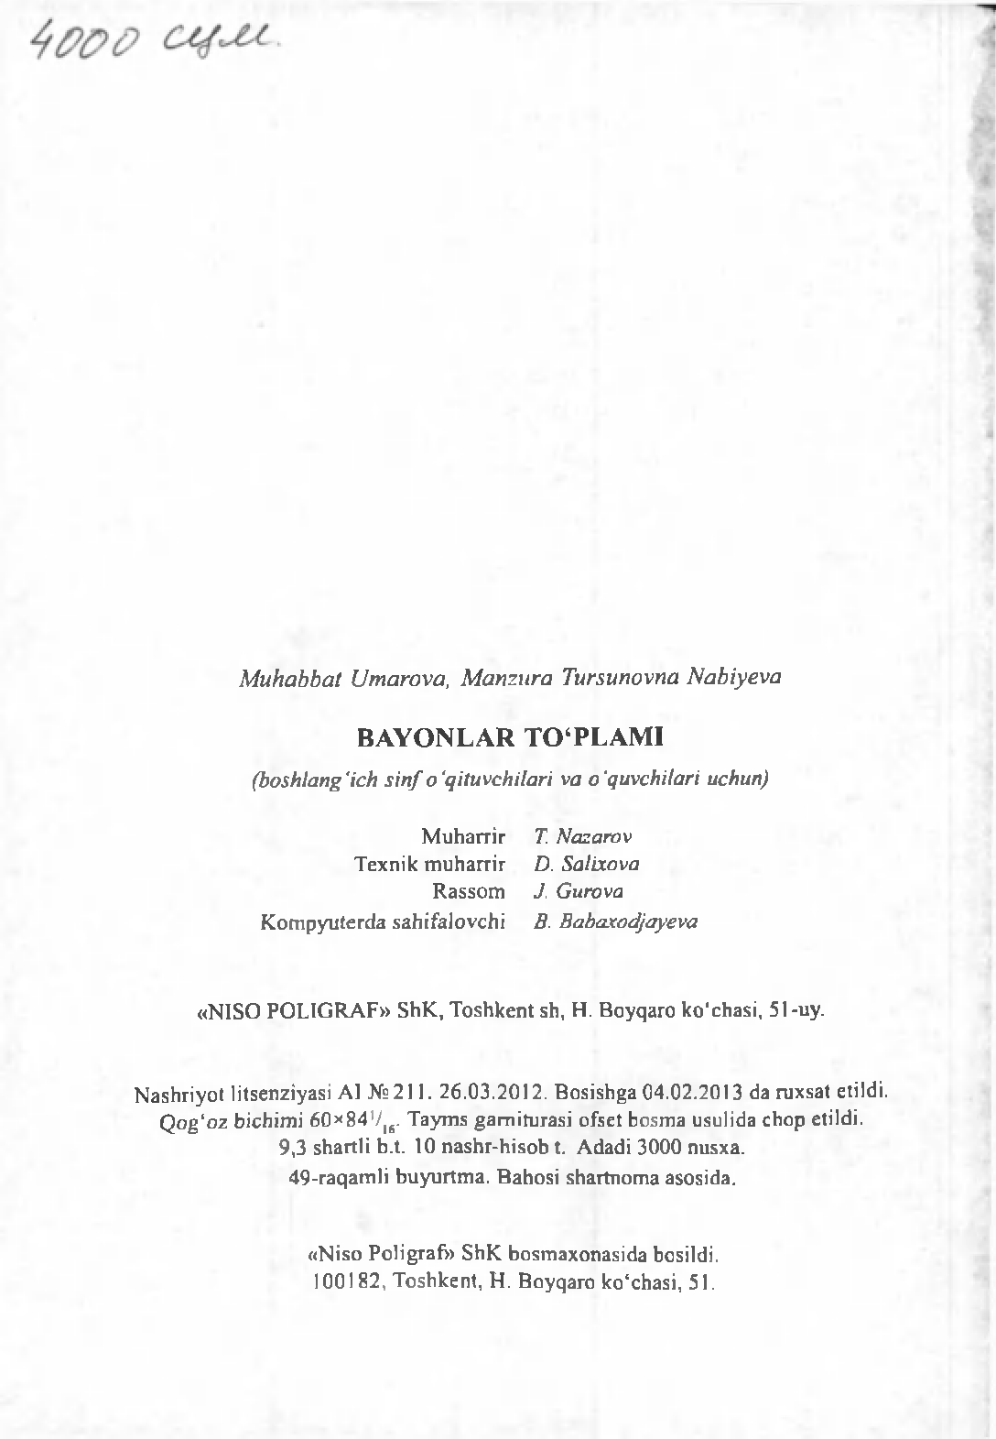

*Muhabbat Umarova, M anziira Tarsunovna Nabiyeva*

B A Y O N L A R T O ‘ P L A M I

*(boshlang ‘ich s in f о 'qituvchilari va о 'quvchilari uchun)*

M uharrir *T. Nazarov*

Texnik m uharrir *D. Salixova*

R assom *J. Gurova*

K om pyuterda sahifalovchi *B. Babaxodjayeva*

« N ISO PO LIG R A F» Sh K , Toshkcnt sh, H. Boyqaro ko ‘chasi, 51-uy.

N ashriyot litsenziyasi A I № 2 1 1 . 26 .03 .2012 . B osishga 04.02.2013 da ruxsat etildi.

Q o g ‘oz bichim i 60 x 84 V |6. Taym s gam iturasi ofset bosm a usulida chop etildi.

9,3 shartli b.t. 10 nashr-hisob t. A dadi 3000 nusxa. 49 -raqam li buyurtm a. Bahosi shartnom a asosida.

« N iso Poligraf» Sh K bosm axonasida bosildi. 100182, Toshkent, H . Boyqaro k o ‘chasi, 51.